(Σημείωση: Ο παρακάτω πίνακας περιεχομένων δεν αποτελεί το τελικό κείμενο, διότι εκκρεμούν ορθογραφικές και συντακτικές διορθώσεις)

ΠΙΝΑΚΑΣ ΠΕΡΙΕΧΟΜΕΝΩΝ
ΙΒ’ ΠΕΡΙΟΔΟΣ
ΠΡΟΕΔΡΕΥΟΜΕΝΗΣ ΚΟΙΝΟΒΟΥΛΕΥΤΙΚΗΣ ΔΗΜΟΚΡΑΤΙΑΣ
ΣΥΝΟΔΟΣ Β’
ΣΥΝΕΔΡΙΑΣΗ ΡΖ’

Δευτέρα 16 Μαρτίου 2009

ΘΕΜΑΤΑ
Α. ΕΙΔΙΚΑ ΘΕΜΑΤΑ
1. Επικύρωση Πρακτικών, σελ.
2. ‘Αδεια απουσίας των Βουλευτών κ. Κ. Σημίτη, Μ. Τιμοσίδη και Ι. Μπανιά, σελ.
3. Ανακοινώνεται ότι τη συνεδρίαση παρακολουθούν μαθητές από το 3^{ο} Γυμνάσιο Ιεράπετρας Λασιθίου και το Λύκειο Αγίου Γεωργίου Ασπροβάλτας Θεσσαλονίκης, σελ.
4. Ανακοινώνεται ότι στις 20 Μαρτίου 2009 θα διεξαχθεί συζήτηση για την Ημέρα της Μεσογείου, σελ.
5. Ανακοινώνεται ότι ο Πρόεδρος της Βουλής κ. Δημήτριος Σιούφας ενημέρωσε τον Υπουργό Οικονομίας και Οικονομικών κ. Γ. Παπαθανασίου σχετικά με την περιστολή δαπανών των οικονομικών της Βουλής, σελ.
6. Επί προσωπικού θέματος, σελ.

Β. ΚΟΙΝΟΒΟΥΛΕΥΤΙΚΟΣ ΕΛΕΓΧΟΣ
1. Κατάθεση αναφορών, σελ.
2. Απαντήσεις Υπουργών σε ερωτήσεις Βουλευτών, σελ.
3. Ανακοίνωση του δελτίου αναφορών και ερωτήσεων της Τρίτης 17 Μαρτίου 2009, σελ.
4. Συζήτηση επικαίρων ερωτήσεων:
α) Προς τον Υπουργό Υγείας και Κοινωνικής Αλληλεγγύης, σχετικά με την αντιμετώπιση του προβλήματος των αστέγων της Χώρας μας κ.λπ., σελ.
β) Προς τον Υπουργό Οικονομίας και Οικονομικών, σχετικά με τις προθέσεις του Υπουργείου για τη νομιμοποίηση ηλεκτρονικών παιγνίων κ.λπ., σελ.
γ) Προς τον Υπουργό Εσωτερικών, σχετικά με τα Κέντρα Δημιουργικής Απασχόλησης, την καταβολή των δεδουλευμένων στους εργαζόμενους σε όλα τα Κοινωνικά Προγράμματα κ.λπ., σελ.
δ) Προς τον Υπουργό Απασχόλησης και Κοινωνικής Προστασίας, σχετικά με την καταβολή των επικουρικών συντάξεων στους συνταξιούχους της Γενικής Τράπεζας κ.λπ., σελ.
5. Συζήτηση επερώτησης Βουλευτών του Λαϊκού Ορθόδοξου Συναγερμού προς τον Υπουργό Εμπορικής Ναυτιλίας, Αιγαίου και Νησιωτικής Πολιτικής, σχετικά με την κάλυψη βασικών αναγκών των κατοίκων των ελληνικών νησιών, σελ.

ΟΜΙΛΗΤΕΣ
Α. Επί προσωπικού θέματος:
ΚΑΜΜΕΝΟΣ Π., σελ.
ΠΟΛΑΤΙΔΗΣ Η., σελ.

Β. Επί των επικαίρων ερωτήσεων:
ΒΟΡΙΔΗΣ Μ., σελ.
ΚΕΓΚΕΡΟΓΛΟΥ Β., σελ.
ΚΟΝΤΟΓΙΑΝΝΗΣ Γ., σελ.
ΚΟΥΒΕΛΗΣ Φ., σελ.
ΜΑΥΡΙΚΟΣ Γ., σελ.
ΜΠΕΖΑΣ Α., σελ.
ΝΑΚΟΣ Α., σελ.
ΠΑΠΑΓΕΩΡΓΙΟΥ Γ. (Ν. ‘Αρτας), σελ.

Γ. Επί της επερώτησης:
Α’Ι’ΒΑΛΙΩΤΗΣ Κ., σελ.
ΑΠΟΣΤΟΛΑΤΟΣ Β., σελ.
ΑΡΑΠΟΓΛΟΥ Δ., σελ.
ΒΕΛΟΠΟΥΛΟΣ Κ., σελ.
ΓΕΩΡΓΙΑΔΗΣ Α., σελ.
ΓΙΑΝΝΕΛΛΗΣ-ΘΕΟΔΟΣΙΑΔΗΣ Ι., σελ.
ΔΡΙΤΣΑΣ Θ., σελ.
ΚΑΜΜΕΝΟΣ Π., σελ.
ΚΑΡΑΤΖΑΦΕΡΗΣ Γ., σελ.
ΠΑΠΑΛΗΓΟΥΡΑΣ Α., σελ.
ΠΑΠΟΥΤΣΗΣ Χ., σελ.
ΠΛΕΥΡΗΣ Α., σελ.
ΠΟΛΑΤΙΔΗΣ Η., σελ.
ΡΟΝΤΟΥΛΗΣ Α., σελ.
ΣΚΟΠΕΛΙΤΗΣ Σ., σελ.

ΠΡΑΚΤΙΚΑ ΒΟΥΛΗΣ
ΙΒ΄ ΠΕΡΙΟΔΟΣ
ΠΡΟΕΔΡΕΥΟΜΕΝΗΣ ΚΟΙΝΟΒΟΥΛΕΥΤΙΚΗΣ ΔΗΜΟΚΡΑΤΙΑΣ
ΣΥΝΟΔΟΣ Β΄
ΣΥΝΕΔΡΙΑΣΗ ΡΖ΄
Δευτέρα 16 Μαρτίου 2009
Αθήνα, σήμερα στις 16 Μαρτίου 2009, ημέρα Δευτέρα και ώρα 18.02΄ συνήλθε στην Αίθουσα των συνεδριάσεων του Βουλευτηρίου η Βουλή σε ολομέλεια για να συνεδριάσει υπό την προεδρία του Ζ’ Αντιπροέδρου αυτής κ. ΒΑΪΤΣΗ ΑΠΟΣΤΟΛΑΤΟΥ.
ΠΡΟΕΔΡΕΥΩΝ (Βαΐτσης Αποστολάτος): Κυρίες και κύριοι συνάδελφοι, αρχίζει η συνεδρίαση.
Παρακαλείται ο κύριος Γραμματέας να ανακοινώσει τις αναφορές προς το Σώμα.
(Ανακοινώνονται προς το Σώμα από τον κ. Βασίλειο Κεγκέρογλου, Βουλευτή Ηρακλείου, τα ακόλουθα:
Α. ΚΑΤΑΘΕΣΗ ΑΝΑΦΟΡΩΝ
1) Ο Βουλευτής Α΄ Αθηνών κ. ΑΘΑΝΑΣΙΟΣ (ΝΑΣΟΣ) ΑΛΕΥΡΑΣ κατέθεσε αναφορά με την οποία η Ένωση Πτυχιούχων Περιβαλλοντολόγων Ελλάδας ζητεί την αποκατάσταση της νομιμότητας που αφορά τα μελετητικά πτυχία Περιβαλλοντολόγων.
2) Οι Βουλευτές Τρικάλων κ. ΑΧΙΛΛΕΑΣ ΚΑΝΤΑΡΤΖΗΣ, Λαρίσης κ. ΑΝΤΩΝΙΟΣ ΣΚΥΛΛΑΚΟΣ και Μαγνησίας κ. ΝΙΚΟΛΑΟΣ ΓΚΑΤΖΗΣ κατέθεσαν αναφορά με την οποία ο Σύλλογος Χοιροτρόφων Νομού Τρικάλων ζητεί την κάλυψη από το δημόσιο των ατόκων δανείων των χοιροτρόφων,την εντατικοποίηση των ελέγχων σε όλο το φάσμα της παραγωγής-μεταποίησης και κατανάλωσης κρέατος και γάλακτος κ.λπ..
3) Οι Βουλευτές Α΄ Πειραιώς κ. ΔΙΑΜΑΝΤΩ ΜΑΝΩΛΑΚΟΥ και Β΄ Πειραιώς κ. ΒΑΡΒΑΡΑ (ΒΕΡΑ) ΝΙΚΟΛΑΪΔΟΥ κατέθεσαν αναφορά με την οποία τα σωματεία της ναυπηγοεπισκευαστικής ζώνης καταγγέλλουν τη χρήση χημικών και δακρυγόνων στον προθάλαμο του ΥΕΝ ενάντια στους εργαζομένους.
4) Ο Βουλευτής Λασιθίου κ. ΜΙΧΑΗΛ ΚΑΡΧΙΜΑΚΗΣ κατέθεσε αναφορά με την οποία ο κ. Βασίλης Φωτεινάκης ζητεί να λάβει τα ταμεία και το εφάπαξ.
5) Οι Βουλευτές Β΄ Αθηνών κ. ΓΕΩΡΓΙΟΣ ΜΑΥΡΙΚΟΣ και Α΄ Αθηνών κ. ΕΥΘΑΛΙΑ (ΛΙΛΑ) ΚΑΦΑΝΤΑΡΗ κατέθεσαν αναφορά με την οποία η Ένωση Πτυχιούχων Περιβαλλοντολόγων Ελλάδας ζητεί να αποκατασταθεί η νομιμότητα που αφορά στα μελετητικά πτυχία των περιβαλλοντολόγων.
6) Οι Βουλευτές Α΄ Θεσσαλονίκης κ.κ. ΙΩΑΝΝΗΣ ΖΙΩΓΑΣ και κ. ΣΟΦΙΑ ΚΑΛΑΝΤΙΔΟΥ κατέθεσαν αναφορά με την οποία η Ομοσπονδία Επαγγελματιών Εμπόρων Νομού Θεσ/νίκης διαμαρτύρεται για τη δυσμενή οικονομική κατάσταση του ΟΑΕΕ.
7) Ο Βουλευτής Β΄ Θεσσαλονίκης κ. ΒΑΣΙΛΕΙΟΣ ΓΕΡΑΝΙΔΗΣ κατέθεσε αναφορά με την οποία το Συνδικάτο Συγκολλητών, Εργατοτεχνιτών και Υπαλλήλων Μετάλλου Μακεδονίας - Θράκης ζητεί να υπάρξει σεβασμός και εφαρμογή των συλλογικών συμβάσεων εργασίας και της εργατικής νομοθεσίας κ.λπ..
8) Ο Βουλευτής Μεσσηνίας κ. ΙΩΑΝΝΗΣ ΛΑΜΠΡΟΠΟΥΛΟΣ κατέθεσε αναφορά με την οποία το Επιμελητήριο Μεσσηνίας διαμαρτύρεται για την υποχρεωτική ασφάλιση στο ΤΕΒΕ των μικροεπαγγελματιών, κατοίκων ορεινών και δυσπρόσιτων περιοχών.
9) Η Βουλευτής Α΄ Θεσσαλονίκης κ. ΧΡΥΣΗ ΑΡΑΠΟΓΛΟΥ κατέθεσε αναφορά με την οποία η Πανελλήνια Ομοσπονδία Ενώσεων Προσωπικού Λιμενικού Σώματος ζητεί την επίλυση θεσμικών αιτημάτων των μελών του.
10) Ο Βουλευτής Β΄ Θεσσαλονίκης κ. ΒΑΣΙΛΕΙΟΣ ΓΕΡΑΝΙΔΗΣ κατέθεσε αναφορά με την οποία ο Σύλλογος Υπαλλήλων ΟΠΑΠ Αποσπασμένων στη Γενική Γραμματεία Αθλητισμού ζητεί να υπάρξει νομοθετική ρύθμιση για να τους δοθεί η δυνατότητα να μετατραπεί η εργασιακή τους σχέση στη ΓΓΑ από ορισμένου χρόνου σε αορίστου χρόνου.
11) Ο Βουλευτής Β΄ Πειραιώς κ. ΑΝΑΣΤΑΣΙΟΣ ΝΕΡΑΝΤΖΗΣ κατέθεσε αναφορά με την οποία η Ομοσπονδία Εξωραϊστικών Εκπολιτιστικών Συλλόγων Σαλαμίνας ζητεί την απόδοση στο Δήμο Περάματος του τέλους που εισπράττει ο ΟΛΠ από τα πορθμεία Περάματος-Σαλαμίνας.
12) Ο Βουλευτής Β΄ Πειραιώς κ. ΑΝΑΣΤΑΣΙΟΣ ΝΕΡΑΝΤΖΗΣ κατέθεσε αναφορά με την οποία η Πρωτοβουλία Τρίτεκνων Ελλάδας ζητεί τον μόνιμο διορισμό των τρίτεκνων εκπαιδευτικών κοντά στον τόπο κατοικίας τους μετά τη συμπλήρωση δεκαεξάμηνης προϋπηρεσίας αδιακρίτως ΑΣΕΠ.
13) Ο Βουλευτής Ηρακλείου κ. ΕΛΕΥΘΕΡΙΟΣ ΑΥΓΕΝΑΚΗΣ κατέθεσε αναφορά με την οποία ο Σύλλογος Πολυτέκνων Γονέων Νομού Ηρακλείου ζητεί την παραχώρηση δημόσιας οικοπεδικής έκτασης για την ανέγερση της στέγης πολυτέκνων Νομού Ηρακλείου.
14) Ο Βουλευτής Α΄ Θεσσαλονίκης κ. ΕΥΑΓΓΕΛΟΣ ΒΕΝΙΖΕΛΟΣ κατέθεσε αναφορά με την οποία το Σωματείο Εργαζομένων «SIEMENS» ζητεί την προώθηση σχεδίου πλήρους αποκατάστασης των απολυμένων του εργοστασίου της «SIEMENS¨» ώστε να καταστεί δυνατή η σταθερή και μόνιμη επαναενασχόλησή τους.
15) Ο Βουλευτής Λασιθίου κ. ΜΙΧΑΗΛ ΚΑΡΧΙΜΑΚΗΣ κατέθεσε αναφορά με την οποία η κ. Αλίκη Ιερονυμίδου ζητεί να μάθει για ποιο λόγο καθυστερεί να λάβει τη σύνταξή της.
16) Ο Βουλευτής Πέλλης κ. ΓΕΩΡΓΙΟΣ ΚΑΡΑΣΜΑΝΗΣ κατέθεσε αναφορά με την οποία η Ένωση Αγροτικών Συνεταιρισμών Έδεσσας-Σκύδρας ζητεί την επίσπευση των διαδικασιών για τη λειτουργία δημοπρατηρίου φρούτων στη Σκύδρα.
17) Ο Βουλευτής Πέλλης κ. ΓΕΩΡΓΙΟΣ ΚΑΡΑΣΜΑΝΗΣ κατέθεσε αναφορά με την οποία η Ένωση Αγροτικών Συνεταιρισμών Έδεσσας Σκύδρας ζητεί τη χορήγηση δανείου στους ροδακινοπαραγωγούς της περιοχής της από την ΑΤΕ.
18) Ο Βουλευτής Λασιθίου κ. ΜΙΧΑΗΛ ΚΑΡΧΙΜΑΚΗΣ κατέθεσε αναφορά με την οποία η κ. Ζαχαρούλα Στρατάκη ζητεί να λάβει τη σύνταξη που της αναλογεί από το θανόντα σύζυγό της.
19) Ο Βουλευτής Πέλλης κ. ΓΕΩΡΓΙΟΣ ΚΑΡΑΣΜΑΝΗΣ κατέθεσε αναφορά με την οποία ο Γεωργικός Πιστωτικός Συνεταιρισμός Θεοδωρακίου Πέλλας ζητεί την οικονομική στήριξη των κτηνοτρόφων της περιοχής του που τα αμνοερίφιά τους επλήγησαν από την ασθένεια της κολιβακίλλωσης.
20) Ο Βουλευτής Λασιθίου κ. ΜΙΧΑΗΛ ΚΑΡΧΙΜΑΚΗΣ κατέθεσε δημοσίευμα εφημερίδας στο οποίο ζητείται να χρηματοδοτηθεί το ερευνητικό πρόγραμμα του Γεωπονικού Πανεπιστημίου Αθηνών για την προστασία του φοινικοδάσους «Βάι» Νομού Λασιθίου.
21) Ο Βουλευτής Πέλλης κ. ΓΕΩΡΓΙΟΣ ΚΑΡΑΣΜΑΝΗΣ κατέθεσε αναφορά με την οποία η Ένωση Αγροτικών Συνεταιρισμών Έδεσσας-Σκύδρας ζητεί τη ρύθμιση χρεών της προς την ΑΤΕ.
22) Ο Βουλευτής Ηρακλείου κ. ΒΑΣΙΛΕΙΟΣ ΚΕΓΚΕΡΟΓΛΟΥ κατέθεσε αναφορά με την οποία ο Σύλλογος Κρητών Σαντορίνης «ΤΟ ΑΡΚΑΔΙ» ζητεί την άμεση διακοπή της σύμβασης με συγκεκριμένα πλοία και την ανάθεση σε πλοία ασφαλή, σύγχρονα και αξιόπλοα.
23) Η Βουλευτής Μαγνησίας κ. ΡΟΔΟΥΛΑ ΖΗΣΗ κατέθεσε αναφορά με την οποία η Ένωση Αγροτικών Συνεταιρισμών Πηλίου-Βορείων Σποράδων ζητεί την αλλαγή των προϋποθέσεων του ΕΛΓΑ εν όψει της καταβολής αποζημιώσεων στους πληγέντες ελαιοπαραγωγούς της κοινότητας Συκής.
24) Η Βουλευτής Ηλείας κ. ΚΡΙΝΙΩ ΚΑΝΕΛΛΟΠΟΥΛΟΥ κατέθεσε αναφορά με την οποία ο Δήμος Φιγαλείας Ηλείας ζητεί την άμεση εκτέλεση χρονιζόντων έργων στην περιοχή του.
25) Ο Βουλευτής Β΄ Θεσσαλονίκης κ. ΘΕΟΧΑΡΗΣ ΤΣΙΟΚΑΣ κατέθεσε αναφορά με την οποία το Σωματείο Εργαζομένων «SIEMENS Εταιρικές Τηλεπικοινωνίες» ζητεί να εφαρμοσθεί πρόγραμμα κοινωνικής αποκατάστασης και εργασιακής επανένταξης για τους απολυμένους του εργοστασίου «SIEMENS» Θεσσαλονίκης.
26) Οι Βουλευτές Αχαΐας κ. ΝΙΚΟΛΑΟΣ ΚΑΡΑΘΑΝΑΣΟΠΟΥΛΟΣ και Αιτωλοακαρνανίας κ. ΝΙΚΟΛΑΟΣ ΜΩΡΑΪΤΗΣ κατέθεσαν αναφορά με την οποία ο Δήμαρχος Φαλαισίας Νομού Αρκαδίας ζητεί να ενισχυθεί οικονομικά ο δήμος του για να αντιμετωπίσει τις ζημιές από τις πυρκαγιές του Αυγούστου του 2007 και τις πλημμύρες του Νοεμβρίου που ακολούθησαν.
27) Οι Βουλευτές Λέσβου κ. ΣΤΑΥΡΟΣ ΣΚΟΠΕΛΙΤΗΣ και Α΄ Πειραιώς κ. ΔΙΑΜΑΝΤΩ ΜΑΝΩΛΑΚΟΥ κατέθεσαν αναφορά με την οποία το Εργατοϋπαλληλικό Κέντρο Ρεθύμνου ζητεί πλήρη στελέχωση της Νομαρχιακής Μονάδας Υγείας Ρεθύμνου με γιατρούς όλων των ειδικοτήτων, καθώς και του παραρτήματος Περάματος Νομού Ρεθύμνης με γιατρούς των βασικών ειδικοτήτων κ.λπ..
28) Οι Βουλευτές Ηρακλείου κ. ΑΛΕΞΑΝΔΡΟΣ ΑΛΑΒΑΝΟΣ, Β΄ Αθηνών κ. ΔΗΜΗΤΡΙΟΣ (ΜΙΜΗΣ) ΑΝΔΡΟΥΛΑΚΗΣ, Ηρακλείου κ. ΕΛΕΥΘΕΡΙΟΣ ΑΥΓΕΝΑΚΗΣ, Β΄ Αθηνών κ. ΕΛΕΝΗ - ΜΑΡΙΑ (ΜΙΛΕΝΑ) ΑΠΟΣΤΟΛΑΚΗ, Χανίων κ. ΜΑΝΟΥΣΟΣ - ΚΩΝΣΤΑΝΤΙΝΟΣ ΒΟΛΟΥΔΑΚΗΣ, Α΄ Αθηνών κ. ΓΕΩΡΓΙΟΣ ΒΟΥΛΓΑΡΑΚΗΣ, Β΄ Αθηνών κ. ΜΑΡΙΑ ΔΑΜΑΝΑΚΗ, Β Αθηνών κ. ΙΩΑΝΝΗΣ ΔΡΑΓΑΣΑΚΗΣ, Λασιθίου κ. ΜΙΧΑΗΛ ΚΑΡΧΙΜΑΚΗΣ, Ηρακλείου κ. ΒΑΣΙΛΕΙΟΣ ΚΕΓΚΕΡΟΓΛΟΥ, Ρεθύμνου κ. ΟΛΓΑ ΚΕΦΑΛΟΓΙΑΝΝΗ, Ηρακλείου κ. ΕΜΜΑΝΟΥΗΛ ΚΕΦΑΛΟΓΙΑΝΝΗΣ, Ρεθύμνου κ. ΗΛΙΑΣ ΛΑΜΠΙΡΗΣ, Β΄ Αθηνών κ. ΚΥΡΙΑΚΟΣ ΜΗΤΣΟΤΑΚΗΣ, Ηρακλείου κ. ΚΩΝΣΤΑΝΤΙΝΟΣ ΜΠΑΝΤΟΥΒΑΣ, Σερρών κ. ΜΑΡΚΟΣ ΜΠΟΛΑΡΗΣ, Χανίων κ. ΣΤΥΛΙΑΝΟΣ ΝΙΚΗΦΟΡΑΚΗΣ, Β Πειραιώς κ. ΓΡΗΓΟΡΗΣ ΝΙΩΤΗΣ, Χανίων κ. ΕΜΜΑΝΟΥΗΛ ΣΚΟΥΛΑΚΗΣ, Ηρακλείου κ. ΙΩΑΝΝΗΣ ΣΚΟΥΛΑΣ, Λέσβου κ. ΝΙΚΟΛΑΟΣ ΣΗΦΟΥΝΑΚΗΣ, Ηρακλείου κ. ΜΑΡΙΑ ΣΚΡΑΦΝΑΚΗ, Ηρακλείου κ. ΕΜΜΑΝΟΥΗΛ ΣΤΡΑΤΑΚΗΣ κατέθεσαν αναφορά με την οποία το Πνευματικό Ίδρυμα «Κρητική Εστία» ζητεί ανάκληση της απόφασης που αφορά στην ανακατασκευή και εκσυγχρονισμό του Α΄ κτηρίου του ΝΠΙΔ της Κρητικής Εστίας.
Β. ΑΠΑΝΤΗΣΕΙΣ ΥΠΟΥΡΓΩΝ ΣΕ ΕΡΩΤΗΣΕΙΣ ΒΟΥΛΕΥΤΩΝ
1. Στην με αριθμό 13265/27/01/2009 ερώτηση του Βουλευτή κ. Αϊβαλιώτη Κωνσταντίνου δόθηκε με το υπ αριθμ. 10614/ΙΗ/3-3-09 έγγραφο από τον Υπουργό Εθνικής Παιδείας και Θρησκευμάτων Αριστόβουλο ( Άρη) Σπηλιωτόπουλο η ακόλουθη απάντηση:
2. Στην με αριθμό 13648/03/02/2009 ερώτηση του Βουλευτή κ. Βερελή Χρήστου δόθηκε με το υπ αριθμ. 1769/27-2-09 έγγραφο από τον Υπουργό Αγροτικής Ανάπτυξης και Τροφίμων Σωτήριο Χατζηγάκη η ακόλουθη απάντηση:
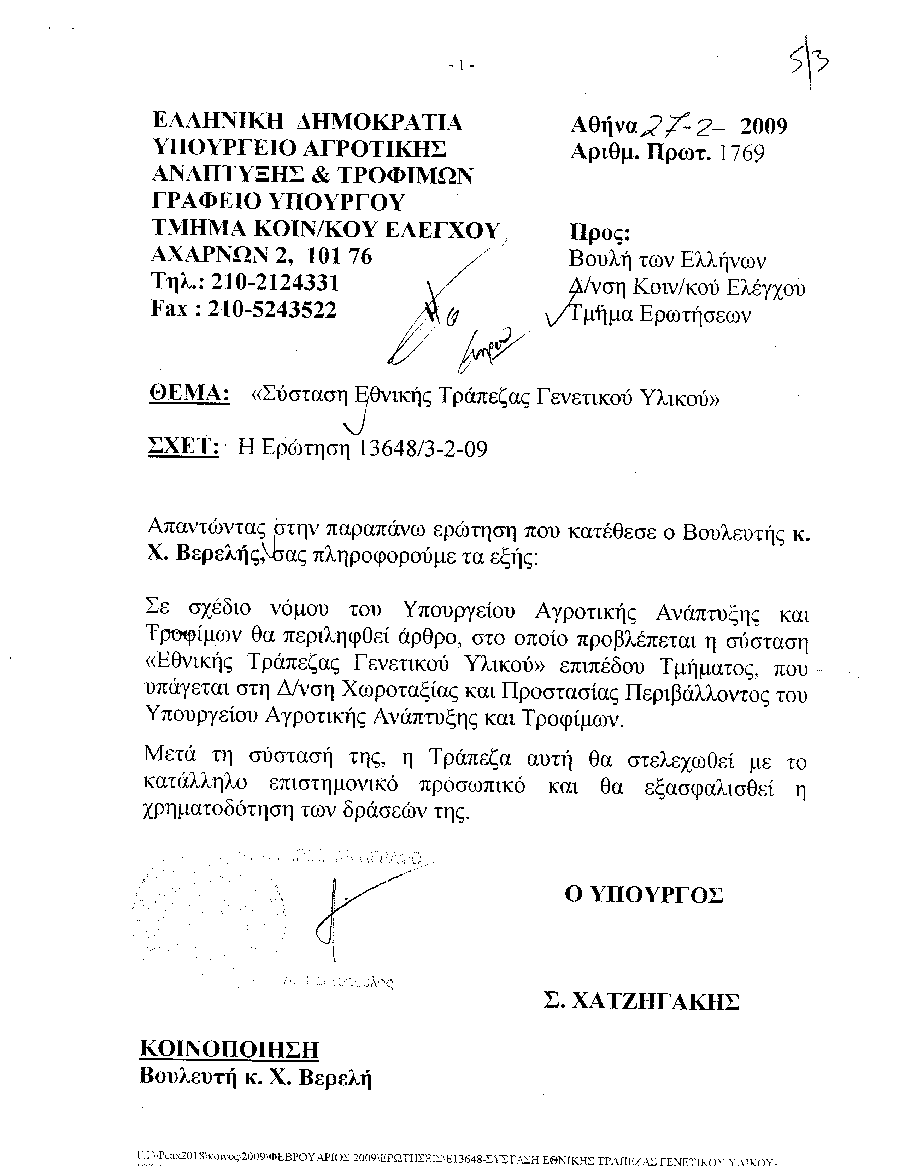
3. Στην με αριθμό 13703/03/02/2009 ερώτηση του Βουλευτή κ. Αποστολάτου Βαϊτση (Βάη) δόθηκε με το υπ αριθμ. Β-417/4-3-09 έγγραφο από τον Υφυπουργό Μεταφορών και Επικοινωνιών κ. Μιχάλη Μπεκίρη η ακόλουθη απάντηση:
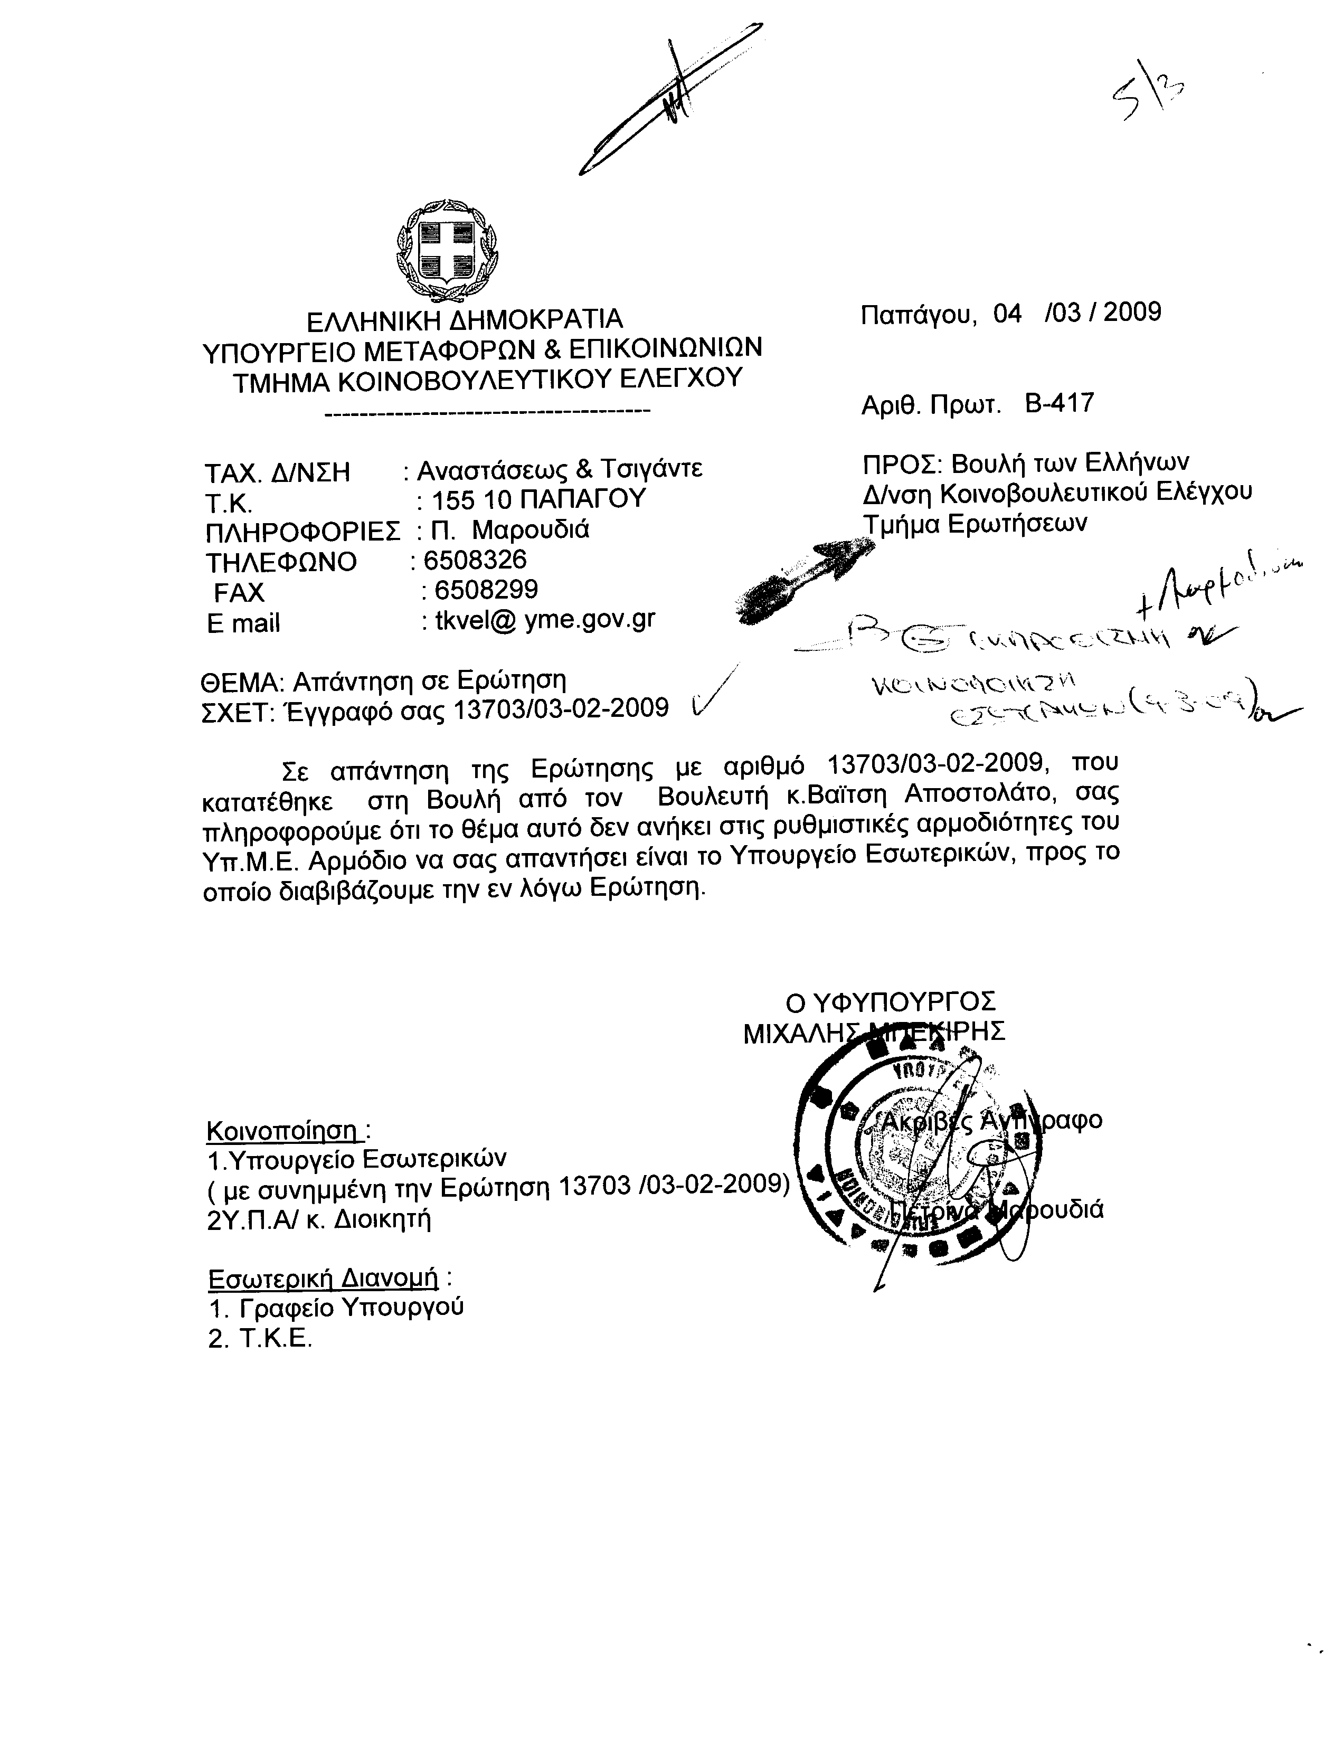
4. Στην με αριθμό 13809/04/02/2009 ερώτηση του Βουλευτή κ. Κουτσούκου Γιάννη δόθηκε με το υπ αριθμ. 1789/27-2-09 έγγραφο από τον Υπουργό Αγροτικής Ανάπτυξης και Τροφίμων Σωτήριο Χατζηγάκη η ακόλουθη απάντηση:
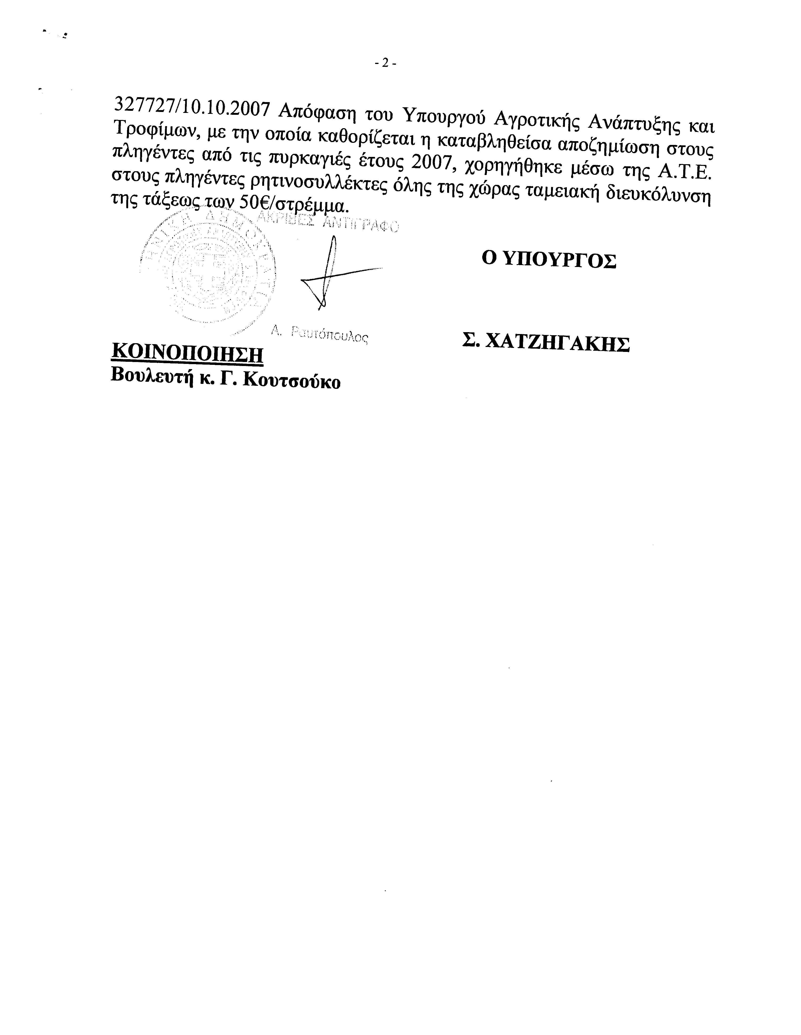
5. Στην με αριθμό 13898/05/02/2009 ερώτηση του Βουλευτή κ. Κεγκέρογλου Βασιλείου δόθηκε με το υπ αριθμ. 1806/27-2-09 έγγραφο από τον Υπουργό Αγροτικής Ανάπτυξης και Τροφίμων Σωτήριο Χατζηγάκη η ακόλουθη απάντηση:
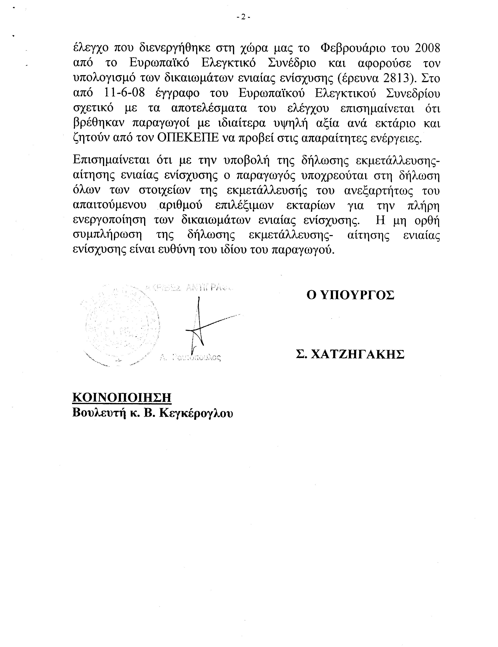
6. Στην με αριθμό 13961/06/02/2009 ερώτηση του Βουλευτή κ. Αϊβαλιώτη Κωνσταντίνου δόθηκε με το υπ αριθμ. Β-493/4-3-09 έγγραφο από τον Υφυπουργό Μεταφορών και Επικοινωνιών Μιχάλης Μπεκίρης η ακόλουθη απάντηση:
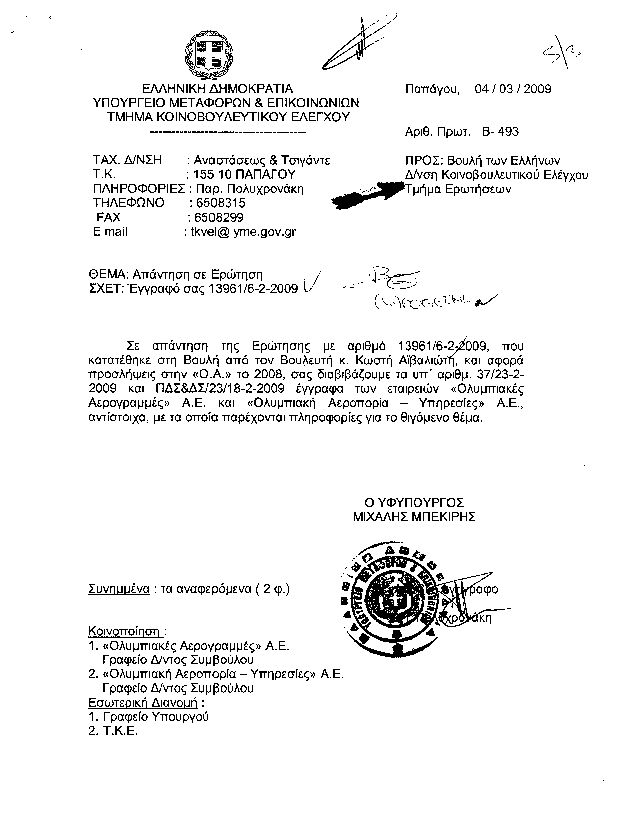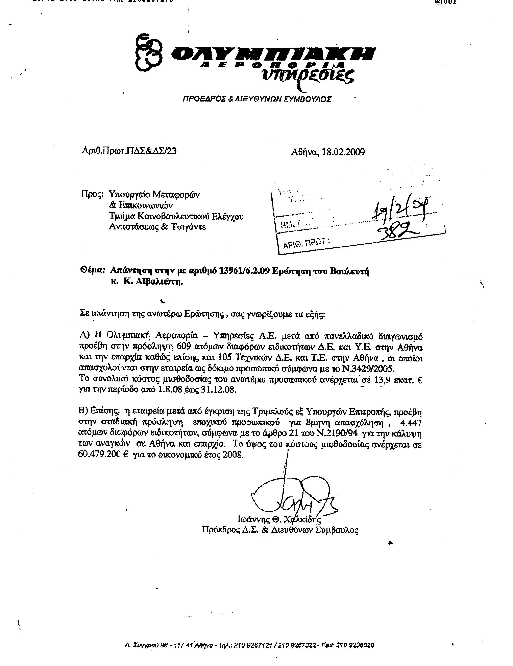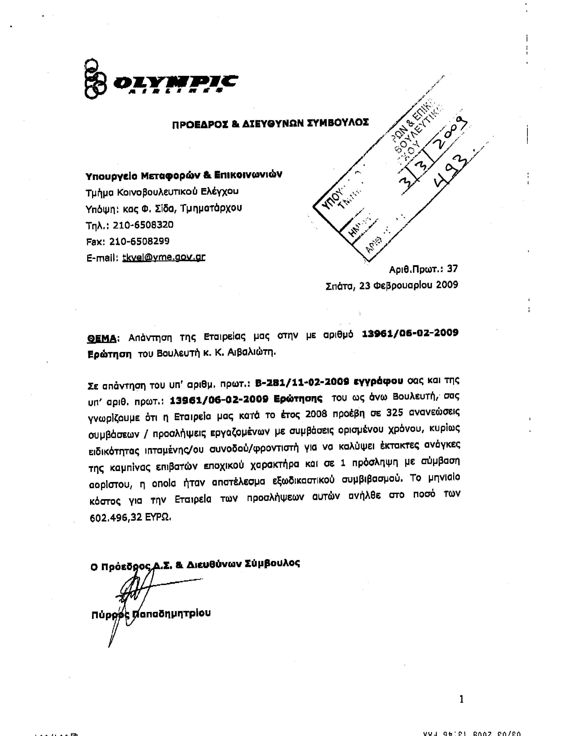
7. Στην με αριθμό 14011/09/02/2009 ερώτηση των Βουλευτών κυρίων Διαμαντοπούλου Άννας, Παπανδρέου Βασιλικής (Βάσως) δόθηκε με το υπ αριθμ. Φ9001/66/1099/Σ143/4-3-09 έγγραφο από τον Υφυπουργό Εθνικής Άμυνας Κωνσταντίνο Τασούλα η ακόλουθη απάντηση:
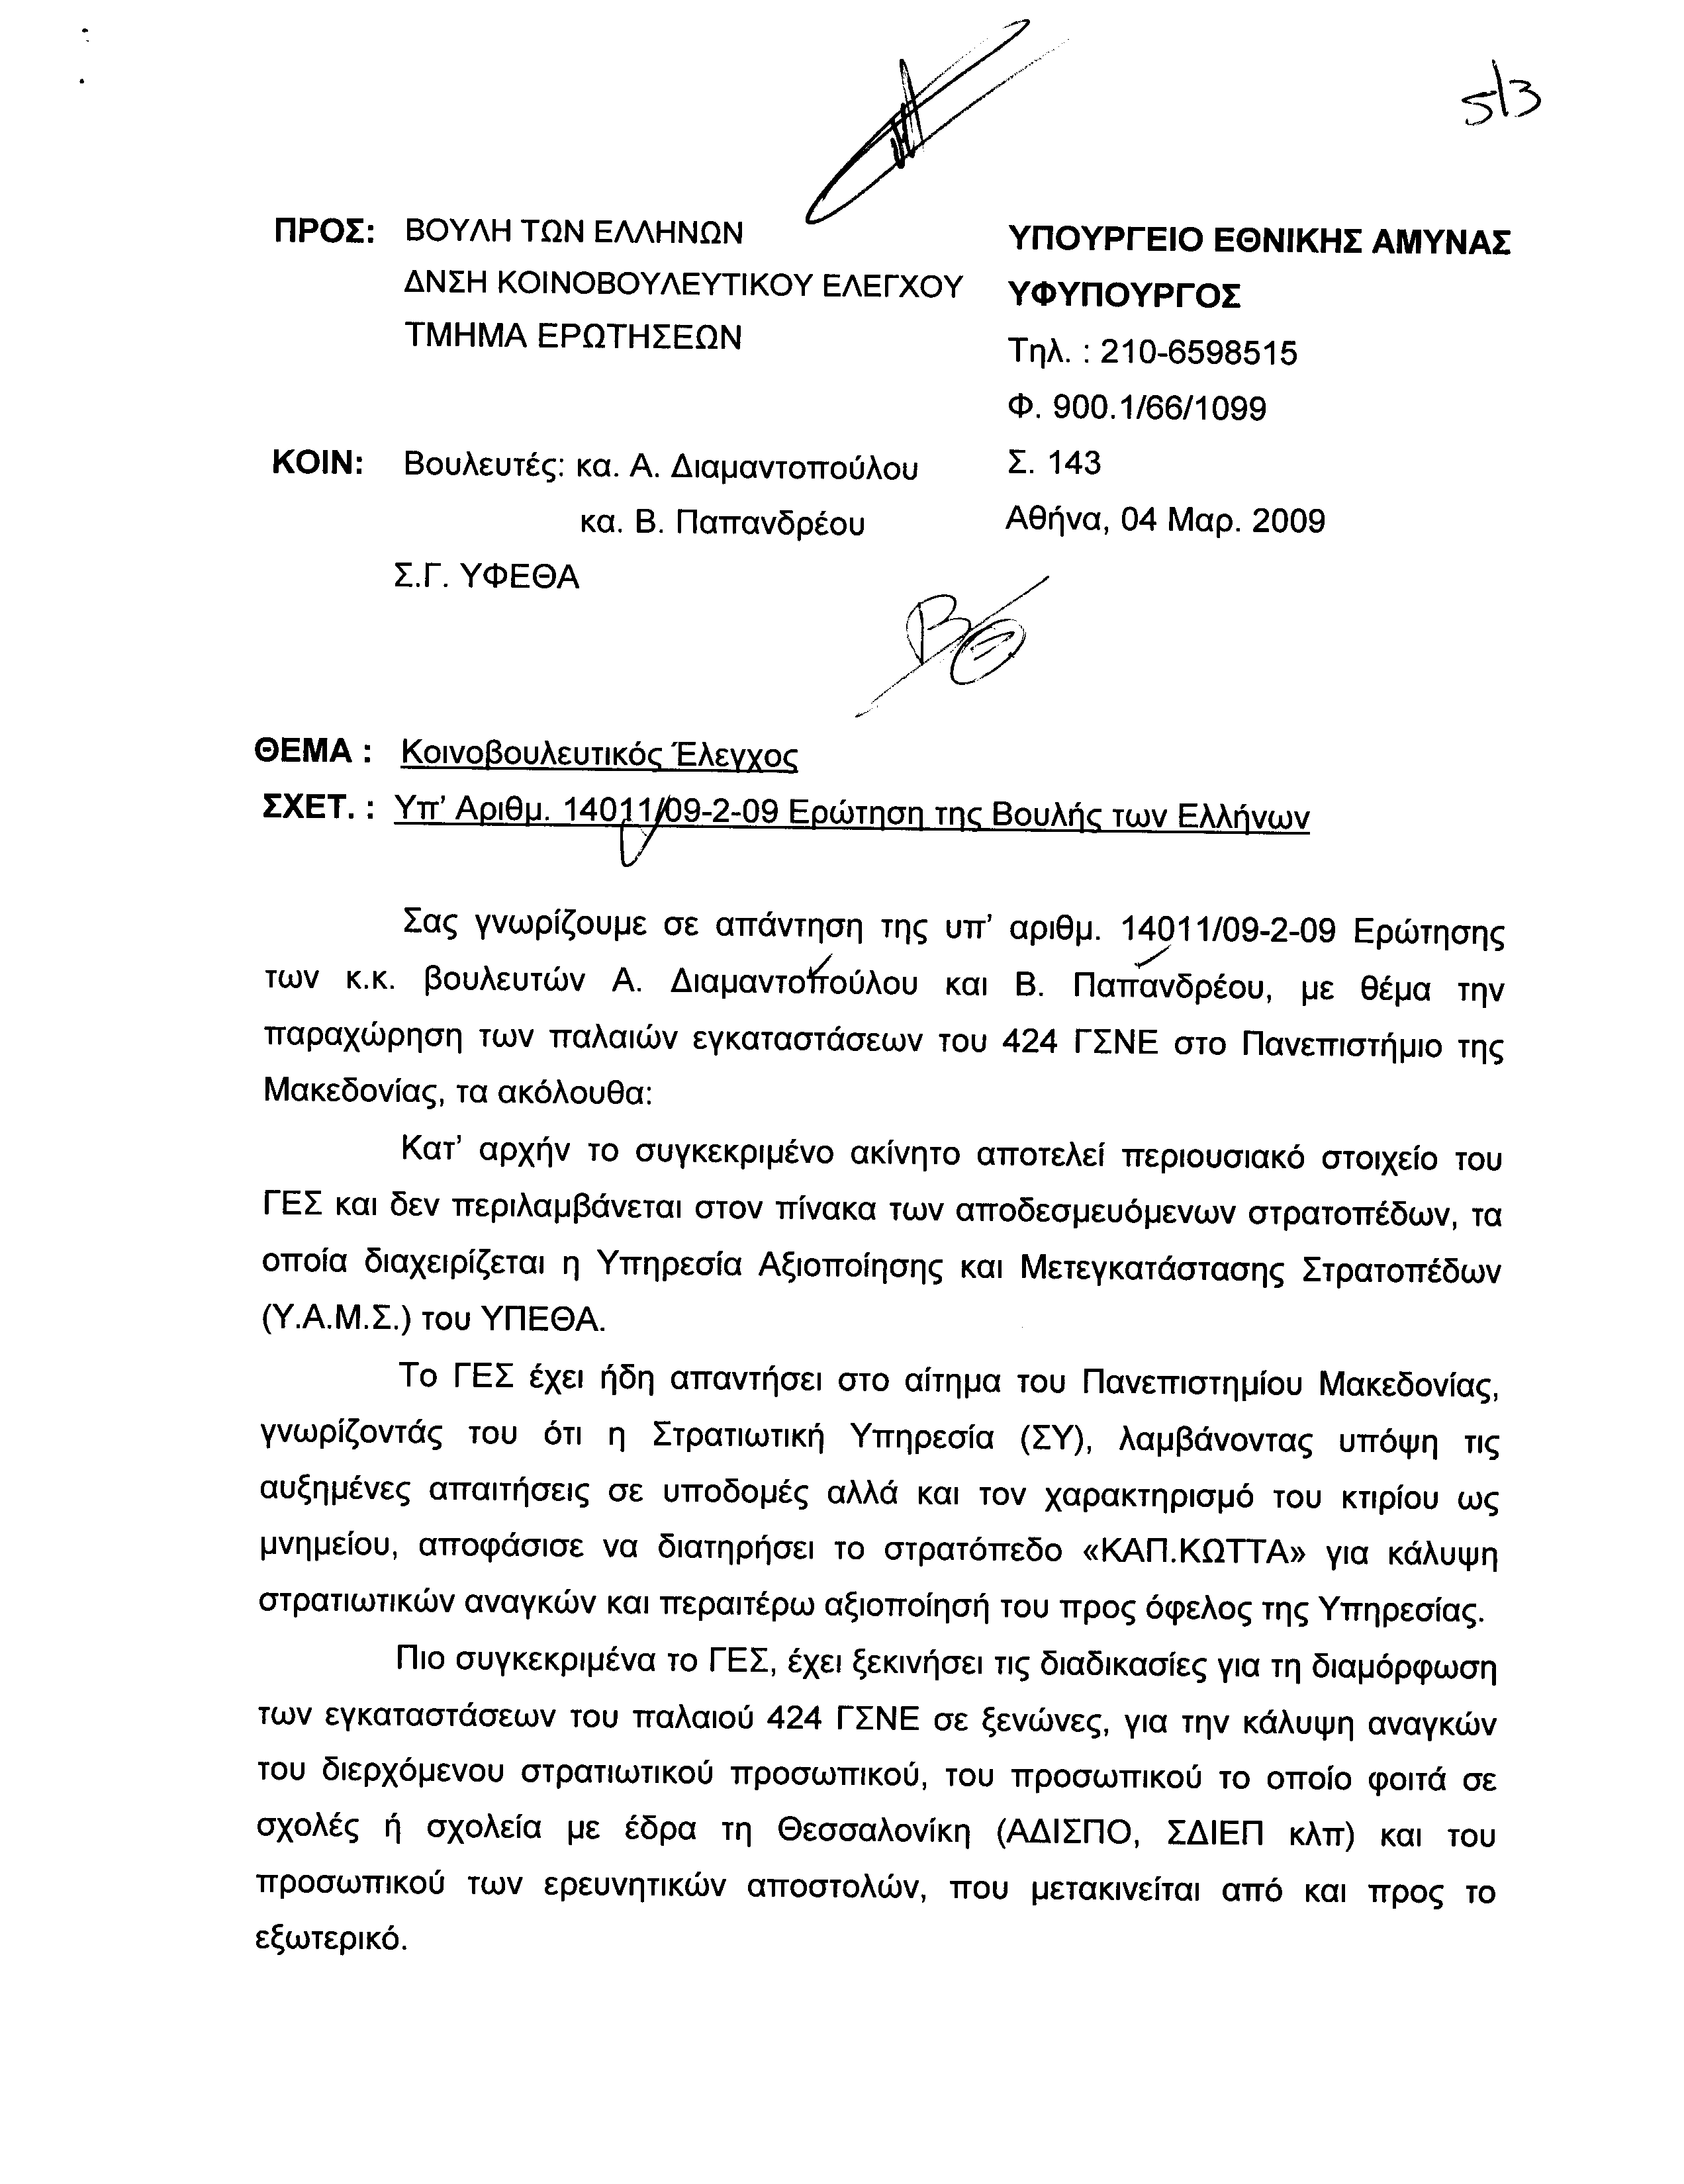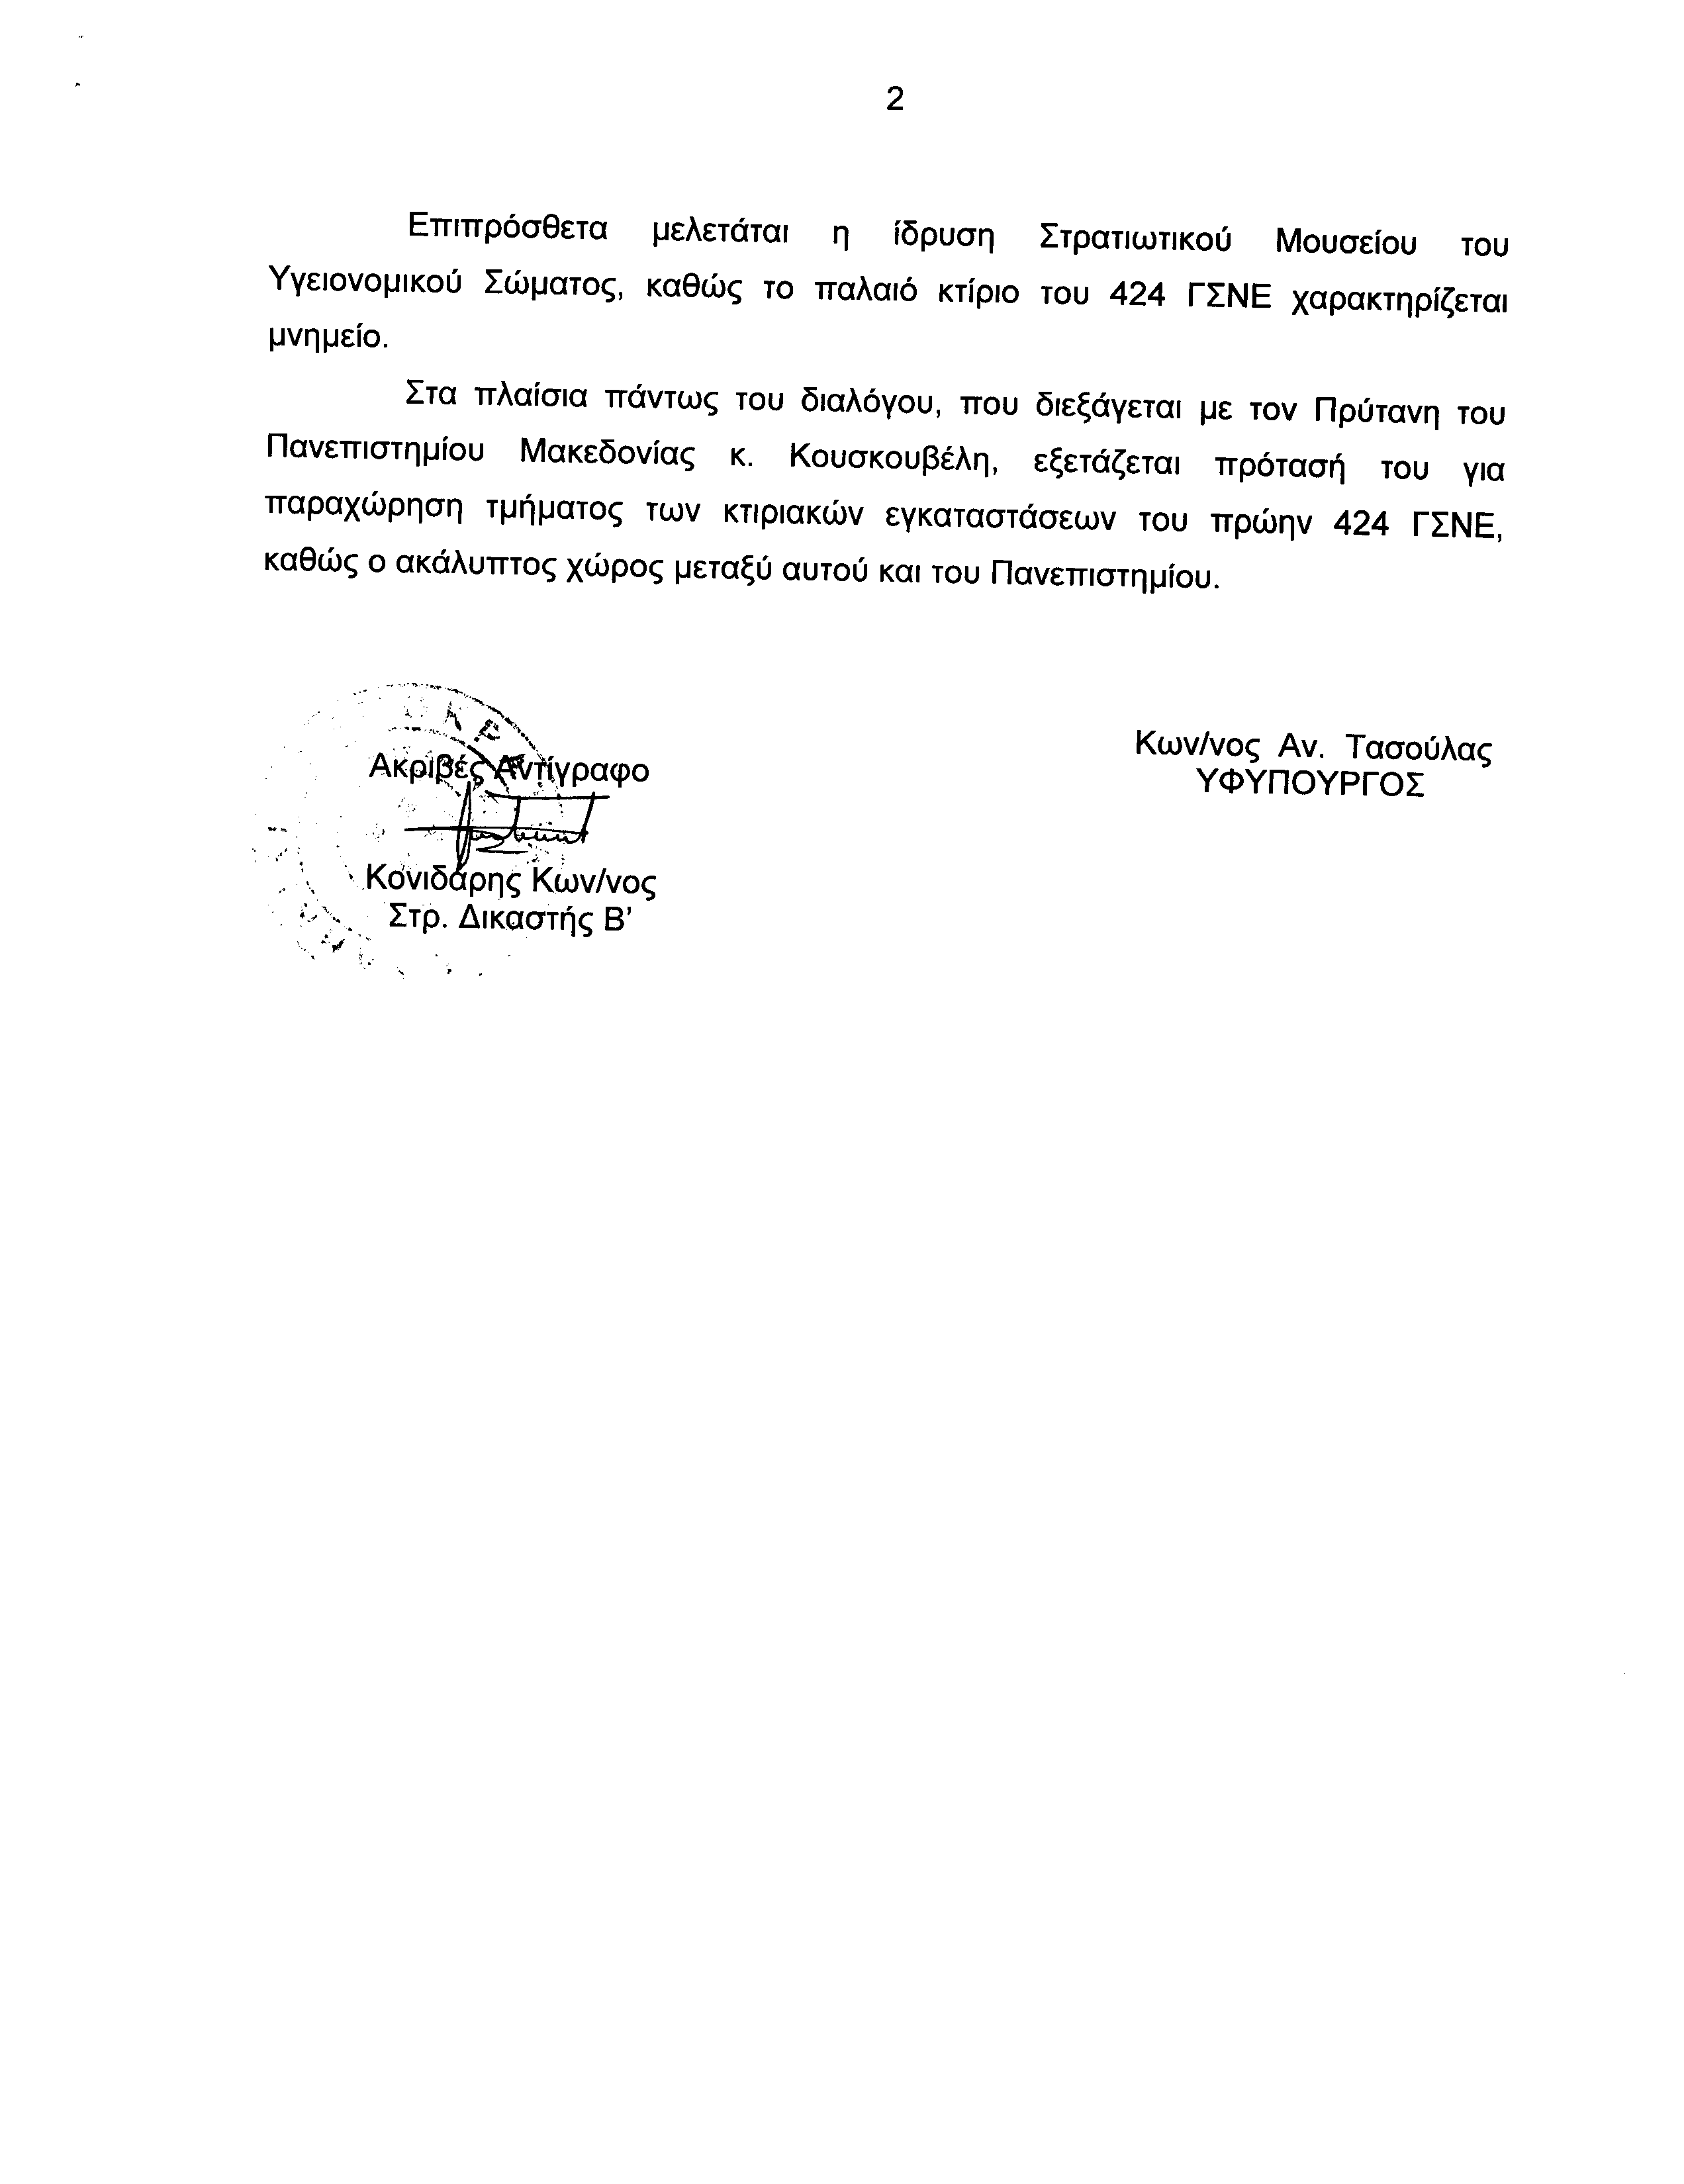
8. Στην με αριθμό 14021/09/02/2009 ερώτηση του Βουλευτή κ. Οικονόμου Βασιλείου δόθηκε με το υπ αριθμ. 15821/ΙΗ/27-2-09 έγγραφο από τον Υφυπουργό Εθνικής Παιδείας και Θρησκευμάτων Ανδρέα Λυκουρέντζο η ακόλουθη απάντηση:
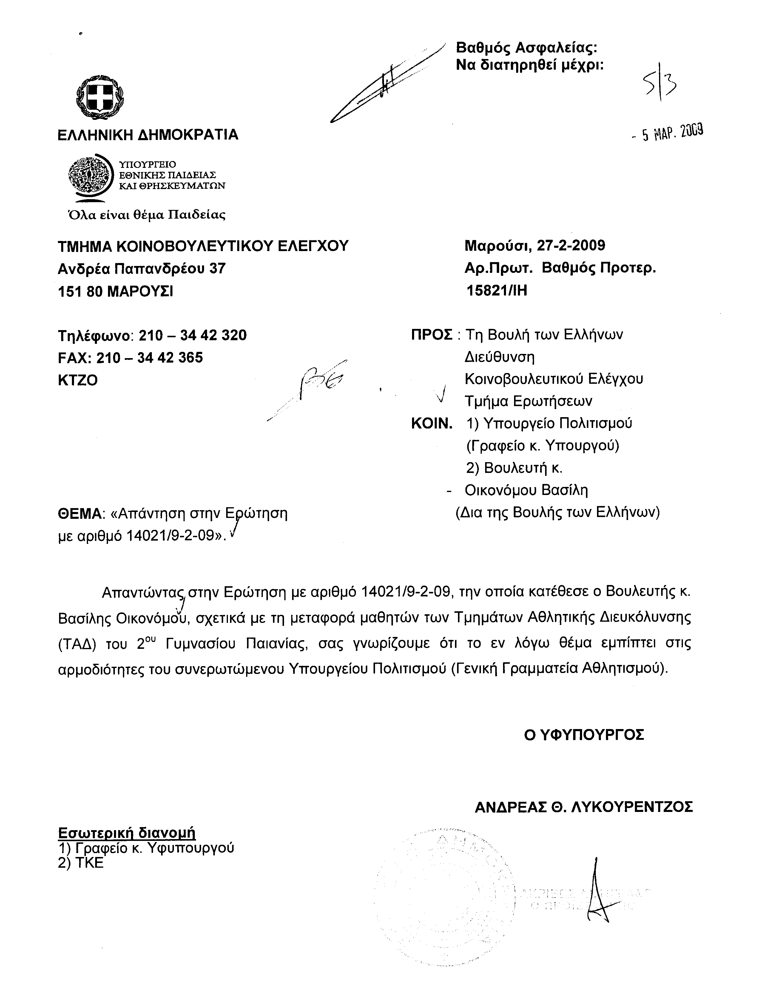
9. Στην με αριθμό 14081/10/02/2009 ερώτηση του Βουλευτή κ. Μωραϊτη Αθανάσιου (Θάνου) δόθηκε με το υπ αριθμ. Φ9001/67/1100Σ144/4-3-09 έγγραφο από τον Υφυπουργό Εθνικής Άμυνας Κωνσταντίνο Τασούλα η ακόλουθη απάντηση:
10. Στην με αριθμό 14165/11/02/2009 ερώτηση του Βουλευτή κ. Σκουλά Ιωάννη δόθηκε με το υπ αριθμ. Φ90022/5199/451/4-3-09 έγγραφο από την Υπουργό Απασχόλησης και Κοινωνικής Προστασίας Φάνη Πετραλιά - Πάλλη η ακόλουθη απάντηση:
11. Στην με αριθμό 14254/12/02/2009 ερώτηση του Βουλευτή κ. Σιδηρόπουλου Αναστάσιου δόθηκε με το υπ αριθμ. 4414/4-3-09 έγγραφο από την Υπουργό Απασχόλησης και Κοινωνικής Προστασίας Φάνη Πετραλιά - Πάλλη η ακόλουθη απάντηση:
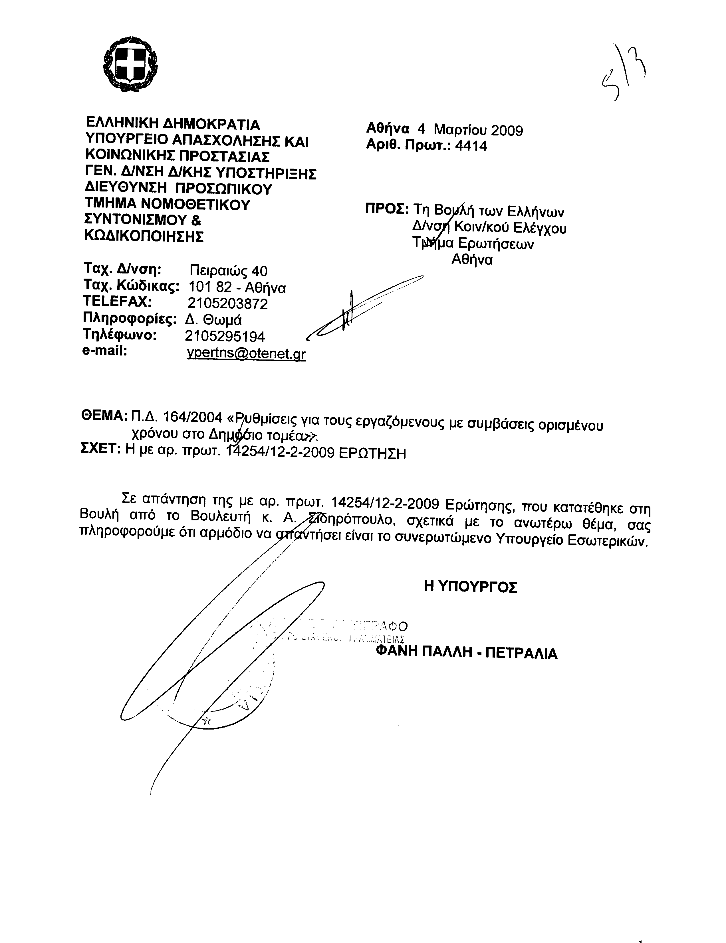
12. Στην με αριθμό 14327/13/02/2009 ερώτηση του Βουλευτή κ. Τιμοσίδη Μιχαήλ δόθηκε με το υπ αριθμ. 4422 έγγραφο από την Υπουργό Απασχόλησης και Κοινωνικής Προστασίας Φάνη Πετραλιά - Πάλλη η ακόλουθη απάντηση:

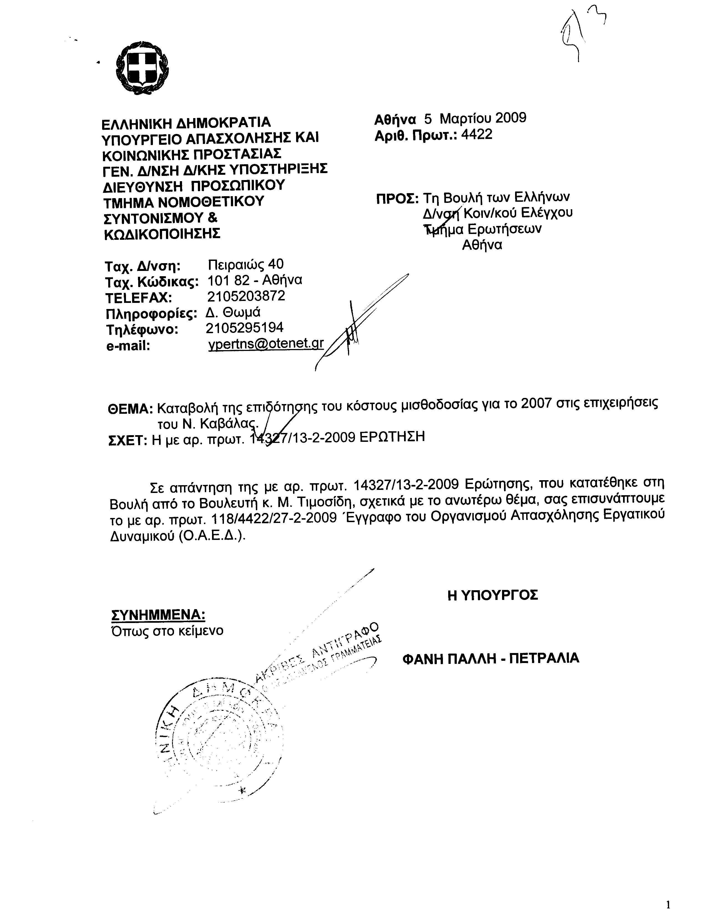

13. Στην με αριθμό 14340/13/02/2009 ερώτηση του Βουλευτή κ. Αλευρά Αθανάσιου (Νάσου) δόθηκε με το υπ αριθμ. 1025472/1606 έγγραφο από τον Υφυπουργό Οικονομίας και Οικονομικών κ. Νικόλαο Λέγκα η ακόλουθη απάντηση:
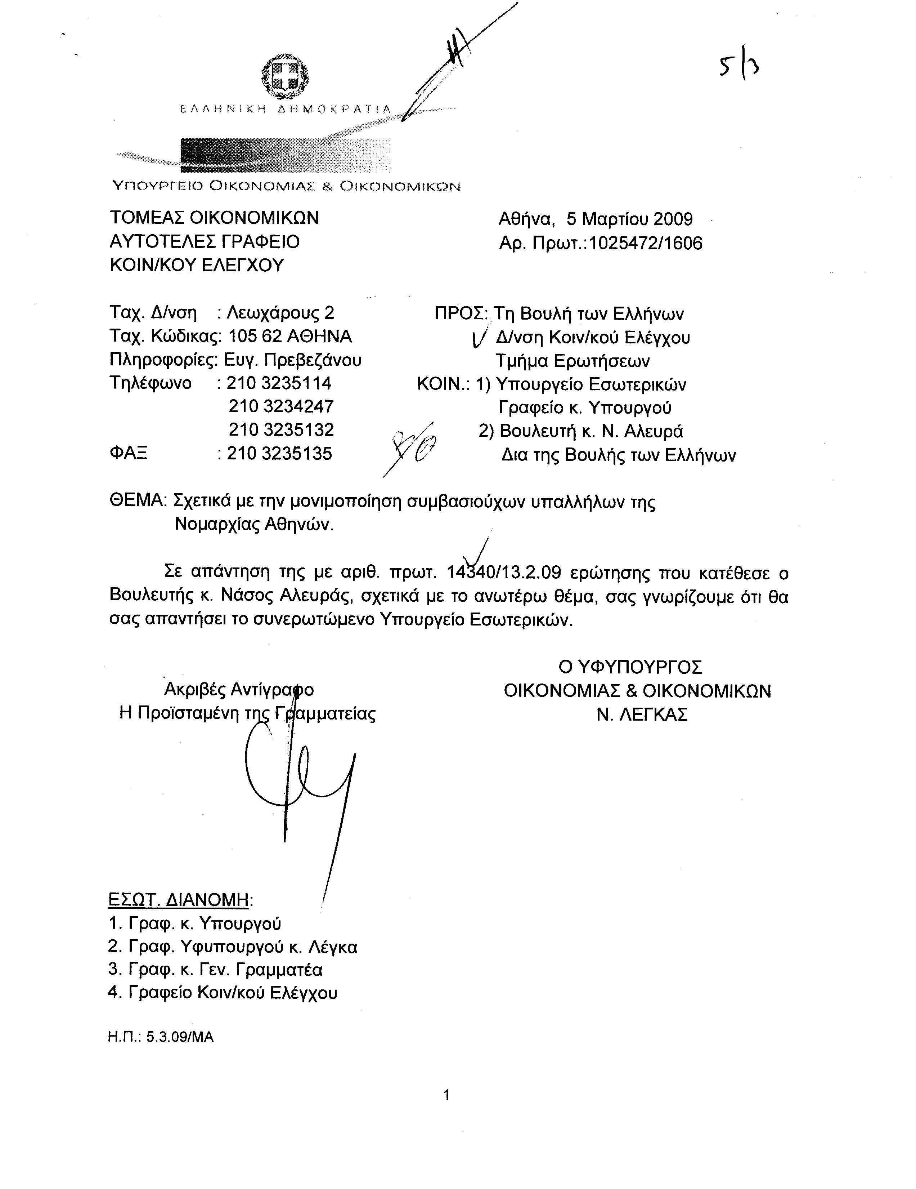
14. Στην με αριθμό 14354/13/02/2009 ερώτηση της Βουλευτού κ. Μερεντίτη Αθανασίας (Σούλας) δόθηκε με το υπ αριθμ. 4428/4-3-09 έγγραφο από την Υπουργό Απασχόλησης και Κοινωνικής Προστασίας Φάνη Πετραλιά - Πάλλη η ακόλουθη απάντηση:
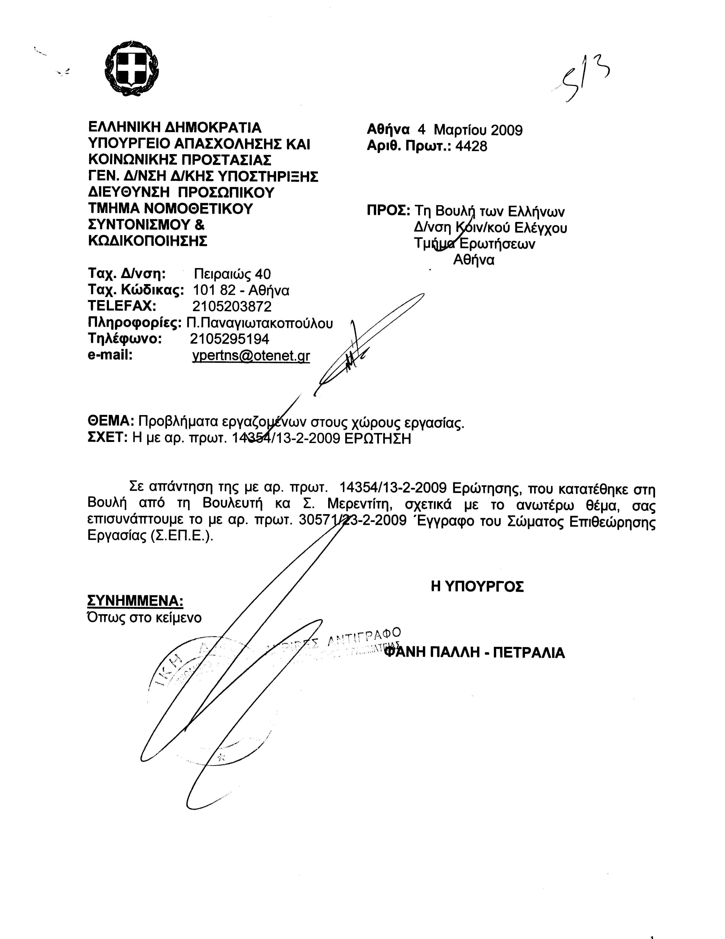
15. Στην με αριθμό 14365/13/02/2009 ερώτηση του Βουλευτή κ. Κατσιφάρα Απόστολου δόθηκε με το υπ αριθμ. 1870/5-3-09 έγγραφο από τον Υφυπουργό Αγροτικής Ανάπτυξης και Τροφίμων κ. Κωνσταντίνο Κιλτίδη η ακόλουθη απάντηση:
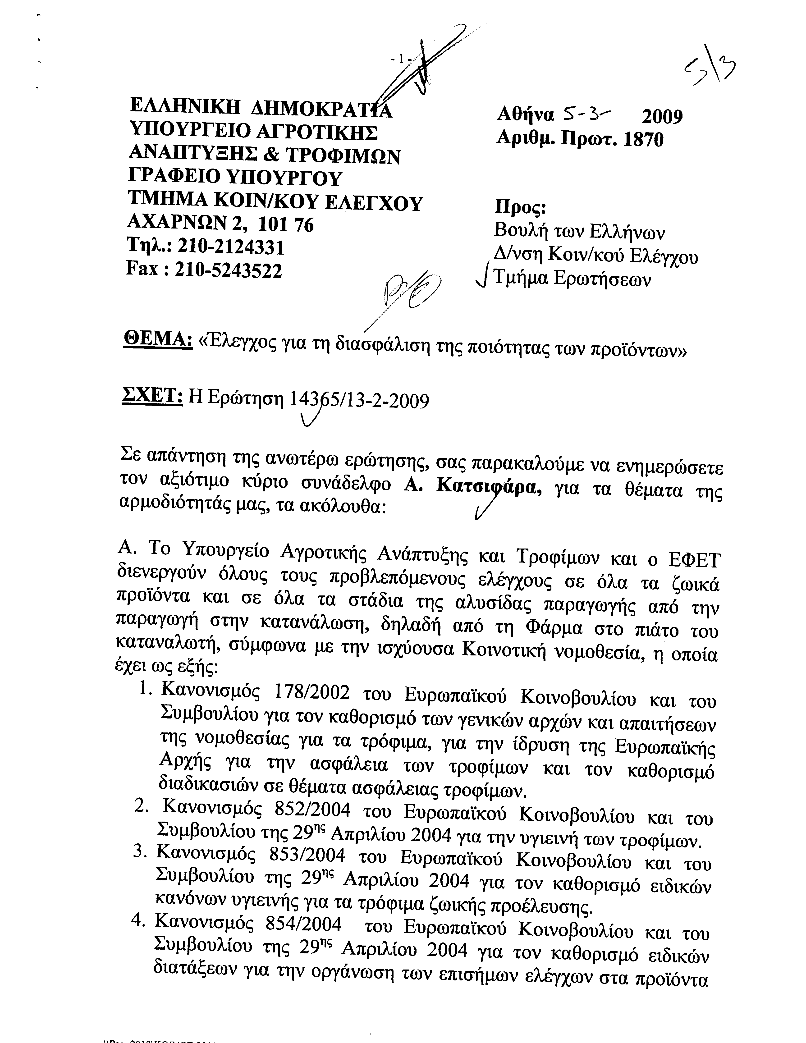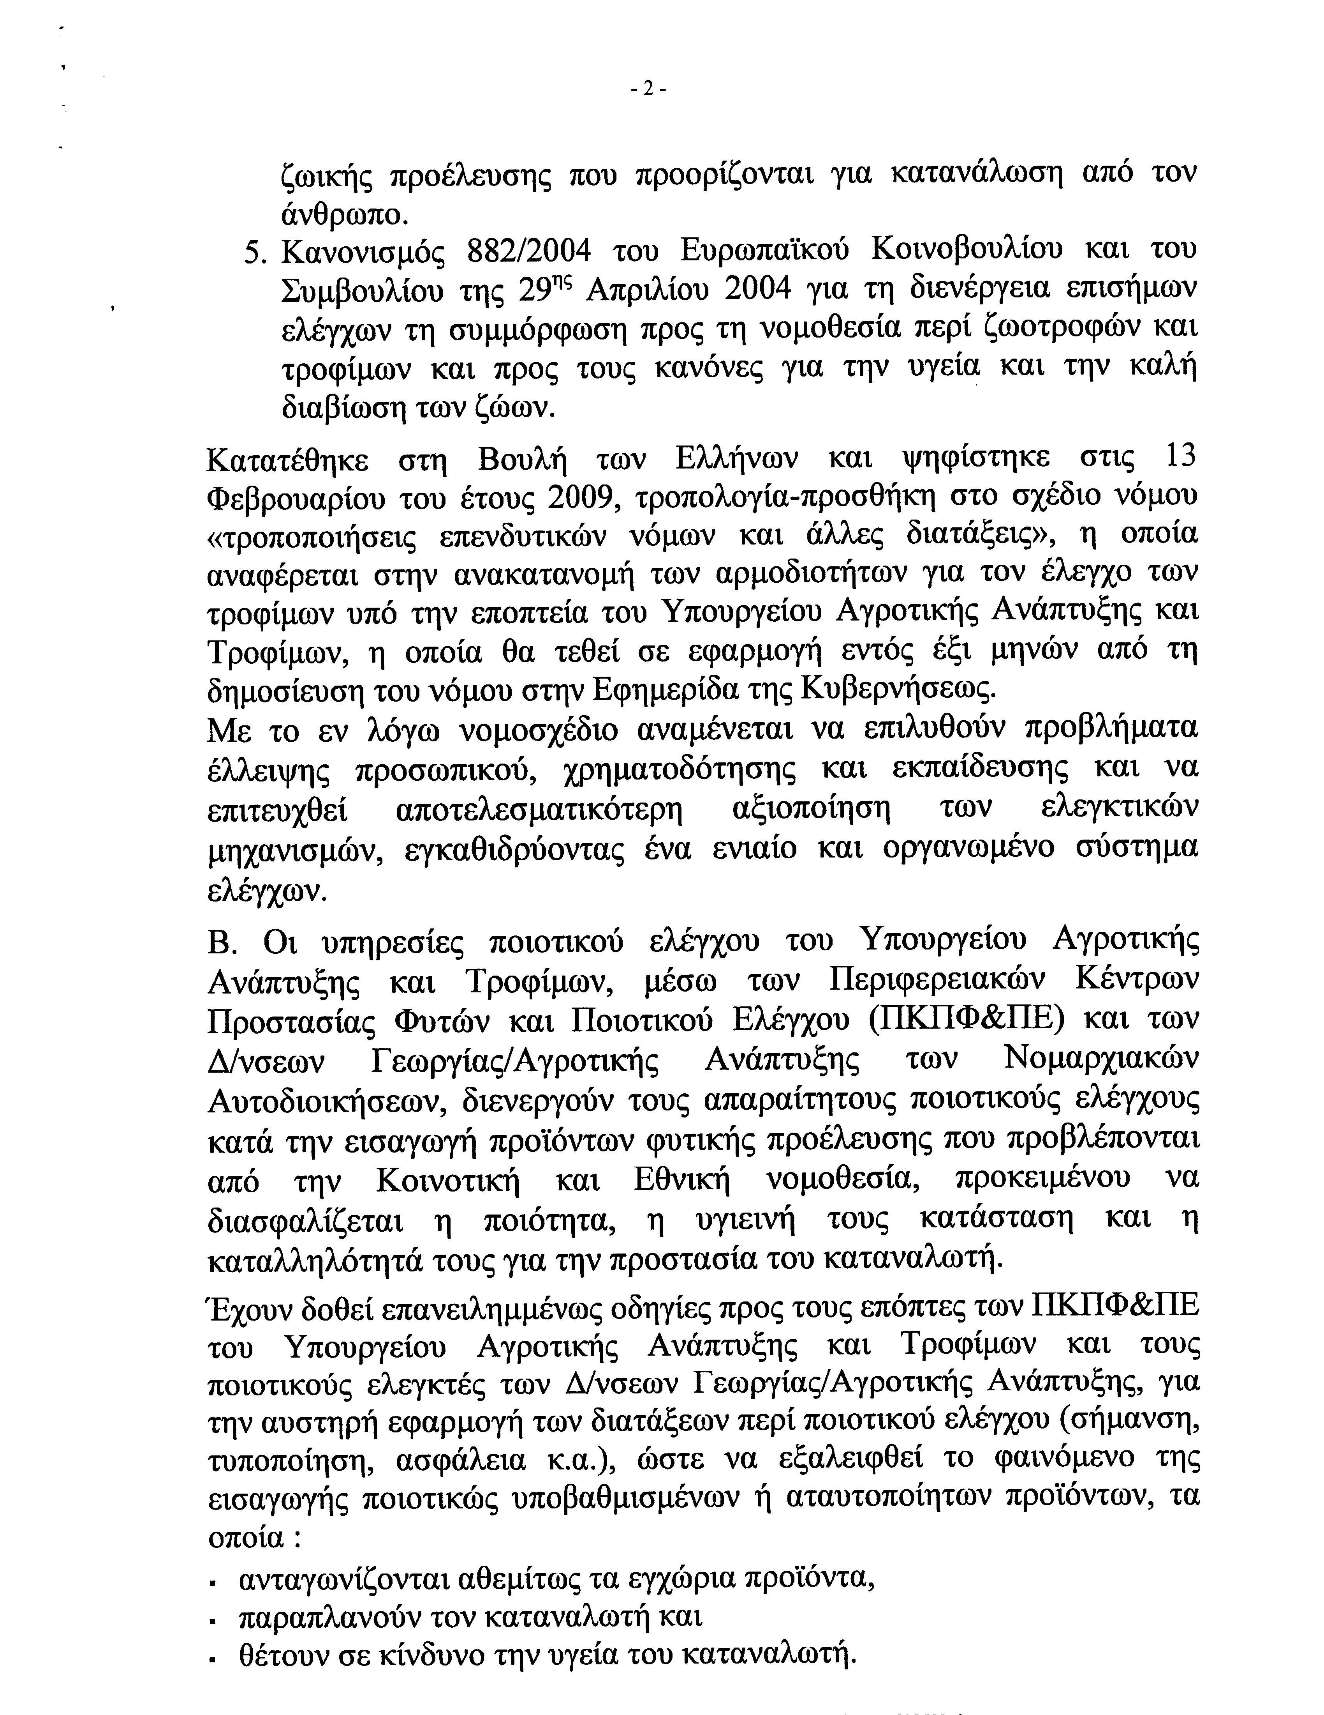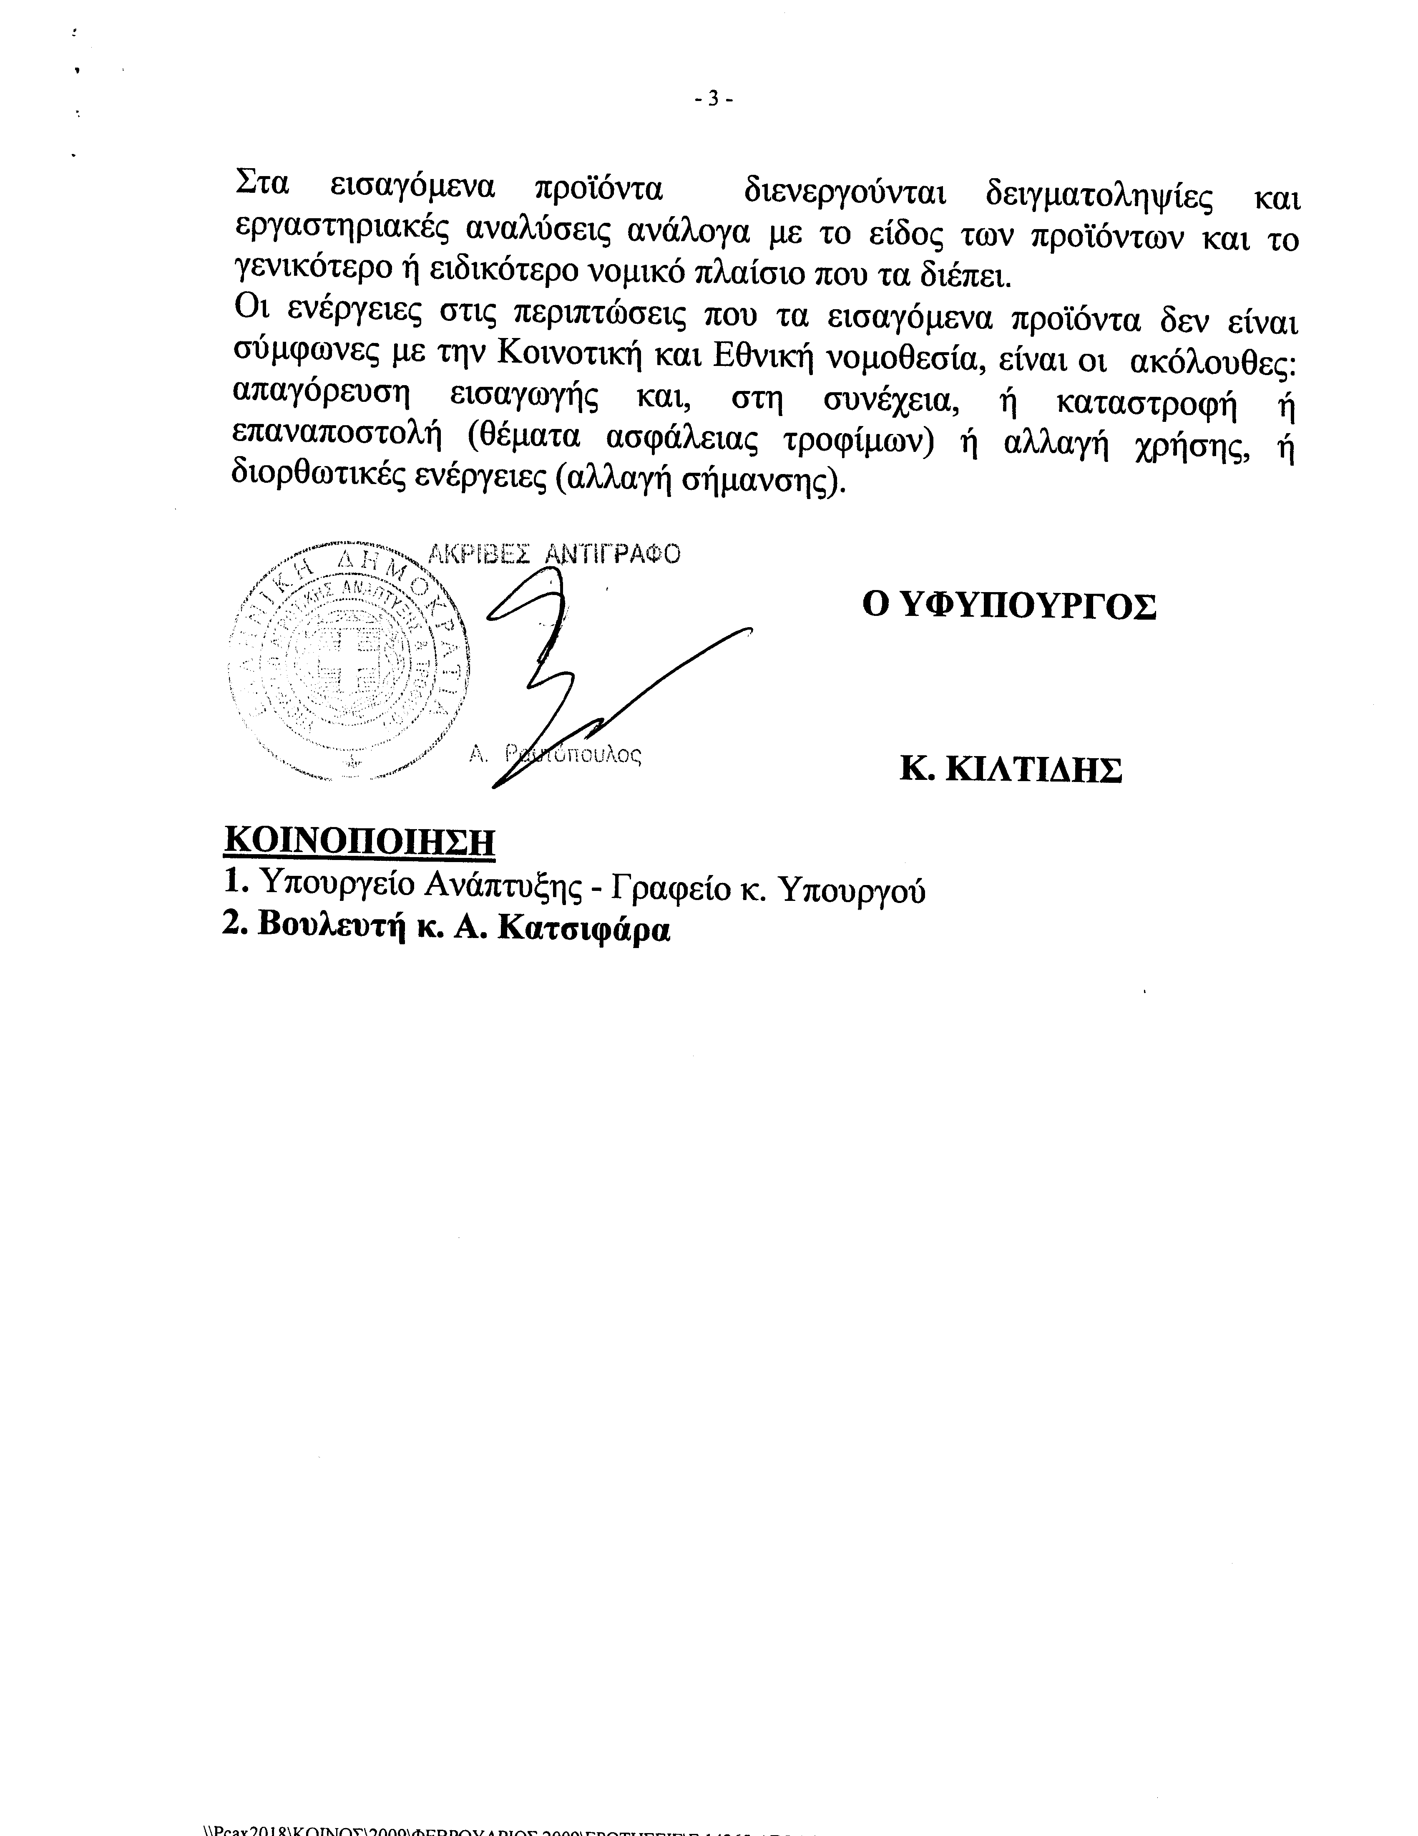
16. Στην με αριθμό 14390/13/02/2009 ερώτηση του Βουλευτή κ. Αϊβαλιώτη Κωνσταντίνου δόθηκε με το υπ αριθμ. ΤΚΕ/Φ2/5827/5-3-09 έγγραφο από τον Υφυπουργό Εσωτερικών κ. Χρήστος Ζώης η ακόλουθη απάντηση:
17. Στην με αριθμό 14409/13/02/2009 ερώτηση του Βουλευτή κ. Στρατάκη Εμμανουήλ δόθηκε με το υπ αριθμ. 1862/4-3-09 έγγραφο από τον Υφυπουργό Αγροτικής Ανάπτυξης και Τροφίμων κ. Κωνσταντίνο Κιλτίδη η ακόλουθη απάντηση:
18. Στην με αριθμό 14447/16/02/2009 ερώτηση του Βουλευτή κ. Κουτμερίδη Ευστάθιου δόθηκε με το υπ αριθμ. 18846/ΙΗ/3-3-09 έγγραφο από τον Υπουργό Εθνικής Παιδείας και Θρησκευμάτων Αριστόβουλο (Άρη) Σπηλιωτόπουλο η ακόλουθη απάντηση:
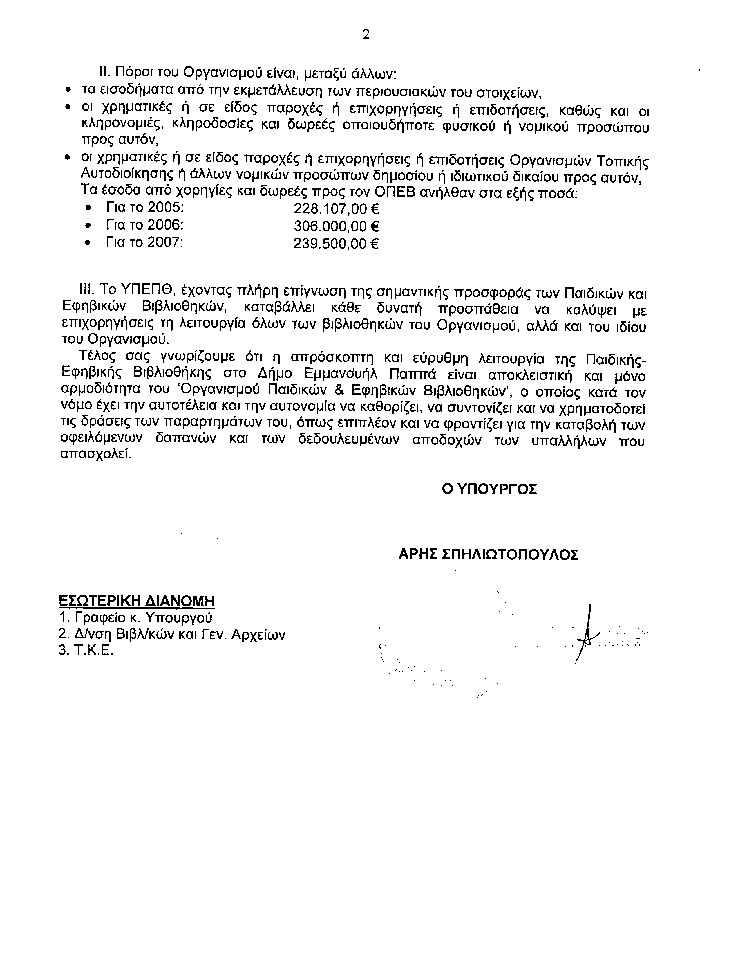
19. Στην με αριθμό 14460/16/02/2009 ερώτηση του Βουλευτή κ. Βέρρα Μιλτιάδη δόθηκε με το υπ αριθμ. 1025481/1615 έγγραφο από τον Υφυπουργό Οικονομίας και Οικονομικών κ. Αντώνιο Μπέζα η ακόλουθη απάντηση:
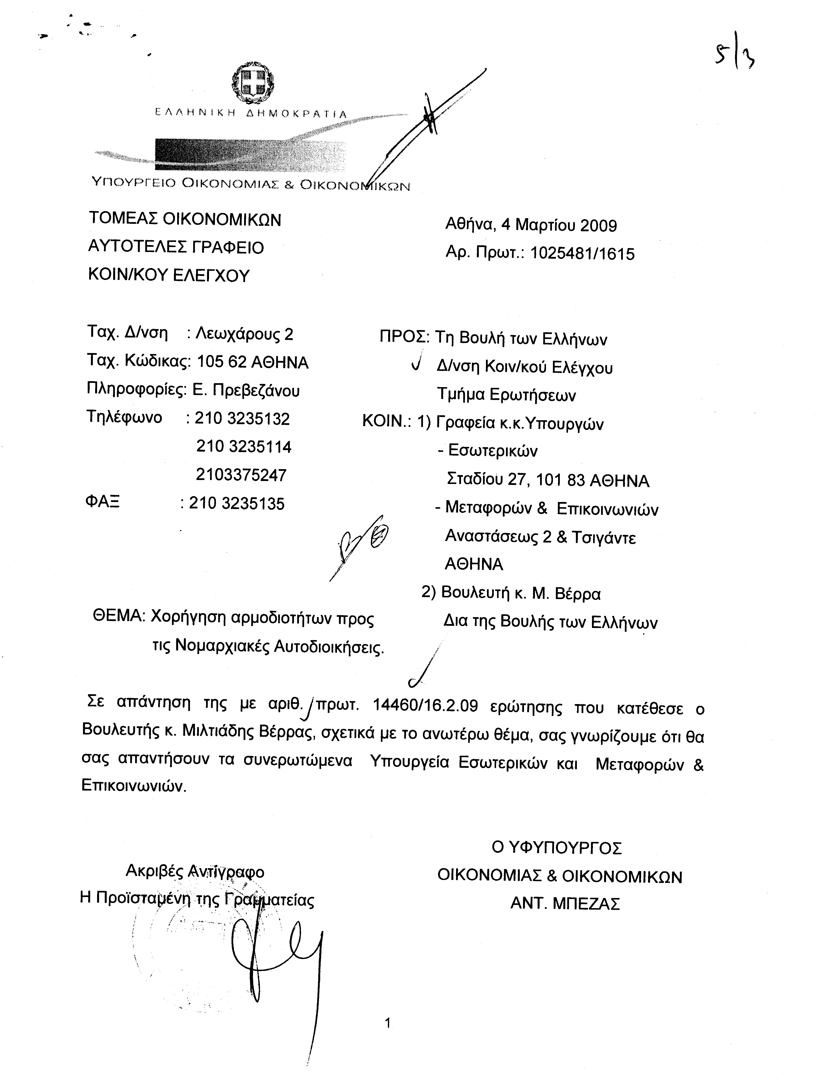
20. Στην με αριθμό 14501/17/02/2009 ερώτηση του Βουλευτή κ. Αϊβαλιώτη Κωνσταντίνου δόθηκε με το υπ αριθμ. Β-473/4-3-09 έγγραφο από τον Υφυπουργό Μεταφορών και Επικοινωνιών κ. Μιχάλη Μπεκίρη η ακόλουθη απάντηση:
21. Στην με αριθμό 14515/17/02/2009 ερώτηση του Βουλευτή κ. Οικονόμου Βασιλείου δόθηκε με το υπ αριθμ. 2006/5-3-2009 έγγραφο από τον Υφυπουργό Περιβάλλοντος, Χωροταξίας και Δημοσίων Έργων κ. Θεμιστοκλή Ξανθόπουλοη ακόλουθη απάντηση:
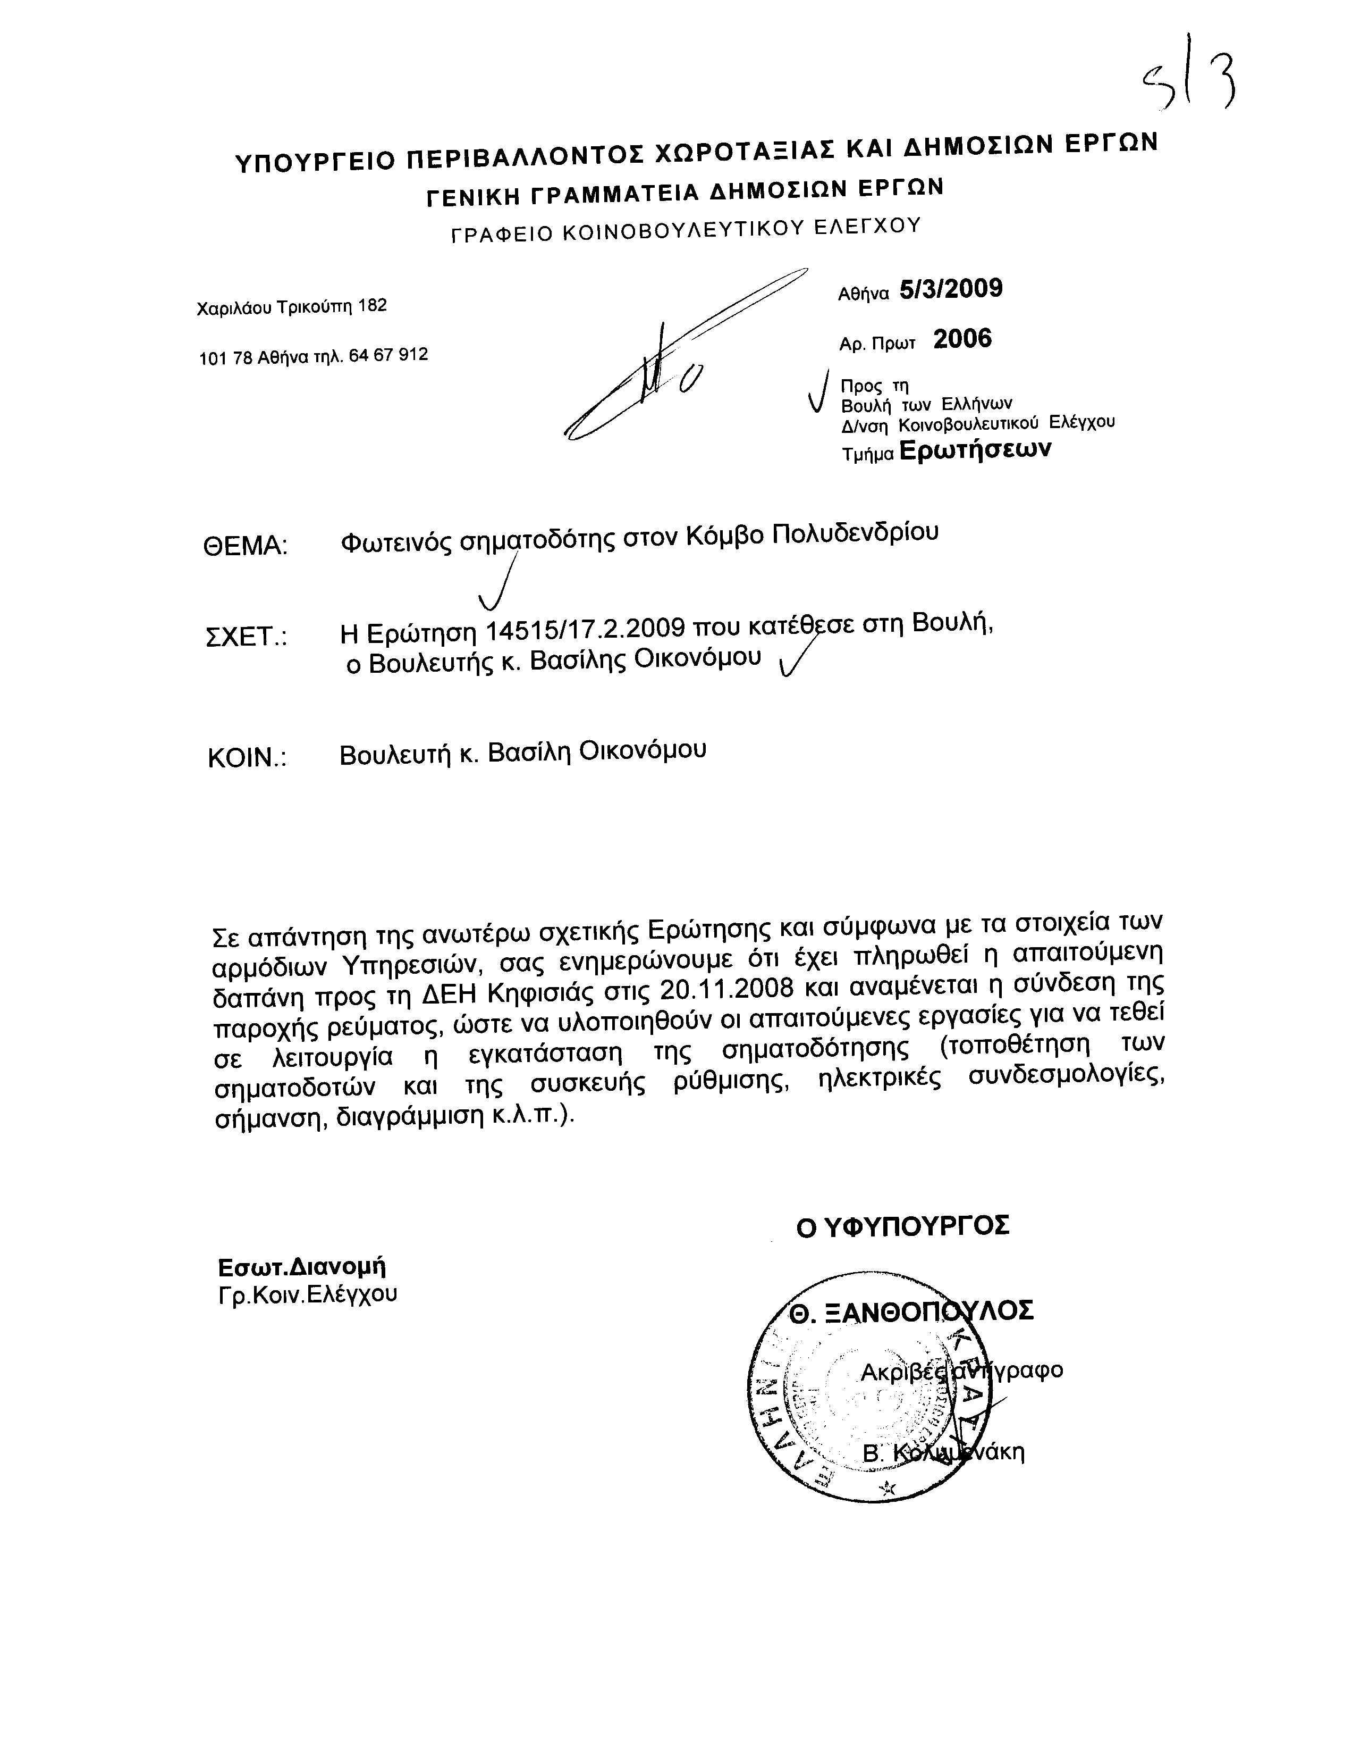
22. Στην με αριθμό 14689/18/02/2009 ερώτηση του Βουλευτή κ. Αποστολάτου Βαϊτση (Βάη) δόθηκε με το υπ αριθμ. 19908/ιη έγγραφο από τον Υπουργό Εθνικής Παιδείας και Θρησκευμάτων Αριστόβουλο ( Άρη) Σπηλιωτόπουλο η ακόλουθη απάντηση:
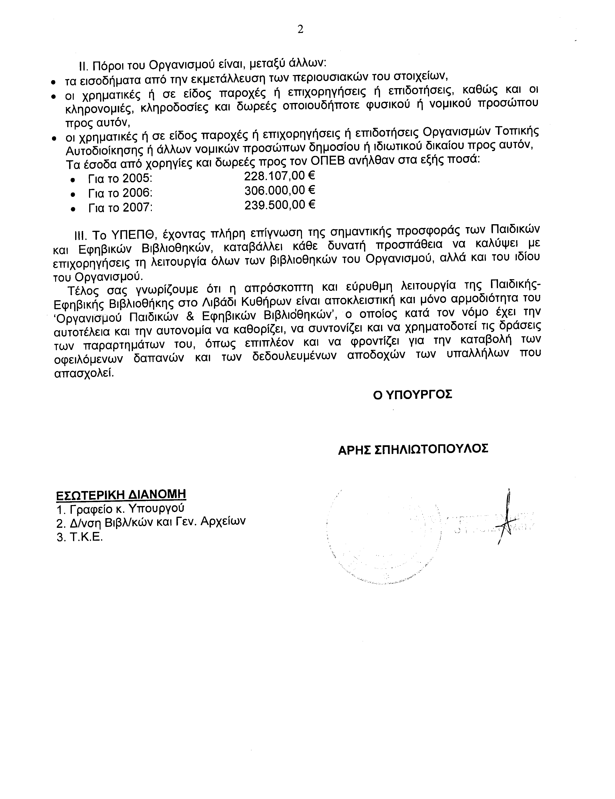»)

ΠΡΟΕΔΡΕΥΩΝ (Βαΐτσης Αποστολάτος): Ευχαριστούμε πολύ το συνάδελφο κ. Βασίλειο Κεγκέρογλου.
Κυρίες και κύριοι συνάδελφοι, έχω την τιμή να ανακοινώσω στο Σώμα το δελτίο αναφορών και ερωτήσεων της Τρίτης 17 Μαρτίου 2009.
Α. ΑΝΑΦΟΡΕΣ-ΕΡΩΤΗΣΕΙΣ Πρώτου Κύκλου (Άρθρο 130 παράγραφος 5 του Κανονισμού της Βουλής)
1. Η με αριθμό 11850/23-12-2008 ερώτηση του Βουλευτή του Πανελλήνιου Σοσιαλιστικού Κινήματος κ. Απόστολου Κατσιφάρα προς τον Υπουργό Οικονομίας και Οικονομικών, σχετικά με την καθυστέρηση έγκρισης και χρηματοδότησης δεκάδων επενδυτικών σχεδίων που υπάγονται στον αναπτυξιακό νόμο 3299/2004.
2. Η με αριθμό 1875/18-7-2008 ερώτηση του Βουλευτή του Κομμουνιστικού Κόμματος Ελλάδος κ. Χαράλαμπου Χαραλάμπους προς τον Υπουργό Εθνικής Παιδείας και Θρησκευμάτων, σχετικά με την αντικατάσταση των στοιχείων αμιάντου από τα σχολεία της Κέρκυρας.
3. Η με αριθμό 4875/12-9-2008 ερώτηση του Βουλευτή του Συνασπισμού Ριζοσπαστικής Αριστεράς κ. Αναστασίου Κουράκη προς τον Υπουργό Εθνικής Παιδείας και Θρησκευμάτων, σχετικά με την αναγνώριση της προϋπηρεσίας των εκπαιδευτικών των σχολείων του Οργανισμού Απασχόλησης Εργατικού Δυναμικού (ΟΑΕΔ).
4. Η με αριθμό 13603/2-2-2009 ερώτηση του Βουλευτή του Λαϊκού Ορθόδοξου Συναγερμού κ. Μαυρουδή Βορίδη προς τον Υπουργό Οικονομίας και Οικονομικών, σχετικά με την πορεία υλοποίησης του επενδυτικού νόμου 3299/2004.
Β. ΑΝΑΦΟΡΕΣ-ΕΡΩΤΗΣΕΙΣ Δεύτερου Κύκλου (Άρθρο 130 παράγραφος 5 του Κανονισμού της Βουλής)
1. Η με αριθμό 2306/23-7-2008 ερώτηση του Βουλευτή του Πανελλήνιου Σοσιαλιστικού Κινήματος κ. Κωνσταντίνου Ρόβλια προς τον Υπουργό Πολιτισμού, σχετικά με την επισκευή κερκίδας στο Δημοτικό Στάδιο Καρδίτσας.
ΠΡΟΕΔΡΕΥΩΝ (Βαΐτσης Αποστολάτος): Κυρίες και κύριοι συνάδελφοι, έχω την τιμή να ανακοινώσω το Σώμα ότι την Παρασκευή 20 Μαρτίου 2009, μετά τη συζήτηση των επικαίρων ερωτήσεων και πριν εισέλθουμε στην ημερησία διάταξη των επερωτήσεων, θα διεξαχθεί Ειδική Συνεδρίαση για την «ημέρα της Μεσογείου», η οποία καθιερώθηκε να εορτάζεται την 21η Μαρτίου κάθε έτους.
Κατά τη συζήτηση θα λάβουν το λόγο το Προεδρείο της Βουλής, οι πρώην Πρόεδροι της Βουλής και οι Κοινοβουλευτικοί Εκπρόσωποι.
ΠΡΟΕΔΡΕΥΩΝ (Βαΐτσης Αποστολάτος): Κυρίες και κύριοι συνάδελφοι, εισερχόμαστε στην ημερήσια διάταξη των
ΕΠΙΚΑΙΡΩΝ ΕΡΩΤΗΣΕΩΝ
Επίκαιρες ερωτήσεις πρώτου κύκλου:
Η πρώτη με αριθμό 631/10-3-2009 επίκαιρη ερώτηση της Βουλευτού του Πανελλήνιου Σοσιαλιστικού Κινήματος κ. Σοφίας Σακοράφα προς τον Υπουργό Περιβάλλοντος, Χωροταξίας και Δημοσίων Έργων, σχετικά με το πάρκο περιβαλλοντικής ευαισθητοποίησης «Α.ΤΡΙΤΣΗΣ» κ.λπ., δεν συζητείται λόγω κωλύματος του κυρίου Υπουργού και διαγράφεται.
Επίσης, η δεύτερη με αριθμό 636/10-3-2009 επίκαιρη ερώτηση της Ε΄ Αντιπροέδρου της Βουλής και Βουλευτού του Κομμουνιστικού Κόμματος Ελλάδας κ. Βέρας Νικολαΐδου προς τον Υπουργό Εθνικής Παιδείας και Θρησκευμάτων, σχετικά με τις ελλείψεις εκπαιδευτικών στα σχολεία του Πειραιά, κ.λπ., δεν συζητείται λόγω κωλύματος του κυρίου Υπουργού και διαγράφεται.
Κατά συνέπεια θα συζητηθεί η τρίτη με αριθμό 622//10-3-2009 επίκαιρη ερώτηση του Βουλευτή του Συνασπισμού Ριζοσπαστικής Αριστεράς κ. Φωτίου Κουβέλη προς τους Υπουργούς Απασχόλησης και Κοινωνικής Προστασίας και Υγείας και Κοινωνικής Αλληλεγγύης, σχετικά με την αντιμετώπιση του προβλήματος των άστεγων της χώρας μας κ.λπ..
Το κείμενο της επίκαιρης ερώτησης του κυρίου συναδέλφου έχει ως εξής:
«Σύμφωνα με τις εκτιμήσεις του Ευρωπαϊκού Παρατηρητηρίου, η «στρατιά» των αστέγων σήμερα ανέρχεται στα εικόσι χιλιάδες άτομα, εκ των οποίων οι εννέα χιλιάδες εννιακόσιοι ζουν στην Αττική. Στην κατηγορία αυτή βρίσκονται συμπολίτες μας οι οποίοι έχουν καταστεί άνεργοι, άτομα που είναι ανίκανα προς εργασία, μετανάστες και γενικότερα άτομα αναξιοπαθούντα, τα οποία στερούνται της κοινωνικής φροντίδας και μέριμνας της πολιτείας.
Από την πρόσφατη έκθεση που δημοσιοποίησε για την Κοινωνική Προστασία η Κομισιόν, προκύπτει ότι η Ελλάδα έχει το υψηλότερο ποσοστό εργαζομένων που βρίσκονται στα όρια της φτώχειας (13%) και από τα υψηλοτέρα στην παιδική φτώχεια 23%, ενώ από το σύνολο του πληθυσμού της χώρα (για το 2007) το 20% των Ελλήνων ζει στο όριο τη φτώχειας και από αποτελεί το δεύτερο υψηλό ποσοστό στην Ευρωζώνη μετά τη Λετονία που έχει 21%.
Επειδή από τα στοιχεία αυτά προκύπτει ότι μια μεγάλη μερίδα του πληθυσμού είναι ευάλωτη και οδηγείται στον κοινωνικό αποκλεισμό, την οικονομική αδυναμία και την περιθωριοποίηση, γεγονός που θα αυξήσει περαιτέρω την «στρατιά» των αστέγων, αφού είναι δεδομένο ότι η επερχόμενη οικονομική κρίση θα πλήξει πρώτα και κύρια αυτή την κατηγορία πολιτών, για την οποία η μέριμνα για την αντιμετώπιση τους έχει αφεθεί στις Μη Κυβερνητικές Οργανώσεις (Μ.Κ.Ο.) και δεν υπάρχει ένας κεντρικός σχεδιασμός για την αντιμετώπιση αυτού του αυξανόμενου κοινωνικού φαινομένου, το οποίο διογκώνεται καθημερινά στη χώρα μας.
Ερωτώνται οι κ. κ. Υπουργοί:
Ποια είναι η θέση τους για το πρόβλημα του αναπτυσσόμενου φαινομένου των αστέγων της χώρας μας και ποια μέτρα προτίθενται να λάβουν προκειμένου να αντιμετωπισθεί αυτό όχι μόνο στο πλαίσιο της φιλανθρωπίας, αλλά και με την ύπαρξη και λειτουργία ενός κρατικού κεντρικού κοινωνικού πλαισίου, το οποίο θα αποτελεί δίχτυ προστασίας γι’ αυτούς τους χειμαζόμενους πολίτες;».
Στην επίκαιρη ερώτηση θα απαντήσει ο Υφυπουργός Υγείας και Κοινωνικής Αλληλεγγύης κ. Παπαγεωργίου.
ΓΕΩΡΓΙΟΣ ΠΑΠΑΓΕΩΡΓΙΟΥ (Υφυπουργός Υγείας και Κοινωνικής Αλληλεγγύης): Ευχαριστώ πολύ, κύριε Πρόεδρε.
Αγαπητέ συνάδελφε, είναι πράγματι σημαντικό το περιεχόμενο της επίκαιρης ερώτησης την οποία έχετε καταθέσει και θα έλεγα ότι και τα στοιχεία τα οποία αναφέρετε είναι πράγματι ακριβή. Αυτό θα πρέπει να μας προβληματίσει πολύ περισσότερο τώρα που βρισκόμαστε σε μία κρίσιμη περίοδο κατά την οποία εξελίσσεται μια βαθιά οικονομική κρίση. Δεν γνωρίζουμε την έκταση, την ένταση και τη διάρκειά της οικονομικής κρίσης, με επακόλουθο αυτή να εξελιχθεί σε μία έντονη κοινωνική κρίση με ό,τι αυτό συνεπάγεται.
Αξίζει να αναφερθούμε ιδιαίτερα στο ποιες ομάδες είναι αυτές οι οποίες είναι περισσότερο ευάλωτες σε όλη αυτήν την κατάσταση και να κάνουμε μια πιο χαρακτηριστική αναφορά στους ηλικιωμένους, όπου τα ποσοστά αν και βελτιώνονται -από το 28% έχει πέσει στο 26%- σε σχέση με τα προηγούμενα χρόνια –και σ’ αυτό έπαιξε σημαντικό ρόλο και η αύξηση του ΕΚΑΣ και η αύξηση της σύνταξης του ΟΓΑ, αλλά και η μικρή αύξηση των κύριων και επικουρικών συντάξεων- παρ’ όλα αυτά παραμένει υψηλό, όπως υψηλό παραμένει και το ποσοστό των γυναικών που βρίσκεται σ’ αυτήν την κατηγορία που πλησιάζει περίπου το 30%. Υψηλό είναι επίσης και το ποσοστό –και αυτό θα πρέπει να μας προβληματίσει ιδιαίτερα- των νέων παιδιών. Όμως, όταν υπάρχουν φτωχοί γονείς, δυστυχώς, θα υπάρχουν και φτωχά παιδιά.
Όμως, το βασικότερο είναι -και θα πρέπει να το αναφέρουμε- ότι το 1/3 περίπου των εργαζομένων βρίσκεται στα όρια της φτώχειας. Δηλαδή, το 32% περίπου αυτών που εργάζονται βρίσκονται σ’ αυτά τα υψηλά όρια που είπαμε. Και υπάρχει και το εξής παράδοξο: Ενώ ομολογείται από όλους ότι οι λεγόμενες κοινωνικές μεταβιβάσεις είναι αρκετά υψηλές στη χώρα μας –πάνω από το μέσο ευρωπαϊκό όρο- εντούτοις δεν έχουν και τα ανάλογα αποτελέσματα.
Επομένως απαιτείται ένας επανασχεδιασμός, ιδιαίτερα σε αυτήν την κρίσιμη περίοδο, έτσι ώστε να έχουν την καλύτερη απόδοση και να μπορέσουμε να αντιμετωπίσουμε και τις πιο δύσκολες μέρες που πιθανότατα να έρθουν.
Όσον αφορά το θέμα των αστέγων, και εσείς και εγώ, που είμαι της μεγαλύτερης γενιάς, αλλά και ευρισκόμενοι, αν θέλετε, και στο μεταίχμιο, όπου η ζωή γίνεται και ιστορία, ζήσαμε ή ακούσαμε από τους μεγαλύτερους σε κρίσιμες περιόδους της πορείας των νεότερων χρόνων μεγάλα προβλήματα μετά τη μικρασιατική καταστροφή, σε άλλες σοβαρές καταστάσεις, στον εμφύλιο, ίσως στα πρώτα μεταπολεμικά χρόνια, το ξεπεράσαμε.
Όμως, σήμερα αυτή η κατάσταση των αστέγων έχει διαφορετικά χαρακτηριστικά, έντονα χαρακτηριστικά και οφείλεται σε εντελώς διαφορετικούς λόγους. Ο βασικότερος απ’ αυτούς τους λόγους είναι αναμφισβήτητα και η χαλάρωση των οικογενειακών δεσμών, η κακοποίηση που αυξάνεται, η ενδοοικογενειακή βία, κυρίως, όμως, η αθρόα εισαγωγή στη χώρα μας οικονομικών προσφύγων και μεταναστών, με αποτέλεσμα να αντιμετωπίζουμε σοβαρότατο πρόβλημα.
Για να μην καταχρώμαι και του χρόνου, να ακούσω πρώτα και τον κ. Κουβέλη και στη συνέχεια να προσθέσω τα όποια στοιχεία.
Ευχαριστώ.
ΠΡΟΕΔΡΕΥΩΝ (Βαΐτσης Αποστολάτος): Σας ευχαριστούμε πολύ, κύριε Παπαγεωργίου.
Ο αξιότιμος Βουλευτής του ΣΥΡΙΖΑ κ. Φώτης Κουβέλης έχει το λόγο.
ΦΩΤΗΣ ΚΟΥΒΕΛΗΣ: Ευχαριστώ, κύριε Πρόεδρε.
Κύριε Υπουργέ, θεωρώ πραγματικά σημαντικό το γεγονός ότι συμπίπτουμε αναφορικά με την αξιολόγηση των στοιχείων.
Τα στοιχεία δεν είναι μόνο ακριβή. Είναι και συγκλονιστικά, κύριε Πρόεδρε. Και είναι συγκλονιστικά για το λόγο ότι αφορούν κυρίως ανθρώπους της νέας γενιάς, οι οποίοι απομακρυσμένοι από την παραδοσιακή οικογενειακή εστία δεν έχουν εξασφαλίσει, παρά το γεγονός ότι έχουν δημιουργήσει και δική τους οικογένεια, στέγη.
Αυτά τα στοιχεία, κύριε Υπουργέ, αφορούν όχι μόνο στους ανέργους αλλά και σε εργαζόμενους και μάλιστα σε ποσοστό 13%. Το γεγονός εξάλλου ότι η οικονομική κρίση επελαύνει και η οικονομική ύφεση έρχεται και δεν έχει καταγράψει ακόμη τα συγκλονιστικά δυσμενή αποτελέσματα σε βάρος της κοινωνίας καθιστά επιτακτικότερη την ανάγκη όσο και την υποχρέωση διαμόρφωσης και προώθησης ενός ολοκληρωμένου προγράμματος για την αντιμετώπιση του μεγάλου ζητήματος της έλλειψης στέγης.
Όταν καταγράφεται ότι είκοσι χιλιάδες άτομα είναι χωρίς στέγη, φοβάμαι πως αν δεν υπάρξει η έγκαιρη αντιμετώπιση, κύριε Υπουργέ, θα συναντηθούμε με το φαινόμενο να βλέπουμε πάρα πολλούς ανθρώπους να κοιμούνται στους δρόμους. Θα βλέπουμε πάρα πολλούς ανθρώπους όχι μόνο να κοιμούνται στους δρόμους, αλλά να οδηγούνται, να παρωθούνται στο κοινωνικό όσο και στο οικονομικό περιθώριο, όπου εκεί, εκτός από την προσβολή της ανθρώπινης προσωπικότητας, υπάρχουν και οι κατάλληλες συνθήκες και για την παραβατικότητα και για την εγκληματικότητα, κύριε Πρόεδρε.
Η ύπαρξη είκοσι χιλιάδων αστέγων είναι στοιχείο που αφορά στον καθένα χωριστά αλλά και σε όλους μας, κύριε Υπουργέ, διότι πληγώνεται, τραυματίζεται και διασπάται η κοινωνική συνοχή. Όταν οι δείκτες της ανεργίας συνεχώς αυξάνονται μέσα στη δεδομένη νέα οικονομική πραγματικότητα, τότε θα πρέπει, αν δεν υπάρξει έγκαιρη παρέμβαση, να είμαστε έτοιμοι να συναντηθούμε με αυτό το αποτρόπαιο φαινόμενο των δεκάδων χιλιάδων αστέγων που θα γυρίζουν στους δρόμους.
(Στο σημείο αυτό κτυπάει το κουδούνι λήξεως του χρόνου ομιλίας του κυρίου Βουλευτή)
Κύριε Υπουργέ –και ολοκληρώνω, κύριε Πρόεδρε- η οικονομική κρίση, οι διαστάσεις αυτής της κρίσης καθιστά επιτακτικότερη την ανάγκη οι οποιεσδήποτε επενδύσεις, οι οποιεσδήποτε εκταμιεύσεις από το συγκεκριμένο δυσκολεμένο ταμείο του κράτους θα πρέπει να έχουν ως κύρια στόχευση κρίσιμους τομείς του κοινωνικού κράτους. Και ένας κρίσιμος τομέας είναι και αυτός τον οποίο αναδεικνύει η συζητούμενη επίκαιρη ερώτησή μου.
Ευχαριστώ, κύριε Πρόεδρε.
ΠΡΟΕΔΡΕΥΩΝ (Βαΐτσης Αποστολάτος): Ευχαριστούμε πάρα πολύ τον κ. Κουβέλη.
Ο κ. Παπαγεωργίου θα δευτερολογήσει για δύο λεπτά. Ορίστε, κύριε Υπουργέ.
ΓΕΩΡΓΙΟΣ ΠΑΠΑΓΕΩΡΓΙΟΥ (Υφυπουργός Υγείας και Κοινωνικής Αλληλεγγύης): Ευχαριστώ, κύριε Πρόεδρε.
Δεν μπορεί κανείς να διαφωνήσει με αυτά που είπατε, κύριε συνάδελφε. Είναι γεγονός. Δύσκολη εποχή. Δύσκολη περίοδος. Παρ’ όλα αυτά η προετοιμασία και η στόχευση υπάρχει.
Μέσα από το εθνικό στρατηγικό πλαίσιο αναφοράς στην 4η Προγραμματική Σύμβαση προβλέπονται και μέτρα και δράσεις προς την κατεύθυνση της πρόληψης, προς την κατεύθυνση και της στεγαστικής συνδρομής, αλλά και της φιλοξενίας εάν θέλετε. Αναπτύσσονται τέτοια προγράμματα. Έχουν ξεκινήσει και από το Γ’ Κοινοτικό Πλαίσιο Στήριξης με ένα δίκτυο σε όλη σχεδόν την Ελλάδα με σκοπό να παρέχονται και πρωτοβάθμιες κοινωνικές φροντίδες και στη συνέχεια να διευκολύνεται η δυνατότητα προσέγγισης των ατόμων αυτών με ό,τι προσφέρει η ελληνική πολιτεία.
Ένα άλλο πρόγραμμα περνάει μέσα από το Υπουργείο Εσωτερικών και αφορά συγκεκριμένες πληθυσμιακές ομάδες, των αθιγγάνων αλλά και άλλων, ακόμη και με τη διάθεση διαμερισμάτων, τα οποία έχουν αρχίσει να παραχωρούνται, αφού οι νομαρχιακές αυτοδιοικήσεις έχουν τον τελικό έλεγχο των δικαιολογητικών για την κατανομή αυτών.
Δεν αρκούν όμως μόνο αυτά, διότι τα διαμερίσματα είναι εκατόν πενήντα-διακόσια και από εκεί και πέρα θα πρέπει να έχουμε συγκεκριμένους στόχους, όπως είπα και στην πρωτολογία μου, ώστε μετά από τις λεγόμενες κοινωνικές μεταβιβάσεις τα αποτελέσματα να είναι θετικά, να πιάνουν τόπο.
Έχουμε βάλει σαν στόχο, εναρμονισμένοι και με την κοινοτική πολιτική, το 2013 αυτό το ποσοστό να έχει μια σημαντική, θεαματική μείωση. Έχουμε ενδιάμεσο στόχο το 2010 να είναι κάτω από το 20% με φιλοδοξία το 2013 αυτό το ποσοστό που βρίσκεται στα όρια της φτώχειας, να πέσει στο 16%.
Θα πρέπει να κινηθούμε συντονισμένα, οργανωμένα, στοχευμένα, έτσι ώστε να μπορέσουμε να ξεπεράσουμε το πρόβλημα αυτό και να αντιμετωπίσουμε πιθανά, εκρηκτικά προβλήματα που μπορεί να δημιουργηθούν από την κατάσταση αυτή όπως δημιουργείται.
Θέλω να πιστεύω ότι με βάση αυτόν το σχεδιασμό και με βάση αυτές τις στοχευμένες δράσεις θα μπορέσουμε στο μέγιστο δυνατό βαθμό να ξεπεράσουμε και να δρομολογήσουμε λύσεις για το πρόβλημα της στέγασης που έχει εντελώς διαφορετικά χαρακτηριστικά από αυτά που εμείς ζήσαμε παλαιότερα.
Ευχαριστώ πολύ.
ΠΡΟΕΔΡΕΥΩΝ (Βαϊτσης Αποστολάτος): Ευχαριστούμε τον κύριο Υπουργό.
Θα συζητηθεί η τέταρτημε αριθμό 641/10-3-2009 Επίκαιρη Ερώτηση του Βουλευτή του Λαϊκού Ορθόδοξου Συναγερμού κ. Μαυρουδή Βορίδη προς τον Υπουργό Οικονομίας και Οικονομικών, σχετικά με τις προθέσεις του Υπουργείου για τη νομιμοποίηση ηλεκτρονικών παιγνίων κ.λπ..
Το κείμενο της επίκαιρης ερώτησης του κυρίου συναδέλφου έχει ως εξής:
«Με το ν.3037/2002 απαγορεύτηκε η λειτουργία κάθε είδους παιγνίου, ηλεκτρικού, ηλεκτρομηχανικού, ηλεκτρονικού και με υπολογιστές σε κάθε δημόσιο αλλά και ιδιωτικό χώρο, νομοθετήθηκε δηλαδή απόλυτη απαγόρευση των παιγνίων.
Έξι και πλέον χρόνια μετά την εφαρμογή του αποτελεί κοινή διαπίστωση ότι ο νόμος δεν πέτυχε κανέναν από τους επιδιωκόμενους σκοπούς του, καθώς ούτε τη λειτουργία των παγκοσμίως λειτουργούντων νομίμων ψυχαγωγικών παιχνιδιών διαφύλαξε, ούτε όμως την εξάλειψη των τυχερών παιχνιδιών πέτυχε. Το μόνο που πέτυχε πραγματικά είναι να οδηγήσει σε νέες παράνομες καταστάσεις και ανεξέλεγκτες οικονομικά δραστηριότητες, να ευνοήσει την εξάπλωση του διαδικτυακού τζόγου προσφέροντας πρόσφορο έδαφος κυρίως σε ιστοσελίδες στοιχημάτων και διαδικτυακών καζίνο από το εξωτερικό, που όμως δεν φορολογούνται στην ελληνική επικράτεια και να οδηγήσει σημαντικό αριθμό εργαζομένων στην ανεργία.
Εξάλλου η χώρα μας έχει καταδικαστεί από το Δικαστήριο των Ευρωπαϊκών Κοινοτήτων για το θέμα αυτό, με αποτέλεσμα να καταβάλλει 31.798,83, ευρώ ανά ημέρα καθυστερήσεως συμμορφώσεώς της.
Ερωτάται ο κύριος Υπουργός:
Προτίθεται να προβεί σε τροποποίηση του ν.3037/2002 επιτρέποντας τη διενέργεια ηλεκτρονικών παιγνίων στην Ελλάδα κάτω από ορισμένους όρους και προϋποθέσεις;».
Ο Υφυπουργός Οικονομίας και Οικονομικών κ. Αντώνιος Μπέζας έχει το λόγο για τρία λεπτά.
ΑΝΤΩΝΙΟΣ ΜΠΕΖΑΣ (Υφυπουργός Οικονομίας και Οικονομικών): Κύριε συνάδελφε, όπως είναι γνωστό και όπως αναφέρεται και στην ερώτησή σας, με τις διατάξεις των άρθρων 2 και 3 του ν. 3037/2002 απαγορεύτηκε η λειτουργία των ηλεκτρικών, των ηλεκτρονικών και των ηλεκτρομηχανικών τεχνικών ψυχαγωγικών παιγνίων σε κάθε δημόσιο και ιδιωτικό χώρο, εκτός βέβαια από τα καζίνο και θεσπίστηκαν ειδικές ποινικές και διοικητικές κυρώσεις στην περίπτωση που υπάρχει παράβαση αυτών των απαγορεύσεων.
Εδώ πρέπει να σημειώσουμε ότι τα τυχερά παίγνια απαγορεύονταν πάντα στη χώρα μας, εκτός πάντα από τα καζίνο. Στα δε internet café, στις επιχειρήσεις προσφοράς υπηρεσιών διαδικτύου, επιτρέπεται η εγκατάσταση και η λειτουργία ηλεκτρονικών υπολογιστών, δεν επιτρέπεται όμως με το ισχύον θεσμικό πλαίσιο, ούτε σ’ αυτά η χρήση ηλεκτρονικών υπολογιστών προκειμένου να διενεργούνται παίγνια είτε αυτά είναι τυχερά, είτε ψυχαγωγικά.
Οι νομοθετικές ρυθμίσεις του ν. 3037/2002 προέκυψαν ύστερα από μια περίοδο έντονης θα λέγαμε κοινωνικής πίεσης και ευαισθητοποίησης της κοινής γνώμης. Το νομοθετικό πλαίσιο το οποίο ίσχυε για τα ηλεκτρικά παίγνια ήταν παρωχημένο, είχε ξεπεραστεί από τις εξελίξεις και από τα τεχνολογικά δεδομένα, διότι όπως είναι γνωστό η τεχνολογία δίνει σήμερα τη δυνατότητα της εύκολης και γρήγορης μετατροπής, ψυχαγωγικών παιγνίων σε τυχερά παίγνια.
Το 2002 όμως προκειμένου να αντιμετωπιστεί το πρόβλημα επελέγη τελικά η λύση της καθολικής απαγόρευσης με τον 3037 όλων των τυχερών παιγνίων εξαιρουμένων βέβαια των μηχανικών.
Με την απόφαση του Δικαστηρίου των Ευρωπαϊκών Κοινοτήτων η οποία εκδόθηκε στις 26 Οκτωβρίου 2006 κρίθηκε ότι η χώρα μας έχει παραβεί τις υποχρεώσεις της για την ελεύθερη κυκλοφορία των εμπορευμάτων, την ελευθερία εγκατάστασης και την ελεύθερη παροχή υπηρεσιών καθώς και τις υποχρεώσεις της σχετικά με τα τεχνικά πρότυπα και τους κανονισμούς της οδηγίας 34 του 1998. Το Δικαστήριο των Ευρωπαϊκών Κοινοτήτων θεωρεί ότι έχουμε παραβεί τις υποχρεώσεις μας γιατί προχωρήσαμε στην πλήρη και χωρίς τήρηση των αρχών αναλογικότητας, απαγόρευση όλων των παιγνίων. Στην προσπάθειά μας, δηλαδή, όπως ανέφερα και προηγουμένως να αντιμετωπίσουμε το πρόβλημα απαγορεύσαμε όλα τα παίγνια ακόμα και τα ψυχαγωγικά, γεγονός το οποίο δεν ισχύει σε καμμία άλλη χώρα της Ευρωπαϊκής Ένωσης.
Μάλιστα μόλις την περασμένη Πέμπτη στις 12 Μαρτίου δημοσιοποιήθηκε η εισήγηση του Γενικού Εισαγγελέα του Δικαστηρίου, ο οποίος προτείνει για την χώρα μας κατ’ αποκοπή πρόστιμο 2.000.000 ευρώ καθώς και χρηματική ποινή 31.798,8 ευρώ για κάθε μέρα μη συμμόρφωσης από την έκδοση της δεύτερης καταδικαστικής απόφασης. Πρέπει να σημειώσω εδώ ότι εκκρεμεί και δεύτερη καταδικαστική απόφαση η οποία θα είναι η τελική και η οποία δεν έχει ακόμα εκδοθεί.
Με βάση λοιπόν αυτά τα δεδομένα είναι προφανές, κύριε συνάδελφε, ότι η χώρα μας είναι υποχρεωμένη να επανεξετάσει το καθεστώς λειτουργίας των παιγνίων να προχωρήσει δηλαδή, στην αντικατάσταση του ισχύοντος πλαισίου με ένα νέο το οποίο από την μια μεριά θα συμμορφώνεται με τις υποχρεώσεις μας απέναντι στο Κοινοτικό Δίκαιο και από την άλλη θα αντιμετωπίζει τα προβλήματα που έχουν προκύψει σχετικά με την μη διενέργεια των παιγνίων στη χώρα μας.
Ευχαριστώ.
ΠΡΟΕΔΡΕΥΩΝ (Βαΐτσης Αποστολάτος): Σας ευχαριστούμε, κύριε Μπέζα. Ο Βουλευτής του ΛΑΟΣ και Γενικός Γραμματέας της Κοινοβουλευτικής Ομάδας κ. Μαυρουδής Βορίδης έχει το λόγο για δύο λεπτά.
ΜΑΥΡΟΥΔΗΣ ΒΟΡΙΔΗΣ: Ευχαριστώ πολύ, κύριε Πρόεδρε.
Κύριε Υπουργέ, το να καταδικαζόμαστε για κάποια πράγματα για τα οποία, εν πάση περιπτώσει, έχουμε και έναν προφανή λόγο ή κάποιο συμφέρον, δεν είναι σωστό να το κάνουμε, αλλά καταλαβαίνει κανείς και τη σκοπιμότητα. Για πράγματα για τα οποία δεν υπάρχει καμμία σκοπιμότητα γιατί καταδικαζόμαστε; Ποια είναι η λογική αυτής της απόλυτης απαγόρευσης;
Το πρώτο θέμα στο οποίο θέλω να τοποθετηθώ για να είμαι ξεκάθαρος για να ξέρετε και που στέκομαι εγώ κάνοντας αυτή την ερώτηση. Εγώ δεν πιστεύω ότι ο ρόλος του κράτους είναι να κάνει -επιτρέψτε μου- τον μπαμπά σε ενηλίκους. Δεν είναι δουλειά του κράτους να κάθεται να ασχολείται με το αν κάποιος θέλει να ξοδέψει τα χρήματά του με τον άλφα ή βήτα τρόπο. Και το λέω αυτό για να ξεκαθαρίσω ότι η δική μου η θέση είναι ότι θα έπρεπε να περάσετε σε μια αντίθετη ρύθμιση η οποία κατ’ αρχάς θα επιτρέπει κάτω από ορισμένες προϋποθέσεις τόσο τα τεχνικά –τα οποία για μένα είναι αυτονόητο- όσο και τα τυχερά.
Το δεύτερο. Έχουμε έναν ολόκληρο κλάδο ανθρώπων ο οποίος ζούσε και ζούσε νόμιμα μέσα από τη διεργασία αυτή, μέσα από τη δουλειά αυτή, παρέχοντας αυτές τις συγκεκριμένες υπηρεσίες. Τους οδηγήσαμε στην παρανομία για να μεταφέρουμε όλα αυτά τα έσοδα που είναι και έσοδα για το κράτος στο διαδίκτυο, διότι βεβαίως δεν είναι ότι το ζήτημα των τυχερών παιχνιδιών -ή ακόμα πολλώ μάλλον των τεχνικών παιχνιδιών- αντιμετωπίστηκε με την απαγόρευση. Πώς θα επιτύχετε την απαγόρευση όταν υπάρχουν υπηρεσίες παροχής διαδικτύου; Απλώς υπάρχει μία απαγόρευση και όλοι κάνουμε δήθεν ότι απαγορεύονται την ώρα που διενεργούνται σε όλο τους το μεγαλείο και σε συνεχή βαθμό. Υπάρχουν λοιπόν μερικά θέματα.
Εγώ θα χαρώ με την απάντησή σας, κύριε Υπουργέ, ότι κατ’ αρχάς είμαστε συντονισμένοι στο αυτό μήκος κύματος, το οποίο λέει ότι πρέπει άμεσα η χώρα μας, όχι μόνο για να μην πληρώνει τις ποινές που μας επιβάλλονται -γιατί δεν μας περισσεύουν- όχι μόνο γιατί πρέπει να υπάρξει μια τέτοια συμμόρφωση, αλλά γιατί αυτό επιβάλλει η λογική, να περάσει σε μια θαρραλέα ρύθμιση.
(Στο σημείο αυτό κτυπάει το κουδούνι λήξεως του χρόνου ομιλίας του κυρίου Βουλευτή)
Δέκα δευτερόλεπτα, κύριε Πρόεδρε, και τελειώνω.
Θα κάνω μία συγκεκριμένη ερώτηση για να απαντηθεί αυτό, διότι αν πούμε ότι πρέπει να το ρυθμίσουμε, προφανώς πρέπει να το ρυθμίσουμε. Υπάρχει κάποια συγκεκριμένη ενέργεια προς αυτήν την κατεύθυνση; Έχει ετοιμαστεί ένα τέτοιο σχέδιο νόμου, ώστε να αποτελέσει μία βάση συζητήσεως; Αυτό είναι κάτι που θα το συζητήσουμε στην επόμενη διετία ή προτίθεστε άμεσα να πάρετε κάποια μέτρα, ώστε να εξαλειφθεί και να αντιμετωπιστεί αυτή η παράλογη κατάσταση η οποία έχει δημιουργηθεί;
ΠΡΟΕΔΡΕΥΩΝ (Βαϊτσης Αποστολάτος): Ευχαριστούμε τον κ. Βορίδη.
Ο κ. Μπέζας έχει το λόγο για δύο λεπτά για να δευτερολογήσει.
ΑΝΤΩΝΙΟΣ ΜΠΕΖΑΣ (Υφυπουργός Οικονομίας και Οικονομικών): Κύριε συνάδελφε, το θέμα της διαχείρισης των παιγνίων είναι ένα ιδιαίτερα πολύπλοκο θέμα το οποίο έχει πάρα πολλές παραμέτρους. Πρέπει να πούμε ότι είναι διαφορετική η προσέγγιση η οποία γίνεται στις διάφορες χώρες της Ευρωπαϊκής Ένωσης. Ενδεικτικά θα αναφέρω –διότι έχει τη σημασία του- ότι από τις είκοσι επτά χώρες της Ευρωπαϊκής Ένωσης, πέντε χώρες επιτρέπουν τα τεχνικά ψυχαγωγικά παίγνια ενώ οι υπόλοιπες είκοσι μία χώρες εκτός από τα ψυχαγωγικά παίγνια επιτρέπουν –βέβαια κάτω από ορισμένους όρους και προϋποθέσεις- και τα τυχερά παίγνια χαμηλής απόδοσης, τα παίγνια τα οποία είναι περιορισμένου κέρδους.
Στη χώρα μας προχωρήσαμε στην πλήρη απαγόρευση όλων των παιγνίων –εκτός βέβαια των μηχανικών- με αποτέλεσμα να έχουμε την καταδικαστική απόφαση του Δικαστηρίου των Ευρωπαϊκών Κοινοτήτων που ανέφερα προηγουμένως. Προκειμένου, λοιπόν, να συμμορφωθούμε με την απόφαση του Δικαστηρίου των Ευρωπαϊκών Κοινοτήτων, θα προχωρήσουμε στην τροποποίηση του ν. 3037/2002. Έχει ήδη συσταθεί και λειτουργεί στο Υπουργείο Οικονομίας και Οικονομικών μία ειδική ομάδα εργασίας, που έργο της είναι να επεξεργαστεί συγκεκριμένες προτάσεις για την αντιμετώπιση των προβλημάτων που έχουν προκύψει από την εφαρμογή του 3037 και να δημιουργήσει ένα νέο θεσμικό πλαίσιο.
Πρέπει βέβαια να τονίσω ότι προς την κατεύθυνση αυτή θα δοθεί ιδιαίτερη έμφαση στην προστασία της δημόσιας τάξης, στην προστασία των καταναλωτών και ιδιαίτερα των ανηλίκων, στην αποτροπή δημιουργίας κοινωνικών προβλημάτων και στην αποτροπή βέβαια της εκμετάλλευσης των τυχερών παιγνίων για εγκληματικούς σκοπούς ή για οικονομικές απάτες.
Επίσης πρέπει να σας πω ότι έχει ήδη υπάρξει ένα πρώτο στάδιο δημόσιας διαβούλευσης και όταν η ομάδα μας φέρει πιο συγκεκριμένες προτάσεις, θα υπάρξει το επόμενο διάστημα και ένα δεύτερο στάδιο δημόσιας διαβούλευσης.
ΠΡΟΕΔΡΕΥΩΝ (Βαΐτσης Αποστολάτος): Ευχαριστούμε τον κ. Μπέζα.
Θα μπορούσε να έχει τον τίτλο «Casino Royale» η επίκαιρη ερώτησή σας, κύριε Βορίδη!
Θα ήθελα να ανακοινώσω στο Σώμα ότι ο πρώην Πρωθυπουργός κ. Κωνσταντίνος Σημίτης και οι Βουλευτές κύριοι Μιχαήλ Τιμοσίδης και Ιωάννης Μπανιάς ζητούν ολιγοήμερη άδεια απουσίας στο εξωτερικό.
Η Βουλή εγκρίνει;
ΟΛΟΙ ΟΙ ΒΟΥΛΕΥΤΕΣ: Μάλιστα, μάλιστα.
ΠΡΟΕΔΡΕΥΩΝ (Βαΐτσης Αποστολάτος): Συνεπώς η Βουλή ενέκρινε τις ζητηθείσες άδειες.
Επίκαιρες ερωτήσεις δεύτερου κύκλου:
Θα συζητηθεί η πρώτη με αριθμό 628/10-3-2009 επίκαιρη ερώτηση του Βουλευτή του Πανελλήνιου Σοσιαλιστικού Κινήματος κ. Βασιλείου Κεγκέρογλου προς τους Υπουργούς Εσωτερικών και Οικονομίας και Οικονομικών, σχετικά με τα Κέντρα Δημιουργικής Απασχόλησης, την καταβολή των δεδουλευμένων στους εργαζόμενους σε όλα τα Κοινωνικά Προγράμματα κ.λπ..
Η επίκαιρη ερώτηση του κυρίου συναδέλφου σε περίληψη έχει ως εξής:
«Οι εργαζόμενοι στα Κοινωνικά Προγράμματα στους δήμους της Κρήτης αποφάσισαν ομόφωνα να προχωρήσουν σε τριήμερο κινητοποιήσεων που έχει προαναγγελθεί για τα μέσα Μαρτίου σε κοινή δράση με τους συναδέλφους τους πανελλαδικά, ενώ ταυτόχρονα σχεδιάζουν τον αποκλεισμό δημόσιων κτηρίων.
Οι εργαζόμενοι σ’ όλα τα Κοινωνικά Προγράμματα, πέρα από την αβεβαιότητα των εργασιακών τους σχέσεων, έχουν να αντιμετωπίζουν συνεχώς την πολύμηνη καθυστέρηση στις πληρωμές των δεδουλευμένων τους, ενώ τριάντα πέντε Κέντρα Δημιουργικής Απασχόλησης (ΚΔΑΠ) έχουν ήδη κλείσει οριστικά για παιδιά και εργαζόμενους από τον περασμένο Νοέμβριο.
Επειδή η υποχρηματοδότηση των κοινοτικών Ππρογραμμάτων οδηγεί σε ανασφάλεια τους εργαζόμενους σ’ αυτά, αλλά και τους ωφελούμενους πολίτες που απαιτούν τη συνέχισή τους με καλύτερες προϋποθέσεις
Ερωτώνται οι κ.κ. Υπουργοί
- Αν προτίθενται να δημιουργήσουν μόνιμες δομές κοινωνικών υπηρεσιών στην αυτοδιοίκηση, με σταθερή δημόσια χρηματοδότηση;
- Αν προτίθενται να καταβάλουν άμεσα τα δεδουλευμένα στους εργαζόμενους σ’ όλα τα Κοινοτικά Προγράμματα;»
Ο Υφυπουργός κ. Αθανάσιος Νάκος έχει το λόγο για τρία λεπτά.
ΑΘΑΝΑΣΙΟΣ ΝΑΚΟΣ (Υφυπουργός Εσωτερικών): Θέλω αρχικά να κάνω την παρατήρηση ότι αυτά είναι προγράμματα τα οποία χειρίζεται το Υπουργείο Απασχόλησης και καλό θα ήταν η ερώτηση να απευθυνόταν στο Υπουργείο Απασχόλησης. Παρ’ όλα αυτά, είναι γνωστό, κύριοι συνάδελφοι, ότι τα επιχειρησιακά αυτά προγράμματα στο πλαίσιο του Γ΄ Κοινοτικού Πλαισίου Στήριξης βγήκαν τον Ιούλιο του 2005. Η προηγούμενη κυβέρνηση, η κυβέρνηση του ΠΑΣΟΚ, τα είχε αφήσει στην τύχη τους, μια που ουδεμία πρόνοια είχε ληφθεί για τη συνέχισή τους. Αντίθετα, είχαν υποχρεωθεί οι δήμοι, οι δήμαρχοι, να υπογράψουν και να αναλάβουν την υποχρέωση να συνεχίσουν με δικά τους χρήματα τις δομές αυτές μετά το πέρας των προγραμμάτων και τη χρηματοδότηση από το Γ΄ Κοινοτικό Πλαίσιο Στήριξης.
Ήταν φυσικό οι δήμαρχοι να μην μπορέσουν να χρηματοδοτηθούν και να επιμείνουν στη χρηματοδότηση μέσω αυτών των προγραμμάτων, μια που το κόστος σε σημερινά χρήματα -το ετήσιο κόστος αυτών των προγραμμάτων- είναι περίπου 90.000.000 ευρώ.
Η Κυβέρνησή μας αμέσως επιμήκυνε τη ζωή των προγραμμάτων από το 2005 ως τον Ιούλιο του 2007, και μάλιστα με μία δεύτερη παράταση και μετά από πολύ κόπο κατάφερε να επιμηκύνει τη ζωή τους μέχρι τον Ιούνιο του 2008.
Από 1η Αυγούστου 2009 ενεργοποιήθηκε η ένταξη των προγραμμάτων αυτών υπό διαφορετική όμως μορφή στο ΕΣΠΑ, στο Δ΄ Κοινοτικό Πλαίσιο Στήριξης και από τότε πλέον είναι ενταγμένα κατά ποσοστό τους –και θα πω τι σημαίνει αυτό- στο Τέταρτο Κοινοτικό Πλαίσιο Στήριξης ή στο ΕΣΠΑ.
Προκειμένου να ενταχθούν βεβαίως αυτά τα προγράμματα, υπήρξε η διαδικασία που επεβλήθη από τη λογική του ΕΣΠΑ. Οι προσκλήσεις ενδιαφέροντος έγιναν για τις φροντίδες των παιδιών, μια που το βασικό χαρακτηριστικό είναι ότι δεν χρηματοδοτούνται πλέον οι δομές αλλά οι ωφελούμενοι και στην προκειμένη περίπτωση είναι οι εργαζόμενες μητέρες. Με αυτόν τον τρόπο εντάχθηκαν στο πρόγραμμα αυτές οι δομές και αναμένεται η πληρωμή τους, η οποία πράγματι καθυστερεί, διότι ως συμβάσεις έπρεπε να περάσουν τη διαδικασία ακόμα και του Ελεγκτικού Συνεδρίου για την έγκριση των συμβάσεων. Αυτό όσον αφορά τις φροντίδες για τα παιδιά.
Έγκαιρα, από ό,τι μας έχει γνωρίσει το Υπουργείο Απασχόλησης, είναι έτοιμες οι προκηρύξεις για τη χρονιά 2009-2010 και πρόκειται εντός των ημερών να επαναπροκηρυχθούν αυτές οι δομές.
Όσον αφορά τις φροντίδες των ηλικιωμένων, αυτές βρίσκονται στο στάδιο της πρόσκλησης ενδιαφέροντος από τις αντίστοιχες διευθύνσεις των περιφερειών, προκειμένου να εκδηλώσουν το ενδιαφέρον και να ενταχθούν οι δομές που υπάρχουν από τους ενδιαφερόμενους, για να τις χρησιμοποιήσουν. Μέχρι την ένταξή τους πληρώνεται από εθνικούς πόρους, από το Υπουργείο Οικονομίας και Οικονομικών. Έχουν πληρωθεί οι εργαζόμενοι και τα έξοδα των δομών μέχρι το τέλος της χρονιάς που μας πέρασε και εντός του Απριλίου, πριν από το Πάσχα, υπάρχει διαβεβαίωση από το Υπουργείο Οικονομικών ότι θα πληρωθεί το επόμενο τρίμηνο, καθώς και το δώρο του Πάσχα.
Βεβαίως, υπάρχουν αυτή η αρρυθμία, όπως θα μπορούσε κάποιος να πει, αλλά και η καθυστέρηση. Σε κάθε περίπτωση όμως, πολλοί δήμοι, παίρνοντας αυτά που θα σας πω τώρα, έχουν προκαταβάλει, ανοίγοντας με αυτόν τον τρόπο μία πίστωση υπέρ των εργαζομένων, μια που τα χρήματα είναι διασφαλισμένα και καταβάλλονται ανά τακτά χρονικά διαστήματα.
Προκειμένου να αντιμετωπιστεί η διαφορά του κόστους των κοινωνικών δομών από τα χρήματα τα οποία εισρέουν σε αυτές από το ΕΣΠΑ, η Κυβέρνηση αποφάσισε την ενίσχυση των δήμων με το ποσό των 140.000.000 ευρώ για τη διετία 2009-2010. Η πρώτη δόση, μάλιστα, των 65.000.000 ευρώ καταβάλλεται στα ενισχυμένα δωδεκατημόρια, τα οποία θα υπάρξουν, λόγω της αύξησης, κατ’ αυτό το ποσό, των κεντρικών αυτοτελών πόρων.
(Στο σημείο αυτό κτυπάει το κουδούνι λήξεως του χρόνου ομιλίας του κυρίου Υπουργού)
Τελειώνω αμέσως.
Σύμφωνα λοιπόν με διάταξη η οποία ολοκληρώνεται μεθαύριο, την Τετάρτη, εδώ στη Βουλή, το 10% των κεντρικών αυτοτελών πόρων, ύψους 265.000.000 ευρώ, κατανέμεται στους δήμους. Από τα 265.000.000 ευρώ τα 65.000.000 ευρώ αφορούν ενίσχυση των δήμων, για να καλύψουν τη διαφορά του πραγματικού κόστους από τις εισροές που υπάρχουν από το ΕΣΠΑ.
Ευχαριστώ.
ΠΡΟΕΔΡΕΥΩΝ (Βαΐτσης Αποστολάτος): Σας ευχαριστούμε.
Το λόγο έχει ο Βουλευτής του ΠΑΣΟΚ στο Νομό Ηρακλείου κ. Βασίλειος Κεγκέρογλου για δύο λεπτά.
ΒΑΣΙΛΕΙΟΣ ΚΕΓΚΕΡΟΓΛΟΥ: Ευχαριστώ, κύριε Πρόεδρε.
Κύριε Υπουργέ, η Τοπική Αυτοδιοίκηση υλοποίησε πράγματι με επιτυχία τα προγράμματα που δημιούργησαν οι κυβερνήσεις του ΠΑΣΟΚ. Εσείς όμως, η Κυβέρνηση της Νέας Δημοκρατίας, αντί να δημιουργήσετε μόνιμες δομές, αντί να διασφαλίσετε σταθερή χρηματοδότηση, αποφασίσατε ουσιαστικά τη συρρίκνωση των προγραμμάτων. Το σύστημα που επιλέξατε από φέτος απέτυχε ή μάλλον πέτυχε. Όμως, τι πέτυχε; Να αποδομήσει τις δομές κοινωνικής φροντίδας.
Πρώτα απ’ όλα, τα προγράμματα που λειτουργούν φέτος είναι λιγότερα.
Δεύτερον, οι ωφελούμενοι που συμμετέχουν στα προγράμματα είναι πολύ λιγότεροι απ’ ό,τι ήταν με το προηγούμενο σύστημα. Θα αναφέρω ενδεικτικά για το Ηράκλειο, για τους παιδικούς σταθμούς και τα ΚΔΑΠ, ενώ με το προηγούμενο πρόγραμμα είχαμε επτακόσιες οκτώ ωφελούμενες οικογένεις, με το καινούργιο πρόγραμμα, όπως εσείς το δομήσατε, έχουμε μόνο τετρακόσιες δέκα οκτώ. Θα το καταθέσω.
Τρίτο και σημαντικότερο. Οι εργαζόμενοι συνεχίζουν να είναι απλήρωτοι για επτά μήνες, παρά τα όσα μας είπατε περί των προθέσεων, των αποφάσεων και των νομοθετικών ρυθμίσεων που θα γίνουν. Τα προγράμματα έχουν αρχίσει από το Σεπτέμβρη, είναι Μάρτης και οι δήμοι δεν έχουν πάρει ούτε 1 ευρώ. Και ξέρετε γιατί; Ο Οργανισμός Εργατικής Εστίας ακόμη δεν έχει υπογράψει τις συμβάσεις με τους αντίστοιχους δήμους και τις αντίστοιχες δομές. Πώς, λοιπόν, να λειτουργήσει το πρόγραμμα;
Αναγκάζονται οι δήμοι να πάρουν δάνεια, για να καλύψουν τις ασφαλιστικές εισφορές. Όμως, το ίδιο συμβαίνει και με το Πρόγραμμα «Βοήθεια στο Σπίτι», στο οποίο αναφερθήκατε, τα ΚΗΦΗ και την κοινωνική μέριμνα. Οι περιφερειακές υπηρεσίες, που είναι οι τελικοί δικαιούχοι, ακόμα δεν έχουν πιστοποιηθεί. Πώς θα συμμετέχουν στο πρόγραμμα; Η προκήρυξη έχει βγει από το Σεπτέμβριο και όχι τώρα, όπως μας είπατε. Επομένως, υπάρχει το πρόβλημα ολιγωρίας, έλλειψης ενδιαφέροντος.
(Στο σημείο αυτό κτυπάει το κουδούνι λήξεως του χρόνου ομιλίας του κυρίου Βουλευτή)
Ολοκληρώνω, κύριε Πρόεδρε.
Πέραν αυτών, το Υπουργείο Οικονομίας και Οικονομικών πράγματι υποσχέθηκε τον ενδέκατο μήνα -εξέδωσε και σχετική απόφαση- ότι θα πληρώσει όλα τα δεδουλευμένα από το Σεπτέμβριο μέχρι το τέλος του χρόνου, προκειμένου να καλύψει αυτό το διάστημα. Μέχρι σήμερα, κύριε Υπουργέ –και απευθύνεται η ερώτηση και προς το Υπουργείο Οικονομίας και Οικονομικών- δεν έχει έρθει ούτε 1 ευρώ στους δήμους και στα κοινωνικά προγράμματα. Οι εργαζόμενοι με το δίκιο τους είναι στο δρόμο, κατεβαίνουν ξανά στους δρόμους για να αντιμετωπίσουν αυτήν την κατάσταση. Επειδή και εσείς συνυπογράφετε τις κοινές υπουργικές αποφάσεις ως Υπουργείο -οπωσδήποτε όμως το Υπουργείο Οικονομικών είναι το πιο αρμόδιο, καθώς διαχειρίζεται και το ΕΣΠΑ- οφείλετε άμεσα ως Κυβέρνηση να δώσετε λύση. Δεν είναι δυνατόν εργαζόμενοι, υποτίθεται, σε πρόσωπα δημοσίου δικαίου να είναι απλήρωτοι επτά μήνες. Εάν είχαν πάει στην Επιθεώρηση Εργασίας, τι θα έπρεπε να έχει γίνει; Είναι δυνατόν να συμβαίνουν αυτά;
(Στο σημείο αυτό κτυπάει το κουδούνι λήξεως του χρόνου ομιλίας του κυρίου Βουλευτή).
Μας είπατε για τους ΚΑΠ, για τους Κεντρικούς Αυτοτελείς Πόρους. Πράγματι η ρύθμιση ψηφίζεται αύριο, όμως αυτά μας έχετε πει ότι είναι για το τέλος παρεπιδημούντων.
ΠΡΟΕΔΡΕΥΩΝ (Βαΐτσης Αποστολάτος): Ολοκληρώστε, κύριε συνάδελφε.
ΒΑΣΙΛΕΙΟΣ ΚΕΓΚΕΡΟΓΛΟΥ: Τελικά γιατί είναι; Για τα κοινωνικά προγράμματα ή για να αντικαταστήσετε το τέλος παρεπιδημούντων; Δεν μπορεί τα ίδια χρήματα να είναι για να καλύψουν δύο μεγάλες απώλειες χρηματοδοτήσεων για την Τοπική Αυτοδιοίκηση.
Ευχαριστώ, κύριε Πρόεδρε.
(Στο σημείο αυτό ο Βουλευτής κ. Βασίλειος Κεγκέρογλου καταθέτει για τα Πρακτικά τα προαναφερθέντα έγγραφα, τα οποία βρίσκονται στο αρχείο του Τμήματος Γραμματείας της Διεύθυνσης Στενογραφίας και Πρακτικών της Βουλής).
ΠΡΟΕΔΡΕΥΩΝ (Βαΐτσης Αποστολάτος): Ευχαριστούμε, κύριε Κεγκέρογλου.
Ο κύριος Υπουργός έχει το λόγο για δύο λεπτά.
ΑΘΑΝΑΣΙΟΣ ΝΑΚΟΣ (Υφυπουργός Εσωτερικών): Εγώ δεν θέλησα να δώσω το πολιτικό στίγμα το οποίο έδωσε ο κύριος συνάδελφος, θεωρώντας ότι είναι μία υπόθεση στην οποία δεν έχει κανένα δικαίωμα να ομιλεί τουλάχιστον η πλευρά του ΠΑΣΟΚ, γιατί αυτή δημιούργησε αυτή τη σύγχυση η οποία υπάρχει.
Όσον αφορά τον Κανονισμό για την ένταξη αυτών των Προγραμμάτων στο ΕΣΠΑ, όπως γνωρίζουν όλοι, είναι Κανονισμός της Ευρωπαϊκής Ένωσης -δεν είναι Κανονισμός ο οποίος δομήθηκε από την ελληνική Κυβέρνηση- και προσπαθούμε να εφαρμόσουμε αυτόν τον Κανονισμό.
Εάν θέλετε, κύριε συνάδελφε, να χωρίσετε ποια είναι για τη μείωση του τέλους των παρεπιδημούντων, ποια είναι για τις κοινωνικές δομές, αυτό μπορείτε να το κάνετε και μόνος σας. Εκείνο το οποίο σας λέω μόνο είναι ότι από τους Κεντρικούς Αυτοτελείς Πόρους φέτος οι δήμοι θα πάρουν 265.000.000 ευρώ περισσότερα, από δε τα τέλη κυκλοφορίας που μεταβιβάστηκαν, προκειμένου να καλύψουν μεταφερθείσες αρμοδιότητες από την κεντρική εξουσία στους δήμους και τις οποίες το ΠΑΣΟΚ ουδέποτε είχε αναγνωρίσει ως μεταφερθείσες αρμοδιότητες ύψους 473.000.000 ευρώ μεταβιβάστηκε, όπως είπα προηγουμένως, το επιπλέον 40% των τελών κυκλοφορίας.
Άρα μέσα στα 473.000.000 ευρώ και στα 265.000.000 ευρώ χωράει και το ένα και το άλλο και άλλες αρμοδιότητες, όπως της Δημοτικής Αστυνομίας, όπως τα αθλητικά κέντρα και όλα αυτά τα οποία θεώρησε η δική μας Κυβέρνηση ως μεταφερθείσες αρμοδιότητες.
Τέλος, όπως γνωρίζετε πάρα πολύ καλά, υπάρχει η αυτοδιοίκηση και το αυτοδιοικούμενο της αυτοδιοίκησης. Να το πω πιο απλά. Οι δικές μας παραινέσεις, οι δικές μας προτάσεις, οι δικές μας πιέσεις είναι προς την κατεύθυνση να δημιουργηθούν μόνιμες κοινωνικές δομές στους δήμους, μιας που αυτή η Κυβέρνηση πιστεύει ότι οι κοινωνικές υπηρεσίες που παρέχουν οι δήμοι, είναι πιθανόν οι σημαντικότερες, πέρα από τις παραδοσιακές υπηρεσίες που παρέχουν οι δήμοι προς τους πολίτες. Γι’ αυτό και τους ενισχύουμε με τον τρόπο που είδατε.
Εμείς δεν αφήνουμε στην τύχη τα προγράμματα και δεν λέμε, «δεν πειράζει. Τι να κάνουμε;». Αντίθετα, βασανιζόμαστε να προχωρήσουν τα προγράμματα, να εξασφαλίσουμε τη συγχρηματοδότηση από την Ευρωπαϊκή Ένωση. Και καταθέτονται σε μία οικονομικά δύσκολη περίοδο Κεντρικοί Αυτοτελείς Πόροι και ενισχύσεις από Πρόγραμμα Δημοσίων Επενδύσεων, προκειμένου αυτές οι δομές να συνεχίσουν απρόσκοπτα.
Και τελειώνω με τούτο: Εμείς θα επιμείνουμε τώρα που μεταβιβάστηκε και το 40% των τελών κυκλοφορίας, ώστε μετά τη λήξη των προγραμμάτων αυτών και την ενίσχυσή τους από την Ευρωπαϊκή Ένωση οι δήμοι να αποκτήσουν μόνιμες δομές κοινωνικών υπηρεσιών, γιατί έτσι πιστεύουμε ότι εξυπηρετείται καλύτερα ο πολίτης.
ΠΡΟΕΔΡΕΥΩΝ (Βαΐτσης Αποστολάτος): Ευχαριστούμε πολύ τον κύριο Υπουργό.
Πριν ανακοινώσω τη δεύτερη επίκαιρη ερώτηση του δεύτερου κύκλου, σας γνωστοποιώ ότι η τρίτη με αριθμό 642/10.3.2009 επίκαιρη ερώτηση του Βουλευτή του Συνασπισμού Ριζοσπαστικής Αριστεράς κ. Ιωάννη Μπανιά προς τον Υπουργό Εσωτερικών, σχετικά με τη στάση της Ελληνικής Αστυνομίας στα περιστατικά της συνδικαλίστριας Κωνσταντίνας Κούνεβα και της τρομοκρατικής ενέργειας εναντίον του «Στεκιού Μεταναστών» κ.λπ., δεν θα συζητηθεί λόγω κωλύματος του κυρίου Βουλευτού και διαγράφεται.
Η τέταρτη με αριθμό 640/10.3.2009 επίκαιρη ερώτηση του Βουλευτή του Λαϊκού Ορθόδοξου Συναγερμού κ. Αστέριου Ροντούλη προς τον Υπουργό Περιβάλλοντος, Χωροταξίας και Δημοσίων Έργων, σχετικά με την ολοκλήρωση του έργου εκτροπής του άνω ρου του Αχελώου κ.λπ. δεν θα συζητηθεί λόγω κωλύματος του κυρίου Υπουργού και διαγράφεται.
Συνεχίζουμε με τη δεύτερη αριθμό 637/10.3.2009 –και έτσι θα κλείσει και ο δεύτερος κύκλος των επικαίρων σήμερα- επίκαιρη ερώτηση του Βουλευτή του Κομμουνιστικού Κόμματος Ελλάδας κ. Γεωργίου Μαυρίκου προς την Υπουργό Απασχόλησης και Κοινωνικής Προστασίας, σχετικά με την καταβολή των επικουρικών συντάξεων στους συνταξιούχους της Γενικής Τράπεζας κ.λπ.
Η επίκαιρη ερώτηση του κυρίου συναδέλφου έχει ως εξής:
«Το Ταμείο Αλληλοβοηθείας Προσωπικού της Γενικής Τράπεζας της Ελλάδας (ΤΑΠΓΤΕ) οδηγείται στην κατάρρευση, καθώς αδυνατεί να καταβάλει τις επικουρικές συντάξεις των χιλίων πενήντα έξι συνταξιοδοτούμενων.
Στο πλαίσιο της πολιτικής ιδιωτικοποιήσεων η κυβέρνηση του ΠΑΣΟΚ παρέδωσε τη Γενική Τράπεζα στη «Société Générale», με αποτέλεσμα η γαλλική τράπεζα να κατέχει το 50,1% της τράπεζας, ενώ από το 2005 μέχρι σήμερα μείωσε το προσωπικό, κατά τριακόσια πενήντα άτομα, μέσω προγραμμάτων εθελούσιας εξόδου. Η αλλαγή επιβάρυνε οικονομικά παραπέρα το ΤΑΠΓΤΕ (από απώλειες εισφορών, την πρόωρη καταβολή συντάξεων και της εφάπαξ παροχής).
Ταυτόχρονα η τράπεζα εντάσσει όσους προσλαμβάνει από το 2005 και μετά στο επικουρικό του ΙΚΑ και όχι στο ΤΑΠΓΤΕ, με συνέπεια να χάσει το τελευταίο και τις εισφορές των νεοπροσλαμβανόμενων και ουσιαστικά να έχει μετατραπεί σε ένα θνησιγενές ταμείο.
Τεράστιο πλήγμα στο ΤΑΠΓΤΕ επέφερε η πολιτική του «τζογαρίσματος» των αποθεματικών του.
Ερωτάται η κυρία Υπουργός, τι μέτρα προτίθεται να πάρει η Κυβέρνηση προκειμένου να δοθούν άμεσα οι επικουρικές συντάξεις στους συνταξιούχους της Γενικής Τράπεζας.»
Στην επίκαιρη ερώτηση του κυρίου συναδέλφου θα απαντήσει ο Υφυπουργός Απασχόλησης και Κοινωνικής Προστασίας κ. Γεώργιος Κοντογιάννης.
ΓΕΩΡΓΙΟΣ ΚΟΝΤΟΓΙΑΝΝΗΣ (Υφυπουργός Απασχόλησης και Κοινωνικής Προστασίας): Κύριε συνάδελφε, το Ταμείο Αλληλοβοηθείας Υπαλλήλων Γενικής Τράπεζας αντιμετωπίζει όντως σοβαρότατα οικονομικά προβλήματα και αιτήθηκε την υπαγωγή του στο ΕΤΑΤ, προκειμένου να διασφαλιστεί η βιωσιμότητά του και να συνεχιστεί η καταβολή των συντάξεων στους ασφαλισμένους του. Δεν μου αρέσει να ρίχνω ευθύνες σε άλλους, αλλά δεν μπορώ και να δεχθώ ευθύνες που δεν έχει η παρούσα Κυβέρνηση.
Για τη σημερινή δεινή κατάσταση στην οποία βρίσκεται το ταμείο, το μεγαλύτερο μερίδιο ευθύνης, όπως γνωρίζετε, το φέρει η τότε κυβέρνηση του ΠΑΣΟΚ, η οποία τρεις μόνο μέρες, πριν από τις εκλογές του 2004, με βεβιασμένους χειρισμούς προέβη στην πώληση της Τράπεζας «Société Générale», αλλάζοντας μάλιστα και μέλη του Μετοχικού Ταμείο Στρατού, τα οποία διαφωνούσαν.
Οι ευθύνες, λοιπόν, της τότε πολιτικής ηγεσίας είναι τεράστιες. Και οι τότε ενέργειες ή παραλείψεις, ηθελημένες ή όχι, έχουν ως αποτέλεσμα οι ασφαλισμένοι σήμερα να έρχονται αντιμέτωποι με μία πολύ σκληρή πραγματικότητα.
(Στο σημείο αυτό την Προεδρική Εδρα καταλαμβάνει ο ΣΤ΄ Αντιπρόεδρος της Βουλής κ. ΙΩΑΝΝΗΣ ΔΡΑΓΑΣΑΚΗΣ)
Παρά το γεγονός ότι η κακή οικονομική κατάσταση του ταμείου ήταν δεδομένη, τότε πολλά απεκρύβησαν, ενώ δεν ελήφθη καμμία μέριμνα για την ενίσχυση του ταμείου από τη «Société Générale». Ταυτόχρονα οι ασφαλισμένοι αποστερήθηκαν τη δυνατότητα να πωλήσουν το ποσοστό των μετοχών που κατείχαν, με αποτέλεσμα να προκληθεί πρόσθετη οικονομική ζημιά στο ταμείο. Στο οικονομικό αδιέξοδο του ταμείου συνέβαλαν και οι επενδυτικές επιλογές στο Χρηματιστήριο, κατά το χρονικό διάστημα 1992-2002.
Να θυμίσω ότι μόνο στην ελληνική χρηματιστηριακή κρίση του 2000 χάθηκαν 12.000.000.000 δραχμές. Πέραν των όσων ανέφερα προηγουμένως, η ωρίμανση των συνταξιοδοτικών δικαιωμάτων των ήδη ασφαλισμένων του ταμείου, οι ευνοϊκές προϋποθέσεις συνταξιοδότησης, ο ευνοϊκότερος υπολογισμός των συντάξεων και η αύξηση των αιτήσεων συνταξιοδότησης, επιβάρυναν την οικονομική κατάσταση του ταμείου. Επομένως, η παρούσα οικονομική κατάσταση του ταμείου, σε περιορισμένο ποσοστό οφείλεται στο γεγονός ότι οι προσλαμβανόμενοι στην τράπεζα από 1.1.2005 ασφαλίζονται στο ΕΤΕΑΜ, αφού αυτό αφορά μικρό αριθμό εργαζομένων. Οι ισχυρισμοί της διοίκησης της Τράπεζας, η οποία αρνείται οποιαδήποτε οικονομική επιβάρυνση για την υπαγωγή των ασφαλισμένων στο ΕΤΑΤ, πιστεύω ότι δεν έχουν βάση.
Το έχω ξαναπεί σ’ αυτήν εδώ την Αίθουσα –το έχει πει και Υπουργός- η Διοίκηση της Γενικής Τράπεζας οφείλει να εφαρμόσει την υφιστάμενη νομοθεσία. Όπως οφείλει να το πράττει άλλωστε κάθε επιχείρηση η οποία δραστηριοποιείται στην ελληνική επικράτεια. Και εν πάση περιπτώσει, πέρα και πάνω από τους νόμους, κύριε συνάδελφε, πάντα υπάρχει η ηθική υποχρέωση που έχει ο εργοδότης προς τους εργαζόμενους και προς όσους ξόδεψαν τη ζωή τους, συμβάλλοντας στην ανάπτυξη της επιχείρησης, εν προκειμένω τη Γενικής Τράπεζας.
Σημειώνεται ότι με δεδομένη τη νομική μορφή με την οποία λειτουργεί το Ταμείο Αλληλοβοηθείας Προσωπικού Γενικής Τράπεζας, δεν υφίσταται δυνατότητα οποιασδήποτε παρέμβασης εκ μέρους του Υπουργείου Απασχόλησης προς τη Διοίκηση της Τράπεζας. Επισημαίνω όμως ότι μετά την ένταξη των ασφαλισμένων και συνταξιούχων του κλάδου Επικουρικής Ασφάλισης στο ΕΤΑΤ, ο φορέας αυτός θα αναλάβει την υποχρέωση να καταβάλει στους συνταξιούχους και στους ασφαλισμένους του Ταμείου Αλληλοβοηθείας τις επικουρικές συντάξεις, σύμφωνα με τις καταστατικές διατάξεις του εντασσόμενου ταμείου.
ΠΡΟΕΔΡΕΥΩΝ (Ιωάννης Δραγασάκης): Ο κ. Μαυρίκος έχει το λόγο για δύο λεπτά.
ΓΕΩΡΓΙΟΣ ΜΑΥΡΙΚΟΣ: Κύριε Υπουργέ, στις περιγραφές θα βάζαμε «άριστα» στο Υπουργείο σας, σε ό,τι αφορά την κατάσταση και την περιγραφή της κατάστασης, αλλά επί του πρακτέου θα βάζαμε μηδέν, επειδή η Κυβέρνηση έχει ευθύνη για την κατάσταση όπως παρουσιάζεται σήμερα και σε καμμία περίπτωση δεν μπορεί να επικαλείται το έγκλημα που πραγματικά διέπραξε η Κυβέρνηση του ΠΑΣΟΚ όταν πούλησε, δύο μέρες πριν από τις βουλευτικές εκλογές του 2004 στη «Société Générale» τη Γενική Τράπεζα. Στη συνέχεια όμως, τα πράγματα δεν έμειναν εκεί, αλλά χειροτέρεψαν ακόμη περισσότερο. Και χειροτέρεψαν όταν ήρθατε εσείς και φτιάξατε το νόμο το 2008 και ιδρύσατε το ΕΤΕΑΜ και διαμορφώσατε τις προϋποθέσεις, ούτως ώστε οι άνθρωποι αυτοί που ασφαλίζονται, ή και με τις προηγούμενες ρυθμίσεις των κυβερνήσεων του ΠΑΣΟΚ, από το 2005 να πηγαίνουν στο ΕΤΕΑΜ.
Στη συνέχεια τετρακόσιες πενήντα χιλιάδες άνθρωποι διώχτηκαν επί της ουσίας είτε έμμεσα, είτε άμεσα, από την επιχείρηση, με αποτέλεσμα σήμερα η σχέση ανάμεσα στον συνταξιούχο και τον εργαζόμενο να είναι πολύ άσχημη και το ταμείο να είναι σε χρεοκοπία.
Βεβαίως, έχει ευθύνη και η διοίκηση του ταμείου για το ότι 43.000.000 από τα αποθεματικά του χάθηκαν το 1999 με το τζογάρισμα στο Χρηματιστήριο. Σήμερα όμως ευθύνεστε εσείς, αλλά και οι προηγούμενες βεβαίως κυβερνήσεις, αφού επιλέξατε και εντάξατε στο ΕΤΑΤ συγκεκριμένα ταμεία. Πώς εντάξατε και διευκολύνατε τραπεζίτες και επιχειρήσεις να ενταχθούν; Γιατί εδώ ακολουθείτε δύο μέτρα και δύο σταθμά;
Παρ’ ότι εμείς έχουμε βεβαίως μία δική μας διαφορετική άποψη, εν τούτοις πρέπει να πούμε ότι παίζετε τους εργαζόμενους μπαλάκι. Υπόσχεστε, δεσμεύεστε στα λόγια, αλλά επί του πρακτέου αυτοί οι εργαζόμενοι είναι στο δρόμο και δεν μπορούν να εξασφαλίσουν αυτά τα οποία έχουν δώσει. Έχουν παρακρατηθεί οι εισφορές τους για την επικουρική τους ασφάλιση και σύνταξή τους.
Θέλουμε, λοιπόν, κύριε Υπουργέ, να σημειώσουμε ότι η κατάσταση αυτή είναι απαράδεκτη. Πολύ λίγο ενδιαφέρει τους εργαζόμενους αν και σε τι ποσοστό φταίει μία κυβέρνηση και σε τι ποσοστό φταίει η άλλη. Δεδομένο είναι ότι ευθύνες έχετε και τα δύο κόμματα. Αυτό που απαιτούμε είναι να δοθεί επί τόπου λύση και να ικανοποιηθούν τα αιτήματα των εργαζομένων. Δυνατότητες υπάρχουν, τις έχετε εφαρμόσει σε άλλες περιπτώσεις και δεν μπορεί να υπάρχουν δέκα μέτρα και δέκα σταθμά σε βάρος των εργαζομένων της Γενικής Τράπεζας.
Ευχαριστώ.
ΠΡΟΕΔΡΕΥΩΝ (Ιωάννης Δραγασάκης): Ευχαριστούμε τον κ. Μαυρίκο.
Ο κύριος Υπουργός έχει το λόγο για να δευτερολογήσει.
ΓΕΩΡΓΙΟΣ ΚΟΝΤΟΓΙΑΝΝΗΣ (Υφυπουργός Απασχόλησης και Κοινωνικής Προστασίας): Κύριε συνάδελφε, να υπενθυμίσω ότι το Ταμείο Αλληλοβοηθείας Προσωπικού Γενικής Τράπεζας είναι νομικό πρόσωπο ιδιωτικού δικαίου και ούτως ή άλλως, για την ένταξή του στο ΕΤΑΤ έπρεπε να ζητήσει το ίδιο να συμβεί κάτι τέτοιο.
Η ειδική οικονομική μελέτη που ζητήθηκε να γίνει από το Υπουργείο Οικονομικών, μετά το αίτημα που υποβλήθηκε για ένταξη στο ΕΤΑΤ, σημαίνει ουσιαστικά έναρξη της διαδικασίας εφαρμογής του νόμου και επαναλαμβάνω, οι νόμοι πρέπει να εφαρμόζονται.
Χωρίς πάντως να θέλω να παρελθοντολογήσω, οφείλω να προσθέσω στις επισημάνσεις που κάνατε ότι οι μετοχές της Γενικής Τράπεζας πουλήθηκαν στη «Société Générale» με 6 ευρώ ανά μετοχή, ενώ υπήρχαν προσφορές και από άλλες τράπεζες για αγορά στα 6,60 και στα 7 ευρώ.
Ως πολιτική ηγεσία επιδιώκουμε το διάλογο με τη διοίκηση της Τράπεζας, προκειμένου να συμμορφωθεί στις διατάξεις του νόμου. Η επίδειξη και η ανάδειξη του κοινωνικού προσώπου αυτού του επιχειρηματικού κολοσσού σε μία περίοδο έντονων κοινωνικών κλυδωνισμών, που είναι απόρροια της παγκόσμιας οικονομικής κρίσης, αποτελεί αναγκαιότητα, η οποία σε καμμία περίπτωση δεν δύναται να αποτραπεί από το όποιο οικονομικό κόστος επέλθει στην ίδια την επιχείρηση.
Ωστόσο, πέρα από το γράμμα του νόμου, που στη συγκεκριμένη περίπτωση είναι ξεκάθαρο, πιστεύω ότι όλοι, πολιτεία αλλά και διοίκηση, έχουμε ηθική υποχρέωση απέναντι στους ασφαλισμένους και γι’ αυτό το λόγο θα πράξουμε ό,τι είναι δυνατόν, ώστε το θέμα να οδεύσει προς λύση.
Σας ευχαριστώ.
(Στο σημείο αυτό την Προεδρική Έδρα καταλαμβάνει ο Πρόεδρος της Βουλής κ. ΔΗΜΗΤΡΙΟΣ ΣΙΟΥΦΑΣ)
ΠΡΟΕΔΡΟΣ (Δημήτριος Σιούφας): Κυρίες και κύριοι συνάδελφοι, επιθυμώ να κάνω μία ανακοίνωση προς το Σώμα.
Σήμερα κάλεσα τον Υπουργό Οικονομίας και Οικονομικών τον κ. Γιάννη Παπαθανασίου, για να τον ενημερώσω σχετικά με την προσαρμογή των οικονομικών της Βουλής στις ανάγκες που έχουν δημιουργηθεί, στις ανάγκες για περιστολή δαπανών, μπαίνοντας μπροστά η Βουλή σ’ αυτήν την προσπάθεια.
Όπως όλοι γνωρίζετε, από όλους τους Προέδρους της Βουλής των Ελλήνων υπήρξε διαχρονικά μία διαφανής και νοικοκυρεμένη διαχείριση των οικονομικών της Βουλής με διαφάνεια, αλλά και με πλήρη σεβασμό των χρημάτων των φορολογουμένων πολιτών.
Επίσης γνωρίζετε ότι ο προϋπολογισμός του οικονομικού έτους 2009 ύστερα από αίτημά μας αυξήθηκε μόνο κατά 4,9%, που ήταν η μικρότερη αύξηση από όλα τα Υπουργεία, πλην εκείνου του Υπουργείου Εθνικής Αμύνης. Και με τον τρόπο με τον οποίο πολιτευθήκαμε και έγινε η διαχείριση των οικονομικών της Βουλής το 2008, επιστρέψαμε στον κρατικό προϋπολογισμό το ποσό των 5,7 εκατομμυρίων ευρώ στην οικονομική χρήση του έτους 2008.
Ανακοίνωσα στον κύριο Υπουργό ότι η Βουλή θα περιορίσει τις ελαστικές δαπάνες το 2009 κατά 10%, ώστε να δώσει πρώτη εκείνη το παράδειγμα ότι με καλή προσπάθεια μπορούμε όλοι να συμβάλλουμε, όχι μόνο στη δημοσιονομική γενικότερα εξυγίανση, αλλά και στη διάθεση χρημάτων, ώστε να μπορούν αυτά να διατεθούν σε εκείνους που έχουν περισσότερη ανάγκη.
Αυτήν την ανακοίνωση ήθελα να κάνω προς το Σώμα και για την ενημέρωση σχετικά με τον τρόπο με τον οποίο θα λειτουργήσουμε το 2009 ως Βουλή των Ελλήνων. Σας ευχαριστώ.
(Στο σημείο αυτό την Προεδρική Έδρα καταλαμβάνει ο ΣΤ΄ Αντιπρόεδρος της Βουλής κ. ΙΩΑΝΝΗΣ ΔΡΑΓΑΣΑΚΗΣ)
ΠΡΟΕΔΡΕΥΩΝ (Ιωάννης Δραγασάκης): Κυρίες και κύριοι συνάδελφοι, ολοκληρώθηκε η συζήτηση των επικαίρων ερωτήσεων.
ΠΡΟΕΔΡΕΥΩΝ (Ιωάννης Δραγασάκης): Κυρίες και κύριοι συνάδελφοι, εισερχόμεθα στην ημερήσια διάταξη των
ΕΠΕΡΩΤΗΣΕΩΝ
Θα συζητηθεί η υπ’ αριθμόν 51/16-2-2009 επερώτηση των Βουλευτών του Λαϊκού Ορθόδοξου Συναγερμού κ.κ. Γεωργίου Καρατζαφέρη, Βαΐτση Αποστολάτου, Κωνσταντίνου Αϊβαλιώτη, Δήμητρας Αράπογλου, Κυριάκου Βελόπουλου, Μαυρουδή Βορίδη, Σπυρίδωνος-Αδώνιδος Γεωργιάδη, Αθανασίου Πλεύρη, Ηλία Πολατίδη, Αστέριου Ροντούλη προς τον Υπουργό Εμπορικής Ναυτιλίας, Αιγαίου και Νησιωτικής Πολιτικής, σχετικά με την κάλυψη βασικών αναγκών των κατοίκων των ελληνικών νησιών.
Το λόγο έχει ο πρώτος επερωτών και Αντιπρόεδρος της Βουλής κ. Βαϊτσης Αποστολάτος για δέκα λεπτά.
ΒΑΪΤΣΗΣ ΑΠΟΣΤΟΛΑΤΟΣ (Ζ΄ Αντιπρόεδρος της Βουλής): Κυρίες και κύριοι συνάδελφοι, κύριοι Υπουργοί, η επερώτηση έγινε γιατί το κόμμα μας θεωρεί, όπως και οι περισσότεροι στην Αίθουσα του Κοινοβουλίου, ότι οι νησιωτικές περιοχές θεωρούνται ως κατ’ εξοχήν προβληματικές ζώνες της Ευρωπαϊκής Ένωσης. Και η Ελλάδα που έχει χιλιομετρικά τέτοιες ακτές που δεν έχει καμμιά άλλη χώρα, πρωταγωνιστεί σε αυτό το προβληματικό θέμα με βάση τους διάφορους οικονομικούς και κοινωνικούς δείκτες ανάπτυξης και με αποτέλεσμα ο νησιωτικός χώρος να κατατάσσεται μεταξύ των πλέον απομονωμένων και οικονομικά καθυστερημένων σε σχέση με την ηπειρωτική χώρα.
Όμως, αυτή η «περιθωριοποίηση» δεν μπορεί σε καμμιά περίπτωση να συνδέεται αποκλειστικά με τη γεωγραφική τους θέση. Είναι αποτέλεσμα ενός μεταπολεμικού μοντέλου της οικονομίας της αγοράς που έχει γίνει κυρίαρχο και βασίζεται στις οικονομίες κλίμακας και συγκέντρωσης.
Παρά την αναγνώριση όμως αυτής της ιδιαιτερότητας και διαφορετικότητας των νήσων, που έχει γίνει αποδεκτή από την Ευρωπαϊκή Ένωση, δεν δύναται να εφαρμοσθεί μία ενιαία κοινοτική πολιτική.
Έγκειται λοιπόν στην εκάστοτε κρατική νησιωτική πολιτική, η με τον καλύτερο τρόπο αντιμετώπιση αυτών των δυσκολιών και η περαιτέρω αναβάθμιση των ελληνικών νησιών.
Εφαρμόζετε μία άγονη νησιωτική πολιτική σε όλα τα επίπεδα. Και εμείς θεωρούμε ότι η πολιτεία θα πρέπει να επιβάλει μία πολιτική και δρομολόγια, αν θέλετε, δημοσίου συμφέροντος. Οφείλετε, θα σας πούμε, με συντονισμένες προσπάθειες να επιλύσετε όλα αυτά τα επιμέρους προβλήματα, ξεκινώντας και από την υδατική ανεπάρκεια, που ναι μεν δεν είναι ακριβώς δικό σας θέμα, όπως και οι περιβαλλοντικοί κίνδυνοι, η έλλειψη υγειονομικής περίθαλψης, η ιατροφαρμακευτική κάλυψη, η αρχαιοκαπηλία, η πολιτιστική αδιαφορία, που πολλές φορές αγγίζει τα όρια της βεβήλωσης, έως και το μεγαλύτερο πρόβλημα, την απαρχή όλων των υπολοίπων, που είναι η συγκοινωνιακή απομόνωση –αυτό σας αφορά- των νησιών μας που δίνει την αίσθηση ότι όλα αυτά τα κομμάτια δεν είναι κομμάτι της υπόλοιπης Ελλάδας και ότι οι κάτοικοί τους δεν έχουν δικαίωμα στην ποιότητα ζωής που τους αξίζει και ότι θεωρούνται, αν θέλετε, πολίτες δεύτερης κατηγορίας.
Εδώ λοιπόν θα ξεκινήσω από αυτήν την κατάσταση, που φαίνεται σαν μία διαρκής διάλυση που επικρατεί κυρίως στην ελληνική ακτοπλοΐα με τραγικές συνέπειες, που συνοψίζονται στη μείωση του ρυθμού κοινωνικής και τουριστικής ανάπτυξης, σε οικονομικά και κοινωνικά προβλήματα, στη μη προσβασιμότητα και το συνεπαγόμενο αποκλεισμό. Και αυτό, διότι η ακτοπλοΐα αποτελεί ζήτημα στρατηγικής σημασίας της χώρας μας, δεδομένου ότι έχει άμεση απόλυτη σχέση με τη γεωγραφική, την οικονομική και την κοινωνική συνοχή.
Η ακολουθούμενη, λοιπόν, μέχρι σήμερα ακτοπλοϊκή πολιτική έχει δημιουργήσει, ως γνωστόν, νησιά τριών ταχυτήτων: Τα μεγάλα νησιά, που είναι πιο εμπορικά και τουριστικά, τα μεσαία και μεγάλα, που είναι απομακρυσμένα και αντιμετωπίζουν κυρίως μόνιμο πρόβλημα συγκοινωνιακής εξυπηρέτησης, και τέλος τα μικρά της άγονης γραμμής, που παραμένουν σε συνθήκες απομόνωσης ανεξαρτήτως καιρού και εποχής.
Το ακτοπλοϊκό πρόβλημα είναι απολύτως εμφανές και στα πιο κοντινά μας στον Πειραιά νησιά, δηλαδή στην Ύδρα, τα Κύθηρα, τα Αντικύθηρα, αυτές που λέμε μικρές Κυκλάδες του Σαρωνικού, μέχρι νότια στην Κρήτη, το Ρέθυμνο και τη Σητεία που παραμένουν χωρίς σταθερή ακτοπλοϊκή σύνδεση τόσο με τον Πειραιά, αλλά και βόρεια στα νησιά του Βορείου Αιγαίου και τη Σαμοθράκη που δεν συνδέεται με την Αλεξανδρούπολη, την Ίμβρο, την Καβάλα και τη Λήμνο, που δεν έχει τις απαραίτητες δημόσιες υπηρεσίες, που τα σχέδια για την κατασκευή αεροδρομίου παραμένουν στα χαρτιά.
Δεν θα απαριθμήσω μια-μια τις ερωτήσεις που έχουμε καταθέσει σχετικά. Το ξέρετε. Θα αναφερθώ, όμως, στα πιο πρόσφατα από αυτά που αποδεικνύουν τη μη επίλυση του χρόνιου αυτού ζητήματος. Δεν γίνεται, λοιπόν, και δεν επιτρέπεται να γίνονται αποδεκτές στο διαγωνισμό προτάσεις για υπέργηρα πλοία, όπως συμβαίνει για την κάλυψη της ακτοπλοϊκής σύνδεσης της Χίου με τη Βόρεια Ελλάδα. Είναι απαραίτητη η θεσμοθέτηση οικονομικών και διαρθρωτικών κινήτρων για την είσοδο στην αγορά και νέων επιχειρήσεων και την πλοήγηση σύγχρονων, δεκαετίας τουλάχιστον, γρήγορων και ασφαλών πλοίων που θα εξυπηρετούν τις ανάγκες των νησιών κυρίως του Ανατολικού και Βορείου Αιγαίου. Και αυτό, γιατί ξέρετε –το είδατε και προχθές στο Αγαθονήσι- έφτασαν εκατόν δώδεκα λαθρομετανάστες σε νησί που αριθμεί εκατόν πενήντα κατοίκους. Υπάρχουν ένα σωρό άλλες νησίδες, νησιά που έχουν λαθρομετανάστες περισσότερους από το γηγενή, ιθαγενή κόσμο που ζει εκεί.
Η Οδύσσεια για την Κάρπαθο και την Κάσο ξέρετε ότι παραμένει. Το κουβεντιάσαμε πρόσφατα. Διαβεβαιωθήκαμε για κάποια πράγματα.
Γνωρίζω πάρα πολύ καλά ότι έχετε κάνει προσπάθειες αύξησης των σχετικών προσεγγίσεων για να υπάρχουν τέσσερα δρομολόγια την εβδομάδα με τον Πειραιά. Όμως, βλέπετε ότι δεν αρκεί ούτε αυτό, γιατί, αν τα πληρώματα παραμένουν απλήρωτα, αν δημιουργούνται προβλήματα με τα πιστοποιητικά των πλοίων, αν δεν υπάρχουν καύσιμα, αν παρατηρείται μια προβληματική συμπεριφορά σε επίπεδο ανταγωνισμού, η οποία οδηγεί σε ατελείς ανταγωνιστικές αγορές και αν όλα αυτά τα «αν», τότε είναι κενές σημασίας οι όποιες προσπάθειες, γιατί πρέπει να μεριμνήσουμε πρώτα για όλα τούτα, για να απεγκλωβιστούν τα νησιά μας απ’ αυτήν την απαράδεκτη κατάσταση απομόνωσης και αβεβαιότητας.
Τους τελευταίους μόνο οκτώ μήνες η Χρυσομηλιά Φούρνων είναι χωρίς περιφερειακό γιατρό και τους τελευταίους τέσσερις είναι αποκομμένη από τη θάλασσα, γιατί το πλοίο που έκανε το δρομολόγιο Χρυσομηλιά-Φούρνοι-Σάμος έχει σταματήσει. Την ίδια στιγμή δεν έχουν παιδίατρο και οι γονείς πάνε στην Ικαρία ή στη Σάμο για θεραπείες, αλλά και για τους εμβολιασμούς. Στη Λέσβο παραπονιούνται για τραγικές ελλείψεις. Οι κάτοικοι, δικαίως, παραπονιούνται ότι τους θυμόμαστε μόνον όταν υπάρχει κρίση. Σε πολλά νοσοκομεία λείπουν, λείπουν, λείπουν. Καταλαβαίνετε πόσο τα απλά για εμάς είναι τόσο δύσκολα για την καθημερινότητα αυτών των κατοίκων και με το να μην έχουν πλοία να μετακινηθούν τα δύσκολα αυτά γίνονται κρίσιμα και καθοριστικά για περαιτέρω υγεία και ζωή.
Η όλη κατάσταση φαίνεται ανεπίτρεπτη σ’ ένα αυτοαποκαλούμενο κράτος δικαίου και πρόνοιας. Κάποια στιγμή πρέπει να μπει ένα τέρμα στην εγκατάλειψη των νησιών μας. Παράλληλα με τη δρομολόγηση των σωστών πλοίων και τον προγραμματισμό επαρκών και τακτικών δρομολογίων είναι απολύτως απαραίτητος ο εκσυγχρονισμός των λιμενικών εγκαταστάσεων κυρίως θα πω στο χώρο του ανατολικού Αιγαίου και η βελτίωση των λιμενικών υποδομών στα περισσότερα νησιά, θέμα για το οποίο έχουμε καταθέσει τόσες ερωτήσεις. Και δεν αναφέρομαι στο γνωστό θέμα της Κέας που είναι δυο βήματα από τον Πειραιά, μιλάω για τη Νάξο, την Τήνο, τη Θήρα, τη Ραφήνα, την Κάλυμνο, την Ηγουμενίτσα, την Πάτρα σαν λιμάνια, την Κω, τη Ρόδο, την Αστυπάλαια, τα Ψαρά και τη Λήμνο. Πρέπει οπωσδήποτε να προλάβουμε τις περαιτέρω λειτουργικές δυσχέρειες για τους καλοκαιρινούς μήνες, τον τουρισμό.
Τον Σεπτέμβριο σ’ αυτήν την Αίθουσα ψηφίσαμε νομοσχέδιο που έγινε νόμος σχετικά με τα δικαιώματα των επιβατών. Είχα τονίσει και τότε και επαναλαμβάνω ότι είναι άτοπο να γίνεται λόγος για αναβάθμιση και σωστή εξυπηρέτηση, όταν την ίδια στιγμή δεν προβλέπετε, δεν προλαμβάνετε με αποτελεσματικές προτάσεις και απτές λύσεις προβλήματα ελλιπούς χρηματοδότησης και επιδότησης που οδηγούν στον ακτοπλοϊκό μαρασμό της άλλοτε περισσότερο περήφανης ελληνικής ναυτιλίας. Δηλαδή, αν δεν υπάρχουν πλοία, δρομολόγια και λιμάνια, πώς θα εφαρμοστούν τα όποια δικαιώματα ψηφίσαμε εδώ μέσα;
Στη δευτερολογία μου θα πω τα υπόλοιπα, απλώς θέλω να κλείσω μ’ ένα μείζον θέμα για εμάς. Επειδή θεωρούμε ότι το θέμα περισσότερο αφήνεται στην ιδιωτική πρωτοβουλία και τα αποτελέσματα τα βλέπουμε, θεωρούμε ότι το πιο αποτελεσματικό που μπορούμε να κάνουμε είναι να ναυλωθούν καράβια από το κράτος και να επανδρωθούν ακόμη και με ανθρώπους του Λιμενικού Σώματος. Θα επανέλθω στη δευτερολογία μου.
Ευχαριστώ.
(Χειροκροτήματα από την πτέρυγα του Λαϊκού Ορθόδοξου Συναγερμού)
ΠΡΟΕΔΡΕΥΩΝ (Ιωάννης Δραγασάκης): Ευχαριστούμε τον κύριο συνάδελφο και για τη συνέπειά του ως προς το χρόνο.
Το λόγο έχει ο κ. Βελόπουλος για πέντε λεπτά.
ΚΥΡΙΑΚΟΣ ΒΕΛΟΠΟΥΛΟΣ: Ξέρετε, κύριε Πρόεδρε, αν σε πέντε λεπτά θα μπορούσε κάποιος να αναλύσει το μείζον πρόβλημα των νησιών μας, θα ήταν μάγος ή Χουντίνι. Φανταστείτε τι προβλήματα υπάρχουν στα νησιά για να μπορεί ένας Βουλευτής στο Κοινοβούλιο να τα αναδείξει ή, τουλάχιστον, να καταγράψει τις απόψεις, τις εντυπώσεις του και ίσως και τις προτάσεις του. Υπάρχει μια δυσκολία.
Ωστόσο, θα ξεκινήσω, κύριε Υπουργέ, με το αναμφισβήτητο γεγονός ότι η ιστορία είναι οδηγός για μια πετυχημένη πολιτική. Γιατί το λέω αυτό; Διότι, αν δείτε ιστορικά και διαχρονικά την επιτυχία της χώρας μας, θα δείτε ότι αυτή η επιτυχία είναι συνδυασμένη με τη ναυσιπλοΐα και με την εσωτερική, αν θέλετε, επικοινωνία που είχαν από αρχαιοτάτων χρόνων το μέρος των πολιτών που κατοικούν στην ηπειρωτική Ελλάδα με τα νησιά.
(Στο σημείο αυτό την Προεδρική Έδρα καταλαμβάνει ο Ζ΄ Αντιπρόεδρος της Βουλής κ. ΒΑΪΤΣΗΣ ΑΠΟΣΤΟΛΑΤΟΣ)
Να θυμηθούμε τη μινωική Κρήτη, τη Θήρα, τους αποικισμούς. Πάντοτε υπήρχε αυτή η συχνή επικοινωνία αλλά κυρίως υπήρχαν οι υποδομές οι οποίες δυστυχώς τώρα δεν έχουν εκσυγχρονιστεί. Και εδώ θα έλεγα ότι όταν θεωρητικά και ουσιαστικά η βαριά βιομηχανία μας είναι ο τουρισμός μας, υπάρχει μια αντίφαση στις επιλογές των κυβερνήσεων του ΠΑΣΟΚ και της Νέας Δημοκρατίας, κυρίως στα τελευταία πέντε χρόνια που υπάρχει μια ολιγωρία στο πλαίσιο των επιλογών.
Δεν είναι δυνατόν να νοείται ότι η Ελλάδα σήμερα έχει τουριστική βιομηχανία και δεν έχει υποδομές στα νησιά. Θα παραθέσω μερικές από τις λαθεμένες επιλογές σας. Σημαντικές ελλείψεις στα λιμάνια. Θα πω κάτι που θεωρώ ότι είναι μείζονος σημασίας αλλά το προσπερνάμε. Σήμερα η βαριά τουριστική βιομηχανία των χωρών της Μεσογείου είναι συνυφασμένη και συνδυασμένη με δυο, τρία βασικά πράγματα. Πρώτον, το γιώτινγκ. Δεν νοείται τουριστική βιομηχανία χωρίς προβλήτες. Η Ελλάδα έχει μείζον πρόβλημα στη δημιουργία προβλητών ώστε να μπορεί να κερδίσει χρήματα από τους ανθρώπους που έχουν αν θέλετε περισσότερα χρήματα και κάνουν διακοπές στην Κρήτη ή στη Ρόδο. Άρα, μία Ελλάδα δίχως προβλήτες είναι αποκρουστική για τον τουρίστα και γι’ αυτό θα πάει στην Τουρκία η οποία στη Σμύρνη και στην Αλικαρνασσό έχει προβλήτες που είναι πολύ καλύτερες από τις ελληνικές και συγκρίνονται με τις προβλήτες της Μασσαλίας. Αυτό και μόνο δείχνει μια ολιγωρία. Θα μπορούσατε να ενεργήσετε πιο γρήγορα
Θα πω και κάτι που είναι πασιφανές ότι δημιουργεί προβλήματα. Δεν υπάρχει ένα ενιαίο συντονιστικό κέντρο που θα μπορεί να δημιουργήσει αναπτυξιακή πολιτική για την εκμετάλλευση της περιοχής των νησιών μας. Και εσείς και οι προηγούμενοι έχετε δώσει αποσπασματικά σε διάφορους φορείς. Έχουμε Υπουργείο Ναυτιλίας, Αιγαίου και Νησιωτικής Πολιτικής, Μεταφορών και Επικοινωνιών, Ανάπτυξης, ΠΕΧΩΔΕ, γενικοί γραμματείς περιφερειών, νομάρχες, έπαρχοι και πληθώρα άλλων υπηρεσιών που δημιουργούν αγκυλώσεις γραφειοκρατικών μηχανισμών. Αν δεν απαγκιστρωθούμε απ’ αυτήν τη γραφειοκρατία τα νησιά μας θα μείνουν μια ζωή στο περιθώριο. Λέει κάτι ο Υπουργός, πηγαίνει στο Νησιωτικής Πολιτικής, από εκεί στο νομάρχη, από εκεί στο Λιμενικό, από το Λιμενικό στο ΥΠΕΧΩΔΕ για να γίνει ένα έργο. Πολλές φορές οι επιλογές είναι συγκρουόμενες.
Δεν γίνεται αξιοποίηση των θερμών πηγών. Στο εξωτερικό οι θερμές πηγές είναι πλούτος, κύριε Υπουργέ. Η Ελλάδα έχει νησιά που έχουν πλούτο θερμών πηγών, για να προσελκύσουμε τον ιαματικό τουρισμό, αφού πολλοί δίνουν χρήματα για να γίνουν καλά. Είναι μερικά απλά πράγματα που θα μπορούσαμε να τα υλοποιήσουμε, αλλά δεν τα κάναμε ποτέ.
Και η αλιεία διώχνει το γηγενή κάτοικο των νησιών. Η αλιεία έχει τεράστια προβλήματα. Δεν είναι δυνατόν η Ελλάδα, κύριε Παπουτσή και κύριοι της Κυβέρνησης, να απαγορεύει στους Έλληνες αλιείς –και καλά κάνει- να αλιεύουν ψάρια όταν οι Τούρκοι ρημάζουν με τα σκάφη τους ελευθέρως, αφού δεν έχουν κυρώσεις, όλο το Αιγαίο. Είναι αδιανόητο. Επειδή προέρχομαι από μία περιοχή που έχει τη Μηχανιώνα που οι άνθρωποι καθημερινά φωνάζουν, πρέπει να σας πω ότι δεν είναι δυνατόν να αφήνουμε την Τουρκία να αλιεύει όπου θέλει χωρίς καμμία κύρωση –δηλαδή τους Τούρκους αλιείς- και οι Έλληνες αλιείς κυριολεκτικά να φυτοζωούν.
Επίσης, η λειψυδρία είναι ένα μεγάλο θέμα που πρέπει να το δούμε προσεκτικά. Το επόμενο μεγάλο πρόβλημα του πλανήτη θα είναι το νερό. Όταν το νησί δεν έχει νερό, τι τουρισμό θα έχει, τι κατοίκους θα έχει, τι ανάπτυξη θα έχει, τι υποδομές θα κάνει; Πρέπει να βρείτε λύσεις και γι’ αυτό το θέμα. Δεν λέω για αύριο το πρωί, αλλά λέω για λύσεις μεσοπρόθεσμες. Αφού οι προηγούμενοι δεν έκαναν τίποτε, να κάνετε εσείς.
Ας πάμε τώρα στη λαθρομετανάστευση. Τι να πει κανείς; Είναι ένα θέμα μείζονος σημασίας. Στο Αγαθονήσι πήγαν εκατό λαθρομετανάστες και οι είκοσι κάτοικοι του νησιού είναι τρομοκρατημένοι, κύριε Υπουργέ. Φαντάζομαι ότι διαβάζετε τον Τύπο. Υπάρχει πρόβλημα. Κατά κύματα εκατοντάδων χιλιάδων θα έρθουν και άλλοι λαθρομετανάστες από τα παράλια της Μικράς Ασίας και αυτό γιατί το Λιμενικό δεν έχει την απαραίτητη υποδομή. Έχουν σκάφη που ειλικρινά είναι σαπιοκάραβα. Δεν έχουμε σκάφη σαν τα λιμενικά σκάφη των Τούρκων, τα οποία πολλές φορές φορτώνουν λαθρομετανάστες για να τους μεταφέρουν στην Ελλάδα. Είναι η κερκόπορτα που ανοίγουν οι Τούρκοι για να γεμίσουν την Ελλάδα με λαθρομετανάστες.
Για τα νοσοκομεία ο κ. Βαΐτσης τα είπε πολύ καλύτερα από εμένα. Ξέρετε ότι υπάρχουν κάτοικοι των νησιών που αναγκάζονται να πάνε στην Τουρκία για να γίνουν καλά; Αυτό είναι άθλιο, αλλά είναι γεγονός. Στη Ρόδο και στην Κω αναγκάζονται να περάσουν απέναντι γιατί εκεί είναι πολύ πιο φθηνά ή γιατί πολύ απλά υπάρχει επικοινωνία ενώ δεν υπάρχει επικοινωνία με την Αθήνα.
Ένα ελικόπτερο έχει τεράστιο πρόβλημα να πάει, γιατί δεν έχουμε εκεί ελικόπτερα διάσωσης, άλλο μείζον θέμα. Δεν ξέρω πόσοι το γνωρίζουν. Κύριε Παπουτσή, είχε παραγγείλει το ΠΑΣΟΚ ελικόπτερα, αλλά αυτά σαπίζουν, γιατί τα περισσότερα είναι προβληματικά.
Άρα, λοιπόν, έχουμε πολλά και σημαντικά θέματα που θα μπορούσαμε να αναφέρουμε. Ο χρόνος όμως έχει φθάσει στα έξι λεπτά. Θα κλείσω κάπου εδώ λέγοντας το εξής, γιατί θέλω να χαριτολογήσουμε και λίγο. Όταν μιλάτε για Μύκονο, κύριε Γεωργιάδη, κύριε Πλεύρη, κύριε Ροντούλη, όταν μιλάμε για Μύκονο, κύριε Καμμένε, που είναι αν θέλετε η κολώνα του τουρισμού μας και δεν έχει αεροδρόμιο- ένα άθλιο αεροδρόμιο- και λέμε ότι από εκεί περνάει όλο το τζετ-σετ, τι να πούμε;
Όλα αυτά είναι παραδείγματα μιας μικρής Ελλάδος προς αποφυγή. Η Ελλάδα είναι μεγάλη, κύριε Υπουργέ. Κάντε την μεγαλύτερη για να σας χειροκροτήσουμε, αλλά δυστυχώς χειροκρότημα δεν θα πάρετε, γιατί είστε μικροί για να την κάνετε μεγάλη.
(Χειροκροτήματα από την πτέρυγα του Λαϊκού Ορθόδοξου Συναγερμού)
ΠΡΟΕΔΡΕΥΩΝ (Βαΐτσης Αποστολάτος): Πριν δώσω το λόγο στον κ. Αϊβαλιώτη, σας ανακοινώνω ότι στη σημερινή επερώτηση Κοινοβουλευτικός Εκπρόσωπος της Νέας Δημοκρατίας ορίζεται ο κ. Ιωάννης Γιαννέλλης-Θεοδοσιάδης, του Κομμουνιστικού Κόμματος Ελλάδας ο κ. Σταύρος Σκοπελίτης και του ΣΥΡΙΖΑ ο κ. Θεόδωρος Δρίτσας.
Το λόγο έχει ο κ. Αϊβαλιώτης για πέντε λεπτά.
ΚΩΝΣΤΑΝΤΙΝΟΣ ΑΪΒΑΛΙΩΤΗΣ: Ευχαριστώ, κύριε Πρόεδρε.
Μιλάμε σήμερα για ένα θέμα που σχετίζεται με μια ακραία αποτυχία των δύο παμπάλαιων κομμάτων εξουσίας. Μιλώντας για ακραίους, δεν μπορώ να μη θυμηθώ αυτά που είπε η κ. Μπακογιάννη. Επίσης να θυμηθούμε –γιατί όλοι σ’ αυτόν τον τόπο ζούμε- ότι η Νέα Δημοκρατία και ο πατέρας της, ως Αρχηγός της Νέας Δημοκρατίας, συνεργάστηκε την περίοδο 1989-1990 με τα άκρα. Άρα λοιπόν, πώς μπόρεσε ξαφνικά να θυμηθεί τους ακραίους η κ. Μπακογιάννη, είναι απορίας άξιον.
Θα πρέπει να καταλάβουμε όλοι –και η κ. Μπακογιάννη και το ΠΑΣΟΚ που βλέπω ότι ενοχλήθηκε από τις πρόσφατες πρωτοβουλίες του Προέδρου μας- ότι ο ΛΑΟΣ είναι όπως το μπαστούνι για τον άνθρωπο που έχει προβλήματα όρασης, είναι όπως το μπαστούνι για τον τυφλό. Ο τυφλός εμπιστεύεται το μπαστούνι για να αποφεύγει τις κακοτοπιές και να αντιλαμβάνεται το περιβάλλον. Αυτό είναι ο ΛΑΟΣ. Είναι ένα μπαστούνι και καλά κάνει η Νέα Δημοκρατία και το εμπιστεύεται. Είναι το μπαστούνι για τον άνθρωπο που έχει προβλήματα όρασης.
Επειδή, λοιπόν, η Νέα Δημοκρατία θα είχε ασφαλώς αποφύγει πολλά από όσα έκανε αν είχε ακούσει νωρίτερα αυτά που τόσο καιρό αναφέρει ο ΛΑΟΣ σχετικά με την οικονομία, θα είχε δει ότι μπορεί να αποφύγει και τις κακοτοπιές αναφορικά με την εύθραυστη οικονομία των νησιών μας, τα οποία λιγουρεύονται οι Τούρκοι.
Μια που αναφερόμαστε στους Τούρκους, να πούμε ότι εκεί κάνουν κουμάντο οι ακραίοι. Ένας χαρακτηριστικός ακραίος ήταν ο παλαιός συνομιλητής του κ. Μητσοτάκη, ο αλήστου μνήμης τέως Πρόεδρος της Τουρκίας, Τουργκούτ Οζάλ. Αυτός ο κύριος εκεί που βρίσκεται, εν πάση περιπτώσει, είχε πει ότι η δημογραφία μεσοπρόθεσμα θα λύσει τα προβλήματα του Αιγαίου. Αυτό είχε πει ο Τουργκούτ Οζάλ, αυτός ο ακραίος εθνικιστής.
Ήδη βλέπουμε ότι οι νέοι άνθρωποι αρχίζουν και λιγοστεύουν στα ελληνικά νησιά. Σε ρεπορτάζ του δημοσιογράφου κ. Πάνου Νιζάμη στον τηλεοπτικό σταθμό «ΤΗΛΕΑΣΤΥ» αναφέρθηκε ότι το αγροτικό εισόδημα μειώθηκε πέρυσι κατά 7% και είναι σήμερα στο 79% εκείνου του 2000, δηλαδή μέσα σε εννέα χρόνια είχαμε δραματική κατάρρευση του εισοδήματος στα ελληνικά νησιά κατά 21%.
Άρα, τι απέμεινε; Ο τουρισμός και οι ανανεώσιμες πηγές για τα νησιά, αφού η βιομηχανία δεν αναπτύχθηκε. Ακόμα και η Κρήτη, που είχε όλα τα εχέγγυα να αναπτύξει μια βιομηχανία, δυστυχώς λόγω της αδιαφορίας των μπλε και των πράσινων δεν αναπτύχθηκε η βιομηχανία ούτε εκεί.
Κατάγομαι από ένα νησί, την Ικαρία. Μεγάλωσα στις Κυκλάδες και ο Πρόεδρος του ΛΑΟΣ μου έχει αναθέσει πέντε νησιωτικούς νομούς, τους τέσσερις Νομούς της Κρήτης και τα Δωδεκάνησα.
Τα νησιά, λοιπόν, βασίζονται στον τουρισμό, δηλαδή στα 670 ευρώ που κατά κεφαλή ήταν η μέση δαπάνη των ξένων τουριστών πέρυσι. Τώρα, με τα χάλια των επεισοδίων, με τους κουκουλοφόρους και τα ρεζιλίκια με την AIR ΠΑΛΑΙΟΚΩΣΤΑΣ, όλα αυτά σημαίνουν δραματική μείωση του τουρισμού.
Εδώ να σημειώσω ότι το γραφείο δημοσίων σχέσεων, με το οποίο συνεργαζόταν και συνεργάζεται η Τουρκία, έκανε τη δουλειά του. Έδωσε την έκταση που έπρεπε στα επεισόδια για να βοηθηθεί ο τουρισμός της χώρας, γιατί λασπώνοντας την Ελλάδα, μπορείς άνετα να μεταφέρεις τους ίδιους τουρίστες σε μια χώρα χαμηλού κόστους όπως είναι η Τουρκία. Τα δικά μας γραφεία δημοσίων σχέσεων στο εξωτερικό διερωτώμαι τι έκαναν. Αυτή είναι μία ερώτηση που δεν έχει προφανώς απάντηση.
Η εφημερίδα «ΡΟΔΙΑΚΗ» έγραψε προχθές ότι οι ξενοδόχοι της Πάτμου είναι σε απόγνωση από τη λαθρομετανάστευση. «Τα έχουν παίξει» στην κυριολεξία, επιτρέψτε μου την έκφραση και διερωτώμαι το Υπουργείο Εθνικής Άμυνας εκτός από το να ασχολείται με το να λασπώνει ενοχλητικούς Βουλευτές του Καρατζαφέρη, μήπως θα πρέπει να ασχοληθεί με το να κάνει και μια επιτήρηση στο Αιγαίο για να μη βουλιάζουν τα νησιά του Αιγαίου από τη λαθρομετανάστευση; Φέτος οι λαθρομετανάστες στην Πάτμο είναι δέκα φορές περισσότεροι σε σχέση μ’ αυτούς που ήρθαν πέρυσι. Μήπως θα πρέπει να γίνει κάτι τέλος πάντων; Διότι βλέπουμε τους Τούρκους δουλέμπορους να κάνουν «πάρτι» στο Αιγαίο.
Βλέπουμε, λοιπόν, ποια είναι η κατάσταση με τον τουρισμό. Ας έρθουμε τώρα στις ανανεώσιμες πηγές ενέργειας, στις οποίες η Ελλάδα και συγκεκριμένα τα ελληνικά νησιά θα μπορούσαν να είχαν γίνει υπερδύναμη. Εδώ, μέσα στη Βουλή ο κ. Ζερεφός είπε ότι έχουμε το πρώτο αιολικό δυναμικό στον κόσμο. Υστερούμε όμως στις αιολικές εγκαταστάσεις…
(Στο σημείο αυτό κτυπάει προειδοποιητικά το κουδούνι λήξεως του χρόνου ομιλίας του κυρίου Βουλευτή)
Κύριε Πρόεδρε, θα πάρω και το χρόνο της δευτερολογίας μου.
ΠΡΟΕΔΡΕΥΩΝ (Βαΐτσης Αποστολάτος): Χρόνο από τη δευτερολογία δεν παίρνουμε. Τελειώνουμε στον πρώτο χρόνο, κύριε Αϊβαλιώτη.
ΚΩΝΣΤΑΝΤΙΝΟΣ ΑΪΒΑΛΙΩΤΗΣ: Υστερούμε, λοιπόν, στις αιολικές εγκαταστάσεις σε σχέση με την Ιρλανδία και την Πορτογαλία, η οποία έχει τρεις φορές περισσότερη εγκατεστημένη ισχύ, και μας πλησιάζει πλέον και η Τουρκία.
Καταθέτω στα Πρακτικά τον πίνακα όπου φαίνεται η εγκατεστημένη ισχύς.
(Στο σημείο αυτό ο Βουλευτής κ. Κωνσταντίνος Αϊβαλιώτης καταθέτει για τα Πρακτικά τον προαναφερθέντα πίνακα, ο οποίος βρίσκεται στο αρχείο του Τμήματος Γραμματείας της Διεύθυνσης Στενογραφίας και Πρακτικών της Βουλής)
Μόνο το 1,5% της παραγωγής της Ευρώπης έχουμε στα νησιά. Έχω ένα δημοσίευμα από το περιοδικό «ΑΝΕΜΟΛΟΓΙΑ». Και επειδή έχει σημασία αυτό –έφυγε ο κ. Φώλιας, λυπάμαι- θα πρέπει να καταθέσω στα Πρακτικά και αυτό εδώ το περιοδικό, το περιοδικό «ΑΝΕΜΟΛΟΓΙΑ». Αυτή είναι η πρώτη του σελίδα. Και έχει σημασία να δούμε δύο νησιά, τα οποία χωρίζει ένας αναγραμματισμός. Στο δεξί μου χέρι έχω το Νησί Σάμσο στη Δανία και εδώ, στο αριστερό μου χέρι, έχω το Νησί Σάμος. Σάμσο δεξιά, Σάμος αριστερά. Αυτό το νησί στη Δανία έχει πλήρως απεξαρτηθεί και έχει εννιακόσιες κατοικίες που θερμαίνονται μέσω των εργοστασίων θερμότητας, η οποία παράγεται από βιομάζα. Απεξαρτημένο πλήρως είναι το Νησί Σάμσο.
Αυτό εδώ είναι το Νησί Σάμος. Στο Νησί Σάμος βλέπετε να καπνίζουν τα μπουριά της ΔΕΗ. Είναι εξαρτημένο από το πετρέλαιο. Αυτό το νησί έχει ένα τεράστιο αιολικό δυναμικό που δεν το εκμεταλλεύεται.
Αυτοί εδώ στη Δανία έχουν απεξαρτηθεί. Ακόμη και τα τρακτέρ κυκλοφορούν με βιομάζα –έτσι γράφει το ρεπορτάζ του περιοδικού- και γίνονται και συναρμολογήσεις ανεμογεννητριών στο Νησί Σάμσο. Ένα «σ», ένας αναγραμματισμός τα χωρίζει. Βλέπετε όμως ότι στην πραγματικότητα τα χωρίζει ένα έτος φωτός!
(Στο σημείο αυτό ο Βουλευτής κ. Κωνσταντίνος Αϊβαλιώτης καταθέτει για τα Πρακτικά το προαναφερθέν δημοσίευμα, το οποίο βρίσκεται στο αρχείο του Τμήματος Γραμματείας της Διεύθυνσης Στενογραφίας και Πρακτικών της Βουλής)
(Στο σημείο αυτό κτυπάει το κουδούνι λήξεως του χρόνου ομιλίας του κυρίου Βουλευτή)
ΠΡΟΕΔΡΕΥΩΝ (Βαΐτσης Αποστολάτος): Παρακαλώ ολοκληρώστε, κύριε συνάδελφε.
ΚΩΝΣΤΑΝΤΙΝΟΣ ΑΪΒΑΛΙΩΤΗΣ: Τελειώνω, κύριε Πρόεδρε.
Αυτή είναι, λοιπόν, η κατάσταση με τα ελληνικά νησιά. Δεν θα επεκταθώ σε σχέση με τις τεράστιες δυνατότητες που έχουν νησιά, όπως είναι η Ικαρία με τις ραδιενεργές πηγές, να αναπτύξουν έναν τουρισμό. Δεν λέω τίποτα για τα μέτρα που δεν έχουν ληφθεί. Έχουμε προτείνει μηδενισμό της φορολογίας στα νησιά. Έχουμε προτείνει ειδικό δασμολογικό καθεστώς, όπως πέτυχαν οι Πορτογάλοι. Το είχαμε στα Δωδεκάνησα. Δεν το καταφέραμε.
Βλέπει κανείς ότι έχουν πέσει «τρελά» λεφτά στην Κρήτη και ακόμη ο βόρειος οδικός άξονας είναι εκεί που είναι. Το Ηράκλειο δεν έχει αεροδρόμιο. Αυτή είναι η κατάσταση σήμερα. Και επειδή αυτή είναι η κατάσταση, να τελειώσω με μία κρητική μαντινάδα, την οποία θα την αφιερώσω στο δικομματισμό των «μπλε» και των «πράσινων». Η μαντινάδα, λοιπόν, την οποία θέλω να αφιερώσω, λέει: «Έβαλα δίπλα στο μηδέν μια σου φωτογραφία. Είστε σε όλα όμοιοι. Η διαφορά καμμία!»
Ευχαριστώ.
(Χειροκροτήματα από την πτέρυγα του ΛΑΟΣ)
ΠΡΟΕΔΡΕΥΩΝ (Βαΐτσης Αποστολάτος): Ευχαριστούμε πολύ τον κ. Αϊβαλιώτη.
Το λόγο έχει ο κ. Ηλίας Πολατίδης για πέντε λεπτά.
ΗΛΙΑΣ ΠΟΛΑΤΙΔΗΣ: Ευχαριστώ, κύριε Πρόεδρε.
Πολλά είναι τα προβλήματα τα οποία αντιμετωπίζουν τα νησιά, κύριε Υπουργέ, αλλά θέλω να αναφέρω ένα γεγονός το οποίο είναι χαρακτηριστικό. Ένα αγγλικό περιοδικό, σχετικό με τον τουρισμό, στο πρώτο τεύχος του είχε ένα αφιέρωμα στο πώς μπορούν κάποιοι να κάνουν διακοπές τα Χριστούγεννα. Το πρώτο τεύχος του βγήκε το Δεκέμβριο. Σ’ αυτό το περιοδικό είχε μια φωτογραφία του Καστελόριζου. Ενώ φαινόταν καθαρά η ελληνική σημαία, έγραφε: «το τουρκικό Νησί του Καστελόριζου».
Έκανα ερώτηση σχετικά με το θέμα και η απάντηση από τον αρμόδιο Υπουργό ήταν ότι μου έστειλε την αλληλογραφία την οποία είχε ο τουριστικός ακόλουθος στην Αγγλία με τον εκδότη του περιοδικού. Και τι πολύ χαρακτηριστικό έγραφε εκεί; «Θα προκαλούσαμε τους Τούρκους φίλους μας» -γράφει ο εκδότης του περιοδικού- αν σ’ ένα περιοδικό το οποίο αναφέρεται στην Τουρκία κλείναμε με μία πρόσκληση να επισκεφθούν οι αναγνώστες μας ελληνικό νησί. Γι’ αυτό αποκρύψαμε ότι το Καστελόριζο είναι ελληνικό». Αυτό δείχνει ακριβώς τη νοοτροπία που έχουν οι Τούρκοι και αυτό το έχουν περάσει σ’ όλους που έρχονται σ’ επαφή μαζί τους. Εν αντιθέσει, η Ελλάδα φυσικά δείχνει τη γνωστή δουλοπρέπεια. Η Κυβέρνησή σας ως συνέχεια φυσικά των κυβερνήσεων Σημίτη δείχνει δουλοπρέπεια σ’ όλα τα θέματα. Τη δουλοπρέπεια αυτή τη γνωρίζουν και την έχουν ζήσει στο πετσί τους οι κάτοικοι του Αγαθονησίου κι οι κάτοικοι του Φαρμακονησίου και την έχουν ζήσει μ’ ένα χαρακτηριστικό που θα σας αναφέρω και που πρέπει να το έχετε υπ’ όψιν σας, διότι αυτές οι καταγγελίες έχουν γίνει σίγουρα και σ’ εσάς. Περίπου στο μέσο της αποστάσεως Ίμβρου και Σαμοθράκης υπάρχει μια περιοχή η οποία λέγεται Λαδόξερα, η οποία είναι ιδιαιτέρως πλούσια σε αλιεύματα.
Αυτή σαφώς βρίσκεται εντός των έξι μιλίων, τα οποία η Κυβέρνησή σας επιμένει να κρατά ως φυσικά συνέχεια των προηγουμένων κυβερνήσεων. Επιμένει να κρατά τον εναέριο χώρο και τα χωρικά ύδατα στα έξι μίλια και να μην τα πηγαίνει ως τα δώδεκα, όπως έχει δικαίωμα από τη συνθήκη της θάλασσας.
Όταν πάνε εκεί οι Έλληνες ψαράδες της Σαμοθράκης, έρχονται τουρκικά πλοία του Λιμενικού μαζί με Τούρκους ψαράδες, τους παρενοχλούν, τους διώχνουν και στις εκκλήσεις που κάνουν προς το ελληνικό Λιμενικό και προς το Ναυτικό να τους προστατεύσει, λένε «οι εντολές που έχουμε από την Αθήνα είναι να μη δημιουργούμε πρόβλημα».
Αυτό λέγεται εκχώρηση εθνικής κυριαρχίας. Δεν είναι μόνο ότι κόψατε στα Ίμια την επιδότηση, την οποία έπαιρνε ο βοσκός, ο οποίος πήγαινε και έχοντας το κοπάδι του εκεί ασκούσε κυριαρχία πάνω στο νησί. Εσείς αυτό το έχετε σταματήσει.
Ακόμη και το «κακό» ΠΑΣΟΚ του Σημίτη έδινε αυτή την επιδότηση για τους δικούς του λόγους. Εσείς πλέον το έχετε σταματήσει. Φροντίστε να το επαναφέρετε και φυσικά απαγορεύεται σε οποιονδήποτε να πάει και να ασκήσει κυριαρχία ως οφείλει. Το καθήκον που έχετε εσείς απέναντι σ’ όλους τους Έλληνες πολίτες να τους επιτρέπετε να πάνε σε ελληνικό έδαφος και να ασκούν το αναφαίρετο δικαίωμά τους, εσείς συνεχίζετε να μην τους το παρέχετε.
Ερχόμαστε, λοιπόν, και σας ρωτάμε: Θα κάνετε κάτι προς αυτήν την κατεύθυνση; Θα κάνετε κάτι ως προς την ενεργειακή πενία που υπάρχει στα νησιά;
Σας έχουμε προτείνει πολλές φορές εδώ σ’ αυτήν την Αίθουσα να κάνετε ένα ενεργειακό δίκτυο νέας τεχνολογίας, το οποίο θα μπορεί να δρα συμπληρωματικά με το δίκτυο της ηπειρωτικής Ελλάδας, να μεταφέρει ενέργεια από Ανανεώσιμες Πηγές Ενέργειας, όταν υπάρχει περίσσια προς το ηπειρωτικό δίκτυο και όταν χρειάζεται, και το αντίθετο με τη χρήση αυτού του νυχτερινού ρεύματος που παράγεται και που υπάρχει διαθέσιμο να γίνεται η αφαλάτωση και έτσι να λύσουμε όλα τα προβλήματα.
Η αφαλάτωση, με βάση κάποια αρθρογραφία που υπάρχει, κοστίζει μόνο 300 δραχμές με τη χρήση σύγχρονης τεχνολογίας, ενώ η μεταφορά κοστίζει γύρω στις 1.500-2.500 δραχμές.
Πρέπει να κάνετε κάτι προς αυτήν την κατεύθυνση, διότι αυτά τα οποία λέτε και αυτά τα οποία είχατε ενσωματωμένα, ευτυχώς, την τελευταία στιγμή, με τη δική μας παρέμβαση, έφυγαν από το χωροταξικό σχέδιο. Το να ηλεκτροδοτούνται τα νησιά μας από την Τουρκία νομίζω ότι είναι απαράδεκτο.
Αυτές είναι λογικές ΣΥΡΙΖΑ και μάλιστα το συγκεκριμένο το έχει προτείνει μετά βαΐων και κλάδων ο κ. Αλαβάνος. Αυτή είναι η ιδεολογία του. Τη δική σας ιδεολογία που τα δέχεστε και τα επικροτείτε, αυτή δεν μπορώ να καταλάβω ποια είναι.
Ως προς το θέμα των λαθρομεταναστών, θα επανέλθω στη δευτερολογία μου.
(Χειροκροτήματα από την πτέρυγα του Λαϊκού Ορθόδοξου Συναγερμού)
ΠΡΟΕΔΡΕΥΩΝ (Βαΐτσης Αποστολάτος): Σας ευχαριστώ πολύ, κύριε Πολατίδη.
Με τη συνάδελφο κ. Δήμητρα Αράπογλου, Βουλευτή Β΄ Πειραιά του ΛΑΟΣ, θα κλείσουν τα πεντάλεπτα.
Ορίστε, κυρία Αράπογλου, έχετε το λόγο.
ΔΗΜΗΤΡΑ ΑΡΑΠΟΓΛΟΥ: Ευχαριστώ πολύ, κύριε Πρόεδρε.
Κύριε Υπουργέ, κύριε Υφυπουργέ, ακούσαμε σημαντικά πράγματα για τα νησιά και οι νησιωτικές μας περιοχές είναι σημαντικό μέρος της Ελλάδας. Δεν θα πρέπει αυτήν τη στιγμή, όπως συμβαίνει, τα νησιά να είναι στο περιθώριο.
Στα νησιά υπάρχει πληθυσμός που γηράσκει, γιατί οι νέοι πια φεύγουν. Δεν υπάρχει κάτι να κάνουν εκεί και αναγκάζονται να φύγουν από τον τόπο τους. Η παραγωγικότητα μειώνεται. Ο τουρισμός μειώνεται. Δεν είναι όπως τα παλιά χρόνια που υπήρχε κίνηση, υπήρχαν δρομολόγια, υπήρχαν τα πάντα και μπορούσαμε να δείξουμε πολλά πράγματα στον κόσμο.
Τώρα πια η Τουρκία μας κλέβει την παράσταση. Δείχνει ακόμα και τα δικά μας νησιά ως δικά της. Διαφημίζει τα δικά μας νησιά ως τουρκικά νησιά και ζημιωνόμαστε ως χώρα. Πρέπει να βρούμε λύσεις.
Ακόμη, η πολιτιστική παράδοση των νησιών δεν προβάλλεται πια. Δεν προβάλλεται πουθενά.
Τι κάνουμε εμείς; Δεν κάνουμε τίποτα; Μένουμε άπραγοι; Οι δραστηριότητες που υπήρχαν τις παλιότερες εποχές πια δεν υπάρχουν.
Η ακτοπλοϊκή συγκοινωνία το χειμώνα περιορίζεται και σε μερικές περιπτώσεις δεν υπάρχει καθόλου. Αν ξαφνικά κάποιος κάτοικος της νησιωτικής περιοχής αρρωστήσει, δεν ξέρει που να πάει για να νοσηλευτεί. Στα νησιά η περίθαλψη, η νοσοκομειακή φροντίδα πλέον δεν υπάρχει. Δηλαδή, αν κάποιος αρρωστήσει θα πρέπει να πάει στην Αθήνα ή σε κάποια άλλη κοντινή μεγάλη πόλη, όπως στη Θεσσαλονίκη; Οι κάτοικοι των νησιών έχουν δικαιώματα.
Η εκπαίδευση στα νησιά υποβαθμίζεται. Τα παιδιά δεν πρέπει να φύγουν από τα σχολεία του τόπου τους και να πάνε σ’ άλλη πόλη για να σπουδάσουν. Η ναυτιλία και το εμπόριο την παλιά εποχή άνθιζε. Είχαμε να επιδείξουμε μεγάλες επιτυχίες. Τώρα όλα έχουν υποβαθμιστεί.
Η ποιότητα ζωής στα νησιά πέφτει κατακόρυφα. Τα προβλήματα των νησιών είναι γνωστά. Μεγάλες ελλείψεις, αναξιοποίητες υποδομές στα λιμάνια, στο οδικό δίκτυο, στη διαχείριση της ενέργειας των υδάτων, των φυσικών και πολιτιστικών πόρων. Τα προβλήματα αυτά συνδέονται άμεσα με τον τουρισμό, την επιχειρηματικότητα, τη στήριξη της γεωργίας και της κτηνοτροφίας και την αξιοποίηση του ανθρώπινου δυναμικού των νησιών.
Πληροφορηθήκαμε ότι το Υπουργείο Εμπορικής Ναυτιλίας, Αιγαίου και Νησιωτικής Πολιτικής προχώρησε τη συνεργασία με το Πανεπιστήμιο Αιγαίου για τη λειτουργία του Ελληνικού Νησιωτικού Παρατηρητηρίου, ώστε να υπάρξει η επιστημονική άποψη και συμβουλή του για τα προβλήματα που αντιμετωπίζουν τα νησιά της χώρας και αυτό είναι ένα θετικό βήμα. Παρ’ όλα αυτά, εμείς έχουμε επανειλημμένως κάνει συγκεκριμένες προτάσεις που θα επιτρέψουν στους κατοίκους των νησιών να βλέπουν το μέλλον πιο αισιόδοξα.
Ζητήσαμε το έγκαιρο προγραμματισμό των δρομολογίων, τουλάχιστον, ενάμιση μήνα νωρίτερα ώστε οι επιβάτες να κανονίζουν τις μετακινήσεις τους και να διευκολύνεται η επιχειρηματικότητα ιδιαίτερα για τα ευπαθή προϊόντα. Ζητήσαμε να γίνει αναθεώρηση του καθεστώτος των επιδοτήσεων. Ζητήσαμε να μειωθούν οι τιμές των εισιτηρίων με την απαλλαγή από τις κρατήσεις υπέρ τρίτων που μπορεί να φτάνουν ακόμη και το 20% της τιμής του εισιτηρίου. Ζητήσαμε να ισχύσει, επιτέλους, το ισοδύναμο μεταφορικό για το εισιτήριο του επιβάτη της θάλασσας, όπως εφαρμόζεται στις χώρες της Ευρωπαϊκής Ένωσης και ανταποκρίνεται στο αίτημα του επιβάτη της θάλασσας για ισότιμη και δίκαιη μεταχείριση. Να πληρώνει, δηλαδή, εισιτήριο αντίστοιχό μ’ αυτό που πληρώνει ο επιβάτης των ηπειρωτικών μεταφορών στην Ελλάδα με βάση τις χιλιομετρικές αποστάσεις.
Έχουμε επανειλημμένως τονίσει ότι η λειτουργία των ακτοπλοϊκών συγκοινωνιών στα νησιά του Αιγαίου κατά τους χειμερινούς μήνες χαρακτηρίζεται επιεικώς ως απαράδεκτη δεδομένου ότι οι κάτοικοι των νησιών ιδιαίτερα των μικρών είναι αποκομμένοι, αφού δεν υπάρχουν προκαθορισμένα δρομολόγια και τα εσωτερικά δρομολόγια μεταξύ των νησιωτικών συμπλεγμάτων είναι ανεπαρκή. Γι’ αυτόν το λόγο έχουμε ζητήσει χωροταξικό σχέδιο για τη βιώσιμη ανάπτυξη των νησιών του Αιγαίου, τη δημιουργία ενός δικτύου αντίστοιχου του οδικού της ηπειρωτικής Ελλάδας, το οποίο να συνδέει το βόρειο Αιγαίο με τη Ρόδο και την Κύπρο και τη λειτουργία εσωτερικών κυκλικών δρομολογίων μεταξύ των νησιωτικών συμπλεγμάτων σε Κυκλάδες και Δωδεκάνησα.
(Στο σημείο αυτό κτυπάει το κουδούνι λήξεως του χρόνου ομιλίας της κυρίας Βουλευτού)
Εγώ προσωπικά έχω υποβάλει ερωτήσεις γι’ αυτά τα θέματα και έχω ενημερώσει τους φορείς των νησιών για το περιεχόμενο των απαντήσεων που έλαβα. Στις περισσότερες των περιπτώσεων ήταν θεωρητικό, γενικό και δεν λύνει τα προβλήματα.
Ελπίζω ότι σήμερα θα αναλάβετε τις ευθύνες σας και θα δώσετε συγκεκριμένες απαντήσεις για να πληροφορηθούν οι νησιώτες τι σκοπεύετε να κάνετε σε μια περίοδο που η προβλεπόμενη μείωση της τουριστικής δραστηριότητας θα πλήξει ακόμη περισσότερο το εισόδημά τους.
Ευχαριστώ πάρα πολύ και θα συνεχίσω στη δευτερολογία μου για να μην καταχραστώ το χρόνο σας.
(Χειροκροτήματα από την πτέρυγα του Λαϊκού Ορθόδοξου Συναγερμού)
ΠΡΟΕΔΡΕΥΩΝ (Βαΐτσης Αποστολάτος): Σας ευχαριστούμε ιδιαιτέρως, κυρία Αράπογλου.
Ο επόμενος ομιλητής είναι ο κ. Άδωνις Γεωργιάδης, Βουλευτής Αθηνών, ο οποίος έχει το λόγο για τρία λεπτά.
ΣΠΥΡΙΔΩΝ-ΑΔΩΝΙΣ ΓΕΩΡΓΙΑΔΗΣ: Ευχαριστώ πολύ, κύριε Πρόεδρε.
Δεδομένου ότι έχω λίγο χρόνο, κύριοι Υπουργοί, θα πω μόνο δυο συγκεκριμένα παραδείγματα, γιατί νομίζω ότι είναι προφανές ότι πάρα πολύ λίγα έχουν γίνει αυτά τα πέντε χρόνια.
Εγώ τυχαίνει να ασχολούμαι με την τουριστική βιομηχανία και μία από τις εργασίες τις οποίες κάνω είναι να οργανώνω κρουαζιέρες το καλοκαίρι με μεγάλα, πολυτελή ιστιοπλοϊκά σκάφη. Προσπαθώ να φέρω τουρίστες και από την Ελλάδα και από το εξωτερικό, κυρίως για να επισκεφτούμε διάφορα νησιά και τους αρχαιολογικούς χώρους πάνω σε αυτά τα νησιά.
Σας μεταφέρω, λοιπόν, δυο πραγματικά περιστατικά που έχω ζήσει ο ίδιος, γιατί θα ήθελα να μου πείτε τι σκοπεύετε να κάνετε για να λυθούν. Περιστατικό πρώτο: Πέρυσι το καλοκαίρι, Ιούλιο μήνα, μ’ ένα μεγάλο ιστιοπλοϊκό σκάφος το οποίο χωρά πενήντα άτομα, πολύ ωραίο σκάφος, με κόσμο και από το εξωτερικό ο οποίος είχε σκοπό να ξοδέψει πολλά χρήματα στη χώρα μας, του οποίου δεν έχω αντίρρηση να πω και το όνομα -λέγεται «ΠΑΝΟΡΑΜΑ»- είχαμε πρόγραμμα να πάμε και στη Φολέγανδρο. Φθάνοντας, λοιπόν, προς τη Φολέγανδρο, με καλεί ο καπετάνιος πάρα πολύ θορυβημένος και μου λέει: «Κύριε Γεωργιάδη, δεν μπορούμε να δέσουμε στη Φολέγανδρο, διότι δεν έχει θέση το λιμάνι της Φολέγανδρου».
Εγώ ομολογώ ότι δεν μπορούσα να πιστέψω ότι ένα τόσο τουριστικό νησί δεν μπορεί να μην έχει προβλέψει τέτοια στοιχειώδη πράγματα. Χρειάστηκε, λοιπόν, να μιλήσω εκεί με τους υπευθύνους στο τηλέφωνο. Ίσως επειδή ήμουν ο Γεωργιάδης, με ήξεραν από τη Βουλή, με ήξεραν από τα κανάλια, δεν έχει σημασία, μου έδωσαν την άδεια, έδεσα εκεί που θα ερχόταν η υδροφόρα, υπό τον όρο να προλάβω μέχρι τη μία τα ξημερώματα να έχουμε μπει στο σκάφος για να φύγει το σκάφος για να μην καταλάβουμε τη θέση της υδροφόρας.
Μιλάμε σοβαρά τώρα ότι μ’ αυτόν τον τρόπο θα κάνουμε τουριστική πολιτική στα νησιά, θα αυξήσουμε τον τουρισμό και θα συγκριθούμε με την Τουρκία, όπου πας και δένεις όπου θες, όπου έχουν φτιάξει διακόσιες μαρίνες από πάνω έως κάτω; Προφανώς όχι.
Και είμαι βέβαιος, κύριε Υπουργέ, ότι αυτό που σας λέω δεν σας είναι καθόλου καινούργιο, ειδικά εσάς, κύριε Υφυπουργέ.
Παράδειγμα δεύτερο: Καθόμασταν να σχεδιάσουμε την πρώτη κρουαζιέρα. Ως γνωστόν, εμείς εις το ΛΑΟΣ -δεν ξέρω τώρα ποια μέρα είναι- νομίζω ότι τις ζυγές μέρες είμαστε ακραίοι, τις μονές δεν είμαστε, αλλά, εν πάση περιπτώσει, νομίζω ότι σήμερα είναι ζυγή μέρα, είμαστε προς τα άκρα. Και λόγω αυτής μας της ιδιομορφίας και της παλάντζας όπου πηγαίνουμε δεξιά-αριστερά, να βγάλουμε και μια κάρτα δακτυλίου να έχουμε για να μην μπερδευόμαστε, ειρήσθω εν παρόδω.
Εγώ, για λόγους αρχών, ήθελα να σχεδιάσω εκδρομές που να έχουν μόνο ελληνικούς προορισμούς. Δεν ήθελα να πάω απέναντι. Έλεγα ότι δεν μπορεί να κάνω εγώ προσπάθεια, μέσα από το δορυφορικό του ΑΝΤENNA, να μαζεύω τουρίστες από την Αμερική να τους φέρνω στην Ελλάδα για να αφήνουν λεφτά στην Έφεσο και στην Αλικαρνασσό. Διότι μπορεί να τη λέμε Αλικαρνασσό εμείς και εκείνοι τη λένε Μποντρούμ -και να είναι, βέβαια, Αλικαρνασσός- αλλά τα λεφτά θα πάνε στους Τούρκους. Και τι έμαθα; Ότι άμα βάλω έστω έναν τούρκικο προορισμό, πέφτει η τιμή της κρουαζιέρας κατά πολλές χιλιάδες ευρώ. Διότι αν πας απέναντι, δεν χρεώνεις ΦΠΑ. Εάν, όμως, μείνεις εντός της ελληνικής επικράτειας, πληρώνεις ΦΠΑ, με αποτέλεσμα όλοι όσοι σχεδιάζουν κρουαζιέρες και να μη θέλουν, να βάζουν έστω έναν προορισμό απέναντι για να πληρώνουν λιγότερα χρήματα από ό,τι θα πλήρωναν στην Ελλάδα.
(Στο σημείο αυτό κτυπάει το κουδούνι λήξεως του χρόνου ομιλίας του κυρίου Βουλευτή)
Κλείνω αμέσως, κύριε Πρόεδρε και ευχαριστώ πολύ για την ανοχή του Προεδρείου.
Αυτό γιατί το λέω; Διότι πρέπει να καταλάβουμε ότι θα πρέπει να δουλέψουμε σοβαρά και σοβαρά σημαίνει να αρχίσουμε να λύνουμε τα προβλήματα, όχι να αντιδικούμε. Τώρα εσείς θα σηκωθείτε και θα μας πείτε «Όχι, έχουμε κάνει τόσες μαρίνες, δεν έχουμε κάνει ή σχεδιάζουμε να κάνουμε ή θα κάναμε». Δεν έχει σημασία. Σημασία έχει να δένουν τα σκάφη. Και τα σκάφη δεν δένουν. Αυτή είναι η αλήθεια. Σημασία έχει να μπορούμε να προσελκύσουμε τουρίστες οι οποίοι έχουν σκοπό να ξοδέψουν και χρήματα στη χώρα και αυτό δεν το καταφέρνουμε.
Θέλω να ξέρετε, λοιπόν, κύριε Υπουργέ, και κλείνω ότι αυτή μας η σημερινή επερώτηση είναι επερώτηση αγωνίας, γιατί μπαίνουμε σε μια μεγάλη κρίση και είναι ωραίο να συζητάμε όλη την ώρα περί της κρίσεως. Θα κάνουμε και κάτι για να την ξεπεράσουμε;
Ευχαριστώ πάρα πολύ.
(Χειροκροτήματα από την πτέρυγα του ΛΑΟΣ)
ΠΡΟΕΔΡΕΥΩΝ (Βαΐτσης Αποστολάτος): Ευχαριστούμε πολύ τον κ. Άδωνι Γεωργιάδη.
Επόμενος ομιλητής είναι ο Βουλευτής Αθηνών κ. Αθανάσιος Πλεύρης.
ΑΘΑΝΑΣΙΟΣ ΠΛΕΥΡΗΣ: Κύριοι Υπουργοί, πράγματι είναι ένα πολύ σημαντικό θέμα το θέμα για τα νησιά μας και τα προβλήματα τα οποία έχουν. Αναγκαστικά, με την επερώτηση μας τίθενται και θέματα συναρμοδιότητας ή και αρμοδιότητας άλλων Υπουργείων και συγκεκριμένα, της Τουριστικής Ανάπτυξης.
Εγώ θέλω επιγραμματικά, στο λίγο χρόνο που έχω, να θέσω κάποια ζητήματα, διότι οι διαπιστώσεις λίγο πολύ είναι κοινές και να δούμε ποια είναι η τάση της Κυβέρνησης και τι έχετε κάνει ή τι προτίθεστε να κάνετε.
Εμείς θεωρούμε βέβαιο ότι τα νησιά σε μεγάλο βαθμό έχουν εγκαταλειφθεί. Και έχουν εγκαταλειφθεί και από τις προηγούμενες κυβερνήσεις και από τη δική σας Κυβέρνηση. Και θα φέρω ένα χαρακτηριστικό παράδειγμα. Δεν είναι αρμοδιότητα του Υπουργείου σας, αλλά δείχνει την εγκατάλειψη των νησιών. Είναι εδώ πέρα ο αξιότιμος συνάδελφος της Νέας Δημοκρατίας, ο κ. Γιαννέλης και γνωρίζει ότι οι συμπατριώτες του, για να εκδικάσουν μια υπόθεση εφετείου στη Λέσβο, πρέπει να παίρνουν το πλοίο, να πηγαίνουν στον Πειραιά, γιατί οι συνδέσεις δεν επαρκούν πάντα με τη Σύρο, όπου βρίσκεται το εφετείο για να πάνε να δικάσουν. Πρέπει, λοιπόν, να πάρουν το πλοίο, να πάνε στον Πειραιά, να χάσουν ουσιαστικά μια μέρα, να πάνε στη Σύρο, να κάνουν την εκδίκαση του εφετείου, να γυρίσουν στον Πειραιά για να πάνε στη Λέσβο.
Αυτό από μόνο του δείχνει σε τι κατάσταση έχουμε εγκαταλείψει τα νησιά μας.
Το μείζον θέμα είναι το θέμα το δημογραφικό. Κύριε Υπουργέ, υπάρχει κάποιο πλάνο από την Κυβέρνησή σας για το πώς θα μείνει ο κόσμος στα νησιά, πώς δεν θα αναγκαστεί να φύγει; Υπάρχει ένα πλαίσιο για ανάπτυξη θέσεων εργασίας, προκειμένου να μείνει η νεολαία στα νησιά και να μην αναγκαστεί να έρθει και αυτή στα μεγάλα αστικά κέντρα;
Τα ακτοπλοϊκά λίγο-πολύ ειπώθηκαν. Είχα και την τύχη να τα συζητήσω μαζί σας, όταν ερχόταν το νομοσχέδιο. Αυτήν τη στιγμή πώς είναι η κατάσταση; Είστε ικανοποιημένος από τις συνδέσεις που υπάρχουν στα νησιά; Εξυπηρετούνται ακόμα και τα πιο ακριτικά νησιά; Και τι υλικοτεχνική υποδομή έχουν αυτήν τη στιγμή τα πλοία που εξυπηρετούν αυτές τις ανάγκες;
Τα ναύλα σε τι κατάσταση είναι; Εξυπηρετούν πραγματικά τον άνθρωπο, ειδικά από την ακριτική περιοχή, για να μπορεί να κινηθεί; Σε τι τιμές είναι αυτά τα ναύλα; Είστε ικανοποιημένος; Πιστεύετε ότι υπάρχει δυνατότητα για κάτι καλύτερο;
Το μείζον θέμα της λαθρομετανάστευσης λίγο-πολύ έχει ειπωθεί. Δεν είναι βέβαια της παρούσης να το αναλύσουμε. Ίσως θα έπρεπε να κάνουμε μια ξεχωριστή επερώτηση. Αλλά λίγο-πολύ γνωρίζετε, κύριε Υπουργέ, ότι αυτή τη στιγμή τα νησιά μας έχουν πνιγεί από τους λαθρομετανάστες. Η έρευνα και η διάσωση πρέπει να γίνει αναγκαστικά από εμάς. Γνωρίζουμε την τακτική των λαθρεμπόρων. Με το που γίνουν αντιληπτοί βυθίζουν το σκάφος και γεμίζουν τα νησιά. Τι πλάνο έχετε για να αντιμετωπίσετε αυτό το πρόβλημα; Πώς είναι το λιμενικό αυτήν τη στιγμή από υλικοτεχνική άποψη; Επαρκούν τα σκάφη που έχει, προκειμένου να μπορέσουμε να ελέγξουμε καλύτερα τα θαλάσσια σύνορα της πατρίδας μας;
Για το θέμα του τουρισμού -σας είπα βέβαια ότι δεν είστε αρμόδιος εσείς, αρμόδιο είναι το Υπουργείο Τουριστικής Ανάπτυξης- υπάρχει μια έκκληση και αν έχετε έρθει σε κάποια συνεννόηση, θέλω να τη μεταφέρετε. Όλοι γνωρίζουμε ότι θα είναι μια δύσκολη τουριστική χρονιά, ακόμα και για τα ξενοδοχεία της Αθήνας που είναι πόλος έλξης. Λίγο-πολύ τα μεγάλα νησιά, τα γνωστά, θα μπορέσουν να αντιμετωπίσουν αυτήν την κρίση. Υπάρχουν συγκεκριμένες προτάσεις που έχετε κάνει για τα μικρότερα νησιά, για τα νησιά που δεν είναι τουριστικός προορισμός, προκειμένου και από άποψη του δικού σας Υπουργείου, δηλαδή, των συνδέσεων της ακτοπλοΐας, αλλά και από άποψη του Υπουργείου Τουριστικής Ανάπτυξης, να μπορέσει να εισρεύσει λίγο χρήμα και σ’ αυτά τα νησιά ή δεν υπάρχει ακόμα κάποιο πλάνο;
Σας ευχαριστώ.
(Χειροκροτήματα από την πτέρυγα του Λαϊκού Ορθόδοξου Συναγερμού)
ΠΡΟΕΔΡΕΥΩΝ (Βαΐτσης Αποστολάτος): Ευχαριστούμε πολύ τον κ. Αθανάσιο Πλεύρη.
Στο σημείο αυτό το λόγο έχει ο αξιότιμος κύριος Υπουργός.
Ορίστε, κύριε Παπαληγούρα, έχετε το λόγο για είκοσι λεπτά
ΑΝΑΣΤΑΣΗΣ ΠΑΠΑΛΗΓΟΥΡΑΣ (Υπουργός Εμπορικής Ναυτιλίας, Αιγαίου και Νησιωτικής Πολιτικής): Ευχαριστώ πολύ.
Αγαπητοί συνάδελφοι, για την Κυβέρνησή μας, για την Κυβέρνηση του Κώστα Καραμανλή, η νησιωτική πολιτική αποτελεί βασική παράμετρο άσκησης εθνικής πολιτικής. Η ονομασία του διευρυμένου σημερινού Υπουργείου Εμπορικής Ναυτιλίας, Αιγαίου και Νησιωτικής Πολιτικής, πανηγυρικά υποδηλώνει την πολιτική βούληση, αλλά και τις προτεραιότητές μας.
Είναι προφανές ότι στον τόπο μας οι πολιτικές για την ακτοπλοΐα και για τη νησιωτικότητα είναι άρρηκτα συνδεδεμένες μεταξύ τους, γεγονός που προδιαγράφει και την ανάγκη συντονισμού τους από ένα Υπουργείο.
Πρωταρχικός στόχος της Κυβέρνησης και του νέου ενιαίου Υπουργείου είναι η βελτίωση της ποιότητας της ζωής των νησιωτών, πρώτον, εντοπίζοντας τα προβλήματα που απασχολούν το νησιωτικό μας χώρο και δίδοντας λύση σ’ αυτά, δεύτερον, προβαίνοντας σε ουσιαστικές και άμεσες παρεμβάσεις και προς τα συναρμόδια Υπουργεία, αλλά και σε άλλα αμιγώς αρμόδια όργανα για την επίλυση τους και τρίτον, αξιοποιώντας χρηματοδοτικά ευρωπαϊκά εργαλεία στο πλαίσιο της σταδιακής διαμόρφωσης ενιαίας, κοινοτικής πια νησιωτικής πολιτικής και της προβολής της σχετικής ιδιαιτερότητας των νησιών μας.
Το πρώτο μεγάλο θέμα που θα θίξω σήμερα είναι οι ακτοπλοϊκές συγκοινωνίες. Άλλωστε, η κριτική του ΛΑΟΣ εκεί επικεντρώθηκε. Να ξεκινήσω με την παρατήρηση –δεν είναι άλλωστε πρωτότυπη- ότι η βελτίωση της ζωής των νησιωτών μας είναι άρρηκτα συνδεδεμένη με την ύπαρξη ασφαλούς, ποιοτικού, τακτικού και κατά το δυνατόν πυκνότερου ακτοπλοϊκού δικτύου.
Το Υπουργείο Εμπορικής Ναυτιλίας, Αιγαίου και Νησιωτικής Πολιτικής έχει κατά τη διάρκεια των τελευταίων χρόνων αναδείξει τη βελτίωση της ακτοπλοΐας ως το κατά απόλυτη προτεραιότητα μέλημά του. Και τούτο γιατί συνδέεται άμεσα η βελτίωση της ακτοπλοΐας με την εδαφική συνοχή της χώρας και συνακόλουθα με την κοινωνική, την οικονομική, την τουριστική, τελικά την εθνική μας πολιτική.
Κατά την τρέχουσα, λοιπόν, δρομολογιακή περίοδο, είναι πράγματι αναβαθμισμένες οι ακτοπλοϊκές υπηρεσίες που παρέχονται στις τοπικές κοινωνίες και τους επιβάτες, ντόπιους και τουρίστες. Η τρέχουσα δρομολογιακή περίοδος ξεκίνησε την 1η Νοεμβρίου 2008 και ολοκληρώνεται στις 31 Οκτωβρίου του 2009. Γι’ αυτήν δρομολογήθηκαν στο σύνολό τους όλα τα πλοία, για τα οποία υποβλήθηκε από τις πλοιοκτήτριες εταιρείες δήλωση δρομολόγησης, καλύπτοντας ικανοποιητικά κατ’ αρχάς τις συγκοινωνιακές ανάγκες. Ο συνολικός αριθμός των δρομολογημένων πλοίων ανέρχεται περίπου στα διακόσια τριάντα πλοία όλων των κατηγοριών, όλων των τύπων.
Για την τρέχουσα δρομολογιακή περίοδο, η κάλυψη των συγκοινωνιακών αναγκών αρμοδιότητας της Διεύθυνσης Θαλασσίων Συγκοινωνιών του ΥΕΝ –κατ’ ανάγκην, αγαπητοί συνάδελφοι, κάνω διάκριση μεταξύ των μέχρι χθες δύο ξεχωριστών Υπουργείων, του ΥΕΝ και του Αιγαίου από την άλλη μεριά, τώρα μιλώ για το ΥΕΝ- με συμβάσεις ανάθεσης δημόσιας υπηρεσίας, πραγματοποιείται με πέντε πολυετείς συμβάσεις, με τέσσερις συμβάσεις ανάθεσης, με δεκαοκτώ συμβάσεις ανάθεσης δημόσιας υπηρεσίας, σύμφωνα με τις διατάξεις του 3511/2006.
Καταθέτω για τα Πρακτικά το σχετικό πίνακα αυτών των είκοσι επτά συμβάσεων δημόσιας υπηρεσίας.
(Στο σημείο αυτό ο Υπουργός Εμπορικής Ναυτιλίας, Αιγαίου και Νησιωτικής Πολιτικής κ. Αναστάσης Παπαληγούρας καταθέτει για τα Πρακτικά τον προαναφερθέντα πίνακα, ο οποίος βρίσκεται στο αρχείο του Τμήματος Γραμματείας της Διεύθυνσης Στενογραφίας και Πρακτικών της Βουλής)
Τώρα, για την εξυπηρέτηση των δρομολογιακών αναγκών με συμβάσεις ανάθεσης δημόσιας υπηρεσίας με επιδότηση, αρμοδιότητας της Διεύθυνσης Μεταφορών της Γενικής Γραμματείας Αιγαίου και Νησιωτικής Πολιτικής –πρώην, δηλαδή, Υπουργείου Αιγαίου- για τη νέα δρομολογιακή περίοδο 2008-2009, διεξήχθη στις 30 Ιουνίου του 2008 μειοδοτικός ανοικτός διαγωνισμός για είκοσι οκτώ δρομολογιακές γραμμές. Μειοδότες αναδείχθηκαν μετά από έναν επαναληπτικό διαγωνισμό σε δεκαπέντε δρομολογιακές γραμμές και εκδόθηκε η σχετική κατακυρωτική απόφαση. Οι συμβάσεις υπογράφηκαν και εκτελούνται τα δρομολόγια.
Για τις υπόλοιπες δεκατρείς δρομολογιακές γραμμές, καθώς και για τρεις νέες γραμμές του βορειοανατολικού Αιγαίου, προκηρύχθηκε ανοικτός μειοδοτικός διαγωνισμός που διεξήχθη πριν από λίγες ημέρες –στις 11 Μαρτίου του τρέχοντος έτους- και οι διαδικασίες ολοκλήρωσης βρίσκονται σε εξέλιξη.
Σημειώνεται ότι για άλλες δεκατρείς δρομολογιακές γραμμές έχουν υπογραφεί πολυετείς συμβάσεις ανάθεσης δημόσιας υπηρεσίας και τα δρομολόγια εξακολουθούν να εκτελούνται κανονικά, χωρίς άλλη διαδικασία και τη νέα δρομολογιακή περίοδο 2008-2009.
Για την αναβάθμιση της εξυπηρέτησης της ακτοπλοϊκής σύνδεσης –τώρα πλέον μιλώ για τα ενδονησιωτικά- μεταξύ των νησιών του Νομού Κυκλάδων και με την πρωτεύουσα του νομού, δρομολογήσαμε για πρώτη φορά επιβατικά και οχηματαγωγά ταχύπλοα με αναθέσεις συμβάσεων δημόσιας υπηρεσίας στη θέση των παλαιών αργών πλοίων και αναβαθμίστηκε η ακτοπλοϊκή εξυπηρέτηση των νησιών των Κυκλάδων με νέα μεγάλης ταχύτητας πλοία.
Το ίδιο συνέβη για πρώτη φορά και με τη δρομολόγηση επιβατικών και οχηματαγωγών καταμαράν μεταξύ των νησιών του Νομού Δωδεκανήσου με ανάθεση συμβάσεων δημόσιας υπηρεσίας, επίσης.
Σήμερα τα νησιά του Αιγαίου εξυπηρετούνται ακτοπλοϊκά και συνδέονται τακτικά με την πρωτεύουσα του νομού τους, το επαρχείο τους, αλλά και μεταξύ τους.
Για το παρελθόν έτος, η πολιτεία χρηματοδότησε με τη διαδικασία της ανάθεσης συμβάσεων δημόσιας υπηρεσίας πενήντα συνολικά άγονες γραμμές που εξυπηρετούνται από οκτώ χιλιάδες δρομολόγια, μεταφέρουν κατά μέσο όρο εξακόσιες χιλιάδες επιβάτες το χρόνο με ποσό το οποίο ξεπέρασε τα 35.000.000 ευρώ, εξασφαλίζοντας μ’ αυτόν τον τρόπο απρόσκοπτη δρομολογιακή σύνδεση ιδιαίτερα κατά τους καλοκαιρινούς μήνες.
Θέλω εδώ να σημειώσω, κύριοι συνάδελφοι, ότι επ’ ωφελεία των μικρών νησιών που έχουν πληθυσμό κάτω από χίλιους κατοίκους, καθώς και επ’ ωφελεία των απομακρυσμένων νησιών για πρώτη φορά από το 2007 και μετ’ έπειτα στις συμβάσεις δημόσιας υπηρεσίας που συνάπτονται μεταξύ των πλοιοκτητριών εταιρειών και της πολιτείας, ο ανάδοχος αναλαμβάνει την υποχρέωση δωρεάν μεταφοράς των μονίμων κατοίκων και των εγγεγραμμένων στους εκλογικούς καταλόγους των νησιών και των προστατευομένων μελών τους από και προς το διοικητικό τους κέντρο.
Επανασχεδιάζουμε ακόμα και συνεχώς βελτιώνουμε το δρομολογιακό δίκτυο για τη σύνδεση και συνοχή της νησιωτικής με την υπόλοιπη Ελλάδα. Και τέλος, εφαρμόζουμε κίνητρα αντικατάστασης των παλαιάς τεχνολογίας πλοίων με νέα, σύγχρονα, γρήγορα πλοία. Γι’ αυτό και πρώτον, αυξήσαμε τις δαπάνες των επιδοτούμενων δρομολογιακών γραμμών σχεδόν στο διπλάσιο σε σχέση με τα τελευταία χρόνια προσελκύοντας ποιοτικά καλύτερα πλοία από το παρελθόν.
Δεύτερον, υλοποιούμε τη διαδικασία σύναψης μακροχρόνιων συμβάσεων ανάθεσης δημόσιας υπηρεσίας έως δώδεκα χρόνια για τη γρήγορη αντικατάσταση των παλαιών με νεότευκτα πλοία.
Τρίτον, αυξήσαμε τις κατηγορίες πλοίων από τρεις σε πέντε, σε σχέση με τα ποιοτικά χαρακτηριστικά τους -ταχύτητα, ηλικία, μήκος, αριθμός επιβατών, αριθμός κλινών- ώστε να επιτυγχάνονται καλύτερες υπηρεσίες, ορθολογικότερη κάλυψη του δικτύου και μεγαλύτερη συμμετοχή στους διαγωνισμούς.
Τέταρτον, επιδοτήσαμε αναλογικά περισσότερο τις κατηγορίες σύγχρονων πλοίων έναντι των κατηγοριών μεγαλύτερης ηλικίας πλοίων. Η διαφορά –εννοώ η διαφορά μεταξύ της πρώτης και της τελευταίας κατηγορίας πλοίων- ήταν 30%. Τώρα είναι 45%.
Πέμπτον, βελτιώσαμε και βελτιώνουμε τους όρους και τα χαρακτηριστικά των προκηρύξεων, ώστε να αυξήσουμε τη συμμετοχή, τον αριθμό των συμμετεχόντων και τελικά τον ίδιο τον ανταγωνισμό.
Συμπερασματικά, καταγράφεται μία ουσιώδης ποσοτική και ποιοτική βελτίωση στις συγκοινωνίες. Βελτιώθηκαν ποσοτικά μεν, καθώς αυξήθηκε ο αριθμός των δρομολογίων, ο αριθμός των συνδέσεων και ο αριθμός των πλοίων.
Βελτιώθηκαν ποιοτικά, καθώς δρομολογήθηκαν ποιοτικότερα πλοία. Και όταν λέω «ποιοτικότερα», εννοώ νεότερα, εννοώ ταχύτερα, εννοώ ασφαλέστερα και πλοία τα οποία παρέχουν μεγαλύτερη άνεση.
Καταθέτω ακόμη πίνακα, όπου παρατίθενται δεκαεννέα περιπτώσεις βελτιωμένων δρομολογίων που διενεργούνται από ποιοτικότερα πλοία.
(Στο σημείο αυτό ο Υπουργός Εμπορικής Ναυτιλίας, Αιγαίου και Νησιωτικής Πολιτικής κ. Αναστάσης Παπαληγούρας καταθέτει για τα Πρακτικά τον προαναφερθέντα πίνακα, ο οποίος βρίσκεται στο αρχείο του Τμήματος Γραμματείας της Διεύθυνσης Στενογραφίας και Πρακτικών της Βουλής)
Ασφαλώς υπάρχουν και έκτακτα προβλήματα. Προβλήματα πάντα θα υπάρχουν στις συγκοινωνίες μας χώρας με τόσα νησιά. Ιδίως όταν τα πλοία δεν περισσεύουν. Αγωνιζόμαστε, πασχίζουμε, τα προβλήματα να είναι όλο και λιγότερα, όλο και πιο πρόσκαιρα, με το να αντιμετωπίζονται ταχύτερα και μονιμότερα. Και αυτό αναγνωρίζεται από την πλειονότητα των κατοίκων των νησιών.
Στους Βουλευτές της Αντιπολίτευσης που με ανακρίβειες και υπερβολές επιχείρησαν να διεκτραγωδήσουν την κατάσταση στην ακτοπλοΐα απαντώ «Ρωτήστε τους νησιώτες».
Το δεύτερο θέμα, κυρίες και κύριοι συνάδελφοι, που θα ήθελα να θίξω είναι –νομίζω- πολύ κρίσιμο. Αποτελεί τη δεύτερη μεγάλη μας προτεραιότητα και πρωτοβουλία. Με την ενοποίηση του Υπουργείου Εμπορικής Ναυτιλίας με το Υπουργείο Αιγαίου και Νησιωτικής Πολιτικής η υδροδότηση των άνυδρων νησιών του Αιγαίου περιήλθε στις αρμοδιότητες του Υπουργείου.
Η υδροδότηση των νησιών θέλω να σημειώσω -οι περισσότεροι από εσάς ως Βουλευτές των νησιών ή ως ασχολούμενοι με τα θέματα αυτά το γνωρίζουν καλά- μέχρι σήμερα γίνεται με πλοία. Εκτός από το μεγάλο κόστος μεταφοράς, η λύση αυτή δεν παρέχει καμμία προοπτική μόνιμης, αναπτυξιακής –αν θέλετε- αντιμετώπισης του προβλήματος για τα νησιά. Είναι άλλη μια οικονομική αιμορραγία, χωρίς προοπτική.
Το Υπουργείο μας προχωρεί σε ένα αναπτυξιακό πρόγραμμα μείζονος –πιστεύω-σημασίας για τη μόνιμη αντιμετώπιση και του προβλήματος της ύδρευσης είκοσι πέντε νησιών μας, αλλά και της γενικότερης ανάπτυξής τους. Ήδη ολοκληρώνουμε την επεξεργασία ενός προγράμματος για την υδροδότηση των είκοσι πέντε νησιών από μονάδες αφαλάτωσης που εγκαθίστανται στο κάθε νησί, για να εξυπηρετούν τις ανάγκες του.
Προβλέπουμε την εγκατάσταση αφαλατώσεων σε δεκατέσσερα νησιά –αυτό με τη διαδικασία του διαγωνισμού- και ακόμη προχωρούμε έξι έργα αφαλάτωσης που χρηματοδοτούνται από το Υπουργείο, σε έξι άλλα νησιά.
Υπάρχει και ένας αριθμός πολύ μικρών νησιών, πέντε, που βρίσκονται κοντά σ’ αυτά που αποκτούν μονάδα αφαλάτωσης. Αυτά θα συνδέονται πια με τα μεγαλύτερα κοντινά τους νησιά, προκειμένου να προμηθεύονται νερό απ’ αυτά.
Το έργο -και άμα λέω «έργο», εννοώ τις μονάδες αφαλάτωσης και το δίκτυο μεταφοράς του νερού μέχρι τη δεξαμενή του αντίστοιχου δήμου- κατασκευάζεται με αυτοχρηματοδότηση από τον ανάδοχο ή τους ανάδοχους σε κατάλληλα οικόπεδα, τη χρήση των οποίων θα παραχωρήσουν οι τοπικοί δήμοι.
Το ΥΕΝΑ/ΝΠ θα αναλάβει την υποχρέωση –και μόνο- να αγοράζει εγγυημένη ποσότητα νερού για δέκα χρόνια και μάλιστα σε τιμή που θα είναι περίπου στο 1/3 της σημερινής τιμής του νερού. Παρακαλώ, σημειώστε ότι σήμερα το κόστος ανέρχεται σε πάνω από 8 ευρώ ανά κυβικό, ενώ με τη λύση της αφαλάτωσης η τιμή του νερού υπολογίζεται ότι θα ανέρχεται στο ποσό των 3 περίπου ευρώ ανά κυβικό. Μετά από την πάροδο της δεκαετίας στην οποία αναφέρθηκα, η μονάδα αφαλάτωσης θα περιέρχεται στον τοπικό δήμο.
Η ποιότητα του πόσιμου νερού προβλέπεται να είναι των υψηλότερων προδιαγραφών της Ευρωπαϊκής Ένωσης για την ποιότητα του νερού. Τα νησιά χωρίζονται σε δύο ομάδες, ώστε οι μονάδες αφαλάτωσης να μπορούν να ανατεθούν με μειοδοτικό διαγωνισμό σε δύο αναδόχους.
Τέλος δίνονται κίνητρα για όσες μονάδες αφαλάτωσης χρησιμοποιούν για τη λειτουργία τους ανανεώσιμες πηγές ενέργειας.
Με τον τρόπο αυτό, κυρίες και κύριοι συνάδελφοι, δίδεται μια μονιμότερη, μια σαφώς λιγότερο δαπανηρή και ποιοτικά ανώτερη λύση στο πρόβλημα της υδροδότησης των νησιών.
Παράλληλα το πρόγραμμα αυτό αποτελεί ένα μείζονος σημασίας αναπτυξιακό έργο για τα νησιά, τα οποία έτσι θα καταστούν αυτάρκη σε νερό, κάτι που θα συμβάλει και στη γενικότερή τους ανάπτυξη. Γιατί το νερό αποτελεί την αυτονόητη προϋπόθεση κάθε άλλης προώθησης αναπτυξιακών υποδομών, όπως παραδείγματος χάριν ξενοδοχείων κ.λπ..
Συμπερασματικά θα ήθελα να τονίσω ότι με το πρόγραμμα αυτό των αφαλατώσεων επιτυγχάνονται δύο στόχοι: Πρώτον, εξοικονομούνται πολύ σημαντικά ποσά τα οποία διατίθενται πλέον σε άλλους εξίσου κρίσιμους τομείς για την ανάπτυξη του Αιγαίου και τη βελτίωση της καθημερινότητας των νησιωτών –υγεία, πολιτισμός, εκπαίδευση- και δεύτερον, εξασφαλίζεται η συμμετοχή της Τοπικής Αυτοδιοίκησης, η οποία πλέον μπορεί να διαδραματίσει το ρόλο που της αρμόζει στη διαμόρφωση της καθημερινότητας, της καθημερινής ζωής των νησιών.
(Στο σημείο αυτό την Προεδρική Έδρα καταλαμβάνει ο ΣΤ΄ Αντιπρόεδρος της Βουλής κ. ΙΩΑΝΝΗΣ ΔΡΑΓΑΣΑΚΗΣ)
Τρίτο μεγάλο θέμα: Νησιωτικό παρατηρητήριο και Άτλας του Αιγαίου. Αποτελεί στρατηγική επιλογή της Κυβέρνησής μας η ενίσχυση του δεύτερου και τρίτου σκέλους του τίτλου του Υπουργείου Εμπορικής Ναυτιλίας, Αιγαίου και Νησιωτικής Πολιτικής, δηλαδή, η ανάδειξη των θεμάτων που αφορούν στους κατοίκους του Αιγαίου και που άπτονται της νησιωτικής πολιτικής της χώρας. Η υλοποίηση μιας τεκμηριωμένης πολιτικής, μιας πολιτικής η οποία δεν εξαντλείται σε εξαγγελίες, προϋποθέτει μια τεκμηριωμένη και συστηματική καταγραφή και παρακολούθηση τόσο των δεδομένων όσο και των εξελίξεων.
Μια τέτοια πολιτική χρειάζεται, μια τέτοια πολιτική απαιτεί τη συνδρομή όλων των εμπλεκόμενων φορέων και κυρίως της επιστημονικής κοινότητας ώστε να πολλαπλασιαστούν οι ιδέες, να ιεραρχηθούν οι προτεραιότητες, να καταγραφούν προοπτικές, να καταλήξουμε σε σωστές πολιτικές. Στο πλαίσιο αυτό εγκαίρως από τον Ιούλιο του 2008 προχωρήσαμε στην ανάθεση μελέτης σκοπιμότητας για τη δημιουργία ελληνικού νησιωτικού παρατηρητηρίου στο Πανεπιστήμιο Αιγαίου. Φυσικός μας σύμμαχος το Πανεπιστήμιο Αιγαίου και στρατηγικός εταίρος, θα έλεγα, στην προσπάθεια αυτή, αναδεικνύοντας με τον τρόπο αυτό το ρόλο της επιστημονικής κοινότητας, το ρόλο των περιφερειακών δομών, της τεχνογνωσίας και των καινοτομιών τους στη λήψη των κρίσιμων για τη χώρα αποφάσεων.
Με τη δομή αυτή η χώρα μας πρωτοπορεί σε ευρωπαϊκό επίπεδο και είμαστε οι πρώτοι που προχωρούμε στην υλοποίηση και στη σύσταση ενός τέτοιου οργανισμού, μιας τέτοιας δομής, ενός τέτοιου νομικού προσώπου ιδιωτικού δικαίου βέβαια, το οποίο με βοήθημα και εργαλείο τον Άτλαντα του Αιγαίου –θα μιλήσω αμέσως γι’ αυτό- θα συλλέγει όλα εκείνα τα απαραίτητα στοιχεία από τα οποία θα μπορούν να βγουν συμπεράσματα για να προχωρήσουμε σε ολοκληρωμένες πολιτικές.
Το παρατηρητήριο έχει τρεις διαφορετικές λειτουργίες εξίσου σημαντικές: Πρώτη, να παρακολουθεί τις γενικές, οικονομικές, δημογραφικές, περιβαλλοντικές εξελίξεις στο νησιωτικό χώρο, έτσι ώστε να τις αναλύει, να βλέπει τις αιτίες των εξελίξεων αυτών, να διατυπώνει εκτιμήσεις, προτάσεις, συστάσεις πολιτικές. Το δεύτερο βήμα είναι οι εκθέσεις με συγκεκριμένη λογική για κρίσιμα θέματα στο νησιωτικό χώρο: Τουρισμός, γεωργία, επιχειρηματικότητα, ανθρώπινο δυναμικό, διαχείριση φυσικών πόρων, πολιτιστικών πόρων, παροχή υπηρεσιών δημοσίου συμφέροντος. Και η τρίτη διάσταση είναι οι ενέργειες εκείνες –συνέδρια, συνεργασίες, ημερίδες, προγράμματα- που θα συμβάλουν στην υλοποίηση του στόχου που είναι η παραγωγή και η διάχυση γνώσης με τη συμμετοχή φορέων όπως οι δύο Περιφέρειες Βορείου και Νοτίου Αιγαίου, η Αυτοδιοίκηση, τοπικοί φορείς, επαγγελματικοί φορείς, κλαδικά Υπουργεία, άλλες νησιωτικές περιφέρειες και νησιά.
Όσον αφορά στα χρονοδιαγράμματα, το έργο παραδόθηκε πριν από δύο εβδομάδες. Αποφασίστηκε, όπως προείπα, η νομική του μορφή –νομικό πρόσωπο ιδιωτικού δικαίου- ώστε να επιτευχθεί η μεγαλύτερη δυνατή ευελιξία και έχουμε πια στα χέρια μας το master plan για τη λειτουργία του Παρατηρητηρίου. Είναι ένα απαραίτητο εργαλείο, ένας ανοικτός θεσμός ο οποίος ουσιαστικά θα μπορεί να αποτελεί χρησιμότατο σύμβουλο, τόσο για τη νησιωτική πολιτική της ελληνικής πολιτείας, όσο τελικά και για κάθε ενδιαφερόμενο για να βγάλει συμπεράσματα, να χρησιμοποιήσει αυτές τις βάσεις δεδομένων και να προχωρήσει σε αναπτυξιακές πρωτοβουλίες.
Τελειώνω με λίγες κουβέντες για τον Άτλαντα του Αιγαίου. Παράλληλα, με τις διαδικασίες σύστασης του νησιωτικού Παρατηρητηρίου, δρομολογήσαμε και τη δημιουργία του Άτλαντα του Αιγαίου. Σκοπός του είναι η καταγραφή όλων των αναγκαίων στοιχείων και των πληροφοριών για την υποστήριξη του νησιωτικού Παρατηρητηρίου. Αυτό εξασφαλίζεται μέσω της δημιουργίας της κατάλληλης πληροφοριακής υποδομής με τη χρήση τεχνολογιών βάσεων δεδομένων και συστημάτων γεωγραφικών πληροφοριών, όπως κοινωνικά, οικονομικά, γεωγραφικά, γεωφυσικά, δημογραφικά δεδομένα, φυσικοί πόροι, υποδομές, κοινωνικές υποδομές, σχολειά, νοσοκομεία, οικονομικές υποδομές, εργοστάσια ηλεκτρισμού, μεταποίησης, βιοτεχνίες, υποδομές ενέργειας, βιομηχανικές υποδομές, κάθε στοιχείο μ’ άλλα λόγια που θα μπορούσε να αποβεί χρήσιμο στη χάραξη πολιτικών για τα νησιά μας. Το έργο αυτό υλοποιείται από το Πανεπιστήμιο Αιγαίου και χρηματοδοτείται από το Πρόγραμμα Δημοσίων Επενδύσεων.
Εδώ, κατ’ ανάγκην, τελειώνω, αγαπητοί συνάδελφοι. Θέλω μόνο να σημειώσω ως συμπέρασμα ότι στο Υπουργείο Εμπορικής Ναυτιλίας, Αιγαίου και Νησιωτικής Πολιτικής αναπτύσσουμε και εφαρμόζουμε πολιτικές οι οποίες εξασφαλίζουν τη βιώσιμη ανάπτυξη της νησιωτικής μας χώρας, πολιτικές οι οποίες τελικά προστατεύουν το χερσαίο και θαλάσσιο περιβάλλον, στηρίζουν τους κατοίκους τους και δημιουργούν ασφαλείς δρόμους ανάπτυξης.
Ευχαριστώ.
(Χειροκροτήματα από την πτέρυγα της Νέας Δημοκρατίας)
ΠΡΟΕΔΡΕΥΩΝ (Ιωάννης Δραγασάκης): Ευχαριστούμε τον κύριο Υπουργό.
Πριν δώσω το λόγο στον κ. Ροντούλη, τον Κοινοβουλευτικό Εκπρόσωπο του ΛΑΟΣ, γίνεται γνωστό στο Σώμα ότι από τα άνω δυτικά θεωρεία παρακολουθούν τη συνεδρίασή μας, αφού πρώτα ξεναγήθηκαν στους χώρους του Μεγάρου της Βουλής των Ελλήνων τριάντα τέσσερις μαθητές και μαθήτριες και δύο συνοδοί -καθηγητές του 3ου Γυμνασίου της Ιεράπετρας Λασιθίου, της επονομαζόμενης και «Νύφης του Λιβυκού».
Η Βουλή τους καλωσορίζει και τους εύχεται καλή διαμονή.
(Χειροκροτήματα απ’ όλες τις πτέρυγες της Βουλής)
Το λόγο έχει ο κ. Ροντούλης, ο Κοινοβουλευτικός Εκπρόσωπος του ΛΑΟΣ για δώδεκα λεπτά.
ΑΣΤΕΡΙΟΣ ΡΟΝΤΟΥΛΗΣ: Ευχαριστώ πολύ, κύριε Πρόεδρε.
Κύριε Υπουργέ, άκουσα με μεγάλη προσοχή την τοποθέτησή σας. Αναφερθήκατε εν πρώτοις στον τίτλο του Υπουργείου σας και είπατε ότι ο τίτλος του και μόνο, δηλαδή «Υπουργείο Εμπορικής Ναυτιλίας, Αιγαίου και Νησιωτικής Πολιτικής» καταδεικνύει την πολιτική βούληση της Κυβέρνησής σας για την αναβάθμιση του νησιωτικού χώρου.
Ένα άλλοθι είναι ο τίτλος του Υπουργείου σας, άλλοθι και μόνο. Διότι κατ’ ουσίαν δεν λείπουν τα ωραία λόγια, λείπουν τα απτά έργα. Εκεί είναι το πρόβλημα. Και βεβαίως θα πρέπει να σας πω ότι ευτυχώς που εκλέγεσθε στην Κορινθία, διότι αν εκλεγόσασταν κάπου αλλού, παραδείγματος χάρη σε μία εκλογική περιφέρεια του Αιγαίου, θα είχατε τεράστιο πρόβλημα, διότι αυτά που λέτε έρχονται σε πλήρη αναντιστοιχία με την πραγματικότητα.
Επειδή όμως εμείς στο Λαϊκό Ορθόδοξο Συναγερμό είμαστε συνετοί άνθρωποι, θα ακολουθήσω την οδηγία προς ναυτιλομένους που μας απευθύνατε πριν από λίγο. Είπατε εν τη ρύμη του λόγου σας «θα πρέπει να μιλήσουν οι νησιώτες για την κατάσταση που βιώνουν» υπονοώντας προφανώς ότι αν μιλήσουν οι νησιώτες οι ίδιοι, τότε θα σας απονείμουν εύσημα.
Εγώ, λοιπόν, να ακολουθήσω την παρότρυνσή σας αυτή και θα καταθέσω στα Πρακτικά αυτό που θα καταθέσω. Έχω, λοιπόν, μπροστά μου, κύριε Υπουργέ, μία διακήρυξη που έρχεται από τους συλλόγους και τους φορείς της Σκιάθου. Ακούστε, λοιπόν, τι λένε οι φορείς. Θα καταθέσω το κείμενο στα Πρακτικά με τις υπογραφές των φορέων, διότι μας εμφανίσατε μία ιδανική εικόνα που δεν ανταποκρίνεται στην πραγματικότητα. Μήπως ζείτε σε άλλον πλανήτη;
Απευθύνομαι στους κυρίους των εδράνων της Κυβέρνησης διότι προέρχονται και από το νησιωτικό χώρο. Στις 20 Μαρτίου λοιπόν και ώρα 10.00΄ οι σύλλογοι και οι φορείς της Σκιάθου, κύριε Υπουργέ, διοργανώνουν εκδήλωση διαμαρτυρίας στο χώρο του λιμένα Σκιάθου για την κατάσταση των θαλάσσιων και εναέριων συγκοινωνιών του νησιού. «Η διαρκής επιδείνωση των συγκοινωνιών τα τελευταία χρόνια». Μα, εσείς μας εμφανίσατε μία ειδυλλιακή κατάσταση, ταχύτερες συγκοινωνίες, ασφαλέστερες συγκοινωνίες, ασφαλέστερα πλοία, όλα είναι καλά, δεν πρέπει να διαμαρτύρονται οι άνθρωποι αυτοί, συνεχίζουν όμως αυτοί να διαμαρτύρονται, οι νησιώτες που βιώνουν την πραγματικότητα. «Η διαρκής επιδείνωση των συγκοινωνιών τα τελευταία χρόνια, η μείωση δρομολογίων και προορισμών και η διαρκής αύξηση του κόστους τους αποτελεί τροχοπέδη για την οικονομική, τουριστική και κοινωνική ανάπτυξη της Σκιάθου». Το καταθέτω στα Πρακτικά, αγαπητέ κύριε Υπουργέ, για να δείτε ότι την απάντηση δεν θα την πάρετε από το Λαϊκό Ορθόδοξο Συναγερμό για να μπορείτε να λέτε τα φληναφήματα περί ακραίων και οτιδήποτε άλλο. Την απάντηση σας τη δίνουν οι ίδιοι οι νησιώτες. Να διαβάσετε αυτό που καταθέτω στα Πρακτικά.
(Στο σημείο αυτό ο Βουλευτής κ. Αστέριος Ροντούλης καταθέτει για τα Πρακτικά το προαναφερθέν έγγραφο το οποίο βρίσκεται στο αρχείο του Τμήματος Γραμματείας της Διεύθυνσης Στενογραφίας και Πρακτικών της Βουλής)
Έρχομαι τώρα σ’ ένα άλλο ζήτημα. Ο κύριος Υπουργός αποχώρησε επιδεικτικά από την Αίθουσα, προφανώς ενοχληθείς από το κείμενο που κατέθεσα στα Πρακτικά, υπάρχει όμως ο Υφυπουργός για να απαντήσει. Το άλλο ζήτημα –για το οποίο ο κύριος Υπουργός διέθεσε δωδεκάμισι λεπτά, κύριε Υφυπουργέ, τα μέτρησα- είναι το θέμα των ακτοπλοϊκών συγκοινωνιών ωσάν η ερώτηση του Λαϊκού Ορθόδοξου Συναγερμού να δομούνταν μόνο πάνω σ’ αυτό το θέμα. Του είπαμε για το ενεργειακό πρόβλημα των νησιών. Κουβέντα. Του είπαμε για το πρόβλημα της λαθρομετανάστευσης. Κουβέντα. Ετέθη πρόβλημα «υπερτροφικής» δόμησης. Κουβέντα. Επί δωδεκάμισι λεπτά μας είπε για το σύστημα της ακτοπλοΐας. Την απάντησή του την έλαβε, υπάρχει στα Πρακτικά να τη διαβάσει.
Προσέξτε τώρα. Θα έλθουμε στις μεταφορές, εκεί που θέλετε εσείς. Κατ’αρχάς, όταν μιλάμε για τις μεταφορές μιλάμε για τις μεταφορές εννοώντας τη διασύνδεση νησιωτικού χώρου και Στερεάς Ελλάδος και μιλάμε και για τις ενδομεταφορές, δηλαδή, τις μεταφορές μεταξύ των νησιών. Η κατάσταση των ελλείψεων είναι τραγική. Η χώρα μας, καλώς ή κακώς, έχει δύο «πνεύμονες». Θα πρέπει να επικοινωνούν μεταξύ τους τα «πνευμόνια» αυτά. Είναι ο χερσαίος «πνεύμονας» -η χερσαία Ελλάδα- και ο νησιωτικός «πνεύμονας». Εδώ τώρα η κατάσταση είναι πάρα πολύ ζοφερή και άσχημη.
Έρχομαι, λοιπόν, να αναλύσω αυτό που ο Πρόεδρος του Λαϊκού Ορθόδοξου Συναγερμού φωνάζει μήνες τώρα και δεν τον ακούτε. Τι λέμε; Λέμε ότι παρατηρώντας την κατάσταση των μεταφορών βρίσκουμε μια κατάσταση τραγική με καρτέλ που λυμαίνονται το χώρο. Δεν το λέμε εμείς, οι ίδιοι οι εμπλεκόμενοι δηλώνουν ότι υπάρχει καρτέλ που ρυθμίζει τα τιμολόγια, γίνονται μεταξύ τους συμφωνίες, ο ένας καταγγέλλει τον άλλο κατά καιρούς, υπάρχει όλη αυτή η βρωμιά στο σύστημα. Άρα, λοιπόν, δεν λέμε κάτι το καινοφανές, λέμε κάτι που υφίσταται και που το βιώνουν οι νησιώτες.
Κάνουμε, λοιπόν, μία πρόταση την οποία εάν την αποδεχθείτε θα βελτιώσει την κατάσταση. Λέμε λοιπόν: Υπάρχουν οι επονομαζόμενες άγονες γραμμές, υπάρχει το πρόβλημα των διαγωνισμών, υπάρχει το πρόβλημα των πόρων που φεύγουν από το φορολογούμενο Έλληνα πολίτη και διοχετεύονται σε κάποιες ιδιωτικές εταιρείες χωρίς να επιλύεται το πρόβλημα. Αυτό δείχνει η πραγματικότητα, ένα πρόβλημα που δεν ταλανίζει μόνο τη δική σας Κυβέρνηση αλλά και την προηγούμενη κυβέρνηση του ΠΑΣΟΚ. Ο κ. Παπουτσής θα επιβεβαιώσει αυτό το πράγμα. Είναι μία υπαρκτή πραγματικότητα.
Άρα, λοιπόν, γιατί δεν κάνουμε μία τομή στο σύστημα; Και ποια θα μπορούσε να είναι αυτή η τομή στο σύστημα; Να δημιουργηθεί ένας ενιαίος φορέας μεταφορικού έργου, ο οποίος θα έχει πολλαπλά μέσα στη διάθεση του. Δηλαδή στη δική μας σύλληψη δεν υπάρχουν μόνο τα πλοία της ακτοπλοΐας, υπάρχουν τα υδροπλάνα, υπάρχουν τα αεροπλάνα, υπάρχουν τα ελικόπτερα. Άρα, κατά τη δική μας άποψη προτείνουμε να υπάρξει ενιαίος φορέας με πολλαπλότητα μέσων, που θα παράσχει ένα μίνιμουμ, ένα ελάχιστο δημοσίων συγκοινωνιών με ασφάλεια, τακτικά δρομολόγια και βεβαίως θα δίδει την ασφάλεια της μεταφοράς που τόσο έχει ανάγκη η οικονομική ζωή των νησιωτών μας, των νησιών μας. Βεβαίως, εκεί μέσα θα μπορούσε να ενταχθεί ένας κλάδος δημόσιας ακτοπλοΐας. Σας το φωνάζουμε αυτό το πράγμα.
Αυτός ο ενιαίος φορέας, που εμείς οραματιζόμαστε, των μεταφορών τι έργο θα έχει; Το έργο του θα είναι έργο παρέμβασης στην αγορά των μεταφορών, διότι αυτό δεν αποκλείει την ύπαρξη ιδιωτικών εταιρειών, απλώς θα αυξήσει τον ανταγωνισμό βάζοντας όμως μέσα και το κράτος προκειμένου να μην έχουμε την κατάσταση που βιώνουμε σήμερα. Θα μπορούσε να ρυθμίσει πολύ καλά το θέμα των άγονων γραμμών. Διότι τώρα υπάρχουν πολλαπλά προβλήματα. Και βεβαίως θα μπορούσε να ρυθμίσει το θέμα των επικοινωνιών μεταξύ των νησιών. Πάνω εκεί θα δομηθεί η λεγόμενη νησιωτική ταυτότητα.
Άρα, λοιπόν, η πρότασή μας είναι ξεκάθαρη. Αλλά, αν θέλετε, την επεκτείνουμε. Και απευθύνομαι στους συναδέλφους που προέρχονται από τα νησιά και θα καταλάβουν πολύ καλά αυτό που θα πω. Αφού θέλετε να βοηθήσετε την οικονομική ανάπτυξη των νησιωτών και των νησιών μας, γιατί δεν εφαρμόζετε τη λογική του μεταφορικού ισοδυνάμου; Δηλαδή για μεταφορικό έργο ίσης αξίας να δίδεται το ίδιο ναύλο. Γιατί υπάρχουν διαφορετικά ναύλα για τη νησιωτική χώρα και διαφορετικά για τη χερσαία Ελλάδα; Να εφαρμόσετε αυτή τη λογική του μεταφορικού ισοδυνάμου, που εφαρμόζεται στην άλλη Ευρώπη και να δούμε τότε εάν η παρέμβαση αυτή θα είναι καταλυτική για την αξία των ναύλων και πόσο θα βοηθήσει την οικονομική ανάπτυξη των νησιών.
Βεβαίως, μπορούμε να διεκδικήσουμε μέσω Ευρωπαϊκής Ένωσης πρόσθετα κονδύλια, προκειμένου αυτός ο ενιαίος φορέας μεταφορών που σας εισηγούμεθα να μπορεί να επισκευάζει ή να αγοράζει πλοία κατά προτεραιότητα από τα ελληνικά ναυπηγεία. Μες στη λογική δηλαδή του ΛΑΟΣ υπάρχει ένας κύκλος. Δεν βλέπουμε μόνο τα νησιά, δεν βλέπουμε μόνο το μεταφορικό έργο που πρέπει να επιτελεστεί, αλλά βλέπουμε και την εν γένει οικονομική ανάπτυξη της χώρας. Πρέπει να δημιουργηθεί ένα κύκλωμα ναυπήγησης, επισκευής σκαφών, μεταφορικού έργου, οικονομικής ανάπτυξης των νησιών και όλα αυτά επ’ ωφελεία και χωρίς υπέρμετρη οικονομική επιβάρυνση των νησιωτών. Και αντί να έλθει ο Υπουργός εδώ να μας καταθέσει ένα τέτοιο ολοκληρωμένο πρόγραμμα, δαπάνησε 12,5 λεπτά της ομιλίας του λέγοντας γνωστά πράγματα και προσπαθώντας να μας πείσει ότι η κατάσταση είναι ειδυλλιακή. Δεν είναι ειδυλλιακή!
Και επειδή πλησιάζει ο χρόνος μου στο τέλος, θα πω ότι μας πέταξε και το εξής ο κύριος Υπουργός: «Μα, εμείς κάνουμε το παρατηρητήριο. Το παρατηρητήριο είναι ενταγμένο στο Πανεπιστήμιο Αιγαίου».
Πρώτο ερώτημα: Κάνετε κάτι για την αναβάθμιση του ίδιου του Πανεπιστημίου Αιγαίου πριν πάτε στο παρατηρητήριο; Βεβαίως, λέει, το παρατηρητήριο αυτό θα λαμβάνει πληροφορίες από μία βάση πληροφοριών, τον άτλαντα. Και λοιπόν; Το ερώτημα είναι: εάν ζητήσετε από το Πανεπιστήμιο Αιγαίου, μία μελέτη τώρα, χωρίς τα παρατηρητήρια, χωρίς τον άτλαντα, θεωρείτε ότι δεν είναι σε θέση να σας δώσει τις πληροφορίες εκείνες που χρειάζονται, να σας εισηγηθεί τα μέτρα που χρειάζονται προκειμένου να τα υλοποιήσετε με πολιτικές δράσεις; Χρειάζεται το παρατηρητήριο; Χρειάζεται ο Άτλαντας;
Να σας πω ποια είναι η πραγματικότητα. Επειδή δεν μπορείτε να κάνετε έργο, είστε ανίκανοι παραγωγής έργου, οραματίζεστε διάφορα πράγματα, τα οποία δημιουργούν γραφειοκρατικές επιπρόσθετες αγκυλώσεις στο όλο σύστημα. Το Πανεπιστήμιο Αιγαίου θα πρέπει να ενισχυθεί, για να είναι σε θέση –είναι σε θέση και τώρα- να σας δώσει τις χρήσιμες πληροφορίες που χρειάζεστε, για να δομήσετε μια πολιτική. Αλλά η πολιτική δεν είναι «αέρας κοπανιστός», λόγια, «έπεα πτερόεντα». Είναι πράξεις. Στις πράξεις υστερείτε δραματικά.
Ευχαριστώ, κύριε Πρόεδρε.
ΠΡΟΕΔΡΕΥΩΝ (Ιωάννης Δραγασάκης): Ευχαριστούμε και εμείς.
Το λόγο έχει ο κ. Γιαννέλλης-Θεοδοσιάδης, Κοινοβουλευτικός Εκπρόσωπος της Νέας Δημοκρατίας.
ΙΩΑΝΝΗΣ ΓΙΑΝΝΕΛΛΗΣ-ΘΕΟΔΟΣΙΑΔΗΣ: Κυρίες και κύριοι συνάδελφοι, δύσκολα μπορεί να διαφωνήσει κανείς σ’ αυτή την Αίθουσα, αναφορικά με τις επισημάνσεις που υπάρχουν μέσα στην επερώτηση του ΛΑΟΣ για την ασκούμενη πολιτική ή την πολιτική που πρέπει να ασκείται για τον νησιωτικό χώρο, για την νησιωτική Ελλάδα. Αλλά και δύσκολα μπορεί κανείς να συμφωνήσει με την απόλυτη άρνηση και την καταστροφολογία που επιχειρείτε να εμφανίσετε μέσα απ’ αυτή σας την επερώτηση.
Κανένας δεν είπε για ειδυλλιακή κατάσταση. Υπάρχει δήλωση του ίδιου του Υπουργού, τον προηγούμενο μήνα όταν έκανε τη συνάντηση στο Πανεπιστήμιο Αιγαίου, στην οποία λέει ότι «έχουμε κάνει τεράστιες προσπάθειες, δεν είναι το ιδανικό. Προσπαθούμε προς αυτή την κατεύθυνση». Αυτή είναι η πραγματική εικόνα, την οποία παρουσίασε ο ίδιος ο Υπουργός.
Εν πάση περιπτώσει, κυρίες και κύριοι συνάδελφοι, έχουμε μια μοναδικότητα σ’ αυτόν τον τόπο που ζούμε. Έχουμε μια ευτυχία. Έχουμε μια πηγή πλούτου: τα τρεις χιλιάδες νησιά που υπάρχουν. Δυστυχώς, όμως, μπορούν να μετατρέψουν αυτή την πηγή ευτυχίας σε πηγή δυστυχίας για όσους κατοικούν πάνω στα νησιά αυτά αν η κάθε κυβέρνηση δεν λαμβάνει τα μέτρα που πρέπει να ληφθούν, ώστε να υπάρχει ίση μεταχείριση των κατοίκων αυτών με τους κατοίκους της στεριανής Ελλάδας.
Στις 6 Απριλίου 2006, εν όψει τροποποίησης του Συντάγματος, είχα κάνει μια επιστολή στην Επιτροπή Αναθεώρησης του Συντάγματος, την οποία απηύθυνα και προς τον κ. Πρωθυπουργό, με την οποία ζητούσα και έλεγα -και προφανώς και άλλοι συνάδελφοι να το έπραξαν αυτό- ότι επιβάλλεται να υπάρξει σαφής διάταξη μέσα στο νέο Σύνταγμα –αν θα εψηφίζετο η σχετική διάταξη- η οποία να δίνει την δυνατότητα στην πολιτεία έκδοσης εκτελεστικών διαταγμάτων, για να μπορέσει να αρθεί η αδικία αυτή, που υπάρχει σε σχέση πράγματι με τους κατοίκους της νησιωτικής περιοχής. Γιατί το άρθρο 101 του Συντάγματος, η ερμηνευτική δήλωση η οποία υπήρχε, δεν αρκούσε.
Και, βέβαια, τότε δραπέτευσε το ΠΑΣΟΚ μέσα από την συζήτηση και δεν συνέβαλε καθόλου προς την κατεύθυνση αυτή. Δεν ήρθε ούτε τουλάχιστον όταν εψηφίζετο το σχετικό άρθρο, η τροποποίηση του άρθρου 101 του Συντάγματος.
Και εν πάση περιπτώσει, κυρίες και κύριοι συνάδελφοι, τα προβλήματα στην νησιωτική χώρα δεν εμφανίστηκαν τώρα. Ούτε, βέβαια, επί της προηγούμενης κυβερνήσεως. Εμφανίστηκαν από την δημιουργία αυτού του κράτους με την ισοπεδωτική, στεριανή νοοτροπία των εκάστοτε κυβερνούντων, οι οποίοι ήθελαν να εφαρμόζονται οι ίδιοι νόμοι στην ηπειρωτική χώρα και στην νησιωτική Ελλάδα. Μα, δεν ήταν δυνατόν. Άλλες ήταν οι ανάγκες της νησιωτικής χώρας και άλλες οι ανάγκες της ηπειρωτικής χώρας.
Και πρέπει κανείς να καταλάβει ότι τίποτα δεν κοστίζει το ίδιο στην ηπειρωτική Ελλάδα, όσο κοστίζει στα νησιά. Δεν υπάρχει καμμία ομοιότητα. Ένα σακί καλαμπόκι, ένα σακί τσιμέντο, ένα τούβλο, δεν κοστίζουν τα ίδια. Υπάρχει η μεταφορά. Και εδώ γίνεται μια τεράστια προσπάθεια της Κυβέρνησης και ειδικότερα από τον Υφυπουργό –το λέω γιατί είναι παρών- για την περίπτωση εφαρμογής του μεταφορικού ισοδυνάμου, το οποίο δεν είδα να αναγράφεται καθόλου μέσα στο κείμενο της επερώτησης.
ΑΣΤΕΡΙΟΣ ΡΟΝΤΟΥΛΗΣ: Το είπα.
ΙΩΑΝΝΗΣ ΓΙΑΝΝΕΛΛΗΣ ΘΕΟΔΟΣΙΑΔΗΣ: Το είπε ο κ. Ροντούλης πριν από λίγο. Δεν υπάρχει πουθενά ούτε μία λέξη. Είναι το πιο σημαντικό θέμα, κυρίες και κύριοι συνάδελφοι.
ΑΣΤΕΡΙΟΣ ΡΟΝΤΟΥΛΗΣ: Συμφωνούμε, κύριε Γιαννέλλη, και σας τιμά αυτό.
ΙΩΑΝΝΗΣ ΓΙΑΝΝΕΛΛΗΣ-ΘΕΟΔΟΣΙΑΔΗΣ: Ήδη εφαρμόζεται στη Γαλλία για την Κορσική. Εφαρμόζεται σε κάποια νησιά της Σκωτίας, για τις περιοχές αυτές.
ΠΑΝΑΓΙΩΤΗΣ ΚΑΜΜΕΝΟΣ (Υφυπουργός Εμπορικής Ναυτιλίας, Αιγαίου και Νησιωτικής Πολιτικής): Ποιος το άρχισε αυτό; Εμείς το προτείναμε.
ΑΣΤΕΡΙΟΣ ΡΟΝΤΟΥΛΗΣ: Το εφαρμόζετε; Τα ακούτε από τον Κοινοβουλευτικό σας Εκπρόσωπο.
ΠΑΝΑΓΙΩΤΗΣ ΚΑΜΜΕΝΟΣ (Υφυπουργός Εμπορικής Ναυτιλίας, Αιγαίου και Νησιωτικής Πολιτικής): Λέτε αστεία…
ΠΡΟΕΔΡΕΥΩΝ (Ιωάννης Δραγασάκης): Κύριοι συνάδελφοι, σας παρακαλώ!
ΙΩΑΝΝΗΣ ΓΙΑΝΝΕΛΛΗΣ-ΘΕΟΔΟΣΙΑΔΗΣ: Ήδη επαίνεσα τον Υφυπουργό για την προσπάθεια που καταβάλλει προς αυτήν την κατεύθυνση. Εάν, λοιπόν, καταφέρουμε τελικά –ήδη είναι σε καλό δρόμο και θα απαντήσει ο κύριος Υπουργός σε αυτό- να εφαρμοσθεί αυτό που εφαρμόζεται στην Ευρωπαϊκή Ένωση και υπάρχει η θετική γνωμάτευση της Ευρωπαίας Επιτρόπου, νομίζω ότι θα έχει λυθεί ένα πολύ μεγάλο πρόβλημα.
Έτσι, λοιπόν, κυρίες και κύριοι συνάδελφοι, είχε γίνει η προσπάθεια το 1992 με την περίφημη Επιτροπή, η οποία είχε συσταθεί για την ανάδειξη των προβλημάτων του Αιγαίου. Τότε έπεσε η κυβέρνηση της Νέας Δημοκρατίας, ήρθε το ΠΑΣΟΚ. Έντεκα χρόνια είχαν αυτό το πόρισμα της Διακομματικής Επιτροπής μέσα στα συρτάρια τους και δεν το εφάρμοσαν ποτέ. Και τώρα ερχόμαστε από την αρχή να δούμε τι μπορεί να γίνει.
Θα διαφωνήσω, κύριε Ροντούλη, μαζί σας για το θέμα αυτό που σας είπε ο Υπουργός, για τη Χάρτα του Αιγαίου που γίνεται σε συνεργασία με το Πανεπιστήμιο Αιγαίου. Υπάρχει μία αγαστή συνεργασία Πανεπιστημίου Αιγαίου -το οποίο ασκεί ένα σπουδαίο κοινωνικό ρόλο, πέραν του εκπαιδευτικού του σκοπού- με το Υπουργείο Αιγαίου. Αυτό θα μας βοηθήσει να γίνει αυτό, που είχε γίνει, το 1992, αλλά χάθηκαν τα χαρτιά μέσα στα συρτάρια των τότε Υπουργών.
(Στο σημείο αυτό κτυπάει το κουδούνι λήξεως του χρόνου ομιλίας του κυρίου Βουλευτή).
Τελειώνω, κύριε Πρόεδρε.
Τώρα, λοιπόν, θα μπορέσουμε να δούμε αυτά τα προβλήματα που υπάρχουν, να τα διαβαθμίσουμε, ώστε να δούμε τι είδους πολιτική θα ασκήσουμε από εδώ και πέρα για τα νησιά αυτά.
Νομίζω, λοιπόν, ότι έχει κάνει πάρα πολλά αυτός ο Υπουργός, αυτός ο Υφυπουργός, αυτό το Υπουργείο. Γίνονται πολλά προς την κατεύθυνση αυτή, όπως αυτό που είπε προηγουμένως για την αφαλάτωση. Τα μικρά νησιά έχουν ένα τεράστιο πρόβλημα που μόνο έτσι θα λυθεί. Όχι με τη μεταφορά, να κουβαλάνε από το ένα νησί στο άλλο. Θα ιδρυθούν σε οικόπεδα που θα παραχωρήσει ο δήμος και θα δοθεί η δυνατότητα να γίνουν εργοστάσια. Ήδη υπάρχουν δεκατρία από αυτά τα νησιά, στα οποία έχει γίνει η προεργασία, για να γίνουν τα εργοστάσια. Νομίζω, λοιπόν, ότι πάει καλά προς αυτήν την κατεύθυνση.
(Στο σημείο αυτό χτυπάει επανειλημμένα το κουδούνι λήξεως του χρόνου ομιλίας του κυρίου Βουλευτή).
ΠΡΟΕΔΡΕΥΩΝ (Ιωάννης Δραγασάκης): Ολοκληρώστε, κύριε συνάδελφε.
ΙΩΑΝΝΗΣ ΓΙΑΝΝΕΛΛΗΣ-ΘΕΟΔΟΣΙΑΔΗΣ: Τελειώνοντας, θα ήθελα να κάνω και μια έκκληση –νομίζω ότι το ανέφερε ο κ. Πλεύρης προηγουμένως- για το θέμα του Εφετείου Αιγαίου. Καλώ για μία ακόμα φορά τον Υπουργό Δικαιοσύνης να λύσει οριστικά το πρόβλημα. Εμείς δεν ζητάμε να πηγαίνουμε δύο ώρες με το αυτοκίνητό μας ή με ένα πλεούμενο σε μια άλλη περιοχή, για να απονεμηθεί δικαιοσύνη. Ζητάμε να μην πηγαίνουμε δύο ημέρες, δύο μερόνυχτα, από τη Λήμνο στη Μυτιλήνη, από τη Μυτιλήνη στον Πειραιά και από τον Πειραιά στη Σύρο, για να δικάσουμε σε δεύτερο βαθμό μια υπόθεση.
ΠΡΟΕΔΡΕΥΩΝ (Ιωάννης Δραγασάκης): Κύριε συνάδελφε, ολοκληρώστε, σας παρακαλώ.
ΙΩΑΝΝΗΣ ΓΙΑΝΝΕΛΛΗΣ-ΘΕΟΔΟΣΙΑΔΗΣ: Παραβιάζεται η παράγραφος 2 του άρθρου 4 του Συντάγματος, που αφορά την ισότητα των πολιτών. Δεν υπάρχει ίση μεταχείριση, εάν δεν ιδρυθεί το Εφετείο Αιγαίου.
Ευχαριστώ για την ανοχή σας, κύριε Πρόεδρε.
(Χειροκροτήματα από την πτέρυγα της Νέας Δημοκρατίας)
ΠΡΟΕΔΡΕΥΩΝ (Ιωάννης Δραγασάκης): Πριν δώσω το λόγο στον κ. Παπουτσή, έχω την τιμή να ανακοινώσω στο Σώμα ότι τη συνεδρίασή μας παρακολουθούν από τα άνω δυτικά θεωρεία, είκοσι τέσσερις μαθήτριες και μαθήτριες και δύο συνοδοί καθηγητές από τις λυκειακές τάξεις Αγίου Γεωργίου Ασπροβάλτας Θεσσαλονίκης.
Η Βουλή τους καλωσορίζει και τους ευχόμαστε καλή διαμονή.
(Χειροκροτήματα)
Ο Κοινοβουλευτικός Εκπρόσωπος του ΠΑΣΟΚ, κ. Παπουτσής έχει το λόγο για έξι λεπτά.
ΧΡΗΣΤΟΣ ΠΑΠΟΥΤΣΗΣ: Ευχαριστώ πολύ, κύριε Πρόεδρε.
Κυρίες και κύριοι συνάδελφοι, ο Υπουργός κ. Παπαληγούρας μάς είπε, ολοκληρώνοντας την ομιλία του: «μάς ακούν οι νησιώτες», «οι νησιώτες ξέρουν», «ρωτήστε τους νησιώτες». Αυτό ακριβώς είναι το πρόβλημα, ότι οι νησιώτες γνωρίζουν, οι νησιώτες μάς ακούν.
Σήμερα, με αφορμή την επερώτηση των συναδέλφων Βουλευτών του Λαϊκού Ορθόδοξου Συναγερμού αποκαλύπτεται για μία ακόμα φορά σε όλο της το μεγαλείο η ανικανότητα της Νέας Δημοκρατίας να κυβερνήσει τον τόπο.
Και τα αποτελέσματα αυτής της ανικανότητας τα πληρώνει ο Έλληνας φορολογούμενος.
Δυστυχώς, κατά την περίοδο της διακυβέρνησής σας, τα νησιά μας έχουν εγκαταλειφθεί στην τύχη τους. Και αυτό ακριβώς είναι αυτό που νιώθουν όλοι οι νησιώτες σε όλα τα νησιά, μικρά και μεγάλα. Δεν υπάρχει καμμία πρόβλεψη, δεν υπάρχει ολοκληρωμένη πολιτική για την αντιμετώπιση των προβλημάτων των κατοίκων των νησιών. Και δεν μιλώ μόνο για τις συγκοινωνίες, αυτές τις αφήνω για το τέλος. Θα αναφερθώ στους υπόλοιπους τομείς, για τους οποίους, όλως τεχνηέντως –είχε δίκιο ο κ. Ροντούλης- ο κύριος Υπουργός απέφυγε να πάρει θέση και να μιλήσει. Όμως, η επερώτηση των συναδέλφων του ΛΑΟΣ αφορά το σύνολο της ζωής, της κοινωνικής και οικονομικής διαβίωσης των νησιωτών μας.
Θέτω, λοιπόν, εγώ το θέμα της υγειονομικής περίθαλψης. Μόνο σ’ αυτό το θέμα, θα μπορούσε επιεικώς να χαρακτηριστεί απογοητευτική η κατάσταση για όλα τα νησιά. Ποιο είναι το σκηνικό; Είναι ελλείψεις στο ιατρικό και νοσηλευτικό προσωπικό, ελλείψεις έως και ανυπαρξία στο παραϊατρικό προσωπικό, ελλείψεις στις προμήθειες, προβλήματα στη μεταφορά και στη διακομιδή των ασθενών.
Το θλιβερότερο όλων είναι ότι οι υποδομές υπάρχουν, αλλά δεν υπάρχει το ανθρώπινο δυναμικό, για να τις στελεχώσει. Το χειρότερο δε αυτού είναι ότι δεν υπάρχει και σχεδιασμός της Κυβέρνησης.
Αναφέρθηκε ο κύριος Υπουργός –άκουσα προσφάτως και τον παριστάμενο Υφυπουργό κ. Καμμένο- στο μεγάλο σχέδιο στις μονάδες αφαλάτωσης. Το ακούμε με πολύ μεγάλο ενδιαφέρον, όπως ακούγαμε με πολύ μεγάλο ενδιαφέρον και τον προκάτοχό σας, τον κ. Κεφαλογιάννη, να αναφέρεται στα υδροπλάνα. Όμως, υδροπλάνα δεν βλέπουμε. Φοβάμαι ότι ακόμα και αυτό το σχέδιο για τις μονάδες αφαλάτωσης θα παραμείνει στα λόγια. Έτσι και αλλιώς, βέβαια, στους επόμενους μήνες, όπου προβλέπεται να είναι και οι επόμενες εθνικές εκλογές, δεν προλαβαίνετε. Ως εκ τούτου, εκ του ασφαλούς κάνετε ανακοινώσεις.
Όμως, εκείνο το οποίο έχει σημασία και είναι ντροπή για τη σύγχρονη Ελλάδα -αν θέλετε, και εγώ να αναλάβω ορισμένες από τις ευθύνες που μας αναλογούν- είναι ότι σήμερα, το 2009 εξακολουθούν να υπάρχουν νησιά που καλύπτουν τις ανάγκες τους σε νερό με πλοία-υδροφόρα και η αγωνία του εκάστοτε Υπουργού Ναυτιλίας είναι το πώς θα εξασφαλίσει και θα διασφαλίσει την απρόσκοπτη μεταφορά του νερού με τα υδροφόρα. Αυτό είναι ένα θέμα, το οποίο δεν τιμά κανέναν.
Επίσης, δεν τιμά κανέναν το γεγονός ότι στη σύγχρονη Ελλάδα επιτρέπουμε την άναρχη δόμηση στα νησιά, όπου και εκεί δεν υπάρχει σχεδιασμός. Δεν μπορούν να αντιληφθούν οι κάτοικοι -και αν οι κάτοικοι το αντιλαμβάνονται, και αγωνίζονται και αντιστέκονται, δεν αντιλαμβάνονται όμως τα οικονομικά συμφέροντα που σπεύδουν να επενδύουν στα νησιά- ότι σήμερα, κάτι το οποίο μπορεί να είναι κερδοφόρο και επωφελές για την επένδυσή τους είναι ζημιογόνο για ολόκληρη την περιοχή και κυρίως υποθηκεύει το μέλλον των νησιών και των κατοίκων ολόκληρης της περιοχής. Γι’ αυτό αναφέρομαι στο γεγονός ότι χρειαζόμαστε περισσότερη φροντίδα και μεγαλύτερη προσπάθεια.
Το ίδιο ισχύει για την ηλιακή και αιολική ενέργεια, για τις ανανεώσιμες πηγές ενέργειας στο σύνολό τους, για τη γεωθερμία, για όλες τις εναλλακτικές μορφές ενέργειας, τις οποίες με κάθε τρόπο θα μπορούσαμε να αξιοποιήσουμε σε όλα τα νησιά, αλλά δυστυχώς οι αγκυλώσεις είναι τεράστιες, οι αντιστάσεις είναι μεγάλες. Και αυτό οφείλεται στο γεγονός ότι η πολιτεία, αλλά και η αυτοδιοίκηση, στην προκειμένη περίπτωση, δεν έσπευσαν να διαμορφώσουν μια αντίστοιχη κουλτούρα για τις ανανεώσιμες πηγές ενέργειας και το αποτέλεσμα είναι να βλέπουμε παντού, σε ολόκληρη τη χώρα, να υπάρχει μία βιομηχανία προσφυγών προς το Συμβούλιο της Επικρατείας, για να μην εγκατασταθούν και να μην αξιοποιηθούν οι ανανεώσιμες μορφές ενέργειας και να μην υλοποιηθεί αυτή η πολιτική.
Τέλος, έχει απολύτως δίκιο ο κ. Ροντούλης –και εγώ συμμερίζομαι το ερώτημά του- όσον αφορά το νησιωτικό παρατηρητήριο. Άκουσα ξανά τον κύριο Υπουργό, έχω ακούσει και εσάς να αναφέρεστε συνέχεια σε αυτήν τη μεγάλη κοσμογονική αλλαγή.
(Στο σημείο αυτό κτυπάει το κουδούνι λήξεως του χρόνου ομιλίας του κυρίου Βουλευτή)
Υπάρχει ένα ερώτημα. Μέχρι στιγμής, η Κυβέρνηση της Νέας Δημοκρατίας δεν γνωρίζει ποια είναι τα προβλήματα των νησιωτών; Μέχρι στιγμής, δηλαδή, δεν υπάρχουν υπηρεσίες στο ελληνικό κράτος; Αυτό μας λέτε, ότι δεν υπάρχουν καταγεγραμμένες, η πραγματική οικονομική δύναμη και οι δυνατότητες ανάπτυξης των νησιών, τα προβλήματά τους σε νοσοκομεία, σε εκπαίδευση ή οτιδήποτε άλλο, σε συγκοινωνίες και περιμένουμε το παρατηρητήριο, όταν θα γίνει και εφόσον καταλήξει σε συμπέρασμα, για να αρθρώσουμε πολιτική; Ε, δεν το δέχομαι αυτό!
Θεωρώ ότι και εδώ πρόκειται περί μιας εξαγγελίας, η οποία απλώς έρχεται για να κερδίσει πολιτικό χρόνο. Ρίχνετε στάχτη στα μάτια των νησιωτών και βεβαίως, απλώς κερδίζετε κάποια επιχειρήματα, προκειμένου να μπορείτε να αντιμετωπίσετε την προεκλογική περίοδο την οργή των νησιωτών για την πολιτική σας.
Όσον αφορά τις συγκοινωνίες, οι οποίες πραγματικά είναι το μεγαλύτερο αγκάθι…
(Στο σημείο αυτό κτυπάει το κουδούνι λήξεως του χρόνου ομιλίας του κυρίου Βουλευτή)
Κύριε Πρόεδρε, ελάχιστα την ανοχή σας θα ήθελα. Να μου επιτρέψετε επ’ αυτού.
ΠΡΟΕΔΡΕΥΩΝ (Ιωάννης Δραγασάκης): Συνεχίστε, κύριε συνάδελε.
ΧΡΗΣΤΟΣ ΠΑΠΟΥΤΣΗΣ: Σας ευχαριστώ πολύ.
Όσον αφορά τις συγκοινωνίες, εδώ πράγματι είναι μεγάλο το αγκάθι, το οποίο αντιμετωπίζετε. Και το αντιμετωπίζετε, κατά τη γνώμη μου, με το χειρότερο τρόπο. Αυτή τη στιγμή μιλάμε για άγονες γραμμές και επικεντρώνεται το ενδιαφέρον δήθεν της Κυβέρνησης στις άγονες γραμμές, οι οποίες, όμως, είναι πράγματι άγονες για τα νησιά και τους νησιώτες, αλλά είναι εξαιρετικά γόνιμες για τους πλοιοκτήτες. Αυτή είναι η αλήθεια. Με τις ευλογίες της Κυβέρνησης της Νέας Δημοκρατίας τα ναύλα των ακτοπλοϊκών συγκοινωνιών έχουν σημειώσει αλματώδη αύξηση την τελευταία πενταετία, καθιστώντας μία υπηρεσία δημοσίου συμφέροντος σε είδος πολυτελείας. Και έχουμε στην εφαρμογή, στην πράξη του δόγματος –δυστυχώς είναι δόγμα στην κυβερνητική σας πολιτική αυτό και λέω «δυστυχώς», γιατί δεν τιμά τη χώρα μας, αλλά το έχετε καταστήσει δόγμα- το ότι ο νόμος είναι το συμφέρον των πλοιοκτητών. Και αυτό αποτελεί κατάντια για τη σύγχρονη Ελλάδα και για τη σημερινή διακυβέρνηση της Νέας Δημοκρατίας.
Επιπλέον, η πολιτική της Νέας Δημοκρατίας, γενικότερα στην Ελλάδα, έχει ως αποτέλεσμα τη μείωση της αγοραστικής δύναμης του Έλληνα, τη μείωση του οικογενειακού εισοδήματος. Αυτό έχει επιπτώσεις στον περιορισμό του χρόνου των διακοπών και βεβαίως στον όγκο του εσωτερικού τουρισμού που αποτελεί και το μοναδικό μαξιλάρι για την τουριστική μας βιομηχανία σε μια κρίσιμη περίοδο, όπως είναι η σημερινή.
Και το ερώτημα είναι το εξής: Όταν η συνολική πολιτική σας για τα νησιά στρέφεται ενάντια στα συμφέροντά τους, ενάντια στην ανάπτυξη της τουριστικής βιομηχανίας, ενάντια στην αντιμετώπιση των συγκεκριμένων προβλημάτων, πώς μπορείτε να εγγυηθείτε ότι θα έρθουν καλύτερες μέρες; Και όταν, αλλά το χειρότερο όλων δεν διαθέτετε πολιτική βούληση υπέρ των συμφερόντων των νησιωτών και κυρίως των μικρομεσαίων επιχειρήσεων στα νησιά μας;
Τέλος, θέλω να επισημάνω τον κίνδυνο ότι σήμερα απειλείται με κατάρρευση το σύστημα των θαλασσίων συγκοινωνιών του Αιγαίου. Και αυτό ως αποτέλεσμα της πολιτικής σας και των παρεμβάσεών σας, όσον αφορά στην οργάνωση και στη λειτουργία του δικτύου ακτοπλοϊκών συγκοινωνιών και επιπλέον με την ασυδοσία, την οποία επιτρέψατε. Ουσιαστικά, σήμερα τι έχετε κάνει;
ΠΡΟΕΔΡΕΥΩΝ (Ιωάννης Δραγασάκης): Ολοκληρώστε παρακαλώ, κύριε συνάδελφε.
ΧΡΗΣΤΟΣ ΠΑΠΟΥΤΣΗΣ: Ολοκληρώνω αμέσως, κύριε Πρόεδρε.
Στην πραγματικότητα, προλειάνετε το έδαφος για μεγάλες συγχωνεύσεις, οι οποίες δεν θα λειτουργούν ούτε καν υπέρ των ελληνικών συμφερόντων και των ελληνικών κεφαλαίων που είναι επενδεδυμένα, αλλά θα είναι συγχωνεύσεις που θα λειτουργούν υπέρ των ξένων κεφαλαίων που είναι επενδεδυμένα στις θαλάσσιες μεταφορές και συγκοινωνίες, στο Αιγαίο, στο Ιόνιο, στις θάλασσές μας, εκεί δηλαδή όπου εμείς, εσείς, όλοι μας, έχουμε υποχρέωση να εγγυόμαστε το δημόσιο συμφέρον.
Σας ευχαριστώ πολύ, κύριε Πρόεδρε.
ΠΡΟΕΔΡΕΥΩΝ (Ιωάννης Δραγασάκης): Ευχαριστούμε και εμείς.
Ο Κοινοβουλευτικός Εκπρόσωπος του Κομμουνιστικού Κόμματος Ελλάδας, κ. Σκοπελίτης έχει το λόγο.
ΣΤΑΥΡΟΣ ΣΚΟΠΕΛΙΤΗΣ: Από πού να αρχίσει και πού να τελειώσει κανείς, κύριοι Βουλευτές, μιλώντας για τα προβλήματα που αντιμετωπίζουν τα νησιά μας και οι κάτοικοί τους, βέβαια, στην προσπάθεια να επιβιώσουν σ’ αυτά; Και το λέω αυτό, γιατί κυριολεκτικά δεν υπάρχει κανένας τομέας που να πηγαίνει καλά.
Τι να πει κανείς για τον τομέα των ακτοπλοϊκών συγκοινωνιών και αν είναι να πει κάτι, θα πει τούτο, ότι απέχει παρασάγγας από αυτό που θέλει ο νησιώτης. Και τι θέλει ο νησιώτης; Θέλει τακτικές και ασφαλείς συγκοινωνίες. Σήμερα, κάθε άλλο παρά τα έχει αυτά, παρ’ όλο ότι ξοδεύονται εκατομμύρια των εκατομμυρίων από τον κρατικό κορβανά και μπαίνουν στις τσέπες των εφοπλιστών.
Τι να πει επίσης κανείς για την κατάσταση που επικρατεί στον πρωτογενή τομέα; Να πει τούτο: Ότι η αλιεία μας που ήταν βασική ενασχόληση για τους κατοίκους των νησιών μας έχει μπει -εδώ και χρόνια βέβαια, όχι τώρα- στην προκρούστια κλίνη και ότι η μόνη διέξοδος που έχει σήμερα ο μικρομεσαίος ψαράς είναι να καρατομήσει το καράβι του; Και αυτό όχι για κανέναν άλλον λόγο, αλλά για να περάσει ο έλεγχος της αλιείας στο μεγάλο κεφάλαιο, μέσα από την ανάπτυξη των ιχθυοκαλλιεργειών.
Η ίδια κατάσταση επικρατεί και στη γεωργική παραγωγή των νησιών μας. Φέρνω σαν παράδειγμα τα προβλήματα που αντιμετωπίζει η ελαιοκαλλιέργεια στο δικό μου νησί, την Μυτιλήνη. Οι εξευτελιστικές τιμές στο λάδι, με τις οποίες το παίρνουν οι μεγαλέμποροι από τον παραγωγό, σε συνδυασμό με το υψηλό κόστος παραγωγής εξαιτίας της ακρίβειας των μέσων και ειδών καλλιέργειας, την ανυπαρξία υποδομής, όχι μόνο δεν αφήνουν καθόλου κέρδος για τον παραγωγό, αλλά τον διώχνουν κυριολεκτικά έξω από το ελαιοχώραφό του. Φέτος ιδιαίτερα, ένα μεγάλο ποσοστό του ελαιοκάρπου σαπίζει μέσα στα χωράφια, εξαιτίας αυτής της κατάστασης.
Η ίδια κατάσταση, βέβαια, υπάρχει και στην κτηνοτροφία, που για αρκετά από τα νησιά μας αποτελεί βασική, αν όχι κυρίαρχη, ενασχόληση των κατοίκων τους. Κανένα μέτρο για τη στήριξή της και ας δαπανά εκατομμύρια των εκατομμυρίων η χώρα μας για να εισάγει κρεατοκομικά και γαλακτοκομικά προϊόντα, προκειμένου να καλύψει τις διατροφικές ανάγκες του λαού, ενώ θα μπορούσε η κτηνοτροφία να αναπτυχθεί σε αυτήν την κατεύθυνση και να γίνει πλοηγός για την ανάπτυξη και της γεωργικής παραγωγής, προσαρμοζόμενη η δεύτερη στις ανάγκες εκτροφής των ζώων.
Όσον αφορά την κατάσταση σε αυτό που ονομάζουμε επίπεδο ζωής στην ύπαιθρο, αυτό, επιδεινώνεται όλο και περισσότερο. Η υγεία νοσεί με τα τεράστια κενά που υπάρχουν σε όλα τα νοσοκομεία των νησιών μας. Σε όλες τις νοσοκομειακές μονάδες τα πράγματα θα ήταν πολύ χειρότερα, αν δεν υπήρχε η με αυτοθυσία προσφορά του προσωπικού τους.
Η παιδεία έχει γίνει οικονομικός βραχνάς για τις οικογένειες των εργαζομένων και των μικρομεσαίων αγροτών και αρκετά παιδιά αυτών των οικογενειών μένουν μακριά από τη μάθηση, μόνο και μόνο γι’ αυτό το λόγο.
Όσον αφορά τον τουρισμό, που τόση κουβέντα γίνεται όλα αυτά τα χρόνια, πέρα από τα προβλήματα που αντιμετωπίζει και τα οποία θα οξυνθούν λόγω της κρίσης –θα οξυνθούν, βέβαια, για τους εργαζόμενους, πρώτα και κύρια- πέρα από τον τρόπο με τον οποίο αναπτύχθηκε ή αναπτύσσεται και τα προβλήματα που η ανάπτυξη αυτή δημιουργεί στο περιβάλλον, πολύ λίγα προσφέρει στις οικονομίες του τόπου.
Θα ήθελα ακόμη να προσθέσω ότι οξύνονται τα προβλήματα του νερού στα περισσότερα νησιά μας, αφού δεν γίνονται τα έργα που πρέπει να γίνουν για να αντιμετωπιστεί το πρόβλημα. Οι υποσχέσεις είναι αρκετές, αλλά απουσιάζουν τα έργα.
Όσον αφορά τώρα την αφαλάτωση που για μια δεκαετία θα παραχωρηθεί στο ιδιωτικό κεφάλαιο, εμείς είμαστε αντίθετοι. Αυτό το θέμα πρέπει να γίνει υπόθεση του δημοσίου και μόνο.
Πέλαγος, λοιπόν, κύριοι Βουλευτές, τα προβλήματα -και μάλιστα φουρτουνιασμένο- που αντιμετωπίζουν τα νησιά μας και οι κάτοικοί τους. Προβλήματα τα οποία είναι δημιούργημα της πολιτικής που ακολούθησαν εδώ και χρόνια όλες οι κυβερνήσεις και που ακολουθεί βεβαίως και η σημερινή. Διότι δεν πιστεύω πως κάποιος από εμάς πιστεύει ότι τα προβλήματα αυτά έπεσαν από τον ουρανό ή είναι θεία βούληση ή είναι γραμμένα στη μοίρα των αγροτών μας. Είναι προβλήματα που αν συνεχιστούν –και θα συνεχιστούν όποιο από τα κόμματα του ευρωμονόδρομου είναι στην εξουσία- θα πάρουν ακόμη πιο έντονη μορφή και θα δημιουργήσουν ακόμη πιο οξυμένο δημογραφικό πρόβλημα σε αρκετά από τα νησιά μας, όσα παρατηρητήρια και αν δημιουργήσουμε, από αυτά που μας είπε ο κύριος Υπουργός.
Εμείς γι’ αυτά τα προβλήματα μιλάμε στους κατοίκους του νησιού μας και συνάμα τούς μιλάμε και για μια άλλη πολιτική, που δεν θα αρκείται στο να καταγράφει το ενδιαφέρον της στο Σύνταγμα, για παράδειγμα, με διατάξεις, όπως έγινε με την τελευταία αναθεώρηση, αλλά με συγκεκριμένα μέτρα θα σταθεί αρωγός στην προσπάθεια που κάνουν οι κάτοικοι των νησιών μας να αντιμετωπίσουν τα προβλήματα, για να μπορέσουν να ζήσουν σε αυτά και να τα κρατήσουν έτσι ζωντανά.
Τους καλούμε να αξιοποιήσουν τη μέχρι σήμερα εμπειρία τους και βγάζοντας τα συμπεράσματά τους να δουν ότι κάτι τέτοιο, δηλαδή μια ανάπτυξη προς όφελός τους, δεν μπορεί να γίνει στα πλαίσια μιας πολιτικής που μετατρέπει αγαθά, όπως αυτό των ακτοπλοϊκών συγκοινωνιών, σε εμπορεύματα για να κερδοσκοπήσουν οι εφοπλιστές ή που θυσιάζουν, στο όνομα της εξυπηρέτησης των ντιρεκτίβων, που συναποφασίζονται στα πλαίσια της ΚΑΠ, τα συμφέροντα της μικρομεσαίας αγροτιάς μας. Και βγάζοντας αυτά τα συμπεράσματα να κάνουν εκείνο το βήμα που επιβάλλει το συμφέρον τους και το συμφέρον των νησιών μας, δηλαδή να στηρίξουν το Κομμουνιστικό Κόμμα Ελλάδος, που όλα αυτά τα χρόνια βρέθηκε στο πλευρό τους, δίνοντας τον αγώνα για τα προβλήματά τους, αλλά και για μια άλλη πολιτική που θα τους δώσει τη δυνατότητα, όχι μόνο να κάνουν όνειρα, αλλά να βλέπουν και τα όνειρά τους να γίνονται πραγματικότητα.
Ευχαριστώ, κύριε Πρόεδρε.
ΠΡΟΕΔΡΕΥΩΝ (Ιωάννης Δραγασάκης):Το λόγο έχει ο συνάδελφος κ. Δρίτσας, Κοινοβουλευτικός Εκπρόσωπος του ΣΥΡΙΖΑ.
ΘΕΟΔΩΡΟΣ ΔΡΙΤΣΑΣ: Κυρίες και κύριοι συνάδελφοι, αυτή η επερώτηση έχει μια εγγενή αντίφαση και αδυναμία. Δεν φταίει ο Λαϊκός Ορθόδοξος Συναγερμός που την κατέθεσε. Απευθύνεται στον Υπουργό Εμπορικής Ναυτιλίας, Αιγαίου και Νησιωτικής Πολιτικής, ενώ στην πραγματικότητα, αυτό που λέμε νησιωτικότητα, αυτό που λέμε νησιωτική πολιτική διαπερνά την πολιτική όλων των Υπουργείων. Στην πραγματικότητα, θα έπρεπε να είναι εδώ όλα σχεδόν τα Υπουργεία και να έχουν ήδη αναπτύξει τμήμα νησιωτικής πολιτικής για τη γεωργία, για την αγροτική πολιτική γενικότερα, για τον τουρισμό, για τον πολιτισμό, για τη παιδεία, για την υγεία και θα έπρεπε να έχει βρεθεί ένας τρόπος συντονισμού όλων των δράσεων, ο οποίος δεν μπορεί να γίνει μέσω του Υπουργείου Αιγαίου και Νησιωτικής Πολιτικής. Ακόμα και από το γεγονός ότι οι αρμοδιότητες αυτού του Υπουργείου δεν περιλαμβάνουν το σύνολο της νησιωτικής χώρας, παρά μόνο το Αιγαίο. Τα προβλήματα των νησιών και της νησιωτικής πολιτικής αφορούν και τα Επτάνησα και τις Σποράδες και πολλά άλλα νησιωτικά συγκροτήματα, καθώς και επί μέρους νησιά της χώρας.
Έτσι, έχει αυτή την εγγενή αδυναμία. Και αν δεν υπήρχε η ομιλία του Κοινοβουλευτικού Εκπροσώπου του ΛΑΟΣ κ. Ροντούλη, και εν συνεχεία των υπολοίπων συναδέλφων, μέχρι εκείνη τη στιγμή θα είχαν ακουστεί περισσότερο στην Αίθουσα -με εξαίρεση την Πειραιώτισσα και τον Πειραιώτη Βουλευτή του ΛΑΟΣ που ξέφυγαν προς τη θετική κατεύθυνση- ζητήματα για την Τουρκία και για τους μετανάστες, παρά για την καθ’ αυτή νησιωτική πολιτική.
Ακούστηκαν και διάφορα για το ΣΥΡΙΖΑ. Όμως, ο κ. Ροντούλης αποκατέστησε, εν μέρει την πραγματικότητα, διότι κατέθεσε μία σειρά προτάσεων, τουλάχιστον, για την ακτοπλοΐα, τις οποίες έχει εδώ και πολλούς μήνες, εγγράφως και κατά λέξη και με την ίδια ακριβώς διαδικασία, καταθέσει ο ΣΥΡΙΖΑ μετά από συστηματική προσέγγιση του ζητήματος της ακτοπλοΐας και στην οποία έχουμε κριτικάρει το σημερινό μοντέλο, το οποίο υλοποιεί η χώρα μας, μοναδικό παράδειγμα σε όλο τον κόσμο αυτό της πλήρους ιδιωτικής εκμετάλλευσης των ακτοπλοϊκών γραμμών.
Και με την ευκαιρία που στο Προεδρείο κατά τη σημερινή συνεδρίαση είναι ο κ. Δραγασάκης, θέλω να τονίσω ότι αυτή η κατάθεση που έγινε στις 29 Σεπτεμβρίου 2008 και καταθέτω το σχετικό κείμενο των δέκα προτάσεων του ΣΥΡΙΖΑ, στα Πρακτικά της Βουλής, δεν ήταν μία πρόσφατη επεξεργασία, αλλά μία επεξεργασία που την έχει αρχίσει -και ήταν η επικαιροποίησή της, ο εμπλουτισμός της και η συνολική της ανάπτυξη- προ τριετίας ο Προεδρεύων στη σημερινή συνεδρίαση αυτή τη στιγμή, ο συνάδελφος και σύντροφός μας κ. Ιωάννης Δραγασάκης.
(Στο σημείο αυτό ο Βουλευτής κ. Θεόδωρος Δρίτσας καταθέτει για τα Πρακτικά το προαναφερθέν έγγραφο, το οποίο βρίσκεται στο αρχείο του Τμήματος Γραμματείας της Διεύθυνσης Στενογραφίας και Πρακτικών της Βουλής)
Και από αυτή την άποψη, είναι χαρακτηριστικό –δεν τα λέω όλα αυτά για να πω το καλό για το ΣΥΡΙΖΑ, είναι πολύ καλό που την αποδέχεται, που συμπίπτει εν πάση περιπτώσει η πρότασή μας με το ΛΑΟΣ και ελπίζω σιγά-σιγά και με τα άλλα κόμματα να μπούμε σε μια τέτοια συζήτηση- όταν επί τόσα χρόνια το οξύτατο αυτό πρόβλημα δεν έχει γεννήσει μια συζήτηση, κατά την οποία να τεθούν στο τραπέζι και άλλου είδους αντιμετωπίσεις και λύσεις.
Δεν θα μείνω άλλο στην ακτοπλοΐα, αλλά, εν πάση περιπτώσει, είναι προκλητικό, αυτό που είπε ο Υπουργός -θα το τονίσω και εγώ- το «ρωτήστε τους νησιώτες!».
Είναι χαρακτηριστικό μάλλον της απόστασης που έχει το Υπουργείο και η Κυβέρνηση από τα πράγματα. Τους νησιώτες ρωτάμε και τους ακούμε. Το Υπουργείο φαίνεται ότι ούτε τους ρωτά ούτε τους ακούει. Διότι δεν υπάρχει νησί της Ελλάδος, δεν υπάρχουν συνέδρια των νησιωτικών επιμελητηρίων, δεν υπάρχει αυτοδιοίκηση ή άλλος φορέας, που να μην έχει στείλει την κραυγή αγωνίας του για τα ζητήματα της ακτοπλοΐας και της ακτοπλοϊκής σύνδεσης των νησιών. Απ’ αυτήν την άποψη, οι ωραιοποιήσεις και οι εξωρραϊσμοί της πραγματικότητας σε σχέση με την ακτοπλοΐα περιττεύουν, και εν πάση περιπτώσει δεν είναι μία σοβαρή προσέγγιση μέσα από την οποία μπορούμε πραγματικά να οδηγηθούμε σε λύσεις και απαντήσεις.
Το νησιωτικό παρατηρητήριο, που είπε ο κύριος Υπουργός, μπορεί να αποδειχθεί χρήσιμο, αν και ως μορφή, ως νομικό πρόσωπο ιδιωτικού δικαίου, δεν κατανοώ γιατί πρέπει να έχει αυτόν τον χαρακτήρα και γιατί το Πανεπιστήμιο Αιγαίου δεν επαρκεί για τέτοιου είδους επεξεργασίες και μελέτες. Επίσης, δεν καταλαβαίνω πώς εκθειάζουμε μονοσήμαντα την αφαλάτωση, για παράδειγμα, χωρίς να εντάσσουμε το ζήτημα της αξιοποίησης των υδάτινων πόρων σε ένα συνολικό σχεδιασμό, που, πρώτα απ' όλα έχει ως στόχο την εξοικονόμηση των υδάτινων πόρων. Η αφαλάτωση είναι και αυτή μία βιομηχανική επεξεργασία, στην οποία παίζονται πολλά συμφέροντα. Και έχουμε ειδικές τεχνολογίες και μέχρι στιγμής έχουμε έναν μονοσήμαντο προσανατολισμό σε μια ειδική τεχνολογία για την αφαλάτωση γαλλικών συμφερόντων και φυσικά με ελληνική στήριξη βιομηχάνων. Το ίδιο γίνεται και με τις ανανεώσιμες πηγές ενέργειας και σε διάφορα άλλα πράγματα. Έτσι καίμε και τις ανανεώσιμες πηγές ενέργειας και μορφές αξιοποίησης των θαλάσσιων υδάτων και πολλά άλλα πράγματα, γιατί τα εντάσσουμε σε ένα μονοσήμαντα κερδοσκοπικό μοντέλο και εν συνεχεία τα ωραιοποιούμε.
Κυρίες και κύριοι συνάδελφοι, δεν έχω πολύ χρόνο. Κύριε Πρόεδρε, δώστε μου αν θέλετε ένα-δυο λεπτά ακόμα.
ΠΡΟΕΔΡΕΥΩΝ (Ιωάννης Δραγασάκης): Ένα, όχι δύο.
ΘΕΟΔΩΡΟΣ ΔΡΙΤΣΑΣ: Τουλάχιστον δύο, πήραν και οι υπόλοιποι Κοινοβουλευτικοί Εκπρόσωποι.
Θέλω να πω ακριβώς ότι μέσα από τις επεξεργασίας του Συνασπισμού Ριζοσπαστικής Αριστεράς και πρόσφατα στο διήμερο που οργανώσαμε στα τέλη Ιανουαρίου στη Μυτιλήνη, έχουμε ακριβώς μια συνολική προσέγγιση των ζητημάτων της νησιωτικής πολιτικής και πρέπει επιτέλους και κατά την επιταγή του Συντάγματος να τα θέσουμε συνολικά, να πούμε πρώτα απ' όλα ότι δεν είναι δυνατόν να μην οργανώσουμε έναν σχεδιασμό με βάση τις ανάγκες και να μείνουμε στο μοντέλο που επί δεκαετίες τώρα έχει υλοποιηθεί και έχει οδηγήσει στα σημερινά αδιέξοδα, που στηρίζεται στα κερδοσκοπικά συμφέροντα και στην εμπορική αξιοποίηση του φυσικού κάλλους και των ιδανικών συνθηκών, που προσφέρει ο ήλιος, ο αέρας και η θάλασσα των νησιών.
Απ’ αυτήν την άποψη δεν μπορούμε να μην χαρακτηρίσουμε ως απαράδεκτο το ότι δύο χρόνια μετά, το ΕΣΠΑ δεν έχει εξοικονομήσει ούτε 1 ευρώ μέχρι στιγμής για τη νησιωτική Ελλάδα. Δεν έχουμε κανέναν σχεδιασμό πραγματικά. Έχουμε μόνο τους σχεδιασμούς του ΥΠΕΧΩΔΕ με το χωροταξικό που έχουν ήδη σχολιαστεί και δεν θα επιμείνω γιατί δεν έχω χρόνο. Και δεν κοιτάμε τις ιδιαιτερότητες κάθε συμπλέγματος νησιού ή και κάθε νησιού χωριστά δεν εντάσσουμε την αγροτική παραγωγή, τον πολιτισμό, την παιδεία, την υγεία, και την ακτοπλοΐα βέβαια και την ακτοπλοϊκή σύνδεση και πολλούς άλλους τομείς, και την αξιοποίηση των φυσικών πόρων και το ενεργειακό ζήτημα σε ένα συνολικό σχεδιασμό, όπως επιτάσσει το Σύνταγμα, νησιωτικής πολιτικής της χώρας μας, που είναι ανύπαρκτη και που είναι ο μόνος τρόπος για να οδηγήσουμε τα νησιά σε μια πραγματική ανάπτυξη όχι όπως το θέλουν λίγοι κερδοσκόποι αλλά όπως το έχουν ανάγκη και με αγωνία το εκφράζουν οι νησιώτισσες και οι νησιώτες.
Ευχαριστώ.
ΠΡΟΕΔΡΕΥΩΝ (Ιωάννης Δραγασάκης): Ευχαριστούμε και εμείς.
Το λόγο έχει ο Πρόεδρος της Κοινοβουλευτικής Ομάδας του ΛΑΟΣ, κ. Καρατζαφέρης.
ΓΕΩΡΓΙΟΣ ΚΑΡΑΤΖΑΦΕΡΗΣ (Πρόεδρος του Λαϊκού Ορθόδοξου Συναγερμού): Άκουσα με εξαιρετική προσοχή τόσο τους Βουλευτές του Λαϊκού Ορθόδοξου Συναγερμού όσο και τους αξιοτίμους Κοινοβουλευτικούς Εκπροσώπους όλων των κομμάτων. Δεν νομίζω ότι κανείς μπορεί να διαφωνήσει με όσα ειπώθηκαν. Ειπώθηκαν με παρρησία και χωρίς υπερβολή. Παρακολουθούσα από πάνω την ομιλία του πρώην Υπουργού Ναυτιλίας και λέω: Πού μπορεί να διαφωνήσει η Κυβέρνηση; Πού μπορεί να διαφωνήσει; Δεν υπάρχει τίποτε χειρότερο σήμερα από το να είσαι γέρος, άρρωστος και να μένεις σε μικρό ελληνικό νησί.
Είπατε χθες, κύριε Υπουργέ, «κάλλιο αργά παρά ποτέ» για την Κάρπαθο, όταν είπαμε ότι το καράβι φτάνει κάθε δέκα ημέρες. Άρα, λοιπόν, θα τους πούμε: «Θα αρρωσταίνετε, θα παθαίνετε έμφραγμα, γαστρορραγία, την παραμονή που θα έρχεται το καράβι, όποτε έρχεται». Και την ίδια στιγμή το δούναι και λαβείν απέναντι με την Τουρκία είναι σε καθημερινό επίπεδο. Έχουμε εγκαταλείψει τα νησιά και είμαστε η χώρα με τα περισσότερα νησιά σε όλη την Ευρώπη. Όσα νησιά έχουμε εμείς, δεν έχει όλη η υπόλοιπη Ευρώπη μαζί. Και εκεί που θα μπορούσαμε κάλλιστα να έχουμε βρει έναν δρόμο επιπλέον χρηματοδοτήσεως μόνο και μόνο του νησιώτικου συγκροτήματος, εσείς βεβαίως προς αυτήν την κατεύθυνση δεν έχετε κάνει τίποτα, τουλάχιστον στα τριάμισι χρόνια που ήμουν επάνω και γνωρίζω.
Υπάρχουν προτάσεις, κύριε Υπουργέ. Γιατί δεν τις υιοθετείτε; Πρόταση, την έγραψα στον Πρωθυπουργό προχθές κατά τη συνάντησή μας, όταν είπαμε να βοηθήσουμε στην κρίση, αλλά τελικά η ακρισία δεν το επέτρεψε: Νησιά με λίγους κατοίκους -προσδιορίστε εκατό, διακόσιους κατοίκους- να μην πληρώνουν καμμία φορολογία και καμμία ασφαλιστική εισφορά, καμμία. Είσαι σε νησί με κάτω από έναν αριθμό κατοίκων; Προσδιορίστε το. Εμείς σας λέμε τους διακόσιους, πείτε εσείς εκατό. Αυτά τα μικρά νησιά που έχουν πάνω δέκα, δεκαπέντε οικογένειες δεν πρέπει να πληρώνουν φορολογία. Αυτοί είναι ακρίτες, ζουν στην άλλη άκρη της Ελλάδος. Γιατί δεν το κάνετε; Να νομοθετήσετε. Να δείτε κάποιες οικογένειες που θα φύγουν και θα πάνε σ’ ένα τέτοιο νησί και θα δείτε πώς θα γίνει και η αποκέντρωση, θα δείτε πώς θα δώσουμε ζωή και σε κάποια νησιά. Και δεν μπορεί το 2010 να επαίρεται –προ ολίγου άκουσα τον κύριο Υπουργό- ότι από τόσες γραμμές οι δεκαπέντε γίνονται. Για τις δεκατρείς έγινε τώρα ο διαγωνισμός, προσέξτε. Μα, είναι πράγματα σοβαρά αυτά;
Μία είναι η λύση, σας την έχουμε πει και εδώ και ενάμιση χρόνο και θα την επαναλάβω: Το Υπουργείο το δικό σας θα πάρει καράβια και θα τα στελεχώσει με λιμενικούς. Εάν πάρετε επτά καράβια από την εργασία την οποία έχουμε κάνει και την οποία σας τη δίνουμε λίαν ευχαρίστως και τρία ελικόπτερα των τριάντα δυο θέσεων, αυτά ξέρετε πολύ καλά εσείς, κύριε Υπουργέ, που πηγαίνουν από το «Κένεντι» στο «Λα γκουάρντια» και είναι σαν ιπτάμενα λεωφορεία, καλύπτετε όλα τα νησιά και έχετε τη δυνατότητα της καθημερινής πρόσβασης από το ένα στο άλλο. Τόσο δύσκολο είναι; Και δεν χρειάζεται να πάρετε αεροπόρους, υπάρχουν άριστοι πιλότοι στο Λιμενικό. Θα κοστίζει πολύ λιγότερο στο ελληνικό δημόσιο και θα υπάρχει καθημερινή εξυπηρέτηση και θα υπάρχει μία σταθερότητα δρομολογίων και δεν θα είστε στον εκβιασμό.
Εδώ κινδυνεύει να πέσει η Κυβέρνησή σας, γιατί δυο εξαίρετα στελέχη σας, ο πρώην Γενικός Γραμματέας του ΥΠΕΧΩΔΕ, ο ευνοημένος της Νέας Δημοκρατίας, που του δώσατε και πανελλήνια άδεια τότε με το «NEW CHANNEL» κ. Μανούσης και ο κατ’ επανάληψιν Υπουργός κ. Παυλίδης βρίσκονται στα δικαστήρια για το πώς «λάδωσε» ο ένας τον άλλον και αν τον «λάδωσε» και αν τελικά το «λάδωμα» έφτασε σ’ εκείνον ή σταμάτησε στους διευθυντές του γραφείου του. Κοντεύει να πέσει η Κυβέρνησή σας. Και occasione data νομίζω ότι κάποια στιγμή πρέπει να ελεγχθεί και λίγο αυτός ο κ. Σανιδάς, ο οποίος έχει κρατήσει την υπόθεση τόσον καιρό στα χέρια του, για να έρθει εδώ μέσα και να ξεκαθαρίσει επιτέλους η υπόθεση, γιατί βρωμάει αυτή η υπόθεση και υπάρχει μία συμπαιγνία της Κυβερνήσεώς σας, γιατί ξέρετε, υπάρχει κίνδυνος να πέσει η Κυβέρνηση, εάν έρθει η υπόθεση αυτή εδώ στη Βουλή, μετά την πείσμονα άρνηση του κ. Παυλίδη να σας διευκολύνει, τουλάχιστον με αυτά που καθημερινώς βγαίνουν στον Τύπο. Όλα αυτά είναι απότοκος, γιατί δεν έχετε μία απόφαση να λύσετε το θέμα αυτό και αφήνετε να λύνεται μόνο με τέτοιες διαδικασίες, τουλάχιστον αδιαφανείς, ένα καίριο θέμα: εάν θα πάει το καράβι σ’ ένα νησί.
Βεβαίως, όταν τα βλέπουμε όλα από την Πλατεία Κολωνακίου είναι πάρα πολύ εύκολο. Και τι έγινε! Πήγαινε όμως να ζήσεις στη Φολέγανδρο ή στην Αστυπάλαια να δεις τι συμβαίνει όταν δεν έρχεται το καράβι το χειμώνα;
Και σας ρωτώ, κύριε Υπουργέ, εσείς που είστε νέος φαντάζεστε τη γυναίκα σας εγκυμονούσα και να μένει στη Φολέγανδρο χειμώνα μήνα; Και αν τύχει μια πιθανή αποκόλληση τι θα γίνει; Πώς θα σώσουν τη γυναίκα και το παιδί; Μιλάμε σοβαρά; Δεν είναι Έλληνες αυτοί; Είναι πολίτες δεύτερης κατηγορίας; Τι δεύτερης, τρίτης κατηγορίας. Είναι τόσο δύσκολο επιτέλους να βρούμε μια λύση; Καταδικάζονται να μην έχουν τη δυνατότητα των ίσων μέσων. Δηλαδή, το λάδι από τη Μυτιλήνη για να πάει στην Ευρώπη έχει το ίδιο κόστος με το λάδι που βγαίνει από την Πάτρα και μπαίνει κατευθείαν στο Φέρυ Μποτ και φεύγει; Ποιος το πριμοδοτεί αυτό;
Τι κάνετε εσείς; Πήγατε ποτέ στην Ευρώπη για να ζητήσετε κονδύλια; Υπάρχει πρόνοια, κύριε Υπουργέ. Και αν δεν ξέρετε που να πάτε με πάρα πολύ χαρά να σας πάω. Πότε πήγε τελευταία φορά κάποιος για τέτοιο θέμα στις Βρυξέλλες να βρει τον αρμόδιο Επίτροπο και να συζητήσει το θέμα; Είναι δυνατόν ολόκληρους μήνες να μην έχει καράβι η Σαμοθράκη; Πηγαίνει πολιτικός απάνω και πριν πει οτιδήποτε, του φωνάζουν για το καράβι. Μα, είναι δυνατόν να υπάρχει τέτοιο θέμα, να μην μπορούν να επικοινωνήσουν. Βλέπει ο ένας τον άλλο και κουνάνε σημαίες για να συνεννοηθούν. Αυτή είναι η κατάσταση. Είστε υπερήφανοι;
Και βεβαίως, υπάρχει και το σοβαρό θέμα της επιβάρυνσης από τους μετανάστες. Προχθές στο Αγαθονήσι κατέβηκαν εκατόν τριάντα μετανάστες προϊόν των Τούρκων δουλεμπόρων. Σε ένα νησί με τριάντα κατοίκους ξαφνικά έρχονται εκατόν τριάντα. Δεν δημιουργείται τουλάχιστον μια δυσαρμονία για να πω την πιο ευγενική πρόταση; Πεθαίνουν τα νησιά μας. Έχουμε τεράστιο δημογραφικό πρόβλημα. Είπα για ποιο λόγο ο άλλος δεν κάνει τρία και περισσότερα παιδιά. Έχουν γεμίσει με λαθρομετανάστες. Δουλεύουν οι περισσότεροι με μαύρη εργασία. Δεν κινείται τίποτα στην αγορά.
Ακόμη κύριε Υπουργέ, δεν γίνονται σχολικές εκδρομές διότι είναι πανάκριβα. Εσείς δεν πριμοδοτείτε για να πάνε εκεί τα σχολεία. Ξέρετε ότι πάνω από το 50% των σχολείων φέτος θα πάμε τις πενθήμερες στο εξωτερικό; Γιατί δεν πάνε στα νησιά υποχρεωτικά; Βγάλτε μια εγκύκλιο για παράδειγμα τα σχολεία της Καβάλας να πάνε υποχρεωτικά στο τάδε νησί. Τα σχολεία της Κατερίνης να πάνε εκεί. Είναι δυνατόν να φεύγουν και να πηγαίνουν έξω και να φεύγει και το συνάλλαγμα; Φαντάζεστε τι ζωή θα έδιναν πέντε μέρες τα παιδιά σε ένα νησί;
Και πάω στα πιο δύσκολα. Γιατί δεν προσδιορίζετε την ΑΟΖ; Προχθές όταν είχαμε μιλήσει έπιασα τον Πρωθυπουργό εξαπίνης. Δεν ήξερε τι είναι η ΑΟΖ. Ρωτούσε εκείνη την ώρα να μάθει. Ελπίζω εσείς τουλάχιστον εκ της θέσεως σας να έχετε ρωτήσει. Άλλο η υφαλοκρηπίδα και άλλο Η ΑΟΖ. Αμφισβητείτε αν υπάρχει στα νησιά ή όχι αλλά είναι θέμα ερμηνείας. Εμείς δεχόμαστε ότι έχουν ενώ οι Τούρκοι όχι. Η ΑΟΖ όμως έχει τελειώσει. ΑΟΖ έχουν και τα νησιά. Άρα, θα πάτε για ΑΟΖ και εκεί θα μπορέσετε να βρείτε λύση.
(Χειροκροτήματα από την πτέρυγα του ΛΑΟΣ)
Γιατί, σήμερα τι γίνεται; Έρχεται η Τουρκία, θεσπίζει ΑΟΖ στη Μαύρη Θάλασσα και δεν δέχεται στο Αιγαίο. Δεν έχετε ένα επιχείρημα για να τους κτυπήσετε κάτω; Πώς εκεί έχουν ΑΟΖ και εδώ δεν θέλουν ΑΟΖ; Γιατί τι συμβαίνει; Οι δικοί μας ψαράδες εναρμονίζονται με το δίκαιο της Ευρώπης γιατί τους τσιμπάει την ίδια ώρα ο λιμενικός στα ψάρεμα του γόνου. Πάει το Τούρκος μετά βάζει την τράτα και τραβάει όλο το βυθό. Δεν τον ακουμπάει τίποτα, δεν τον πιάνει κανείς και καταστρέφεται ο θαλάσσιος πλούτος. Τι κάνετε γι’ αυτό το πράγμα; Μετά η Τουρκία όπως ξέρετε αφού παρακολουθείτε χρόνια τα θέματα –ήσασταν και Πρόεδρος στην αρμόδια επιτροπή- κάθε χρόνο αυξάνει τις ασκήσεις στο Αιγαίο. Αυτό σημαίνει ότι κάθε εβδομάδα που έχει άσκηση η Τουρκία ο ψαράς της περιοχής δεν ψαρεύει και χάνει το μεροκάματό του.
Τώρα εκεί που γίνεται η άσκηση «ΗΓΕΜΩΝ», μπορεί να πάει να ψαρέψει ο άλλος; Δεν χάνει λοιπόν το μεροκάματό του ο ψαράς; Πολλαπλασιάζονται οι χώροι που κλείνει η Τουρκία κάθε χρόνο. Γιατί λοιπόν δεν προχωράτε στην αποκλειστική αυτή οικονομική ζώνη, να ξεκαθαρίσουμε ποιοι είναι, να μην μπαίνει μέσα ο Τούρκος ψαράς που κάνει τη ζημιά; Γιατί, κύριε Υπουργέ;
Ξέρω ότι είστε φίλος του Αιγαίου, ξέρω ότι γυρίζετε με το σκάφος σας στο Αιγαίο. Δείτε λοιπόν σε ποια κατάσταση είναι οι δικές μας μαρίνες και σε τι κατάσταση είναι στην Τουρκία απέναντι, πόσο κοστίζει η δική μας μαρίνα, πόσο κοστίζει της Τουρκίας. Πόσο; Τεράστιες διαφορές.
Σας είπα και προχθές και το είπα και στον κύριο Πρωθυπουργό ότι αν θέλει τουρισμό το καλοκαίρι, πρέπει να γίνει ανταγωνιστικός με τις γύρω χώρες. Είπα το εξής για το αεροδρόμιο «ΕΛΕΥΘΕΡΙΟΣ ΒΕΝΙΖΕΛΟΣ»: Ξέρετε ότι είναι το ακριβότερο αεροδρόμιο της Ευρώπης; Κάθε προσγείωση έχει 800 ευρώ. Η Τουρκία απέναντι είναι σχεδόν δωρεάν, ελάχιστα δολάρια μάλιστα.
Σας λέω λοιπόν, πείτε της, «πάρτε δυο χρόνια παράταση» που τη θέλουν, αλλά για δυο χρόνια δωρεάν οι προσγειώσεις και οι απογειώσεις, δυο χρόνια δεν υπάρχει σπατόσημο, να φτηνύνουν τα εισιτήρια, να έρθουν οι τουρίστες εδώ, να πάνε στα νησιά, να γίνει τζίρος, να μπορέσουμε να έχουμε κάτι από τους άδηλους πόρους.
Τόσο φαντασία θέλει; Ας πάμε δυο χρόνια πίσω. Τα είκοσι πέντε χρόνια ας γίνουν είκοσι επτά. Τι έγινε; Αυτήν τη στιγμή όμως θα έχουμε μειωμένα τέλη. Θα έρχονται τα τσάρτερ που δεν τα κατεβάζει ο Τόμας Κουκ εδώ. Μιλάμε για χιλιάδες πτήσεις, κύριε Παπουτσή, μόνο ένα πρακτορείο. Για φανταστείτε αυτά τα αεροπλάνα να προσγειωθούν εδώ. Ακόμη και πασατέμπο να πάρει ο τουρίστας θα κερδίσει η οικονομία και στέλνετε όλα τα αεροπλάνα απέναντι, τα οποία τα καλο υποδέχονται.
Ένα άλλο θέμα που με ενοχλεί, γιατί μου αρέσει το Αιγαίο και το καλοκαίρι, άμα βρίσκω λίγο χρόνο, πηγαίνω και εγώ. Ο αξιότιμος κ. Σηφουνάκης, όταν ήταν Υπουργός Αιγαίου, λίγο πριν πέσει το ΠΑΣΟΚ, είχε φέρει ένα υπέροχο νόμο για την αισθητική του περιβάλλοντος στα νησιά. Όπως μπαίνει το καράβι μέσα στα λιμάνια, να μην έχει μάντρες, ταράτσες, να είναι ενιαία τα κεραμίδια κ.λπ. Έμεινε στα χαρτιά. Ο νόμος έγινε. Γιατί δεν τον προχωρήσατε;
Σας αρέσει όταν μπαίνετε σ’ ένα νησί -όπου ο τουρίστας έρχεται με μια προσδοκία ότι θα μπει στο τάδε νησί, το φαντάζεται, το έχει στο μυαλό του- να βλέπετε ξαφνικά μπετό, χαλασμένα σπίτια κ.λπ. Θα χρηματοδοτήσετε τον κάτοικο να μπορέσει να κάνει ενιαίο το σπίτι του με το περιβάλλον.
Ήταν μια πολύ έξυπνη ιδέα και βεβαίως λόγω και της ειδικότητάς του –μου φαίνεται ότι ο κ. Σηφουνάκης είναι αρχιτέκτονας- το είχε «πιάσει» το θέμα. Γιατί αυτό δεν γίνεται; Γιατί δεν θέλετε να δώσουμε κάτι για να πάρουμε περισσότερα; Τα νησιά μας φέρνουν τον τουρισμό. Αν εξαιρέσει κάποιος τους αρχαιολογικούς χώρους, τα νησιά είναι αυτά που μας φέρνουν τα χρήματα. Τι κάνουμε; Δεν ξαναεπενδύουμε αυτά που μας δίνουν τα νησιά; Δηλαδή το νησί μας δίνει δέκα μονάδες και εμείς επιστρέφουμε τη μία από τις δέκα μονάδες που μας δίνει το νησί.
Είναι άδικο, κύριε Υπουργέ. Εσείς πρέπει να υπερασπιστείτε τα νησιά, γιατί είστε ο αρμόδιος Υπουργός. Πρέπει λοιπόν να προβάλετε και θέσεις και λύσεις, γιατί σήμερα ούτε θέσεις ούτε λύσεις υπάρχουν. Αυτήν τη στιγμή ούτε τον τουρισμό ενισχύετε από την Κυβέρνησή σας ούτε βεβαίως και τα δρομολόγια το χειμώνα, που δεν έχουν δυνατότητα επικοινωνίας, ούτε ενέργεια. Είναι δυνατόν;
Το Αιγαίο έχει την περισσότερη αιολική ενέργεια στον κόσμο. Μετά είναι η Χαβάη. Πρώτο είναι το Αιγαίο και εμείς δεν έχουμε στήσει σταθμούς παραγωγής ρεύματος; Μα, είναι δυνατόν; Αφήνουμε τόσο αέρα δωρεάν και πηγαίνει χαμένος;
Θα κλείσω με ένα άλλο θέμα. Το ξέρετε πολύ καλά και εσείς, κύριε Υπουργέ –το ξέρουμε όλοι μας- ότι το Αιγαίο έχει πολύ πετρέλαιο. Εμείς είμαστε σε μια δυστυχία, είμαστε σε επιτήρηση, είμαστε προ των πυλών μιας πτωχεύσεως και έχουμε το πολύτιμο αυτό αγαθό κάτω στο βυθό μας και δεν τολμάμε να προχωρήσουμε.
Βεβαίως θα μου πείτε ότι υπάρχουν κάποιες ατυχείς συμφωνίες από το Νταβός, αλλά αυτό δεν σημαίνει ότι πρέπει να διαιωνίζεται αυτή η κατάσταση. Πρέπει να πάρετε πρωτοβουλίες γιατί υπάρχει τόσο πετρέλαιο ούτως ώστε η Ελλάδα να γίνει Ντουμπάι.
Ευχαριστώ πάρα πολύ.
(Χειροκροτήματα από την πτέρυγα του ΛΑΟΣ)
ΠΡΟΕΔΡΕΥΩΝ (Ιωάννης Δραγασάκης): Ευχαριστούμε πολύ.
Ο Υφυπουργός κ. Καμμένος έχει το λόγο.
ΠΑΝΑΓΙΩΤΗΣ ΚΑΜΜΕΝΟΣ (Υφυπουργός Εμπορικής Ναυτιλίας, Αιγαίου και Νησιωτικής Πολιτικής): Ευχαριστώ, κύριε Πρόεδρε.
Παρακολουθούμε την επιστροφή του ερωτισμού στην πολιτική. Μετά τη συνάντηση Σημίτη-Παπανδρέου βλέπουμε ότι επανερχόμαστε στις σχέσεις ΛΑΟΣ-ΠΑΣΟΚ στη Συμφωνία της Κέρκυρας. Τη θυμούνται καλά οι πολίτες.
Όμως επειδή ακούστηκαν πάρα πολλά σ’ αυτήν την Αίθουσα, κατ’ αρχάς θέλω να σας διαβεβαιώσω ότι τη φωνή των νησιωτών την ακούμε καθημερινώς. Βρίσκομαι, κυρίες και κύριοι συνάδελφοι, σ’ αυτήν την Αίθουσα δεκαπέντε χρόνια. Ανέλαβα πριν από δεκαοχτώ μήνες την ευθύνη του Υφυπουργού του Υπουργείου Εμπορικής Ναυτιλίας, Αιγαίου και Νησιωτικής Πολιτικής και σας διαβεβαιώ ότι τουλάχιστον τρεις μέρες τη βδομάδα βρίσκομαι σε όλα τα νησιά του Αιγαίου, καθημερινώς επικοινωνώ με το σύνολο των νησιωτών και θέλω να σας πω ότι τα περισσότερα από τα παραδείγματα που ακούστηκαν σ’ αυτήν εδώ την Αίθουσα δεν ισχύουν. Υπάρχουν προβλήματα στο Αιγαίο. Δεν είμαστε μάγοι, ούτε γυρίζει αυτή η Κυβέρνηση ούτε ο Υπουργός ούτε εγώ να πούμε ότι λύσαμε με ένα μαγικό ραβδί όλα τα προβλήματα που υπάρχουν στα νησιά μας και στο Αιγαίο. Βεβαίως και υπάρχουν προβλήματα για να τα λύσουμε. Πρέπει να μοχθήσουμε για να βρούμε λύσεις. Όμως αυτό δεν σημαίνει ότι η εικόνα η οποία παρουσιάστηκε σήμερα είναι η εικόνα που επικρατεί στο Αιγαίο Πέλαγος και στα νησιά.
Θα απαντήσω σ’ ένα προς ένα σ’ αυτά που ακούστηκαν από τους συναδέλφους Βουλευτές, διότι θεωρώ ότι αυτή είναι η υποχρέωση του Υπουργού σ’ αυτήν εδώ την Αίθουσα. Είπε ο Υπουργός: «ακούστε τους νησιώτες». Ακούστε, λοιπόν, τους νησιώτες και συγκεκριμένων νησιών.
Ακούστηκε από τον Αντιπρόεδρο της Βουλής κ. Αποστολάτο: «Τι συμβαίνει με την απομόνωση στα Κύθηρα και στα Αντικύθηρα, με το Ρέθυμνο και με τη Σητεία;» Απάντηση λοιπόν: Στα Κύθηρα και στα Αντικύθηρα εδώ και πάνω από δύο εβδομάδες ξεκίνησε με ανάθεση δημόσιας υπηρεσίας για οκτώ χρόνια το «ΒΙΝΤΣΕΝΤΖΟΣ ΚΟΡΝΑΡΟΣ», ένα πλοίο σύγχρονο, το οποίο θα αντικατασταθεί εντός τριάντα μηνών από ένα καινούργιο πλοίο, και έχουμε δρομολόγια Πειραιάς-Κύθηρα- Αντικύθηρα-Ρέθυμνο, Πειραιάς-Κύθηρα-Αντικύθηρα-Καστέλι, Γύθειο-Κύθηρα- Αντικύθηρα, ένα ακόμη δρομολόγιο απ’ αυτό που υπήρχε, με ένα πλοίο το οποίο πάει περίπου τέσσερις με πέντε ώρες πιο γρήγορα απ’ ό,τι πήγαιναν μέχρι σήμερα. Είχατε κάνει επερωτήσεις. Ρωτήστε, λοιπόν, τους νησιώτες για τα αποτελέσματα των πολιτικών που ασκούμε.
Μας αναφέρατε την Ύδρα. Σας πληροφορώ, λοιπόν, ότι κατατέθηκε επιτέλους δρομολόγηση για την Ύδρα ταχύπλοου πλοίου με τιμές συμβατικού, το οποίο θα σπάσει το μονοπώλιο που υπάρχει αυτήν τη στιγμή στο νησί. Ξεκινάει εντός των επομένων ημερών.
Σαμοθράκη-Αλεξανδρούπολη. Υπάρχει πλέον δρομολόγηση πλοίου σε τακτικές συγκοινωνίες για την Αλεξανδρούπολη σε σύνδεση με την Σαμοθράκη.
Έρχομαι στο θέμα της Χρυσομηλιάς. Έγινε διαγωνισμός, ο οποίος απέδωσε αποτέλεσμα, αλλά υπάρχει αυτήν τη στιγμή προσφυγή στα διοικητικά δικαστήρια και έτσι εντός των επομένων δέκα ημερών περίπου, που θα δοθεί η λύση από το Ελεγκτικό Συνέδριο, θα μπορέσει να ξεκινήσει για δώδεκα χρόνια και αυτή η γραμμή με ένα σύγχρονο πλοίο.
Δεν θα συμφωνήσω με την πρόταση του ΛΑΟΣ να ναυλωθούν καράβια με πληρώματα από τους άνδρες και τις γυναίκες του Λιμενικού Σώματος. Δεν μπορούμε να μιλάμε πλέον για αντικατάσταση των Ελλήνων ναυτεργατών, των Ελλήνων πλοιάρχων από στελέχη του Λιμενικού Σώματος. Δεν είναι λύση και πρόταση αυτή.
Ακούστηκε η πρόταση να καταργήσουμε τις περιφέρειες, τις νομαρχίες και να υπάρχει μία αρχή, η οποία θα αποφασίζει για τα θέματα της νησιωτικότητας. Είναι μια πρόταση του κ. Βελόπουλου αυτή. Το Υπουργείο Εμπορικής Ναυτιλίας, Αιγαίου και Νησιωτικής Πολιτικής είναι ένα Υπουργείο που προέρχεται από τη συγχώνευση του πρώην ΥΕΝ και του πρώην Υπουργείου Αιγαίου. Το πρώην Υπουργείο Αιγαίου έχει τη δυνατότητα και την υποχρέωση παρέμβασης σε όλα τα αρμόδια Υπουργεία για θέματα που αφορούν τη νησιωτικότητα, πλην του Υπουργείου Εθνικής Άμυνας και του Υπουργείου Εξωτερικών. Και αυτό κάνουμε. Σας πληροφορώ ότι καθημερινώς πιέζουμε και συντασσόμεθα με τους πολίτες των νησιών, με τις Τοπικές Αυτοδιοικήσεις για θέματα που αφορούν την υγεία, την παιδεία, το περιβάλλον. Σε πολλά δίνουμε λύσεις. Σε άλλα θέματα δεν δίνονται οι λύσεις, αλλά η πίεση συνεχίζει να υπάρχει, όπως και για το θέμα του Εφετείου της Μυτιλήνης. Αναγνωρίζουμε το δικαίωμα των νησιωτών αυτών και σαν Υπουργείο κάνουμε το καθήκον μας απέναντι στους νησιώτες.
Θέλω να απαντήσω για το θέμα που τέθηκε από πολλούς για το Αγαθονήσι. Το Αγαθονήσι δεν έχει ούτε δεκαπέντε κατοίκους, όπως είπε ο κ. Βελόπουλος, ούτε τριάντα, όπως είπε ο κύριος Πρόεδρος του ΛΑΟΣ. Έχει πάνω από εκατόν εβδομήντα κατοίκους, τους οποίους επισκεφθήκαμε, όπως ξέρετε, στα Θεοφάνεια, με τη μεγάλη τιμή που έκανε ο Πρόεδρος της Ελληνικής Δημοκρατίας, και ένα πλοίο τουλάχιστον του Λιμενικού Σώματος το βράδυ μένει στο νησί μετά τις περιπολίες που κάνει στην περιοχή.
Πράγματι, προχθές βγήκαν εκατόν ένας λαθρομετανάστες στο νησί και άμεσα έγινε δρομολόγηση πλοίων και προς την Πάτμο, αλλά και προς τη Σάμο –σε συνεννόηση με την Περιφέρεια του Βορείου Αιγαίου- για να εκτονωθεί το θέμα αυτό.
Η λαθρομετανάστευση είναι ένα θέμα, το οποίο πρέπει να το δούμε και εθνικά. Και γιατί να το δούμε εθνικά, κυρίες και κύριοι συνάδελφοι; Διότι πράγματι οι άνδρες και οι γυναίκες του Λιμενικού με τα πλωτά κάνουν την προσπάθεια αποτροπής παράνομης εισόδου στη χώρα.
Όμως, όταν οι διακινητές καθοδηγούν τις φουσκωτές αυτές βάρκες μέσα στα ελληνικά χωρικά ύδατα, τις σκίζουν και μετατρέπουν τους λαθρομετανάστες σε ναυαγούς, η Ελλάδα έχει υποχρέωση στα ελληνικά χωρικά ύδατα να κάνει επιχείρηση έρευνας και διάσωσης! Αυτό είναι το καθήκον μας!
Πείτε μας την πολιτική σας πρόταση. Συνεργαζόμαστε με διεθνή κέντρα στα πλαίσια της «FRONTEX». Πιέζουμε συνεχώς την Τουρκία, προκειμένου να εφαρμόζει διμερείς συμφωνίες. Όμως, δεν μπορούμε να αφήσουμε το δικαίωμα της έρευνας και της διάσωσης σε πλοία της τουρκικής ακτοφυλακής και κάνουμε αυτό που επιβάλλει το καθήκον! Ασκούμε τα καθήκοντά μας για την έρευνα και τη διάσωση στο Αιγαίο.
Μίλησε ο κ. Αϊβαλιώτης φέρνοντας σαν παράδειγμα το θέμα της Ικαρίας. Θα σταθώ εδώ, μιλώντας για ένα νησί μόνο, για να δούμε το σύνολο του αιγιακού χώρου.
Στην Ικαρία, λοιπόν, αυτήν τη στιγμή πάνε τα δύο πιο σύγχρονα πλοία. Πάει το «ΝΗΣΟΣ ΜΥΚΟΝΟΣ» της «HELLENIC SEAWAYS», το οποίο έχει χτιστεί εδώ και τρία χρόνια και οι Ικαριώτες διασυνδέονται με την Πάρο και τη Νάξο καθημερινώς με το πιο σύγχρονο πλοίο που κυκλοφορεί στο Αιγαίο. Πιάνει στον Εύδηλο κάθε μέρα το καλοκαίρι και εκτός μίας μέρας το χειμώνα.
Η Ικαρία συνδέεται με το πλοίο «ΒΕΡΑ» μέσω του Αγίου Κηρύκου από τη Σύρο, με τη Σάμο και τους Φούρνους. Η Ικαρία συνδέεται κάθε καλοκαίρι με το ταχύπλοο «ΚΑΛΛΙΣΤΗ», το πιο γρήγορο πλοίο του Αιγαίου.
Η Ικαρία αυτήν τη στιγμή έχει τη δυνατότητα να έχει το πρώτο Υβριδικό Κέντρο Παραγωγής Ρεύματος! Είχα την τιμή να το εγκαινιάσω πριν από λίγους μήνες, στις 26 Οκτωβρίου του 2008, παρουσία του Προέδρου της ΔΕΗ. Είναι το πρώτο Υβριδικό Ενεργειακό Κέντρο της ΔΕΗ για ανανεώσιμες πηγές.
Μόνο αυτή η μονάδα εκμεταλλευόμενη δύο ανανεώσιμες πηγές ενέργειας, το νερό και τον αέρα, παράγει 11.000.000 KW ετησίως, φιλική προς το περιβάλλον, ηλεκτρική ενέργεια, η οποία, εάν είχε παραχθεί με τη χρήση πετρελαίου, θα επιβάρυνε την ατμόσφαιρα με δέκα χιλιάδες τόνους ρυπογόνα αέρια.
Την περίοδο αιχμής, δηλαδή τους καλοκαιρινούς μήνες, η παραγόμενη ενέργεια θα καλύπτει το 40% της μεγίστης ζήτησης του νησιού και το χειμώνα σχεδόν το 100%. Το έργο συνολικά θα κοστίσει 25.000.000 ευρώ και είναι μία από τις μεγαλύτερες επενδύσεις στην Περιφέρεια του Βορείου Αιγαίου.
Ήδη το έργο αυτήν τη στιγμή εκτελείται! Όπως εκτελείται στην Ικαρία ο δρόμος Τραπάλου-Μαγγανίτη! Όπως εκτελείται αυτήν τη στιγμή στην Ικαρία ο δρόμος από το Νας μέχρι το Καρκινάγρι! Όπως αυτήν τη στιγμή ξεκινά στην Ικαρία εντός των επομένων ημερών το έργο της μαρίνας του Αγίου Κηρύκου!
Όπως αυτήν τη στιγμή τα αλιευτικά καταφύγια στο Αυλάκι, στο Γιαλισκάρι, στο Καρκινάγρι, στο Μαγγανίτη προχωρούν και ήδη έχουν εγκριθεί τα ποσά αυτά από το Υπουργείο Εμπορικής Ναυτιλίας, Αιγαίου και Νησιωτικής Πολιτικής, από το δικό μας Υπουργείο, για τις μελέτες, σε ορισμένα από αυτά έχουν ήδη ολοκληρωθεί οι μελέτες και έχει προχωρήσει η χρηματοδότηση μέσω του «ΘΗΣΕΑ».
Αυτά συμβαίνουν στην Ικαρία και αυτά συμβαίνουν σε κάθε νησί! Σας απαντώ, λοιπόν, επώνυμα σε αυτά, τα οποία είπατε. Δόθηκαν στο Δήμο Ραχών της Ικαρίας, φέτος το καλοκαίρι, ένα ασθενοφόρο και ένα πυροσβεστικό πριν από λίγους μήνες. Το ίδιο συμβαίνει στα περισσότερα νησιά του Αιγαίου. Σ’ αυτά, λοιπόν, τα παραδείγματα, τα οποία δίνετε, εμείς απαντάμε επώνυμα.
Δεν θα δεχθώ με κανέναν τρόπο το χαρακτηρισμό «δουλοπρέπεια προς την Τουρκία» προς το πρόσωπό μου από τον κ. Πολατίδη και θα ζητήσω μέσα στο Εθνικό Κοινοβούλιο να το ανακαλέσει.
Κύριε Πολατίδη, σ’ αυτήν την Αίθουσα, όπως πολλοί συνάδελφοι από πολλά κόμματα, δίνουμε τη μάχη ορισμένοι άνθρωποι, έχοντας ορκιστεί στην ελληνική σημαία, στις αρχές και τις αξίες. Τέτοιοι χαρακτηρισμοί από άκαπνους δεν γίνονται δεκτοί!
Δεν είναι δυνατόν να μιλάτε, δίνοντας στοιχεία, για κατοίκους στο Φαρμακονήσι, όταν ξέρετε ποιοι είναι οι κάτοικοι του Φαρμακονησίου. Δεν είναι δυνατόν να μιλάτε για τη Λαδόξερα, διότι στη Λαδόξερα καθημερινώς υπάρχουν ελληνικά αλιευτικά σκάφη και μάλιστα προφυλάσσονται από σκάφη του Λιμενικού Σώματος!
Δεν μπορεί να μας λέτε για μεταφορά…
(Στο σημείο αυτό κτυπάει το κουδούνι λήξεως του χρόνου ομιλίας του κυρίου Υφυπουργού)
Κύριε Πρόεδρε, ζητώ την ανοχή σας, γιατί έχω να απαντήσω σε αρκετά πράγματα. Θα χρησιμοποιήσω χρόνο και από την ομιλία του Υπουργού που ήταν υποχρεωμένος να φύγει για ανειλημμένη υποχρέωση.
Αυτήν τη στιγμή ξεκινάμε ένα δημόσιο διαγωνισμό για την αφαλάτωση, που δεν είναι προϊόν φαντασίας. Προκύπτει μετά από δημόσια αίτηση εκδήλωσης ενδιαφέροντος. Εμφανίστηκαν δεκαπέντε εταιρείες, λέγοντας ότι μπορούν να δίνουν νερό με μονάδες που οι ίδιες θα κατασκευάζουν μέχρι και 2,5 ευρώ το κυβικό. Και προχωράμε στο διαγωνισμό αυτό σε συνεργασία με την Τοπική Αυτοδιοίκηση, δίνοντας ένα κομμάτι από τη μεριά του δήμου για να γίνει το έργο της αφαλάτωσης, με αντάλλαγμα η μονάδα αυτή, όπως σας είπε και ο κύριος Υπουργός, να παραμείνει στο νησί.
Ψωνίζουν από την Τουρκία. Εγώ ένα θα σας πω, κύριοι συνάδελφοι του ΛΑΟΣ: Ψάξτε τις ερωτήσεις των συναδέλφων σας. Και το ερώτημα είναι: Εάν ενισχύσουμε, όπως ζητάτε πολλές φορές, τη διασύνδεση με ημερόπλοια από την Τουρκία, που θα ξεκινούν το πρωί και θα φεύγουν από τα ελληνικά λιμάνια και θα γυρίζουν το βράδυ, αυτό που θα γίνει είναι να ερημωθούν οι αγορές των νησιών. Αυτήν την πολιτική απόφαση αυτό το Υπουργείο και αυτή η Κυβέρνηση δεν την παίρνει.
Θέλω να μιλήσω για το θέμα του ισοδυνάμου. Είμαι ιδιαίτερα ευτυχής που ακούστηκε -το είπε ο κ. Πολατίδης, υπάρχει στα Πρακτικά- το θέμα του ισοδυνάμου. Όσον αφορά το θέμα του μεταφορικού ισοδυνάμου, χαίρομαι ιδιαίτερα που όλες οι πτέρυγες της Βουλής συμφωνούν σε αυτήν την ιδέα. Όμως, το μεταφορικό ισοδύναμο…
ΣΤΑΥΡΟΣ ΣΚΟΠΕΛΙΤΗΣ: Κύριε Υπουργέ, γι’ αυτό το θέμα έχουμε τη δική μας άποψη.
ΠΑΝΑΓΙΩΤΗΣ ΚΑΜΜΕΝΟΣ (Υφυπουργός Εμπορικής Ναυτιλίας, Αιγαίου και Νησιωτικής Πολιτικής): Συγγνώμη, το ΚΚΕ διαφωνεί.
Για το μεταφορικό ισοδύναμο ξεκινήσαμε τον αγώνα αυτό φέτος το καλοκαίρι. Πήγα στις Βρυξέλλες τέσσερις φορές ο ίδιος, συναντήθηκα και εγώ, αλλά και ο Υπουργός με τον κ. Τανζανί, μιλήσαμε για το μεταφορικό ισοδύναμο, κάναμε τις επαφές με το Ευρωπαϊκό Λαϊκό Κόμμα και με το Σοσιαλιστικό Κόμμα, χρησιμοποιήσαμε τις απόψεις του Δημάρχου της Τήλου, του Δημάρχου των Λειψών, ανθρώπων της Τοπικής Αυτοδιοίκησης που πάλεψαν για το μεταφορικό ισοδύναμο, όχι για να φέρουμε το μοντέλο της Γαλλίας. Διότι το μοντέλο της Γαλλίας, στο οποίο αναφερθήκατε, τι λέει; Το μοντέλο της Γαλλίας λέει ότι η γαλλική κυβέρνηση πληρώνει το πλοίο προς την Κορσική, ενώ εμείς λέμε: Ευρωπαϊκή Ένωση, ζητάμε την επιδότηση που δίνεται προς τα χερσαία μέσα, το μετρό, το τραμ, το τρένο για τη σύνδεση του ορεινού χωριού της Γερμανίας ή του Βελγίου ή της Ιταλίας, να επιδοτηθεί αντίστοιχα το πλοίο που αποτελεί τη συνέχεια του λιμανιού για τον ευρωπαϊκό δρόμο μεταξύ του νησιώτη Ευρωπαίου και του διοικητικού του κέντρου.
Αυτή είναι η προσπάθεια. Και σ’ αυτήν την προσπάθεια ζητάμε, κύριοι συνάδελφοι, τη βοήθεια όλων σας και ιδίως στην Ευρωβουλή. Έρχονται ευρωεκλογές και είναι σημαντικό η Ελλάδα να βγει με ένα κοινό σύνθημα για την υποστήριξη της ιδιαίτερης νησιωτικότητας και την υποστήριξη του μεταφορικού ισοδυνάμου.
Μίλησε ο κ. Γεωργιάδης με δύο παραδείγματα, λέγοντας ότι στο λιμάνι της Φολεγάνδρου, στο Καραβοστάσι, δεν μπόρεσε να μπει μέσα, πηγαίνοντας με την οργανωμένη κρουαζιέρα που οργανώνει με ιστιοπλοϊκά σκάφη. Έχει δίκιο. Γιατί, όμως; Διότι στο έργο των εκατομμύριών ευρώ που αυτή η Κυβέρνηση υπέγραψε, που δέχθηκε η τοπική κοινωνία της Φολεγάνδρου, βρέθηκε μια πολίτης η οποία προσέφυγε στο Συμβούλιο της Επικρατείας και κόλλησε το λιμάνι από πρόπερσι μέχρι και σήμερα.
Υπάρχουν τέτοια θέματα τα οποία αντιμετωπίζουμε, θέματα τα οποία σταματούν σημαντικής και ζωτικής σημασίας έργα για το νησί.
Θέλω να απαντήσω με λίγα λόγια σε αυτά που είπε ο κ. Παπουτσής.
Όχι απλώς, αγαπητέ κύριε συνάδελφε, υπάρχει σχεδιασμός στην ακτοπλοΐα, αλλά χρησιμοποιούμε τα θετικά τα οποία έγιναν και επί δικών σας κυβερνήσεων. Το Παρατηρητήριο ήταν ιδέα του πρώην Υπουργού κ. Μπένου που ξεκίνησε και τη σταμάτησε ο επόμενος Υπουργός. Το θέμα της διασύνδεσης των εσωτερικών δρομολογίων, που αυτήν τη στιγμή στα Δωδεκάνησα γίνονται με ταχύπλοο, όπως «ΔΩΔΕΚΑΝΗΣΟΣ ΕΞΠΡΕΣ» και στις Κυκλάδες γίνονται με το «ΑΙΟΛΟΣ ΚΕΝΤΕΡΗΣ» και όχι με το «ΠΑΝΑΓΙΑ ΤΗΝΟΥ» ή με το «ΧΟΖΟΒΙΩΤΙΣΣΑ» -και αυτή είναι η ποιοτική διαφορά που σας ανέφερε προηγουμένως ο κύριος Υπουργός- έχουν να κάνουν με τη διασύνδεση του πρώην Υπουργείου Αιγαίου που είχε τα ενδονησιωτικά με το πρώην ΥΕΝ που δεν υπήρχε συντονισμός δρομολογίων.
Αυτήν τη στιγμή, ο κάτοικος της Ανάφης μπορεί, παίρνοντας το ενδοκυκλαδικό, να φύγει από τη Σύρο κατευθείαν για τον Πειραιά. Το ίδιο μπορεί να κάνει ο κάτοικος των Φούρνων από την Ικαρία για να γυρίσει πίσω. Αυτήν την πολιτική θα την συνεχίσουμε.
Θέλω να σας ρωτήσω ξεκάθαρα. Μιλήσατε για γεωθερμία. Εμείς συμφωνούμε με τη γεωθερμία. Και ρωτάω ξεκάθαρα, ποια είναι η θέση του ΠΑΣΟΚ σήμερα για την ανάπτυξη της γεωθερμίας στη Νίσυρο και στη Μήλο; Διότι εκείνοι οι οποίοι σήμερα αντιδρούν είναι οι τοπικοί παράγοντες του δικού σας κόμματος. Εμείς λέμε «ναι» στη γεωθερμία με ήπια μορφή, με προστασία του περιβάλλοντος και θα πούμε «ναι» και αύριο και μεθαύριο. Εσείς δεν πρέπει να αλλάξετε θέση και να πείσετε τις τοπικές σας επιτροπές να μην ξεσηκώνουν τον κόσμο κατά της ενέργειας αυτής της μορφής που προστατεύει το περιβάλλον και βοηθάει στην ανάπτυξη των νησιών.
Θέλω να σας διαβεβαιώσω, κυρίες και κύριοι συνάδελφοι, ότι έχουν γίνει αρκετά και για τα θέματα των εναλλακτικών μορφών τουρισμού, για τον καταδυτικό τουρισμό, για το θρησκευτικό τουρισμό, για τον αλιευτικό τουρισμό, για το μαθητικό τουρισμό -και συμφωνώ με τον Πρόεδρο κ. Καρατζαφέρη, για το θέμα των σχολείων, ήδη έχουμε ξεκινήσει μια συνομιλία με το Υπουργείο Παιδείας για να υπάρξουν κίνητρα προς τους μαθητές να επισκεφθούν τα νησιά μας- για τον ιαματικό τουρισμό. Ήδη στην Νίσυρο ξεκόλλησε επιτέλους το θέμα των λουτρών της Νισύρου. Υπάρχουν και άλλες δυνατότητες, όπως στη Μυτιλήνη, στην Κω και σε αρκετά άλλα νησιά του Αιγαίου.
Θα μιλήσω στη δευτερολογία μου, αφού σας ακούσω, για το θέμα του πολιτισμού, όπου γίνεται ένα πολύ μεγάλο έργο στο Αιγαίο με εκδηλώσεις που ξεκινούν από την Τοπική Αυτοδιοίκηση και ενισχύονται από το Υπουργείο Εμπορικής Ναυτιλίας, Αιγαίου και Νησιωτικής Πολιτικής.
ΓΕΩΡΓΙΟΣ ΚΑΡΑΤΖΑΦΕΡΗΣ (Πρόεδρος του Λαϊκού Ορθόδοξου Συναγερμού): Κύριε Πρόεδρε, παρακαλώ το λόγο.
ΠΡΟΕΔΡΕΥΩΝ (Ιωάννης Δραγασάκης): Ορίστε, κύριε Πρόεδρε.
ΓΕΩΡΓΙΟΣ ΚΑΡΑΤΖΑΦΕΡΗΣ (Πρόεδρος του Λαϊκού Ορθόδοξου Συναγερμού): Μίλησε για μένα ο κύριος Υφυπουργός και μίλησε για την Κέρκυρα και τη συνεργασία δήθεν …
ΠΡΟΕΔΡΕΥΩΝ (Ιωάννης Δραγασάκης): Κύριε Πρόεδρε, δεν θεωρούμε ότι υπάρχει προσωπικό θέμα.
ΓΕΩΡΓΙΟΣ ΚΑΡΑΤΖΑΦΕΡΗΣ (Πρόεδρος του Λαϊκού Ορθόδοξου Συναγερμού): Ένα λεπτό, θέλω μόνο να μου δώσετε, σας παρακαλώ.
ΠΡΟΕΔΡΕΥΩΝ (Ιωάννης Δραγασάκης): Δεν θεωρούμε ότι υπάρχει θέμα. Ορίστε, έχετε το λεπτό, εν πάση περιπτώσει, να εξηγήσετε σε τι συνίσταται.
ΓΕΩΡΓΙΟΣ ΚΑΡΑΤΖΑΦΕΡΗΣ (Πρόεδρος του Λαϊκού Ορθόδοξου Συναγερμού): Κύριε Υπουργέ, πράγματι σε κάποιους δήμους, βοηθήσαμε τους υποψήφιους του ΠΑΣΟΚ και είμαστε περήφανοι, όπως για τον Ασκούνη στην Καλλιθέα που την έχει αλλάξει, ενώ εσείς έχετε εγκαταλείψει την Καλλιθέα. Εγώ μένω στην Καλλιθέα, ενώ εσείς πήγατε στη Βουλιαγμένη. Επίσης, για τον κ. Πνευματικό στην Κόρινθο, όπου την τελευταία βδομάδα, η γραμματεύς μου, η κ. Κοκκίνου, πήγε κάτω και βοήθησε, είμαστε περήφανοι. Όμως, μην ξεχνάτε σε ότι όλη τη Β΄ Περιφέρεια, της οποίας είστε Βουλευτής, εμείς στηρίξαμε το Νικολάου στο Χολαργό, να σας θυμίσω τον κ. Καλογερόπουλο, να σας θυμίσω τον Πρόεδρο της ΟΝΝΕΔ στο Χαϊδάρι, στη Γλυφάδα τον κ. Θεοφιλόπουλο και μια σειρά άλλους. Ήλθαν και μας ζήτησαν στήριξη και τους στηρίξαμε. Έκαναν άσχημα; Εάν έκαναν άσχημα, να τους το πείτε, εν όψει των εκλογών μεθαύριο.
Ο Κακλαμάνης που ήλθε και μας ζήτησε στήριξη και δεν θα έβγαινε από τον πρώτο γύρο έκανε άσχημα; Προσέξτε το στόμα σας, γιατί θα πρέπει να έχετε υπ' όψιν σας ότι βλάπτετε σοβαρά την παράταξή σας. Προσέξτε. Και δεν είναι μίασμα ούτε το ΠΑΣΟΚ ούτε εμείς, εάν σε κάποιο δήμο βρεθήκαμε μαζί.
Κατόπιν αυτού, επειδή εμείς στις προκλήσεις απαντάμε, δηλώνω από αυτό το Βήμα στον σπεύδοντα κ. Κακλαμάνη να ζητήσει αλλού βοήθεια το 2010 γιατί εμείς θα κατεβάσουμε δικό μας υποψήφιο, από την στιγμή που η Νέα Δημοκρατία με καμώματα σαν τα δικά σας απορρίπτει τη βοήθεια.
(Χειροκροτήματα από την πτέρυγα του ΛΑΟΣ)
ΠΡΟΕΔΡΕΥΩΝ (Ιωάννης Δραγασάκης): Προχωρούμε. Δεν υπάρχει προσωπικό θέμα.
Το λόγο έχει ο κ. Βαΐτσης Αποστολάτος για τη δευτερολογία του.
ΗΛΙΑΣ ΠΟΛΑΤΙΔΗΣ: Κύριε Πρόεδρε, θα ήθελα το λόγο. Υπήρξε προσωπική αναφορά σε εμένα.
ΠΡΟΕΔΡΕΥΩΝ (Ιωάννης Δραγασάκης): Προσωπική αναφορά, κύριε συνάδελφε, δεν σημαίνει προσωπικό θέμα.
ΗΛΙΑΣ ΠΟΛΑΤΙΔΗΣ: Υπήρξε προσωπική αναφορά σε εμένα και χαρακτηρισμός.
ΠΡΟΕΔΡΕΥΩΝ (Ιωάννης Δραγασάκης): Υπήρξαν αμοιβαίοι…
ΗΛΙΑΣ ΠΟΛΑΤΙΔΗΣ: Όχι, αμοιβαίοι…
ΠΡΟΕΔΡΕΥΩΝ (Ιωάννης Δραγασάκης): Κύριε Πολατίδη, εάν έχετε την καλοσύνη, ακούστε με. Έχετε δικαίωμα δευτερολογίας και μπορείτε να απαντήσετε.
ΗΛΙΑΣ ΠΟΛΑΤΙΔΗΣ: Είναι θέμα προσωπικό. Αναφέρθηκε προσωπικά σε εμένα ο κύριος Υπουργός και είπε μάλιστα το χαρακτηρισμό «άκαπνος».
ΠΡΟΕΔΡΕΥΩΝ (Ιωάννης Δραγασάκης): Κύριε συνάδελφε, επιτρέψτε μου. «Προσωπικό ζήτημα» γράφει ο Κανονισμός της Βουλής: «θεωρείται η μομφή που περιέχει υβριστική εκδήλωση».
ΗΛΙΑΣ ΠΟΛΑΤΙΔΗΣ: Το «άκαπνος» δεν είναι μομφή;
ΠΡΟΕΔΡΕΥΩΝ (Ιωάννης Δραγασάκης): Είναι κάτι το οποίο μπορείτε να το απαντήσετε. Το λέω για να προχωρήσουμε. Εάν δεν είχατε δικαίωμα δευτερολογίας, δεν θα είχα καμμιά αντίρρηση.
ΗΛΙΑΣ ΠΟΛΑΤΙΔΗΣ: Όχι, θέλω να το απαντήσω.
ΠΡΟΕΔΡΕΥΩΝ (Ιωάννης Δραγασάκης): Ορίστε, έχετε ένα λεπτό στη διάθεσή σας.
ΗΛΙΑΣ ΠΟΛΑΤΙΔΗΣ: Κύριε Υπουργέ, εγώ δεν αναφέρθηκα προσωπικά σε εσάς, ούτε είπα για δουλοπρέπεια της Κυβερνήσεως. Εάν θεωρείτε ότι η στάση που έχει δείξει στο θέμα της Λαδόξερας, που δεν είναι έτσι όπως τα περιγράφετε, στο θέμα των Ιμίων, η Κυβέρνηση, δεν είναι δουλοπρεπής, δικό σας θέμα. Εγώ δεν μίλησα για σας προσωπικά. Φαντάζομαι ότι εάν εσείς προσωπικά χαράσσατε την πολιτική, δεν θα ήταν αυτή που είναι. Τη χαράσσει ο Πρωθυπουργός. Η πολιτική, κατά την άποψή μου, είναι δουλοπρεπής. Έχω το δικαίωμα της απόψεως.
Το «άκαπνος» δεν το κατάλαβα. Να συγκρίνουμε μήπως το πού έχω υπηρετήσει εγώ στο Στρατό, να συγκρίνουμε τη δική μου επαγγελματική διαδρομή με τη συντριπτική πλειοψηφία των Βουλευτών του κόμματός σας; Να δούμε τότε ποιος είναι άκαπνος και ποιος όχι. Θέλετε να την κάνουμε αυτή τη σύγκριση; Όποτε θέλετε να την κάνουμε.
(Χειροκροτήματα από την πτέρυγα του ΛΑΟΣ)
ΠΑΝΑΓΙΩΤΗΣ ΚΑΜΜΕΝΟΣ (Υφυπουργός Εμπορικής Ναυτιλίας, Αιγαίου και Νησιωτικής Πολιτικής): Κύριε Πρόεδρε, θα μπορούσα να έχω το λόγο;
ΠΡΟΕΔΡΕΥΩΝ (Ιωάννης Δραγασάκης): Κύριε Υπουργέ, αν θέλετε, μετά, στη δευτερολογία σας, θα δώσετε μία απάντηση.
ΠΑΝΑΓΙΩΤΗΣ ΚΑΜΜΕΝΟΣ (Υφυπουργός Εμπορικής Ναυτιλίας, Αιγαίου και Νησιωτικής Πολιτικής): Όχι, κύριε Πρόεδρε, θα ήθελα να απαντήσω σύντομα.
ΠΡΟΕΔΡΕΥΩΝ (Ιωάννης Δραγασάκης): Ορίστε, κύριε Υπουργέ, έχετε το λόγο.
ΠΑΝΑΓΙΩΤΗΣ ΚΑΜΜΕΝΟΣ (Υφυπουργός Εμπορικής Ναυτιλίας, Αιγαίου και Νησιωτικής Πολιτικής): Αναφερθήκατε στην Κυβέρνηση, την οποία εκπροσωπώ εγώ αυτή τη στιγμή και μιλήσατε για δουλοπρέπεια. Θεωρείτε, δηλαδή, ότι η Ελληνική Κυβέρνηση είναι δουλοπρεπής απέναντι στους Τούρκους;
ΗΛΙΑΣ ΠΟΛΑΤΙΔΗΣ: Φυσικά! Είναι στα Ίμια!
ΠΑΝΑΓΙΩΤΗΣ ΚΑΜΜΕΝΟΣ (Υφυπουργός Εμπορικής Ναυτιλίας, Αιγαίου και Νησιωτικής Πολιτικής): Μάλλον, είναι όπως μπερδεύετε καμμιά φορά τα Ίμια με άλλα νησιά και προσπαθείτε να κάνετε προβοκάτσιες.
ΠΡΟΕΔΡΕΥΩΝ (Ιωάννης Δραγασάκης): Ο Αντιπρόεδρος της Βουλής κ. Βαΐτσης Αποστολάτος έχει το λόγο για πέντε λεπτά.
ΒΑΪΤΣΗΣ ΑΠΟΣΤΟΛΑΤΟΣ (Ζ΄ Αντιπρόεδρος της Βουλής): Εγώ θα ήθελα να δευτερολογήσω, αλλά με αφορμή όλα αυτά, κύριε Πρόεδρε, κύριε Υπουργέ, ομολογώ ότι δεν είμαι ιδιαίτερα χαρούμενος για την πορεία. Χάρηκα για ένα σημείο, ότι δηλαδή αυτή η επερώτηση έδειξε ότι υπάρχει σύμπνοια για το θέμα «Αιγαίο» που εκτός από πέλαγος, πανεπιστήμιο, είναι το ωραιότερο σημείο του κόσμου, το πιο ανθρώπινο σημείο του κόσμου, το πιο αγαπημένο κομμάτι της ελληνικής γης.
Μόνο που επειδή ανταλλάξατε κουβέντες για τα Ίμια, θα σας πω ότι η Αθηναϊκή Ηγεμονία είχε το Ταμείο –ένα είδος σημερινής, χθεσινής Ελβετίας- τη Δήλο. Σήμερα, ακριβώς σήμερα, είναι η κορωνίδα των εκδηλώσεων -εντός εισαγωγικών θα πω- της «ηγεμονίας» της τουρκικής, όπως η άσκηση τουλάχιστον ονομάζεται.
Σας άκουσα –και χάρηκα πολύ- να λέτε για το «Βιτσέντζος Κορνάρος», τα Κύθηρα και την Κρήτη. Εμένα μου έφθασε –και το έχω εδώ- από τη Δήμαρχο Κισσάμου, την κ. Σκουλάκη Ευφροσύνη, αυτό το κείμενο που γράφει: «Ναι, μεν να αναβαθμίσουμε το Ρέθυμνο, αλλά να μην υποβιβάσουμε την Κίσσαμο».
Σας άκουσα να μιλάτε πολλή ώρα για την Ικαρία που αγαπώ ιδιαιτέρως πολύ και ήθελα να σας χειροκροτήσω για όλα αυτά τα πολλά πράγματα που έχετε κάνει. Θα ήθελα να κάνετε πολύ περισσότερα και να είναι όπως η Λήμνος που σήμερα ανακηρύχθηκε το μοναδικό νησί στον κόσμο που δεν έχει –κρατικού τύπου έστω- ΔΕΗ, ηλεκτρισμό, αλλά είναι αυτόφωτη, αυτόνομη, παράγει από μόνη της αυτά που ο θεός Αίολος μας χαρίζει.
Θα ήθελα να σας πω πάρα πολλά πράγματα. Σ’ αυτά τα τρία λεπτά που μου μένουν, θα σας πω το εξής: Όταν σας είπα «μικρό Ποσειδώνα», είναι η αναγνώριση που έχω στο πρόσωπό σας ως νέου και φέρελπι Υπουργού, πολιτικού άνδρα, στην Ελλάδα και στην Κυβέρνηση τούτη, αναγνωρίζοντάς σας ότι έχετε κάνει πάρα πολλά και ότι πραγματικά με τεχνικές Ολυμπίων Θεών πετάτε σχεδόν πάνω από το Αιγαίο, για να πετύχετε ό,τι έχετε πετύχει.
Σας είχα πει «μικρό Ποσειδώνα», γιατί θέλω να γίνετε «μεγάλος Ποσειδώνας» για το κοινό καλό όλων μας. Το Αιγαίο προσφέρεται, αν θέλετε, για να δώσουμε μία πιο έγχρωμη εικόνα στη σημερινή συζήτηση, αν δείξουμε ένα Αιγαίο όπως είναι και όπως πρέπει να είναι.
Ο δικός σας Κοινοβουλευτικός Εκπρόσωπος κ. Γιαννέλης είπε με συγκλονιστικό τρόπο το άρθρο 4 του Συντάγματος, ότι δεν πρέπει οι κάτοικοι της Αιγιήτιδος, του Αιγαίου, των νησιών μας, να είναι κάτοικοι δευτέρας επιλογής, κατηγορίας ή ό,τι άλλο θέλετε.
Θέλω ειλικρινά να σας πω ότι αν μπορέσουμε να κάνουμε ένα Αιγαίο σαν το «MAMMA MIA» –ας είναι Χόλυγουντ, ας είναι ένα τραγούδι των «ABBA», ας έχει αναφορά από αυτό που πρότεινε ο κ. Σηφουνάκης όταν ήταν Υπουργός γι’ αυτήν την απαράμιλλη αισθητική που έχει και πρέπει να έχει το Αιγαίο σε κάθε του λιμάνι, μικρό ή μεγάλο- το ζητούμενο είναι να εγκύψουμε σ’ αυτή τη μοναδική ιδιαιτερότητα αυτής της γεωπολιτικής απίστευτης φυσικής κατασκευής μετά τα ηφαίστεια που έφεραν στο φως αυτές τις κορυφογραμμές που είναι στολίδι ελληνικό και στολίδι του κόσμου, να μπορέσουμε να επικοινωνήσουμε με ανθρώπινους τρόπους, με τους καλύτερους κατά το δυνατόν τρόπους.
Εγώ ο ίδιος σας είχα πει ακόμα και το Πολεμικό Ναυτικό, αν χρειάζεται, να συμμετέχει. Να βοηθήσει στο να μπορούμε να επικοινωνούμε για λόγους πρακτικούς, υγείας, ζωής, οικονομικούς, τουριστικούς δεν γίνεται.
Τέλος πάντων, επειδή έφτασα στη μαγική λέξη «τουρισμός» και επειδή είναι η μόνη «βαριά βιομηχανία» αυτής της χώρας και επειδή το Αιγαίο είναι το μεγάλο εργοστάσιο αυτού, εγώ που είμαι «μπαρουτοκαπνισμένος», γιατί έκανα είκοσι οκτώ μήνες στη Μυτιλήνη υπηρετώντας τα Βατερά –απέναντι από το άνοιγμα του Κόλπου της Σμύρνης- και φροντίζοντας τους λοκατζήδες ως γιατρός αυτής της περιοχής και εγώ που ως αγροτικός γιατρός έκανα στην Ερίκουσσα της Κέρκυρας δεκατέσσερις μήνες –την ξέρετε, στας δια Ποντίους Νήσους πάνω από την Κέρκυρα, απέναντι από τους Άγιους Σαράντα της Αλβανίας, της Βορείου Ηπείρου για μας- ξέρω πάρα πολύ καλά ότι όταν έπνεε όστρια, δεν υπήρχε περίπτωση αυτή που γεννούσε να την πάω στην Κέρκυρα. Επίσης, αν υπήρχε γαρμπής άγριος, το λιμάνι στο κάτεργο το έπαιρνε, γιατί δεν γινόταν αλλιώς, η φύση είναι πιο δυνατή από εμάς.
Εδώ θέλω, λοιπόν, να ενωθούμε για να κάνουμε το καλύτερο δυνατό που μπορούμε για μια Ελλάδα που είναι κοινή για όλους μας, για μια Ελλάδα που είναι η μεγάλη μας αγάπη.
Ευχαριστώ.
(Χειροκροτήματα από την πτέρυγα του ΛΑΟΣ)
ΠΡΟΕΔΡΕΥΩΝ (Ιωάννης Δραγασάκης): Ευχαριστούμε και εμείς, κύριε συνάδελφε.
Το λόγο έχει για τρία λεπτά ο κ. Πολατίδης.
ΗΛΙΑΣ ΠΟΛΑΤΙΔΗΣ: Ευχαριστώ, κύριε Πρόεδρε.
Στην πρωτολογία μου αναφέρθηκα σε πολύ συγκεκριμένα πράγματα μου, αλλά απάντηση δεν πήρα.
Θα πω μόνο στον αξιότιμο Κοινοβουλευτικό Εκπρόσωπο του ΣΥΡΙΖΑ ότι εκ των πραγμάτων εμπλέκονται οι λαθρομετανάστες και η Τουρκία στο Αιγαίο, διότι καλώς ή κακώς –δυστυχώς κατ’ εμάς- τη Μικρά Ασία δεν την κατέχει ούτε το Βέλγιο ούτε η Ελβετία, αλλά η Τουρκία. Και εδώ ο κύριος Υπουργός μας είπε ότι πιέζουν με κάποιον τρόπο –άγνωστο κατ’ εμάς- την Τουρκία να εφαρμόσει τις διμερείς συνθήκες. Από όσο γνωρίζουμε και από απαντήσεις του Υπουργείου Εξωτερικών, ουδεμία Συνθήκη τηρεί η Τουρκία. Και μάλιστα, υπάρχουν και καταγγελίες ότι γίνονται μεταφορές λαθρομεταναστών με πλοία του Λιμενικού. Αυτά τα δημοσιεύματα δεν τα έχετε διαψεύσει.
Ως προς το θέμα αυτό καθ’ αυτό των λαθρομεταναστών, υπήρχε ένα άρθρο του πρώην Υπουργού του ΠΑΣΟΚ κ. Κατσανέβα στο «ΠΑΡΟΝ» -όχι της Κυριακής που μας πέρασε, αλλά της προηγουμένης- το οποίο έλεγε ότι υπάρχει ένα σχέδιο της Τουρκίας και αναφερόταν στις παλαιότερες ρήσεις του Οζάλ, δηλαδή: «Μην ανησυχείτε για την Ελλάδα, θα την καταλάβουμε με σαγιονάρες και πετσέτες». Αυτό ακριβώς είπε ο Οζάλ το 1984. Αυτή ήταν η δήλωση. Και απ’ ότι φαίνεται προωθείται στο να γίνει πραγματικότητα.
Έχουμε μία τεράστια ροή λαθρομεταναστών Μουσουλμάνων από την Ασία και από την Αφρική προς τα ελληνικά νησιά, η οποία δημιουργεί ένα οξύτατο πρόβλημα. Σ’ αυτό θα απαντήσετε; Τι ακριβώς θα κάνετε; Το να λέτε ότι υπάρχουν δυσκολίες και να κάνετε διαπιστώσεις, δεν βοηθάει σε τίποτα. Φυσικά και υπάρχουν δυσκολίες και γι’ αυτό είστε Κυβέρνηση. Είστε Κυβέρνηση για να αντιμετωπίζετε αυτά τα προβλήματα και όχι για να κάνετε διαπιστώσεις.
Έχετε δικάσει ένα δουλέμπορο; Έναν! Ούτε έναν δεν έχετε δικάσει! Τους αφήνετε και τους στέλνετε πίσω. Αυτά λένε τα στοιχεία. Το έκανα και ερώτημα στο Υπουργείο Δικαιοσύνης για να απαντήσει, αλλά δεν θέλει να απαντήσει, διότι, λέει, δεν υπάρχουν στοιχεία. Όμως, τα στοιχεία των δημοσιευμάτων λένε άλλα.
Το θέμα είναι μια διαφορετική νοοτροπία. Κάποτε –διότι εμείς είμαστε «ακραίοι»- ένας «ακραίος» την εποχή του Μακεδονικού Αγώνα προέτρεψε την Ελλάδα να σώσει τη Μακεδονία και η Μακεδονία θα σώσει την Ελλάδα.
Αντιστοίχως, λοιπόν, και εμείς σας προτρέπουμε να μη δείτε το Αιγαίο, τα νησιά και τη νησιωτική πολιτική ως βάρος, αλλά ως μία ευκαιρία. Σώστε το Αιγαίο, επενδύστε στο Αιγαίο, κάντε αυτά που πρέπει και που εν πολλοίς έχουν διατυπωθεί στη σημερινή συζήτηση και να είστε βέβαιος ότι και το Αιγαίο θα σώσει την Ελλάδα για άλλη μια φορά. Το έχει κάνει μία φορά, το 1821.
Σας ευχαριστώ.
(Χειροκροτήματα από την πτέρυγα του ΛΑΟΣ)
ΠΡΟΕΔΡΕΥΩΝ (Ιωάννης Δραγασάκης): Υπάρχει άλλος συνάδελφος που θέλει να δευτερολογήσει;
ΔΗΜΗΤΡΑ ΑΡΑΠΟΓΛΟΥ: Εγώ, κύριε Πρόεδρε.
ΠΡΟΕΔΡΕΥΩΝ (Ιωάννης Δραγασάκης): Η κ. Αράπογλου έχει το λόγο για τρία λεπτά.
ΔΗΜΗΤΡΑ ΑΡΑΠΟΓΛΟΥ: Ευχαριστώ, κύριε Πρόεδρε.
Κύριε Υφυπουργέ, η σημερινή συζήτηση είναι ένα πολύ σημαντικό ζήτημα.
Θα ήθελα να αναφερθώ στο Καστελόριζο. Μια προπαγανδιστική ιστοσελίδα από την τουρκική πλευρά έδειχνε το Καστελόριζο με ελληνικές σημαίες, και να διαφημίζεται ως νησί της Τουρκίας. Σε λίγο θα δούμε το απίστευτο φαινόμενο η Τουρκία να διαφημίζει όλα τα ελληνικά νησιά με Ελληνικές σημαίες ως δικά τους! Σε αυτό το ζήτημα θα έπρεπε να είμαστε περισσότερο αυστηροί και να προσέξουμε πάρα πολύ την άμυνά μας.
Στο νησί της Σαντορίνης πρόσφατα είχαμε το ναυάγιο του «SEA DIAMOND», που έχει προκαλέσει πολύ μεγάλη οικολογική καταστροφή. Θα ήθελα να ρωτήσω πότε θα γίνει η ανέλκυση αυτού του ναυαγίου, ώστε να προστατευτεί και ο θαλάσσιος πλούτος της περιοχής;
Από την άλλη θα ήθελα να αναφερθώ γενικότερα στα νησιά, στην αναπτυξιακή πολιτική των νησιών μας. Υπάρχουν πολλές απομακρυσμένες περιοχές, που θα έπρεπε να συνδεθούν με το κέντρο.
Επίσης, στα νησιά υπάρχει πολύ μεγάλη έλλειψη νερού. Πιστεύω πως η κατασκευή φραγμάτων σ’ αυτές τις περιοχές και η πραγματοποίηση κάποιων γεωτρήσεων θα έδινε κάποιες λύσεις. Επίσης, οι λιμνοδεξαμενές, οι οποίες υπάρχουν, αλλά δεν έχουν προχωρήσει, θα έδιναν πολλές λύσεις στο θέμα του νερού.
Στο νησί της Σαμοθράκης γνωρίζετε πόσοι καταρράκτες υπάρχουν; Υπάρχουν σαράντα δύο καταρράκτες. Είναι πολύ σημαντική πηγή νερού, την οποία θα έπρεπε να εκμεταλλευτούμε.
Θα ήθελα να αναφερθώ και στο νησί της Σαλαμίνας. Σας είχα υποβάλει στις 5 Ιουνίου 2008 μία ερώτηση για την περιοχή της Φανερωμένης. Αυτή η περιοχή της Φανερωμένης θα πρέπει να επισκευαστεί, για να εξυπηρετήσει τη μετακίνηση των κατοίκων.
Είχαμε πάει μαζί με τον Υπουργό και τους τοπικούς φορείς και είχαμε δει την περιοχή. Μας είχε υποσχεθεί ότι θα γίνουν κάποιες αναγκαίες επισκευές. Υπήρχε δέσμευση του κυρίου Υφυπουργού για την εκβάθυνση, την ανακατασκευή και την αυξημένη κίνηση κατά την περασμένη καλοκαιρινή περίοδο. Σε λίγους μήνες πρόκειται να εισέλθουμε στη νέα καλοκαιρινή σεζόν και ακόμη δεν έχει γίνει το παραμικρό.
(Στο σημείο αυτό κτυπάει το κουδούνι λήξεως του χρόνου ομιλίας της κυρίας Βουλευτού)
Τελειώνω, κύριε Πρόεδρε.
Το Δημοτικό Λιμενικό Ταμείο της Σαλαμίνας έχει υποβάλει αίτηση νομιμοποίησης στην Κτηματική Υπηρεσία και περιβαλλοντική μελέτη στο Υπουργείο και περιμένουμε να δούμε πότε, επιτέλους, θα λειτουργήσει το κράτος και θα πραγματοποιηθούν –έστω- και τα προσωρινά έργα βελτίωσης για την εκβάθυνση και την υποστήριξης της προβλήτας.
Σας ευχαριστώ πολύ.
(Χειροκροτήματα από την πτέρυγα του ΛΑΟΣ)
ΠΡΟΕΔΡΕΥΩΝ (Ιωάννης Δραγασάκης): Ευχαριστούμε, κυρία Αράπογλου.
Το λόγο έχει ο κ. Ροντούλης για τη δευτερολογία του για έξι λεπτά.
ΑΣΤΕΡΙΟΣ ΡΟΝΤΟΥΛΗΣ: Ευχαριστώ πολύ, κύριε Πρόεδρε.
Κύριε Υφυπουργέ, σας παρακολούθησα με μεγάλη προσοχή και θα πρέπει να πω ότι αδικήσατε την τοποθέτησή σας, διότι αναφερθήκατε σε αλλεπάλληλα παραδείγματα. Ουαί και αλίμονο αν δεν κάνατε και πέντε πράγματα! Αυτό, όμως, δεν σημαίνει ότι κάνατε τη μέγιστη δυνατή προσπάθεια. Δηλαδή μας εμφανίσατε κάποια δέντρα και χάσατε το δάσος!
Έρχομαι τώρα σ’ αυτό που μετ’ επιτάσεως ειπώθηκε από ομιλητάς του Λαϊκού Ορθοδόξου Συναγερμού και μόλις πριν από λίγο ακούσαμε ότι ετέθη από τον κ. Πολατίδη.
Έρχομαι στη δική σας τοποθέτηση περί λαθρομεταναστών. Κοιτάξτε να δείτε. Σας πληροφορώ ότι πριν από λίγες ώρες μίλησα με τον κ. Βουνάτσο, τον πρώην Νομάρχη, τον προερχόμενο από τις τάξεις του ΠΑΣΟΚ. Καμμιά σχέση ο άνθρωπος με τον Λαϊκό Ορθόδοξο Συναγερμό.
Του είπα, λοιπόν, πείτε μου, κύριε Νομάρχα, ποιο είναι το υπ’ αριθμόν ένα πρόβλημα στα νησιά του Αιγαίου. Μου λέει: «Κύριε Ροντούλη, η λαθρομετανάστευση». Άρα, το αίτημα αντιμετώπισης του φαινομένου αυτού δεν είναι κάτι που έρχεται από τις τάξεις του Λαϊκού Ορθοδόξου Συναγερμού. Είναι ένα πάνδημο αίτημα του πληθυσμού των νησιών που αντιμετωπίζουν τεράστια προβλήματα.
Κύριε Υφυπουργέ, κατανοείτε και εσείς πως οι χιλιάδες των λαθρομεταναστών δημιουργούν τεράστια πίεση στις τοπικές κοινωνίες, διότι επιβαρύνουν υπέρμετρα τις τοπικές υποδομές.
Φανταστείτε την επιβάρυνση σ’ ένα νοσοκομείο, για να σας πω το πιο απλό. Αντί να κάνουν τη δουλειά του οι άνθρωποι για τον τοπικό γηγενή πληθυσμό, όλο το προσωπικό των νοσοκομείων ασχολείται με τους λαθρομετανάστες, προκειμένου να προλάβουν το ξέσπασμα λοιμωδών νόσων που μπορούν να πλήξουν τα νησιά μας. Αφήστε που το 70% της αστυνομικής δύναμης στη Λέσβο, επί παραδείγματι, ασχολείται με το φαινόμενο αυτό. Δεν κάνει τίποτα άλλο.
Βεβαίως, το πρόβλημα είναι πάρα πολύ οξύ, διότι τριακόσιες πενήντα χιλιάδες –προσέξτε τον αριθμό- Μουσουλμάνοι λαθρομετανάστες –είμαι ακριβέστατος σ’ αυτά που σας λέω- μπαίνουν ετησίως, χρησιμοποιώντας ως πύλη εισόδου τα νησιά του Αιγαίου. Και έρχονται, βεβαίως, από τα μικρασιατικά παράλια.
Άρα, το «δόγμα Οζάλ», στο οποίο αναφέρθηκε ο εξαίρετος συνάδελφος κ. Πολατίδης, είναι απλό. Δεν χρειάζεται, λέει, να κάνουμε πόλεμο με την Ελλάδα, θα τους στείλουμε κάνα δύο εκατομμύρια από τα μικρασιατικά παράλια και τελειώσαμε με αυτούς. Αυτό είναι το «δόγμα Οζάλ», το οποίο η Τουρκία το εφαρμόζει στην πράξη.
Είπατε ότι κάνουμε ό,τι μπορούμε. Δεν κάνετε ό,τι μπορείτε σ’ ένα τεράστιο πρόβλημα, σε ένα μείζον πρόβλημα για το οποίο δεν μιλάει κανένας στη Βουλή, μήπως και κάποιοι μας κακοχαρακτηρίσουν.
Ξέρετε τι δείχνουν οι μελέτες με προοπτική; Ότι την επόμενη εικοσαετία ο μουσουλμανικός πληθυσμός που θα μπει κατ’ αυτόν τον τρόπο στην Ελλάδα, θα αγγίξει τα οκτώ με εννιά εκατομμύρια. Στην επόμενη δεκαετία θα φτάσουν τα τεσσεράμισι με πέντε εκατομμύρια.
Και σας ερωτώ. Αυτός ο μουσουλμανικός πληθυσμός που αρχίζει ήδη και εισρέει στην Ελλάδα, δεν είναι αφομοιώσιμος; Όχι, δεν είναι αφομοιώσιμος, δεν είναι ενσωματώσιμος, διότι έχουν μία άλλη πολιτισμική ταυτότητα, έχουν μία άλλη κουλτούρα. Αυτό δεν σημαίνει ότι μεμφόμεθα τον Μωαμεθανισμό. Είναι μία θρησκεία όπως είναι όλες οι άλλες θρησκείες, αλλά έχουν άλλα κοινωνικά στερεότυπα, κοινωνικές αντιλήψεις, άλλη δομή σκέψης, άλλη νοοτροπία.
Φανταστείτε, λοιπόν, ένας πληθυσμός της τάξης των έντεκα εκατομμυρίων που είναι σήμερα η Ελλάδα, εκ των οποίων το ενάμισι με δύο εκατομμύρια είναι ήδη μετανάστες, να πρέπει να ενσωματώσει ένα μη ενσωματώσιμο πληθυσμό που την άλλη δεκαετία θα φτάνει τα τεσσεράμισι με πέντε εκατομμύρια και την άλλη εικοσαετία θα φτάνει τα εννιά εκατομμύρια.
Άρα, δεν μπορούν να γίνουν αυτά τα πράγματα. Και εσείς κάθεστε και λέτε «κάνουμε ό,τι μπορούμε».
Σας ρωτώ λοιπόν. Γιατί δεν καταθέτετε μία πρόταση ξεκάθαρη στην Ευρωπαϊκή Ένωση; Σταματούν οι ενταξιακές διαπραγματεύσεις με την Τουρκία, διότι γράφει στα παλαιότερα των υποδημάτων της –το δεχθήκατε και εσείς αυτό- διεθνείς συμβάσεις και διμερείς συμφωνίες, βάσει των οποίων θα πρέπει να γίνεται επαναπροώθηση των ανθρώπων αυτών που έρχονται από τα μικρασιατικά παράλια στην Τουρκία. Να επέμβει η Ευρωπαϊκή Ένωση, διότι η Ελλάδα θα γίνει «βατήρας», θα γίνει άνδρο τρομοκρατίας που θα διαχέεται στον υπόλοιπο δυτικό κόσμο. Έχουμε και το επιχείρημα.
Βεβαίως, ξέρετε τον Κανονισμό του Δουβλίνου 2. Τι λέει αυτός ο Κανονισμός του Δουβλίνου 2 και τον οποίο εμείς τηρούμε ως «ιερό ευαγγέλιο»; Λέει ο κανονισμός αυτός ότι η διαχείριση των λαθρομεταναστών θα πρέπει να γίνεται από την πρώτη χώρα εισόδου στην Ευρωπαϊκή Ένωση, από την Ελλάδα δηλαδή. Και ενώ εμείς το τηρούμε αυτό πράγμα δημιουργώντας αυτά τα «στρατόπεδα» φύλαξης λαθρομεταναστών, η Τουρκία τα γράφει όλα στα «παλαιότερα των υποδημάτων» της. Ε, να ζητήσουμε και εμείς την αναθεώρηση του Κανονισμού του Δουβλίνου 2.
Επίσης, πείτε μου με ποια λογική τη διαχείριση των «στρατοπέδων» αυτών, των κέντρων φύλαξης, να το πω έτσι, την έχει αναλάβει η Νομαρχιακή Αυτοδιοίκηση; Τη σίτισή τους την έχει αναλάβει η Νομαρχιακή Αυτοδιοίκηση. Την επάρκεια των χώρων, τη διαχείριση των κτηρίων, την έχει αναλάβει η Νομαρχιακή Αυτοδιοίκηση. Δηλαδή, με ποια αρμοδιότητα, με ποια τεχνογνωσία έχει αναλάβει η Νομαρχιακή Αυτοδιοίκηση, ένα έργο που θα πρέπει να το αναλάβει η πολιτεία μέσω των περιφερειαρχών ή, αν θέλετε, το Υπουργείο Εσωτερικών; Και εάν γίνει καμμία στραβή, διότι έχουμε να κάνουμε με διαχείριση ανθρωπίνων ψυχών, με μικρά παιδιά, θα φταίει ο Νομάρχης Λέσβου; Δεν είναι σοβαρά πράγματα αυτά.
Άρα, λοιπόν, όσον αφορά το θέμα της λαθρομετανάστευσης ακολουθείτε –τελειώνω, κύριε Πρόεδρε, και ευχαριστώ για την ανοχή σας- την πολιτική της ήσσονος προσπάθειας και όσον αφορά τη διαχείριση της πρακτικής που ακολουθεί η Τουρκία, ακολουθείτε τη λάθος πολιτική εξημέρωσης του θηρίου. Διότι αυτό θέλετε να κάνετε και ανοίγετε τις πύλες της Ευρωπαϊκής Ένωσης διάπλατα στην Τουρκία.
Θα πρέπει να σας πω, όμως, και να σας προβληματίσω με το εξής στοιχείο. Έστω ότι η Τουρκία τελικά μπαίνει στην Ευρωπαϊκή Ένωση. Ξέρετε τι θα γίνει την άλλη μέρα; Δύο εκατομμύρια Τούρκοι από τα βάθη της Ανατολίας θα πλημμυρίσουν τα νησιά του Ανατολικού Αιγαίου. Μπορούμε να το αντέξουμε αυτό; Δεν μπορούμε. Εγκαταλείψτε την ψοφοδεή πολιτική σας! Αλλάξτε πολιτική, γιατί επιβαρύνετε τις μελλοντικές γενιές των Ελλήνων.
Ευχαριστώ, κύριε Πρόεδρε.
(Χειροκροτήματα από την πτέρυγα του ΛΑΟΣ)
ΠΡΟΕΔΡΕΥΩΝ (Ιωάννης Δραγασάκης): Κύριε Υπουργέ, έχετε το λόγο για να ολοκληρώσουμε τη μακρά αυτή συζήτηση, όπως αποδείχθηκε!
ΠΑΝΑΓΙΩΤΗΣ ΚΑΜΜΕΝΟΣ (Υφυπουργός Εμπορικής Ναυτιλίας, Αιγαίου και Νησιωτικής Πολιτικής): Ευχαριστώ, κύριε Πρόεδρε.
Θα αρχίσω κατ’ αρχάς απαντώντας στη συνάδελφο όσον αφορά το θέμα της Σαλαμίνας. Η θέση του Υπουργείου είναι ξεκάθαρη, αυτή που διατυπώθηκε στους παράγοντες της Σαλαμίνας στην επίσκεψη που ήσασταν και εσείς, ότι εμείς δεν έχουμε καμμία αντίρρηση ως Γενική Γραμματεία λιμένων και λιμενικής Πολιτικής να αποκατασταθούν οι ζημιές που προήλθαν από φυσική αιτία, δηλαδή από τη φουρτούνα εκείνη που δημιούργησε τις ζημιές στο λιμένα και στις προσχώσεις. Δεν υπάρχει καμμία αντίρρηση από τη μεριά του Υπουργείου Εμπορικής Ναυτιλίας, Αιγαίου και Νησιωτικής Πολιτικής να προχωρήσουν τα έργα άμεσα. Ξέρουμε ότι πρόκειται για φυσική καταστροφή, είναι θέμα πολιτικής προστασίας να προχωρήσει.
Το θέμα του «Sea Diamond» πολύ σύντομα όπως ανακοίνωσε ο Υπουργός, ο κ. Παπαληγούρας ξεκινάει το θέμα της απάντλησης. Ήδη οι τελευταίες παρατηρήσεις, οι οποίες είχαν γίνει από το Εθνικό Μετσόβιο Πολυτεχνείο, έγιναν αποδεκτές. Κατεβαίνουν τα συνεργεία στη Σαντορίνη για να ξεκινήσει η πρώτη φάση, που είναι η απάντληση. Το δήλωσε ο Υπουργός στην προηγούμενη συνέντευξη Τύπου.
Άκουσα με προσοχή το θέμα της λαθρομετανάστευσης. Θα απαντήσω κατ’ αρχήν στο συνάδελφο ότι μόνο τους τελευταίους δύο μήνες το Λιμεναρχείο της Μυτιλήνης έχει κάνει εννέα συλλήψεις δουλεμπόρων διακινητών.
ΗΛΙΑΣ ΠΟΛΑΤΙΔΗΣ: Καταδίκες πόσες έχουμε;
ΠΑΝΑΓΙΩΤΗΣ ΚΑΜΜΕΝΟΣ (Υφυπουργός Εμπορικής Ναυτιλίας, Αιγαίου και Νησιωτικής Πολιτικής): Θέλω να σας διαβεβαιώσω ότι το Λιμενικό δεν έχει έκτακτα στρατοδικεία τα οποία πάνω στα σκάφη κάνουν τις δίκες και επιβάλλουν τις ποινές!
ΑΣΤΕΡΙΟΣ ΡΟΝΤΟΥΛΗΣ: Δεν είναι προσωρινό φαινόμενο. Είναι διαχρονικό.
ΠΑΝΑΓΙΩΤΗΣ ΚΑΜΜΕΝΟΣ (Υφυπουργός Εμπορικής Ναυτιλίας, Αιγαίου και Νησιωτικής Πολιτικής): Το Λιμενικό λειτουργεί με την έννοια που λειτουργούν οι δημοκρατίες. Κάνει τις συλλήψεις και στέλνει στη δικαιοσύνη εκείνους που έχουν παρανομήσει. Αντιλαμβάνομαι ότι εσείς που δεν είστε των άκρων δεν πιστεύετε ότι θα πρέπει να γίνονται έκτακτα στρατοδικεία από το Λιμενικό πάνω στα σκάφη και να δικάζουν επιτόπου οι αξιωματικοί! Φαντάζομαι ότι δεν είναι αυτή η άποψή σας. Είμαι βέβαιος ότι δεν είναι, διότι δεν είστε των άκρων.
Επίσης για το θέμα της λαθρομετανάστευσης, βεβαίως και αναγνωρίζουμε ότι πρόκειται για ένα τεράστιο θέμα, που αντιμετωπίζουμε καθημερινώς. Συμφωνώ με τον κ. Βουνάτσο και με σας ότι πρόκειται περί ενός τεράστιου προβλήματος. Το θέμα είναι ότι η Ελληνική Κυβέρνηση κάνει όλα εκείνα τα διαβήματα στο πλαίσιο της Ευρωπαϊκής Ένωσης, αλλά και της διεθνούς κοινότητας, προκειμένου να γίνουν αποδεκτές οι συμφωνίες και οι διμερείς, αλλά και οι ευρωπαϊκές συμφωνίες. Να είστε βέβαιος ότι γνωρίζουν πολύ καλά στην Ευρωπαϊκή Ένωση ότι αυτή η πολιτική δεν αφορά μόνο την Ελλάδα. Διότι εκείνοι που φεύγουν από τις φυλακές μετά την εξάμηνη κράτησή τους, εμφανίζονται στις χώρες της Κεντρικής Ευρώπης. Τι θέλετε, όμως, να γίνει από εκεί και πέρα; Θέλετε –πείτε το ευθέως- να κάνουμε χρήση των όπλων στα θαλάσσια σύνορα της χώρας; Θέλετε στο πλαίσιο της μη ακραίας πολιτικής να προχωρήσουμε στη μη διάσωση των εγκύων γυναικών και των δίχρονων παιδιών από τα κρύα νερά του Αιγαίου; Αυτή είναι η πολιτική που προτείνετε; Ε, αυτήν την πολιτική δεν την εφαρμόζουμε! Θα εφαρμόσουμε την πολιτική στο πλαίσιο της διπλωματίας, στο πλαίσιο της δημοκρατίας, στο πλαίσιο των διεθνών συμβάσεων, στο πλαίσιο των Δικαιωμάτων του Ανθρώπου και βεβαίως της προστασίας της εθνικής κυριαρχίας. Αλλά για το όνομα του Θεού! Μη βάζουμε τέτοιου είδους σκέψεις για αλλαγή πολιτικής όσον αφορά την έρευνα και τη διάσωση στο Αιγαίο που την έχει η Ελληνική Ακτοφυλακή. Και να ξέρετε ότι υπάρχουν αξιωματικοί, άνδρες και γυναίκες του Λιμενικού Σώματος, ο οποίοι πασχίζουν κάθε νύχτα. Βρίσκονται στα νερά του Αιγαίου με τα μέσα τα οποία διαθέτουμε και προσπαθούν να κάνουν την αποτροπή και εν συνεχεία να κάνουν την έρευνα και τη διάσωση.
Ευχαριστώ.
ΑΣΤΕΡΙΟΣ ΡΟΝΤΟΥΛΗΣ: Κύριε Πρόεδρε, παρακαλώ το λόγο.
ΠΡΟΕΔΡΕΥΩΝ (Ιωάννης Δραγασάκης): Κύριε Ροντούλη, παράκληση για δύο λεπτά!
Ορίστε, έχετε το λόγο.
ΑΣΤΕΡΙΟΣ ΡΟΝΤΟΥΛΗΣ: Κύριε Υφυπουργέ, έχετε μία, έτσι να το πω, ευκαιρία, μέσα στην Αίθουσα, νομίζετε, να παραλλάσσετε –για να μη χρησιμοποιήσω άλλη έκφραση- αυτά που λένε οι ομιλητές του Λαϊκού Ορθόδοξου Συναγερμού. Μίλησε κανένας για όπλα; Μίλησε κανένας για μία ένοπλη αντιπαράθεση; Μίλησε κανένας για θερμά επεισόδια; Πού τα βρήκατε όλα αυτά τα πράγματα; Εγώ σας έκανα δύο συγκεκριμένες προτάσεις όσον αφορά την αντιμετώπιση της λαθρομετανάστευσης που έρχεται από τα Μικρασιατικά παράλια και το γνωρίζετε αυτό το πράγμα.
Σας είπα, προσπάθειες για να αναθεωρηθεί ο Κανονισμός του Δουβλίνου 2. Μία πρόταση είναι αυτή.
Δεύτερη πρόταση. Άσκηση πιέσεων κατά τον πλέον ξεκάθαρο τρόπο σε επίπεδο Ευρωπαϊκής Ένωσης προκειμένου να σταματήσουν οι όποιες χρηματοδοτήσεις ή οι όποιες ενταξιακές διαπραγματεύσεις της Τουρκίας. Διότι δεν υλοποιεί τίποτα από τις συμβατικές της δεσμεύσεις.
Σας είπα, τρίτον, ότι έχουμε ένα μεγάλο επιχείρημα. Η Ελλάδα σιγά-σιγά γίνεται εφαλτήριο, γίνεται «βατήρας» για τρομοκρατικές επιχειρήσεις, διότι δεν έρχονται μόνο αθώοι λαθρομετανάστες, έρχονται και άλλα στοιχεία μυστικών υπηρεσιών τα οποία μπορούν να προκαλέσουν μύρια όσα προβλήματα. Δεν σας είπε κάποιος για αυτά τα ζητήματα τα οποία θέτετε ένοπλης αντιπαράθεσης ή οτιδήποτε άλλο.
Όσον αφορά δε το θέμα των ανθρώπων που βγάζουν κάποια κέρδη υψηλότατα από τη διακίνηση των ανθρώπων, τους σύγχρονους δουλεμπόρους, αυτό που σας είπε ο κ. Πολατίδης ήταν το εξής απλό. Ωραία, συλλαμβάνετε έναν, δύο, τρεις, δέκα, τους καταδικάζετε; Κι εσείς λέτε. Μα, θέλετε να τους καταδικάσουμε πάνω στα σκάφη του Λιμενικού;
Σας ερωτώ, στα δικαστήρια να καταδικαστούν, κύριε Υφυπουργέ, αλλά πόσα χρόνια θα χρειαστεί η ελληνική δικαιοσύνη προκειμένου να απονείμει δικαιοσύνη και να προστατεύσει τους ανθρώπους αυτούς που γίνονται έρμαιο στα χέρια αυτών των δουλεμπόρων; Δεν σας λέμε να αποδώσετε πάνω στα σκάφη του Ελληνικού Λιμενικού Σώματος δικαιοσύνη. Μην προσπαθείτε να προκαλέσετε εντυπώσεις περί ακραίων συμπεριφορών. Διότι ακραίες είναι οι δικές σας παραλείψεις. Αυτές προκαλούν το πρόβλημα στον νησιωτικό χώρο.
Ευχαριστώ.
ΠΑΝΑΓΙΩΤΗΣ ΚΑΜΜΕΝΟΣ (Υφυπουργός Εμπορικής Ναυτιλίας, Αιγαίου και Νησιωτικής Πολιτικής): Μία λέξη μόνο, κύριε Πρόεδρε.
ΠΡΟΕΔΡΕΥΩΝ (Ιωάννης Δραγασάκης): Ορίστε, κύριε Υπουργέ.
ΠΑΝΑΓΙΩΤΗΣ ΚΑΜΜΕΝΟΣ (Υφυπουργός Εμπορικής Ναυτιλίας, Αιγαίου και Νησιωτικής Πολιτικής): Σας λέω μόνο αυτό που έχει επαναλάβει επανειλημμένως ο Πρωθυπουργός της Ελλάδος: «Ο δρόμος ο ευρωπαϊκός της Τουρκίας περνάει μέσα από το σεβασμό εκ μέρους της Τουρκίας των διεθνών συμβάσεων, των κανόνων δικαίου και των Ανθρωπίνων Δικαιωμάτων». Το ξέρετε, το έχετε ακούσει από τον Πρωθυπουργό δέκα, είκοσι, εκατό φορές.
ΑΣΤΕΡΙΟΣ ΡΟΝΤΟΥΛΗΣ: Πότε θα το δούμε στην πράξη!
ΠΑΝΑΓΙΩΤΗΣ ΚΑΜΜΕΝΟΣ (Υφυπουργός Εμπορικής Ναυτιλίας, Αιγαίου και Νησιωτικής Πολιτικής): Από εκεί και πέρα εδώ σας απαντάμε σε μία επερώτηση προς το Υπουργείο Εμπορικής Ναυτιλίας και αρμοδιότητας του Υπουργείου Εμπορικής Ναυτιλίας, Αιγαίου και Νησιωτικής Πολιτικής. Στο θέμα της λαθρομετανάστευσης είναι το Λιμενικό Σώμα. Εάν θέλετε να ρωτήσετε τον Υπουργό της Δικαιοσύνης, έχετε τη δυνατότητα να το κάνετε. Εγώ είμαι υποχρεωμένος να σας απαντήσω για το Λιμενικό Σώμα και όταν πιέζετε να σας απαντήσουμε τι κάνει το Υπουργείο για το Λιμενικό Σώμα…
ΑΣΤΕΡΙΟΣ ΡΟΝΤΟΥΛΗΣ: Είστε εκπρόσωπος της Κυβέρνησης!
ΠΑΝΑΓΙΩΤΗΣ ΚΑΜΜΕΝΟΣ (Υφυπουργός Εμπορικής Ναυτιλίας, Αιγαίου και Νησιωτικής Πολιτικής): Σε τέτοιου είδους υποδείξεις μάλλον κλείνετε το μάτι! Πέστε τα, λοιπόν, ξεκάθαρα. Η δικαιοσύνη είναι ανεξάρτητη σ’ αυτήν εδώ τη χώρα -ακόμα τουλάχιστον- και δεν παρεμβαίνει η πολιτεία στις αποφάσεις της δικαιοσύνης και στα θέματα των διεθνών συμφωνιών η θέση της Ελληνικής Κυβέρνησης είναι και αυτή ξεκάθαρη.
Νομίζω ότι το καλύτερο από όλα είναι να κλείσουμε εδώ τη συζήτηση.
Ευχαριστώ.
ΠΡΟΕΔΡΕΥΩΝ (Ιωάννης Δραγασάκης): Κυρίες και κύριοι συνάδελφοι, κηρύσσεται περαιωμένη η συζήτηση επί της υπ’ αριθμ. 51/16-2-2009 επερώτησης των Βουλευτών του ΛΑΟΣ προς τον Υπουργό Εμπορικής Ναυτιλίας, Αιγαίου και Νησιωτικής Πολιτικής σχετικά με την κάλυψη βασικών αναγκών των κατοίκων των ελληνικών νησιών.
Έχουν διανεμηθεί τα Πρακτικά των συνεδριάσεων της Παρασκευής 20 Φεβρουαρίου 2009, της Δευτέρας 23 Φεβρουαρίου 2009, της Τρίτης 24 Φεβρουαρίου 2009 και της Τετάρτης 25 Φεβρουαρίου 2009 και παρακαλείται το Σώμα να τα επικυρώσει.
ΟΛΟΙ ΟΙ ΒΟΥΛΕΥΤΕΣ: Μάλιστα, μάλιστα.
ΠΡΟΕΔΡΕΥΩΝ (Ιωάννης Δραγασάκης): Συνεπώς τα Πρακτικά των συνεδριάσεων της Παρασκευής 20 Φεβρουαρίου 2009, της Δευτέρας 23 Φεβρουαρίου 2009, της Τρίτης 24 Φεβρουαρίου 2009 και της Τετάρτης 25 Φεβρουαρίου 2009 επικυρώθηκαν.
Κυρίες και κύριοι συνάδελφοι, δέχεστε στο σημείο αυτό να λύσουμε τη συνεδρίαση;
ΟΛΟΙ ΟΙ ΒΟΥΛΕΥΤΕΣ: Μάλιστα, μάλιστα.
Με τη συναίνεση του Σώματος και ώρα 22.00΄ λύεται η συνεδρίαση για αύριο ημέρα Τρίτη 17 Μαρτίου 2009 και ώρα 18.00΄ με αντικείμενο εργασιών του Σώματος: α) κοινοβουλευτικό έλεγχο, συζήτηση αναφορών και ερωτήσεων και β) νομοθετική εργασία, σύμφωνα με την ημερήσια διάταξη που έχει διανεμηθεί.
Ο ΠΡΟΕΔΡΟΣ ΟΙ ΓΡΑΜΜΑΤΕΙΣ

